היבטים בהתמודדות הממשלתית עם ירידת מפלס המים באגן הצפוני של ים המלח והשפעותיה

היבטים בהתמודדות הממשלתית עם ירידת מפלס המים באגן הצפוני של ים המלח והשפעותיה

מבוא

מדינת ישראל מודעת זה עשרות שנים לירידת המפלס באגן הצפוני של ים המלח ולפגיעות הסביבתיות, התשתיתיות, האקולוגיות והכלכליות שהיא גורמת. בין היתר קיימות מדידות שיטתיות של רשות המים משנת 1976 והתייחסות לנושא במחקרים של המכון הגיאולוגי, של המשרד להגנת הסביבה, של מרכז המחקר והמידע של הכנסת ובהחלטות ממשלה. מקורות אלה מציגים את התפתחותן של תופעות גיאולוגיות וסביבתיות בלתי הפיכות, המחריפות עם ירידת המפלס במהלך השנים, כמפורט להלן: (א) חשיפת אזורי קרקע נרחבים כתוצאה מנסיגת קו החוף; (ב) אי-יציבות קרקע, היווצרות בולענים והיווצרות אזורי היתכנות לבולענים בין כביש 90 ולאורך קו החוף של ים המלח ואף בתוך המים. בשנת 1980 לא היו בולענים כלל, בשנת 1990 נמצאו כ-200 בולענים, ובשנת 2017 כמות הבולענים הגיעה ליותר מ-6,000; (ג) הגברה של התחתרות נחלים; (ד) ערעור יציבות מקווי מים ונדידת המעיינות; (ה) פגיעה בשמורות הטבע ועלייה בריכוז המלחים באגן הצפוני של ים המלח.

תופעות אלה, הייחודיות לאזור האגן הצפוני של ים המלח ולא קיימות באף אזור אחר בישראל, גרמו במהלך השנים לפגיעה של ממש במימוש הפוטנציאל התיירותי ובאפשרות לקיים חקלאות, שני מקורות הפרנסה העיקריים באזור זה. בין היתר נפגעו תשתיות תיירות קיימות והנגישות לחופי רחצה באזור האגן הצפוני של ים המלח; תוכניות פיתוח תיירותי לא מומשו בשל חשש מתופעות הטבע באזור; מטע התמרים, תחנת הדלק, כפר הנופש והחוף הסמוך לו של קיבוץ עין גדי קרסו בעקבות פעירת בולענים; בסמוך לקיבוץ עין גדי קרס מקטע כביש, ומקטעים נוספים בכביש 90 נסגרו לעיתים בשל הצפות; בחממות של קיבוץ מצפה שלם נפערו בולענים והן פונו לחלוטין; אתר התיירות בחוף "מינרל", ששימש מרכיב משמעותי בהכנסות קיבוץ מצפה שלם ומקור לתעסוקה של עובדים רבים קרס. התופעות הבלתי הפיכות המתוארות לעיל גרמו לפגיעה בנגישות למקומות עבודה ולאתרי תיירות המצויים באזור. נזקים אלה, והחשש מפני ניהול המרחב הציבורי ופיתוח אתרי תיירות בצל תופעות הטבע הייחודיות לאזור, גרמו לכך שלאגן הצפוני של ים המלח וסביבתו נוצר דימוי של אזור מוכה אסון.

ההתמודדות עם ירידת מפלס ים המלח ועם הנזקים שנגרמו לאזור האגן הצפוני של ים המלח היא אתגר מורכב, רב-תחומי ומערכתי, בהיותו בעל השפעות סביבתיות, כלכליות, תיירותיות, תחבורתיות, דמוגרפיות ולאומיות, הן בטווח הקצר והן בטווח הארוך. ביקורת זו נועדה לבחון את האופן שבו התמודדה ממשלת ישראל עם אתגר זה. נוסף על כך, הביקורת נועדה להציג את הפוטנציאל התיירותי המשמעותי, שלפי החלטות ממשלה וגופי ממשל נוספים גלום בחבל ארץ ייחודי זה, והוא בר-פיתוח גם לאחר השינויים הגיאולוגיים הבלתי הפיכים שהתרחשו בו וצפויים להמשיך ולהתרחש, ואת מידת מימוש החלטות הממשלה בנושא. כל זאת, בהתבסס על תפיסה אקטיבית של הממשלה בהחלטתה מאפריל 2018 (להלן - החלטת הממשלה 3742 מאפריל 2018), העוסקת בהתמודדות עם נזקי הבולענים, המתמקדת בהזדמנויות וביכולות קיימות ולא במגבלות וחסרים, וזאת במטרה לקדם פתרונות המותאמים לאתגרים שבאזור האגן הצפוני של ים המלח.

רקע כללי: ים המלח הוא אגם מלוח, ללא מוצא טבעי למים מלבד אידוי. לאורכו ובתוכו עובר הגבול בין ישראל לירדן. הוא מצוי בבקע גיאולוגי ("השבר הסורי-אפריקאי") בבקעת הירדן, ונחשב לנקודה הנמוכה ביותר על פני יבשה גלויה בעולם, עם מפלס פני מים של 440 מטר מתחת לפני הים (נכון לספטמבר 2025), אשר עדיין הולך ומעמיק. שמו של ים המלח ניתן לו בשל מליחותו הגבוהה: כ־34% (340 גרם לליטר), פי עשרה ממליחות האוקיינוסים, הממקמת אותו במקום השביעי בין גופי המים המלוחים בעולם. בשל תנאים אלה חיים בו רק מיקרואורגניזמים (מיקרו-אצות, חיידקים ופטריות חד-תאיים), ולכן גם זכה לכינוי "ים המוות".

הים נמצא באזור מדברי, יבש, חם, עם משקעים מעטים (מתחת ל-200 מ"מ לשנה) ואידוי גבוה. מאזן המים של ים המלח נשען על הזנה מנתיבי מים כמו נחל הירדן, מעיינות ונחלים לצד גשם ישיר.

חשיבות ים המלח וסביבתו: לים המלח ולאתרים סביבו חשיבות בתחומים מגוונים: תיירות, תרבות, דת, היסטוריה, סביבה, ורפואה, ובשל כך הוא זכה למעמד של נכס לאומי
ובין-לאומי. הרכב המים בים המלח ייחודי ומייחד אותו משאר האגמים בעולם. לאורך חופיו מתנשאים מצוקים עם קניונים עמוקים, והאזור כולל נאות מדבר ומעיינות חמים בעלי סגולות מרפא. אזור ים המלח שימש במהלך ההיסטוריה צומת דרכים לנתיבי מסחר בין מזרח למערב, והוא מתאפיין בריבוי אתרי טבע, אתרי מורשת ואתרים ארכאולוגיים רב-תרבותיים, הכוללים מבצרים ומנזרים: קאסר אל-יהוד - מעברות הירדן (אתר טבילה); מצדה וקומראן; נאות המדבר עינות-צוקים ועין-גדי. בעבר בשל ייחודו של האזור עלו יוזמות להכרזתו כאתר מורשת עולמית או כאחד מ-14 פלאי תבל.

ירידת מפלס ים המלח: מפלס ים המלח נמצא בירידה מתמדת מאז המחצית השנייה של המאה ה-20. בשנת 1976, עם ירידת מפלס ים המלח אל יותר מ-400 מטרים מתחת לפני הים, התפצל ים המלח לשני אגנים: האגן הצפוני - אגן עמוק עם קרקעית בעומק של כ-730 מטר מתחת לפני הים; האגן הדרומי - אגן רדוד, שהוא מעין "פֶשֶׁט הצפה" ובעבר איזן את השינויים במפלס האגן הצפוני. האגנים הופרדו על ידי מצר לינץ'. במצב דברים זה הגיעה זרימת הנחלים בעיקר לאגן הצפוני, ואילו האגן הדרומי התייבש. מאז התייבשותו של האגן הדרומי, ים המלח הטבעי כולל רק את האגן הצפוני (לעיל ולהלן - האגן הצפוני של ים המלח). מאז אוקטובר 1976 ועד יוני 2025 נרשמה ירידה של כ-42 מטרים במפלס (מכ-398 מטרים לכ-440 מטרים מתחת לפני הים), ולפי הערכות של המשרד להג"ס משנת 2022, ללא נקיטה של פעולות לריסון ירידת המפלס, הוא צפוי להמשיך ולרדת בקצב של כ-1.15 מטרים בשנה. אשר לאגן הדרומי של ים המלח - משנת 1963 מצויות בו בריכות אידוי מלאכותיות, המשמשות את מפעלי ים המלח בישראל ובירדן לצורך הפקת מינרלים ממי ים המלח ולצורכי תיירות. בתמונות ובתרשים שלהלן מוצגים השינויים שאירעו במפלס האגן הצפוני של ים המלח משנת 1972 ועד שנת 2025.

תמונה 1: השינויים במפלס ים המלח, 1972 - 2022
15.9.72 | 27.8.89 | 21.12.22
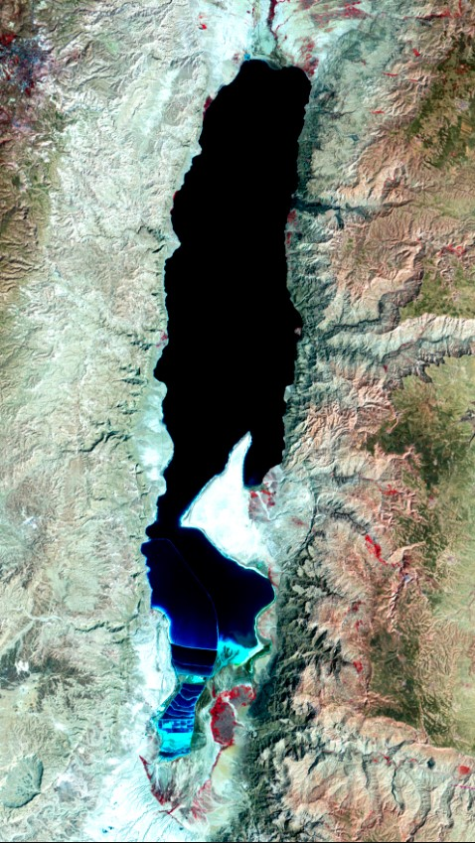 | 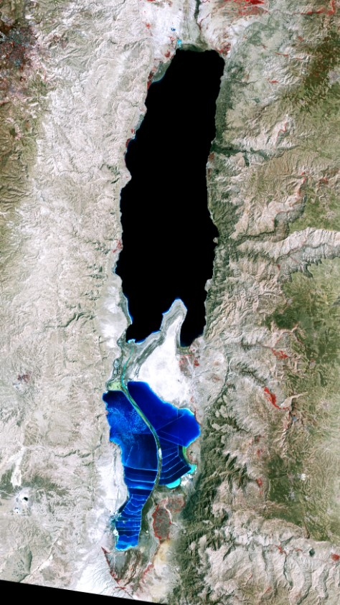 | 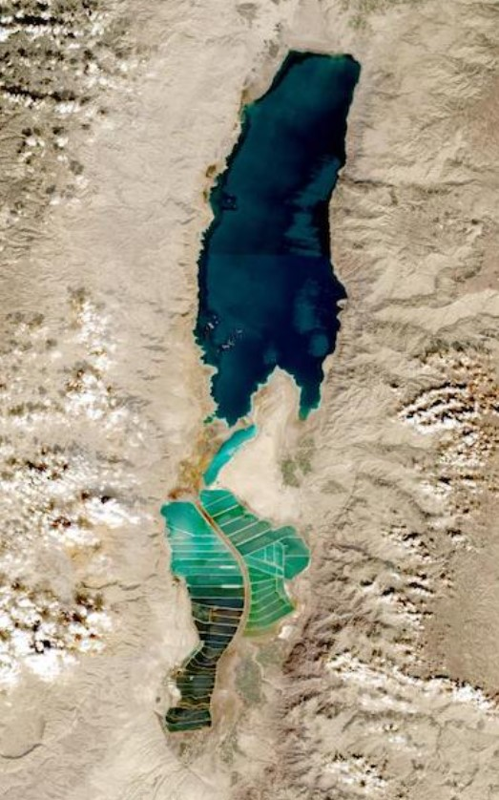
המקור: אתר נאס"א.

תמונות ים המלח המוצגות לעיל, שצולמו בשנים שונות (1972, 1989, 2022), הן סריקות שבוצעו באמצעות לווייני המחקר של נאס"א ומאפשרות להבחין בתהליך השינוי שחל בים המלח: היפרדות האגנים הצפוני והדרומי, היווצרות מצר לינץ' ביניהם, התרחבות "לשון היבשה" לתוך החלק הדרומי של האגן הצפוני והיווצרות בריכות המלח המלאכותיות באגן הדרומי.

בתמונה להלן מצולמת ירידת המפלס בחתך הסלע, המורכב משכבות משקעי מלח ובוץ, שנחשפו עם ירידת המפלס באגן הצפוני של ים המלח:

תמונה 2: שכבות משקעי מלח ובוץ שנחשפו עם ירידת המפלס באגן הצפוני של ים המלח
(יוני 2025)
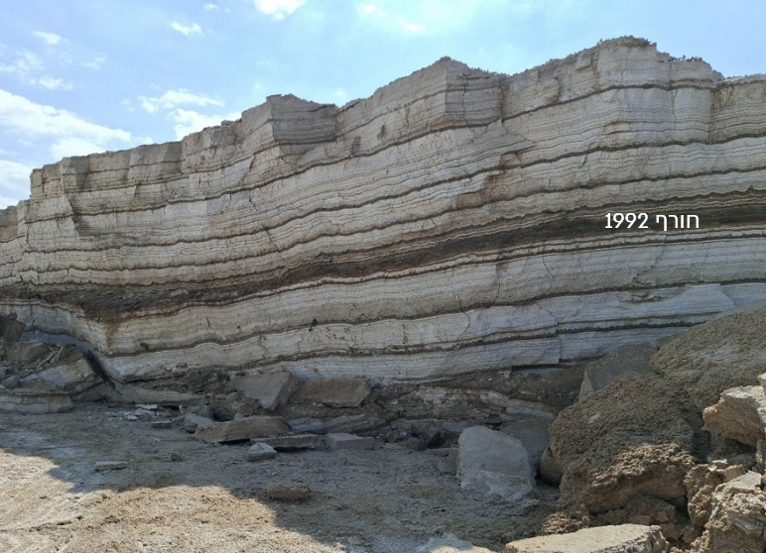
התמונה צולמה על ידי צוות הביקורת.

בתמונה מצולם מצוק של שכבות מלח ובוץ שנוצרו במקום שבו היה בעבר האגן הצפוני של ים המלח, אך הקרקע במקום זה נחשפה עם נסיגת הים.

הסיבות לירידת מפלס ים המלח: הירידה הדרמטית במפלס ים המלח נבעה מהתערבות האדם במאזן ההידרולוגי של הים בדרכים הבאות: (א) ניצול מקורות המים שזרמו בעבר לים המלח (באמצעות סכירת נהרות הירדן, הירמוך והנחלים ממזרח והסטת מי נחלים) למילוי צרכים ביתיים וחקלאיים בישראל, בירדן, בסוריה וברשות הפלסטינית בשל משבר המים במזרח התיכון. מגמה זו החריפה עם השנים עקב גידול האוכלוסייה והעלייה המתמשכת בצריכת מים; (ב) שאיבת מי ים המלח לצורך תעשיית המינרלים במפעלי ים המלח בישראל ובירדן.

על פי הערכות של רשות המים כעולה מתשובתה ממאי 2026, חלקה של ישראל בצריכת המים מסתכמת בכשליש מסך הפחיתה בזרימת המים לים המלח וכשני שליש מסך הפחיתה נצרכים במדינות השכנות (ירדן סוריה ולבנון).

להלן בלוח מוצגים נתונים של היקף מקורות המים שהזינו את הים ושיצאו ממנו במחצית הראשונה של המאה ה-20 (1900 - 1950) ובשנת 2022.
לוח 1: המאזן ההידרולוגי של ים המלח, המחצית הראשונה של המאה ה-20; 2022 (במיליון מ"ק בשנה)
 |  | המחצית הראשונה של המאה ה-20  (1900 - 1950) | 2022 | המגמה
כניסות | הירדן | 1,000 - 1,300 | 100< | צמצום של כ-90% בזרימת נהר הירדן (בעקבות סכירה והטיית הזרימה)
כניסות | זרימות ישירות ממערב (כולל מעיינות) | 100 - 150 | 100~
כניסות | זרימות ישירות ממזרח (כולל מעיינות) | 150 - 200 | 100~
כניסות | מי תהום שאינם מזוהים | 100 - 200
כניסות | גשם ישיר | 80~ | 50 - 70
כניסות | סה"כ כניסות | 1,500 - 2,000 | 300 - 350
יציאות | התאדות פני המים | 1,500 - 2,000 | 700 | צמצום (בעקבות עלייה בריכוז המלחים במי הים והקטנת שטח פניו)
יציאות | צריכת מים ואידוים במפעלי ים המלח בישראל ובירדן | - | 300 | עלייה (בעקבות התווספות מקורות אידוי של תעשיות המינרלים במפעלי ים המלח בישראל ובירדן)
יציאות | סה"כ יציאות | 1,500 - 2,000 | 1,000 - 1,050
גירעון המים |  | 0 | 650 - 750
על פי נתוני טיוטת דוח ההמלצות למדיניות ארוכת טווח מיוני 2022, בעיבוד משרד מבקר המדינה.

מהלוח עולה כי במשך 50 השנה של המחצית הראשונה של המאה ה-20 המאזן ההידרולוגי של ים המלח נותר מאוזן בממוצע שנתי (כמות המים הנכנסים דומה לכמות המים המתאדים ויוצאים). עוד עולה מהלוח כי הגורם המרכזי לשינוי במאזן המים בים המלח הוא צמצום של כ-90% בזרימת המים מנהר הירדן בשנת 2022 ביחס לראשית המאה ה-20 (מכמות של בין 1,000 ל‑1,300 מיליון מ"ק מים בשנה בראשית המאה ה-20 לכמות של פחות מ‑100 מיליון מ"ק מים בשנה בשנת 2022), וזאת בעקבות סכירה והטיית הזרימה של הירדן. בשנת 2022 (שנה אחת) הסתכם הגירעון ההידרולוגי בכ-650 - 750 מיליון מ"ק. נתון זה נובע מהעובדה ששליש מהמים שיצאו והתאדו נכנסו לים. כמו כן, הנתונים מלמדים על מגמת צמצום דרמטית בכמות האידוי של המים (כ-700 מיליון בלבד בשנת 2022 לעומת כ-1.5 עד 2 מיליארד בממוצע שנתי במהלך 50 השנים הראשונות של המאה ה-20).

על פי מחקרים, התופעה מעידה על השינויים שעובר האגן הצפוני של ים המלח בשנים אלה: עלייה בריכוז המלחים במי הים והקטנת שטח פניו; וכי לעומת זאת התווספו במהלך השנים מקורות אידוי מלאכותיים בבריכות האידוי של תעשיות המינרלים במפעלי ים המלח בישראל ובירדן, אשר גרעו בשנת 2022 כ-300 מיליון מ"ק מַיִם מִיָּם המלח.

האוכלוסייה באזור: בסמוך לים המלח מצויות שתי מועצות אזוריות: (א) בצפון ים המלח - המועצה האזורית מגילות ים המלח (להלן - המועצה האזורית מגילות), שבתחומה שמונה יישובים (קיבוצים, מושב ויישובים קהילתיים) וחיים בה כ-2,800 תושבים, העוסקים בעיקר בתיירות ובחקלאות (נכון ליוני 2025); (ב) במרכז ובדרום ים המלח - המועצה האזורית תמר, שבתחומה שבעה יישובים (קיבוץ אחד, מושבים ויישובים קהילתיים) וחיים בה כ-2,050 תושבים. המועצה כוללת גם מפעלים, מתקנים צבאיים, מתחם בתי מלון ותיירות ושטחי חקלאות שבהם עוסקים התושבים. תנאי הסביבה והריחוק מיישובים אחרים מקשים על פיתוח מקורות הכנסה חלופיים באזור. חיי האוכלוסייה ואפשרויות הפיתוח באזור קשורים באופן ישיר לתפקודו של כביש 90, המשמש עורק תחבורה יחיד באזור זה לאורך ים המלח.

פעולות הביקורת

בחודשים מרץ עד אוגוסט 2025 בדק משרד מבקר המדינה היבטים בניהול הממשלתי של ירידת המפלס באגן הצפוני של ים המלח והשפעותיה. פעולות השלמה בוצעו עד פברואר 2026. במסגרת הביקורת נבחנו הפעולות הממשלתיות לגיבוש מדיניות ממשלתית בנוגע למאזן המים באגן הצפוני של ים המלח (פרק 1); מידת יישומם של פרויקטים למימוש הפוטנציאל התיירותי באזור האגן הצפוני של ים המלח ולהפיכת תדמית האגן הצפוני של ים המלח מאזור מוכה אסון בשל ירידת המפלס והנזקים הנלווים לו למרחב בעל ערך ייחודי גיאולוגי, היסטורי ותיירותי (פרק 2); היבטים הקשורים לשמירה על הרציפות התפקודית של כביש 90 כציר אסטרטגי יחיד באזור ולפיתוח תשתיות מגורים בקיבוצים מצפה שלם ועין גדי (פרק 3).

הביקורת בוצעה במשרדי ממשלה ובגופים ציבוריים כדלהלן: האגף לכלכלה ותשתיות שבמשרד ראש הממשלה (להלן - משרד רה"ם), משרד התיירות, משרד התחבורה, המשרד להגנת הסביבה (להלן - המשרד להג"ס), המינהל האזרחי (להלן - מנא"ז), רשות שוק ההון ביטוח וחיסכון (להלן - רשות שוק ההון), רשות הטבע והגנים (להלן - רט"ג), נתיבי ישראל - החברה הלאומית לתשתיות תחבורה בע"מ (להלן - נת"י), המועצה האזורית מגילות ים המלח, המועצה האזורית תמר. בדיקות השלמה בוצעו במשרד האוצר, במשרד האנרגיה - המכון הגיאולוגי לישראל (להלן - המכון הגיאולוגי), במשרד לשיתוף פעולה אזורי, בחברה הממשלתית להגנות ים המלח (להלן - חל"י), ברשות ניקוז ים המלח, בענבל חברה לביטוח (להלן - חברת ענבל), ברשות מקרקעי ישראל (להלן - רמ"י), במשרד הביטחון - הרשות לפינוי מוקשים, בצה"ל - פיקוד מרכז.

במסגרת הביקורת מיפה משרד מבקר המדינה באמצעות תוכנתQGIS את מוקדי הפיתוח במרחב אל מול סיכונים הנובעים מאי-יציבות הקרקע (בולענים והתחתרות הנחלים). נוסף על כך, בסוף שנת 2024 קיים משרד מבקר המדינה, באמצעות חברה חיצונית, הליך של שיתוף ציבור ובו שני חלקים: (א) סקר בקרב 400 בעלי עניין, שעליו השיבו 71 משתתפים שרובם (69.33%) הם תושבים ועובדים באזור ים המלח; (ב) שלוש קבוצות מיקוד של בעלי עניין המושפעים מירידת מפלס ים המלח. הליך שיתוף הציבור נועד לקבלת מידע באופן בלתי אמצעי מבעלי עניין בנוגע להשפעת ירידת מפלס ים המלח על חייהם וכדי לקבל התייחסויות מהציבור ובעלי העניין בנוגע לאפקטיביות המענים שניתנו להם על רשויות המדינה כדי להתמודד עם השפעותיה של התופעה האמורה (להלן - הליך שיתוף הציבור שביצע משרד מבקר המדינה).

פרק 1 - קביעת מדיניות ממשלתית בעניין מאזן המים באגן הצפוני של ים המלח והשפעותיו

קביעת מדיניות באשר למאזן המים באגן הצפוני של ים המלח כרוכה בקבלת החלטה יסודית: האם להמשיך במצב הקיים של המשך ניצול מקורות המים של ים המלח בלי לנקוט אמצעים לריסון ירידת המפלס (להלן - "חלופת האפס" או "עסקים כרגיל"), או האם להכיר באגן הצפוני של ים המלח כצרכן מים לגיטימי, להתערב באופן פעיל במאזן המים ולפעול להאטה או לייצוב של המפלס על ידי הזרמת מים? ואם כן, באיזו דרך להתערב ומה גובה המפלס שאליו שואפים להתייצב?

עוד בשנות ה-70 של המאה ה-20 הכירה ממשלת ישראל בצורך לבחון ולגבש מדיניות ממשלתית בנוגע למאזן המים באגן הצפוני של ים המלח. בין שנות ה-70 לאמצע שנות ה-80 של המאה ה-20 קודמה תוכנית "תעלת ימים" להזרמת מים מהים התיכון לים המלח בשילוב מפעל לייצור חשמל אך זו נגנזה לאחר שלבי תכנון וקידוחי חקר ראשוניים. בראשית המאה ה-21 התחדש העיסוק בנושא מפלס ים המלח: ועדת המדע והטכנולוגיה בכנסת דנה בנושא בשנים 2001 - 2004; ובהחלטת ממשלה משנת 2003 נקבעה הקמתו של צוות בין משרדי, וזה פעל בשנים 2004 - 2006. בשנת 2006 פרסם הצוות את מסמך מדיניות ים המלח ובו הומלץ לממשלה לבחון חלופות שונות לשינוי מגמת ירידת המפלס (להלן - מסמך מדיניות אגן ים המלח משנת 2006). בשנים 2005 - 2021 קידמה מדינת ישראל בשיתוף הבנק העולמי, ממלכת ירדן והרשות הפלסטינית פרויקט "מובל הימים" להובלת מַיִם מִיָּם סוף לים המלח במסגרת "מסדרון השלום". הפרויקט לווה ביצירת שדולה בכנסת להצלת ים המלח ובהחלטות ממשלה (2007 ו-2012) שעסקו בנושא הפתרונות לים המלח ובמסדרון השלום - פרויקטים לפיתוח כלכלי-אזורי באמצעות מוביל ימים ובחינת השפעות ירידת המפלס.

בעשור האחרון, לצד דיונים בנוגע למפלס ים המלח ועתיד האזור בוועדת הפנים והסביבה (2016
ו-2022) התקבלה החלטת ממשלה 3742 ומכוחה פעל צוות בין משרדי (בשנים 2018 - 2022) לגיבוש מדיניות ארוכת טווח לאזור ים המלח (להלן - הצוות הבין-משרדי לגיבוש מדיניות ארוכת טווח בראשות המשרד להג"ס). הצוות גיבש מסמך המלצות וזה הוגש להערות ציבור ביוני 2022 (להלן - טיוטת דוח ההמלצות למדיניות ארוכת טווח משנת 2022). המלצותיו כללו גם התייחסות מורחבת לחלופות לגבי הובלת מים לים המלח. להלן בתרשים 1 החלטות ממשלה וצוותים
בין-משרדיים שהוקמו להתמודדות עם ירידת מפלס ים המלח בשנים 2003 - 2022.

תרשים 1: החלטות ממשלה וצוותים בין-משרדיים שהוקמו להתמודדות עם ירידת מפלס ים המלח, 2003 - 2022
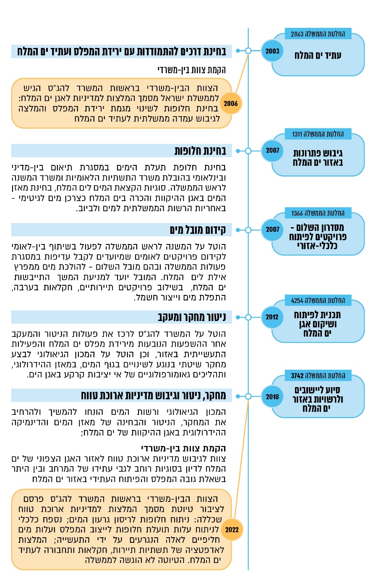
על פי החלטות הממשלה, דוחות והצוותים, בעיבוד משרד מבקר המדינה.

הפתרונות שנדונו במהלך כ-20 שנה (2003 - 2022) לגבי אופן ההתערבות במאזן המים, במידה שיוחלט על חלופה של התערבות במאזן המים, כללו הצעות להובלת מים מהים התיכון או מים סוף לאגן הצפוני של ים המלח באמצעות תעלות, מנהרות או צינורות, תוך בחינת האפשרות לשלב בפרויקטים אלה התפלת מים, ייצור אנרגיה ופיתוח כלכלי אזורי. הלכה למעשה, אף לא אחת מהחלופות שנבחנו הגיעה לידי מימוש.

הפעילות הממשלתית בנושא בשנים 2018 - 2026

הדיון האחרון שקיימה הממשלה בנושא ההתמודדות עם ירידת מפלס ים המלח היה באפריל 2018. כאמור, במועד זה קיבלה הממשלה החלטה על הקמת צוות בין-משרדי רב-משתתפים בראשות המשרד להג"ס, שיגבש המלצה למדיניות ממשלתית ארוכת טווח לאזור האגן הצפוני של ים המלח. הממשלה קבעה כי הצוות יעסוק בסוגיות רוחב הנוגעות לעתיד המרחב, ובכלל זה בשאלת גובה מפלס האגן הצפוני של ים המלח. בהחלטה נקבע כי על הצוות להגיש את המלצותיו לממשלה עד ליום 31.12.20.

עבודת הצוות הבין-משרדי לגיבוש מדיניות ארוכת טווח בראשות המשרד להג"ס בשנים 2018 - 2022

בהתאם לסמכות שקיבל מהממשלה, הצוות הבין-משרדי לגיבוש מדיניות ארוכת טווח בראשות המשרד להג"ס ניתח את התהליכים שעברו על האזור הצפוני של אגן ים המלח בעקבות ירידת המפלס ואת עתיד האזור עד שנת 2070 בכמה תרחישי קיצון של אי-התערבות במאזן המים ("עסקים כרגיל"), של התערבות שתוביל להאטת ירידת המפלס ושל התערבות שתוביל לייצוב המפלס. בתרשים להלן מוצגת ירידת המפלס באגן הצפוני של ים המלח כפי שנמדד מדי חודש משנת 1976 (לאחר היפרדות האגנים) ועד נובמבר 2025, וכן תחזית הצוות בנוגע להמשך ירידת המפלס עד לשנת 2070 בשלוש החלופות האמורות:

תרשים 2: השינויים במפלס האגן הצפוני של ים המלח, 1976 - 2025; תחזית מוערכת לשנת 2070
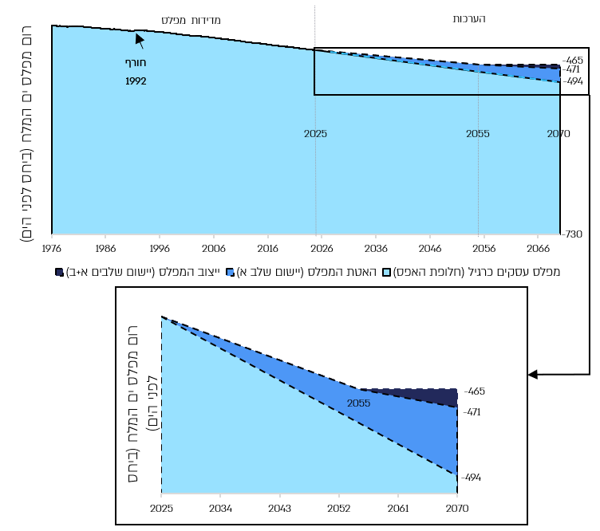
על פי נתוני רשות המים ונתוני מסמך וטיוטת דוח ההמלצות למדיניות ארוכת טווח משנת 2022), בעיבוד משרד מבקר המדינה.
התרשים מציג את מפלס האגן הצפוני של ים המלח במהלך השנים 1967 - 2070 ואת עומק קרקעית האגן הצפוני של ים המלח (730 מטר מתחת לפני הים). כפי שעולה מהנתונים המוצגים בתרשים, לפי הערכת הצוות הבין-משרדי לגיבוש מדיניות ארוכת טווח בראשות המשרד להג"ס, באף תרחיש ים המלח אינו צפוי להתייבש: בתרחיש עסקים כרגיל, ללא התערבות במאזן המים, בשנת 2070 צפוי מפלס האגן הצפוני של ים המלח להגיע ל-494 מטר מתחת לפני הים; בתרחיש של התערבות לצורך האטת ירידת המפלס (יישום שלב א') ובהנחה כי המהלך היה מיושם משנת 2025, המפלס באגן הצפוני של ים המלח בשנת 2070 צפוי היה להיות 471 מטרים מתחת לפני הים; בתרחיש של התערבות וייצוב המפלס (יישום השלבים א' ו-ב') צפוי המפלס באגן הצפוני של ים המלח להגיע
ל-465 מטרים מתחת לפני הים בשנת 2070. כלומר, בחלופה הפסימית ביותר (עסקים כרגיל) מפלס ים המלח צפוי להיות בשנת 2070 כ-236 מטר מעל הקרקעית (וזאת בהנחה כי ריבוד המלח על הקרקעית לא ישנה באופן מהותי את גובה הקרקעית). כמו כן, עולה מהנתונים ומהתרשים כי גם ביישום החלופה להאטה ולייצוב של המפלס, גובה המפלס לא ישוב למפלס ההיסטורי משנת 1896, שעמד על 388.6 מטרים מתחת לפני הים, אלא יעמוד על בין 105.4 לכ-76.4 מטר נמוך יותר (כתלות בחלופה שתיבחר). עוד מוצגת בתרשים דוגמה לשינוי במגמה בחורף 1992, שהיה גשום במיוחד, ונרשמה בו עלייה במפלס באופן חריג.

לפי הערכות הצוות הבין-משרדי לגיבוש מדיניות ארוכת טווח בראשות המשרד להג"ס, רק בתרחיש ייצוב המפלס צפוי להישמר גובה המפלס (465 מתחת לפני הים), ואילו בחלופות האחרות תימשך מגמת הירידה גם לאחר 2070.

השיקולים שהועלו בצוות הבין-משרדי לגיבוש מדיניות ארוכת טווח בראשות המשרד להג"ס לטובת ייצוב המפלס הם אלה: אזור האגן הצפוני של ים המלח הוא נכס טבע עולמי שיש לשמור עליו; שינוי מגמת ההידרדרות המואצת של הים; מהלך לייצוב מפלס האגן הצפוני של ים המלח בשילוב מענה לצורכי המים של ירדן יעגן את ייצוב המפלס באינטרס קיומי ארוך טווח של הסכמי מים ואנרגיה מתחדשת וישמש בסיס להפגת מתחים ויישוב קונפליקטים לקראת שיתוף פעולה ושלום אזורי; ייצוב המפלס ייתן מענה לנסיגת הים ולהצטמקותו; ייצוב המפלס יאפשר היערכות לפיתוח יציב של חופי הים ולקיבוע צירי גישה והתנהלות.

הסיכונים באי-ייצוב המפלס הם החרפה והתמשכות של תופעות בלתי הפיכות של אי-יציבות קרקע (היפערות בולענים והתחתרות נחלים) ושינויים לימנולוגיים (עלייה במליחות הים), וכפועל יוצא פגיעה במערכת האקולוגית, בתשתיות ובתיירות. לפגיעות אלה השלכות כלכליות.

השיקולים שהועלו בצוות הבין-משרדי לגיבוש מדיניות ארוכת טווח בראשות המשרד להג"ס נגד ייצוב המפלס הם אלה: ההתערבות במאזן המים תחייב הקמת מערכת הנדסית יקרה, מורכבת וכבדה בעלת פריסה מרחבית גדולה להזרמת מים לים המלח. המשרד להג"ס הדגיש בהקשר לכך כי אף דרך פעולה של התערבות לא תתקן את נזקי העבר העיקריים ולא תעצור את התופעות של היווצרות הבולענים, התחתרות הנחלים, נדידה וייבוש של מעיינות ונאות חוף. תופעות אלה צפויות להמשיך ולהתרחש באזורים שבהם ייווצר גירעון מים עשרות שנים לפחות עד התייצבות המפלס. כמו כן, להזרמת מים מסוגים שונים לים המלח מתלווים חששות של גורמים ממשלתיים מעלויות ישירות, ועקיפות גבוהות ומהשפעות סביבתיות שליליות של הפרה סביבתית לאורך כל תוואי ההולכה ומרכיבי המיזם: פליטות זיהום אוויר וגזי חממה בעת צריכת אנרגיה ממתקני ההולכה וההתפלה, פגיעה בשטחים פתוחים בשל סלילת תעלות או הקמת צנרות, סיכון לדליפת הצנרת ולהמלחת אדמות ומי תהום, השפעות נוספות הנובעות משאיבת מים או מסילוק מי רכז (תוצר לוואי של התפלה), שינוי באופיו הייחודי של האגן הצפוני של ים המלח, אי-ודאות בנוגע לשינויים ולסיכונים נלווים הנוגעים להרכב המים, לאקולוגיה ולתעשייה. זאת ועוד, קיימת אי-בהירות בנוגע לתועלות הכלכליות של מיזמי הולכת מים לאגן הצפוני של ים המלח.

בדיון שערך הצוות הבין-משרדי לגיבוש מדיניות ארוכת טווח בראשות המשרד להג"ס באוגוסט 2020 סברו רוב חברי הצוות כי יש מקום להתערבות במאזן המים לשם ריסון ירידת המפלס.

החלופות להתערבות במאזן המים שבחן הצוות הבין-משרדי לגיבוש מדיניות ארוכת טווח בראשות המשרד להג"ס

הצוות הבין-משרדי לגיבוש מדיניות ארוכת טווח בראשות המשרד להג"ס בחן חלופות שהוצעו במהלך השנים לשינוי מאזן המים הגירעוני של האגן הצפוני של ים המלח במתווים שונים. כל החלופות כללו התפלה של 100 - 200 מיליון מ"ק (להלן - מלמ"ק) עבור ממלכת ירדן:

חלופת ים סוף (RSDSC - הבנק העולמי, 2011): הזרמת מי ים ומי רכז לאחר תהליך התפלה (עבור ממלכת ירדן) מים סוף לאגן הצפוני של ים המלח;

הזרמה מבית שאן במקביל לירדן הדרומי (חלופת ים תיכון-1): הזרמת מי ים ומי רכז לאחר תהליך התפלה (עבור ממלכת ירדן) מהים התיכון באזור חדרה, דרך העמקים (עמק יזרעאל ועמק המעיינות) לאזור בית שאן ומשם באמצעות צינור או תעלה המקבילים לערוץ הירדן לאגן הצפוני של ים המלח;

החייאת הירדן הדרומי (חלופת ים תיכון-2, 100% התפלה): הזרמת מים מותפלים עבור ממלכת ירדן ועבור החייאת הירדן. תוואי הזרמת המים הוא מהים התיכון (דרך עמק יזרעאל ובית שאן) לירדן הדרומי ומשם לאורך נהר הירדן לאגן הצפוני של ים המלח;

הזרמה ישירה לאגן הצפוני של ים המלח (חלופת ים תיכון-3): הזרמת מי ים ומי רכז לאחר התפלה (עבור ממלכת ירדן) מהים התיכון באזור תחנת הכוח באשקלון (שורק) דרך אקוויפר ההר לאגן הצפוני של ים המלח),. להלן מוצגות במפות ארבע החלופות להתערבות במאזן המים של ים המלח שבחן הצוות הבין-משרדי לגיבוש מדיניות ארוכת טווח בראשות המשרד להג"ס:

מפה 1: תוואי חלופת הזרמה מאזור בית שאן במקביל לירדן הדרומי- (החלופות ים תיכון-1, ים תיכון-2) | מפה 2: תוואי חלופת ים תיכון ישירות לאגן הצפוני של ים המלח (חלופת ים תיכון-3)
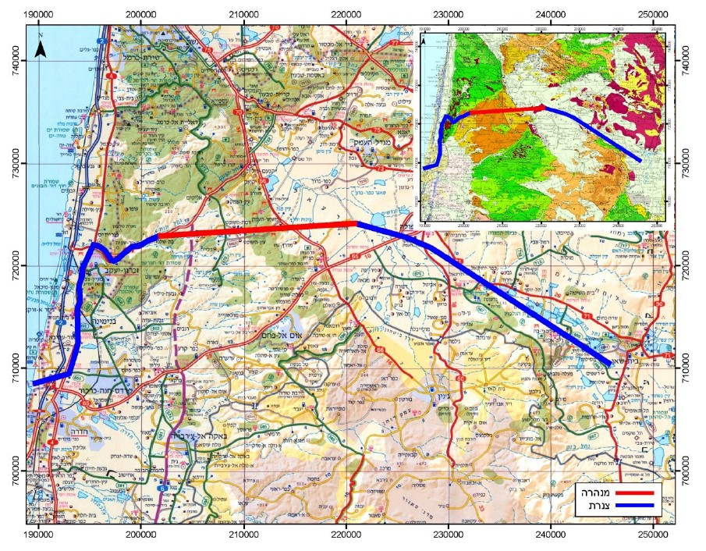 | 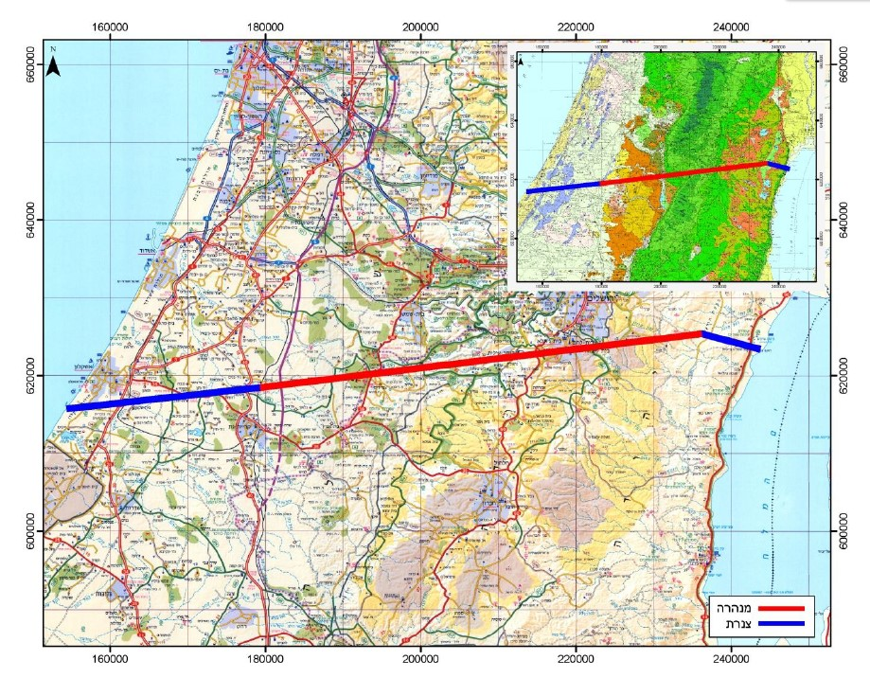
מפה 3: חלופת ים סוף (RSDSC), הבנק העולמי, 2011
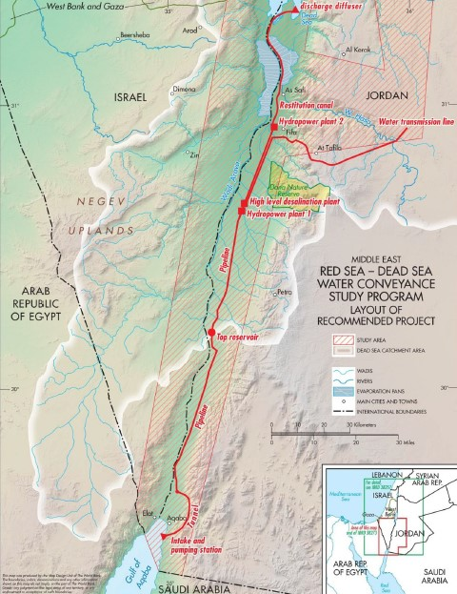
מקור המפות: המרכז למיפוי ישראל, מפות הזרמה מהים התיכון (2022); הבנק העולמי, מתווה ים סוף (2011).

במפות מתוארים המתווים להזרמת מים מהים התיכון ומים סוף לאגן הצפוני של ים המלח. במפה שמציגה את תוואי חלופות ההזרמה באזור בית שאן במקביל לירדן הדרומי באמצעות צינור או תעלה (חלופת ים תיכון-1, חלופת ים תיכון-2) ניתן לראות את הנתיב שמתחיל בים התיכון, סמוך לתחנת הכוח בחדרה, עובר במנהרות וצינורות באזור העמקים (עמק יזרעאל ועמק המעיינות) עד לאזור הירדן הדרומי ליד בית שאן; במפה שמציגה את תוואי חלופת הים התיכון ישירות לאגן הצפוני של ים המלח (חלופת ים תיכון-3) ניתן לראות את הנתיב שמתחיל בים התיכון באזור שורק ומשם במנהרות וצינורות דרך אזור ההר ישירות לאגן הצפוני של ים המלח; במפה שמציגה את תוואי חלופת ים סוף (חלופת RSDSC - הבנק העולמי, 2011) ניתן לראות את הנתיב שמתחיל בים סוף, עובר לאורך הערבה בצד הירדני, דרך בריכות המלח שבאגן הדרומי של ים המלח ומצר לינץ' לאזור הדרומי באגן הצפוני של ים המלח.

בטיוטת דוח ההמלצות למדיניות ארוכת טווח מיוני 2022 של הצוות הבין-משרדי לגיבוש מדיניות ארוכת טווח בראשות המשרד להג"ס הוצגו גם דירוג החלופות לייצוב מפלס האגן הצפוני של ים המלח ועלויות ההקמה והתפעול שלהן. מידע זה, בשילוב הסתייגויות שעלו בין חברי הצוות, מופיע בנספח 1 לדוח זה.

המלצת הצוות הבין-משרדי לגיבוש מדיניות ארוכת טווח בראשות המשרד להג"ס - ופרסומה להערות הציבור

ביוני 2022 פרסם הצוות הבין-משרדי לגיבוש מדיניות ארוכת טווח בראשות המשרד להג"ס, טיוטת דוח המלצות להערות הציבור. טיוטה זו כללה הצעת מדיניות שבכוונת הצוות להמליץ לממשלה בעניין שאלת ההתערבות במאזן המים של האגן הצפוני של ים המלח וכן נספח, שכלל תחשיבים כלכליים ששימשו את הצוות בעבודתו (להלן - הנספח הכלכלי של טיוטת דוח מדיניות ארוכת טווח משנת 2022).

בטיוטת דוח ההמלצות למדיניות ארוכת טווח מיוני 2022, הציג הצוות הבין-משרדי בראשות המשרד להג"ס את עבודתו, ובכללה פירוט החלופות שבחן והשיקולים שהעלה. הניתוח הכלכלי של החלופות לייצוב המפלס שביצע הצוות הבין-משרדי נעשה בהיבט של עלות מיטבית ולא עלות תועלת. כלומר, הניתוח כלל רק את השוואת העלויות של החלופות, ללא ניתוח התועלות שלהן.

הצוות הבין-משרדי ציין כי הגיע למסקנה שרק לחלופה הכוללת הזרמת מי ים סוף למתקני התפלה והזרמת תמהיל של מי רכז ומי ים לאגן הצפוני של ים המלח בתוואי שנמצא כולו בממלכת ירדן יש היתכנות תכנונית, סביבתית ואולי גם גיאופוליטית להאטת ירידת מפלס הים לצד מענה אזורי למצוקת המים ואולי גם תרומה ליציבות המדינית באזור. לעומת זאת, חלופות אחרות, ובפרט הזרמת מים מהים התיכון או שימוש במים שפירים מותפלים, נפסלו לחלוטין על ידי הצוות בהיעדר כדאיות סביבתית וכלכלית (נספח 1 לדוח זה, לוח 12). בסיכום מסקנותיו בעניין זה בטיוטה המליץ הצוות הבין-משרדי לגיבוש מדיניות ארוכת טווח בראשות המשרד להג"ס שהממשלה תקדם את חלופת ים סוף, באופן שמימון העלויות יחולק כפי שיסוכם בין ישראל, ירדן ו"המדינות התורמות" (נספח 1 לדוח זה, לוח 13). חלופה זו, שהיא למעשה החלופה שהוצגה במתווה הבנק העולמי משנת 2011, מוצגת במפה לעיל.

הצוות הבין-משרדי המליץ בטיוטת דוח ההמלצות על קידום חלופת ים סוף (להלן - פרויקט מובל הימים) באופן הדרגתי: בשלב הראשון יופעל פיילוט שמטרתו להאט את ירידת המפלס באמצעות הזרמת 400 מיליון מ"ק מים סוף לאגן הצפוני של ים המלח, בליווי ניטור צמוד לבחינת ההשפעות של מהלך זה על ים סוף ועל ים המלח (מבחינת הזרמת "מים זרים" לתוכו). במקביל יידרשו חתימה על הסכמים עם ממלכת ירדן והקהילה הבין-לאומית, הכנת תכנון מפורט ומכרזים לביצוע. שלב זה צפוי לכלול שלוש שנות תכנון ומכרזים, שש שנות הקמה ו-10 שנות בחינה וניטור, ובסך הכול כ-20 שנים, שבסופן יוחלט אם להתקדם לשלב השני של ייצוב המפלס, שבו תוגדל ההזרמה של מים זרים לאגן הצפוני של ים המלח לכ-750 מלמ"ק בשנה, או להסתפק בריסון קצב ירידתו, בהתאם לממצאי הפיילוט.

הצוות הבין-משרדי לגיבוש מדיניות ארוכת טווח ציין בטיוטת דוח ההמלצות, כי להערכתו גם בתרחיש האופטימי ייצוב המפלס לאגן הצפוני של ים המלח יתאפשר רק סביב שנת 2055 במפלס שצפוי להיות נמוך בכ-25 - 30 מטרים מהמפלס של שנת 2022 (כלומר, כ-465 מטרים מתחת לפני הים). להערכת הצוות הבין-משרדי, ידרשו כ-25 עד 30 שנה מרגע ההחלטה על הקמת מוביל ימים עד לייצוב המפלס. עוד צוין בדוח הצוות כי כל דחייה בהחלטה אינה חוסכת בעלויות ואין בה תועלות נוספות, אלא מובילה לכך שבעבור אותן עלויות (ישירות וחיצוניות) יתקבל מפלס נמוך יותר.

המשרד להג"ס ציין בתשובתו למשרד מבקר המדינה ממאי 2026 כי הצוות בחר בחלופת ה-RSDSC משיקולים גיאופוליטיים ומשיקולי ישימות תכנונית. בהתייחס לחלופת הזרמת מים שפירים נמצא שהיא היקרה ביותר גם ביחס לחלופת ה-RSDSC.

הערות הציבור וגופי ממשל על המלצות הצוות הבין-משרדי לגיבוש מדיניות ארוכת טווח בראשות המשרד להג"ס

המועד האחרון שקבע הצוות הבין-משרדי לקבלת הערות הציבור לטיוטת דוח ההמלצות היה אוגוסט 2022. להלן פירוט ההערות המרכזיות שהתקבלו:

משרד האוצר התנגד לקידום פרויקט מובל הימים, בין היתר בגלל אי-ודאות גבוהה לגבי העלויות והמקורות למימון, סיכון לחשיפה תקציבית משמעותית וחוסר יכולת לבצע בחינת עלות תועלת מהימנה. נוסף על כך, האוצר סבור שהתועלות הכלכליות והמעשיות של הפרויקט אינן מבוססות דיין ומסתכמות בעיקר בערך סביבתי-תדמיתי, שאינו מצדיק בשלב זה קידום השקעה בהיקף כה נרחב.

גם גופי סביבה שהתייחסו לטיוטת דוח ההמלצות למדיניות ארוכת טווח שפורסם להערות הציבור ביוני 2022, טענו כי הזרמת מים זרים לים היא "פוטנציאל לא וודאי לתיקון העוול שנגרם לים המלח", והביעו התנגדות לחלופת מובל מים, כפי שנבחרה על ידי הצוות הבין-משרדי לגיבוש מדיניות ארוכת טווח בראשות המשרד להג"ס, של הקמת מובל מַיִם מִיָּם סוף לאגן הצפוני של ים המלח: הארגונים הביעו חשש מפני אי-ודאות וסיכונים שיחולל מובל הימים, ובהם שינוי במאפייניו הלימנולוגיים והגיאולוגיים הייחודיים של ים המלח, הסיכון לסביבה הימית והחופית, שקיעת גבס, שינוי ההרכב הכימי של המים והיווצרות פריחה ביולוגית ורעילות במים. הארגונים הביעו חשש מהשלכות ניהול החלופה בשטח ירדן. ארגונים אלה תיעדפו חלופות מבוססות טבע והזרמת מים לאגן הצפוני של ים המלח בשילוב שיקום הירדן הדרומי, והעירו כי טרם הזרמת מים חדשים וזרים לאגן הצפוני של ים המלח יש להקטין ולהגביל את שאיבת מי הים על ידי תעשיות המינרלים. ארגון נוסף הצטרף לעמדתם של הארגונים לעיל והציע לקבוע תמריץ כלכלי שישקף את השימוש במי ים המלח, וכן הדגיש את הצורך בקביעת פתרון אזורי בשיתוף המדינות השכנות (בעיקר ירדן).

המכון הגיאולוגי מסר בתשובתו למשרד מבקר המדינה ממאי 2026 את עמדתו לגבי התערבות במאזן המים לייצוב מפלס ים המלח. המכון הביע חשש מהשינויים המיקרוביולוגים והגיאוכימיים שעלולים להיווצר בים המלח עקב הזרמת מים זרים אליו. המכון צירף לתשובתו מסמך מדצמבר 2023 שכותרתו: "התייחסות המכון הגיאולוגי ליוזמת המשרד להג"ס להקים מובל הימים לייצוב מפלס והמסת מלח", במסמך זה שהופנה למשרד להג"ס, כתב המכון, כי גם אם המפלס ייוצב או שקצב ירידתו יתמתן, התופעות של בולענים, משטחי בוץ והתחתרות נחלים, לא יפסקו ויעברו עוד עשרות שנים לפחות עד שהמערכת תגיע לשיווי משקל חדש.

פעילות משרדי הממשלה בנושא בשנים 2023 - 2026 כחלק מההערכות לזיכיון ים המלח

באוגוסט 2023, כשנה לאחר הצוות הבין-משרדי לגיבוש מדיניות ארוכת טווח בראשות המשרד להג"ס פרסם להערות ציבור את טיוטת דוח המלצותיו למדיניות ארוכת טווח, יזם המשרד להג"ס בחינה נוספת של היתכנות למובל הימים, כחלק מהערכות לתום זיכיון ים המלח, בהשתתפות משרדי ממשלה (להלן - צוות נוסף של המשרד להג"ס).

המשרד להג"ס מסר בתשובתו למשרד מבקר המדינה (מאי 2026) כי הצוות הנוסף נועד לבחון מה הן ההתייחסויות הנדרשות לנושא במסגרת חוק הזיכיון החדש, אם בכלל, ומהן התועלת האפשריות הנוספות מהקמת המובל.

במהלך שנת 2024 המשיך הצוות הנוסף של המשרד להג"ס בעבודתו והתמקד בניתוח העלויות, בבחינת חלופות ובהערכת התועלות, בהתבסס על טיוטת דוח ההמלצות למדיניות ארוכת טווח מיוני 2022, בהתאם להחלטת הממשלה 3742 מאפריל 2018. במאי 2024 העריך הצוות הנוסף של המשרד להג"ס הערכות ראשוניות כי הקמת מובל הימים להובלת מי ים או מי רכז לאגן הצפוני של ים המלח מצריכה שיתוף פעולה אזורי ובין-לאומי. המשרד להג"ס הדגיש כי יש למקסם תועלות שונות כדי לאפשר הצדקה של הקמת המובל, כי אין ודאות שניתן לייצב את המפלס בלי לגרום להשפעות סביבתיות שליליות בשל שינויים בהרכב המים, וכי רק לאחר השלב הראשון של הפרויקט ניתן יהיה לדעת מה היא מגבלת ההזרמה המרבית. ביוני 2025 עדכן המשרד להג"ס את משרד מבקר המדינה כי הוא נמצא בעיצומו של תהליך עבודה על מסמך המלצות סופי בנושא. נכון לינואר 2026, עבודת הצוות הנוסף של המשרד להג"ס טרם הסתיימה.

בספטמבר 2025 פנתה השרה להג"ס לשר האוצר בקריאה בהולה והתריעה על צורך דחוף בהקמת קרן ייעודית לשיקום ים המלח במסגרת ההיערכות לתקופת הזיכיון הקרובה, שתוכל גם לשמש מקור מימוני להקמת מובל הימים שיאפשר מיתון או בלימה של קצב ירידת המפלס לצד תועלות נוספות (ייצור אנרגיה הידרו-אלקטרית, התפלת מים, תיירות ונופש). בפנייתה פירטה השרה את חשיבותו הלאומית של ים המלח, את הפגיעה הקשה שנגרם לאזור האגן הצפוני של ים המלח בעקבות ירידת המפלס ואת מחויבותה של המדינה לשמור עליו בנאמנות למען הציבור היום והדורות הבאים באמצעות שינוי המצב של ירידת המפלס. השרה ציינה כי ניסיון עשרות השנים האחרונות הוכיח שללא מקור תקציבי מוגדר, שיקום ים המלח וסביבתו נדחק לשוליים, וכי בשל כך, ומכיוון שפעילות הזכיין גורמת לנזקים סביבתיים ניכרים, ושאיבת המים על ידי הזכיין אחראית לכרבע מירידת מפלס ים המלח, יש לפעול באופן דחוף להקמת קרן לשיקום ים המלח על בסיס שיעור שייקבע מתקבולי המדינה מהזיכיון העתידי.

מהביקורת עולה כי יותר משני עשורים לפני מועד תחילת הביקורת הנוכחית הכירה הממשלה בצורך לגבש מדיניות ממשלתית בשאלת ההתמודדות עם ירידת מפלס ים המלח. במהלך תקופה ארוכה זו נבחנה שאלת ההתערבות במאזן המים ונבדקו חלופות לריסון גירעון המים באגן הצפוני של ים המלח, ובכלל זאת ניתוח תועלות, עלויות וסיכונים במסגרת בין-לאומית ובמסגרת ועדות היגוי וצוותים בין-משרדיים שהוקמו מכוח החלטות הממשלה. ביוני 2022 אף פרסם הצוות הבין-משרדי לגיבוש מדיניות ארוכת טווח בראשות המשרד להג"ס, שהוקם מתוקף החלטת ממשלה 3742 מאפריל 2018, טיוטת דוח המלצות למדיניות ארוכת טווח, הכוללת הצעת מדיניות לממשלה ובכלל זאת תוכנית ביצוע. נמצא כי על אף חשיבותו הציבורית של הנושא ולמרות המשאבים הממשלתיים שהושקעו בו והידע שנצבר, עד למועד סיום פעולות ההשלמה לביקורת בפברואר 2026 הצוות הבין-משרדי לגיבוש מדיניות ארוכת טווח בראשות המשרד להג"ס לא גיבש דוח סופי, והשרה להג"ס לא הגישה את המלצות הצוות לדיון בממשלה, שלא בהתאם להחלטת הממשלה מאפריל 2018 שהורתה על הגשת המלצות הצוות לממשלה עד דצמבר 2020. עקב כך לא התקיים דיון בממשלה בהמלצות שגיבש הצוות לגבי מדיניות ממשלתית בעניין ההתמודדות עם ירידת מפלס ים המלח, וההכרעה בממשלה לגבי שאלת עצם ההתערבות בירידת המפלס ואופן ההתערבות והגדרת מקורות המימון לכך ככל שיוחלט להתערב - ממשיכה להתעכב.

המשרד להג"ס מסר בתשובתו למשרד מבקר המדינה כי בימים אלו (מאי 2026), בין השאר כחלק מהעבודה על הנושא בהקשר לתום זיכיון ים המלח ונוכח העדכונים שחלו מאז הפרסום לציבור בשנת 2022, בכוונתו לפרסם עדכון למסמך המדיניות בנושאים שבהם חלו התפתחות בידע או שינוי בתמונת המצב.

המכון הגיאולוגי ציין בתשובתו למשרד מבקר המדינה (מאי 2026) כי הוא מכיר באתגרים הסביבתיים ובנזקים התשתיתיים הכרוכים בירידת המפלס. עם זאת, המכון הגיאולוגי הדגיש כי לצד האתגרים והבעיות קיימות הזדמנויות הגלומות בתופעות הגיאולוגיות המיוחדות הנלוות לירידת המפלס. המכון הגיאולוגי המליץ להימנע משיח המתאר את המצב כ"אסון סביבתי" ו"קריסת מערכות", שכן גישה זו מביאה לקריאה להתערבות מיידית בנוגע לשינוי המפלס, אף שגם להתערבות כזאת על ידי הוספת מים, ובפרט מי ים, עלולות להיות השפעות שליליות על ים המלח. המכון הגיאולוגי גם המליץ כי לצד כל הצעה להתערבות במאזן המים לצורך האטת ירידת המפלס, תיבחן גם חלופה של אי-התערבות ושיפור המצב הקיים בהקשר תיירותי. נוכח הפוטנציאל התיירותי הייחודי של ים המלח במצבו הנוכחי, המליץ המכון הגיאולוגי לעבור משיח של "אסון אקולוגי" לשיח המתמקד בניצול הזדמנויות ובהפיכת מטרד למשאב.

אי-הגשת המלצות לצורך הכרעה ממשלתית בשאלת ההתערבות בירידת מפלס ים המלח משמעותה בחירה הלכה למעשה במצב שבו לא ננקטות פעולות לעצירת ירידת המפלס, ונמשכות ירידת המפלס - בקצב של כ-1.15 מטר בשנה לפי הערכת המשרד להג"ס משנת 2022, והפגיעות הסביבתיות, התשתיתיות, האקולוגיות והכלכליות שהיא גורמת. עוד עלה בביקורת כי כל דחייה בהכרעה הממשלתית בשאלה זו לא רק שאין בה תועלת, אלא שעלולה להיות לה עלות גבוהה מבחינת התוצאה: שכן, בשל העיכוב תמורת אותן עלויות (שלפי טיוטת הצוות הבין-משרדי משנת 2022 יסתכמו בכ-150 מיליון ש"ח עד כ-2.1 מיליארד ש"ח בשנה - ראו נספח 1 לדוח זה) צפוי רום המפלס שיושג להימצא בנקודה נמוכה יותר.

החשיבות של קבלת החלטה להתמודדות עם ירידת מפלס המים עלתה גם במסגרת הליך שיתוף הציבור שביצע משרד מבקר המדינה בשנת 2024, ובו בדק המשרד את השפעת ירידת מפלס האגן הצפוני של ים המלח על תחושות הציבור. דוגמאות לציטוטים של המשיבים להליך, בחלוקה לתחומי השפעה, מופיעים בלוח להלן:

לוח 2: ציטוטים מתוך הליך שיתוף הציבור בנוגע למשמעויות ירידת מפלס האגן הצפוני של ים המלח (2024)
תחום השפעה | ציטוט
אובדן ערך לאומי | "ים המלח הוא יצירת פאר, פלא טבע, מקום של ריפוי, אזור ארץ-ישראלי מלא נופים קדומים, שקט ואציל. במעט שנים הוא נחרב. הוא נראה נורא... מקום מבהיל. בילדותי זה היה קסם של מקום... מדכא, מתסכל".
פגיעה נופית | "חלקים הולכים ומתרחבים של החוף מתייבשים, וקו המים מתרחק מזרחה. במקום נוף כחול (ובמקומות מסוימים ירוק) נוצרו משטחים חומים וצחיחים בלבד לכל רוחב הראייה".
תחושת אסון | "אזור בו יורד הים נראה כאזור מוכה אסון: בולענים, אתרים נטושים"; "ירידת המפלס היא תופעה ויזואלית מאוד. התפיסה ההולכת ומתקבעת בציבור (אצל מקומיים ועד תיירים מזדמנים) היא שאזור ים המלח הוא אזור מוכה אסון, מת, חסר תקווה וסיכוי. במקום להיות ממותג כאחד מפלאי תבל הוא מתויג כדוגמה לפגיעת האדם בטבע וכישלון לאומי חסר תקנה".
השפעה בין-דורית | "הירידה תשפיע על כך שים המלח יצטמצם, וכך לילדים שלי יהיה ים המלח מאוד קטן ועלוב, ולנכדים שלי לא יהיה בכלל ים המלח".
תחושה אישית | "פגיעה בנוף מולדתי, פגיעה בגישה שלי לאגן הצפוני של ים המלח... כל אותן פגיעות שנובעות עקב ירידת המפלס של ים המלח נוגעות בזכויותיי הטבעיות לתנועה ולביטחון כאזרח ובנוסף ברגשותיי כלפי ארצי ובעלי החיים בה"; "כואב לראות את התרחקות החוף, את סגירת האתרים"; "השינויים שחלו בים המלח וסביבתו גרמו להרס עצום שם, ולכן פגעו באיכות חיי כאוהב טבע"
המקור: הליך שיתוף הציבור שביצע משרד מבקר המדינה.

מהדוגמאות שהובאו בלוח עולה כי לירידת המפלס באגן הצפוני של ים המלח יש השפעה ישירה על תושבים ומבקרים באזור, הבאה לידי ביטוי בתחושות של אובדן ערך לאומי, פגיעה נופית, תחושת אסון, השפעה בין-דורית ופגיעה בתחושה האישית.

על השרה להג"ס לדאוג להשלמת המלצות הצוות הבין-משרדי בראשות משרדה לגיבוש מדיניות ארוכת טווח להתמודדות עם ירידת מפלס ים המלח, כנדרש על פי החלטת הממשלה 3742 משנת 2018, ולהגישן בהקדם לממשלה לדיון ולהכרעה. בתוך כך מומלץ כי השרה להג"ס תיידע את הממשלה על כך כי בעת הזו היא עוסקת בנושא באמצעות צוותים מקצועיים שמטפלים בהערכות המשרד לתום זיכיון ים המלח וכי המדובר בצוותים ששונים בהרכבם מהצוות שקבעה הממשלה בהחלטתה 3742 מאפריל 2018.

משרד האוצר מסר בתשובתו למשרד מבקר המדינה ממאי 2026 כי בפברואר 2025 הוקם בהחלטת מנכ"ל המשרד, צוות בין-משרדי בראשות אגף החשבת הכללית ובהשתתפות גורמי ממשלה ורשויות נוספות, לצורך בחינת קידומם של מיזמים לאומיים בגבול המזרחי בדגש על היתכנות לביצוע פרויקט תעלת הימים וגיבוש עמדת הממשלה בעניין זה. הממשלה, בהובלת אגף החשבת הכללית (להלן - החשכ"ל), נערכת להקצאת זיכיון ים המלח העתידי ופרסמה להערות ציבור את תזכיר חוק זיכיון ים המלח, התשפ"ו-2025. עוד מסר משרד האוצר כי במסגרת כך, מתבצעת עבודת מטה בין-משרדית בנוגע לשיקום האגן הצפוני של ים המלח, לרבות בחינת הקמת קרן לשיקום ים המלח, וכי נכון למאי 2026, הנושא נמצא בדיונים פנימיים במשרד האוצר.

המשרד להג"ס מסר בתשובתו למשרד מבקר המדינה (מאי 2026) כי בשנים האחרונות, על רקע ההיערכות לתום הזיכיון, נעשית עבודה בצוותים בין-משרדיים ועם החשכ"ל אשר בחנו חלופות שונות להקמת מובל הימים ואת התועלות האפשריות ממנו, כולל להמסת המלח הקצור. המשרד להג"ס הוסיף כי עמדתו היא כי יש להקצות חלק מתקבולי הזיכיון לשיקום ים המלח, באמצעות קרן ייעודית.

משרד מבקר המדינה מדגיש כי יש להמשיך ולתאם בין ההתמודדות הממשלתית עם ירידת מפלס ים המלח והשפעותיה של התופעה האמורה ובין הליכי גיבוש הצעת חוק הזיכיון לים המלח, שצפוי להתחדש בשנת 2030 בהובלת משרד האוצר. מומלץ כי משרד האוצר והמשרד להג"ס יקבעו בזיכיון החדש מנגנונים שיבטיחו כי פעילות הזכיין תתבצע בהתאם לעקרונות הקיימות ותוך צמצום הפגיעה הסביבתית בים המלח. נוסף על כך, עליהם לוודא כי עלויות הנזק שנגרם מפעילות הזכיין בים המלח, לא יושתו על המדינה.

השלמת הבחינה הכלכלית שעליה התבסס הצוות למדיניות ארוכת טווח בראשות המשרד להג"ס בהמלצותיו

טיוטת דוח ההמלצות למדיניות ארוכת טווח מיוני 2022 כללה בין היתר ניתוח של המשמעויות הכלכליות של מצב "עסקים כרגיל", ללא התערבות בגובה מפלס המים. החישוב כלל אומדן כלכלי לסך התועלות והעלויות מאי-התערבות בגובה המפלס כתוצאה מפעילות תעשיית הכרייה בים המלח, ולא כלל אומדן של השינויים בערכים הכלכליים מנוף ומתיירות ופגיעה במערכות אקולוגיות (ערכים שאין להם ערך כלכלי הנקבע בשוק) כתוצאה מירידת המפלס. הצוות טען בטיוטת דוח ההמלצות כי ההכרעה בין התועלת הסביבתית והציבורית הנובעות ממיזם לייצוב מפלס ים המלח ובין ההשפעות הסביבתיות השליליות שלו, וזאת מול המשך תרחיש "עסקים כרגיל", היא הכרעה ערכית כבדת משקל, ואינה ניתנת לכימות מלא בכלים כלכליים. משרד מבקר המדינה בחן את התחשיבים הכלכליים שהוצגו בטיוטת דוח ההמלצות מיוני 2022 בנוגע למצב "עסקים כרגיל" ובנוגע לחלופות לייצוב המפלס, ובפרט את חישוב התועלות בתחשיבים אלה.

תועלות ועלויות בתרחיש עסקים כרגיל

הצוות הבין-משרדי למדיניות ארוכת טווח בראשות המשרד להג"ס הציג את התועלות הכלכליות ממצב "עסקים כרגיל" מתרומת תעשייה הכרייה והחקלאות לתמ"ג באזור ים המלח ומתועלות שוקיות מתיירות באגן הדרומי המתקבלות מתיירות חוץ ומבקרים ישראלים בכ-12 מיליארד ש"ח בשנה, מתוכם כ-11 מיליארד ש"ח בשנה מתרומתה של תעשיית הכרייה בים המלח (מפעלי ים המלח, ברום ומגנזיום) לתמ"ג, תרומה הכוללת מיסים ותמלוגים. הצגה זו התבססה על ההנחה ולפיה ללא ריסון ירידת מפלס המים תעשייה זו תפסיק לפעול, וללא התעשייה תהיה באזור זה אבטלה מוחלטת של 100%. הצוות הבין-משרדי בראשות המשרד להג"ס הסתייג מההנחה של אבטלה מוחלטת (100%), ובהערות לתחשיב העריך שגם בהנחה שמרנית התרומה המשקית מוערכת בכמה מיליארדי שקלים. מנגד, נזקי הסביבה והתשתיות מחלופת האפס נאמדו בכ-1.5 מיליארד ש"ח בשנה כתוצאה מהשפעות סביבתיות מתעשיית הכרייה ופגיעה באקולוגיות ובתשתיות. בשורה התחתונה: נמצא שהתועלת של תעשיית כריית המינרלים לתמ"ג מהמשך ירידת המפלס גבוהה בהרבה מהנזקים שנוצרים בשל ירידת המפלס.

כימות ערכים כלכליים של פגיעה במערכות אקולוגיות, בנוף ובתיירות

בטיוטת דוח ההמלצות למדיניות ארוכת טווח מיוני 2022 ובנספח הכלכלי של טיוטת דוח ההמלצות למדיניות ארוכת טווח משנת 2022 לא הובאו בחשבון ערכים כלכליים כתוצאה מירידת המפלס הקשורים לעלויות הפגיעה במערכות אקולוגיות, בטענה שכימות כספי של הנזקים הנגרמים ימעיט מחשיבותם; ולא כומתו ערכים כלכליים של נוף ותיירות (שאין להם ערך כלכלי הנקבע בשוק), בטענה שאינם יכולים לשקף את הערך האמיתי של נכס טבע כים המלח, ושתוצאות ניתוחים באמצעות נכונות לשלם (Willingness to Pay - WTP) ומשמעותם שנויות במחלוקת. הצוות הבין-משרדי לגיבוש מדיניות ארוכת טווח בראשות המשרד להג"ס בחר שלא לכמת את הפגיעה בערכי נוף, בתדמית האזור ובמערכות אקולוגיות כתוצאה ירידת המפלס באגן הצפוני של ים המלח הן בחישובים שביצעו למצב עסקים כרגיל והן בחישובים הכלכליים שביצע הצוות הבין-משרדי לבחינת החלופות לייצוב המפלס (שם כאמור הסתפקו בניתוח העלויות בלבד).

משרד מבקר המדינה מציין כי קיימות שתי שיטות מקובלות להערכת הערך הכלכלי של נוף ותיירות שיכולות היו לשמש לכימות הפגיעה בערכי נוף, בתדמית האזור ובמערכות אקולוגיות כתוצאה ירידת המפלס באגן הצפוני של ים המלח, והדברים אמורים בסקרי TCM ו-CVM.
שיטת עלות ההגעה :(Travel Cost Method - TCM) שיטה שפותחה בארה"ב בשנות החמישים של המאה ה-20 בוחנת את עלות הביקור באתרי טבע (עלויות הדלק, הבלאי לרכב ועלויות הזמן האלטרנטיבי של הביקור באתר - עלות עבודה) כדי לאמוד את הערך הכלכלי של האתר בעיני המבקרים ואת השינויים בעלות כתוצאה משינויים במאפיינים הסביבתיים בתוך אותם אתרים.

שיטת ההערכה המותנית (Contingent Valuation Method - CVM): פותחה בשנות ה-70 של המאה ה-20 ומאז הספיקה למלא תפקיד באלפי מחקרים על משאבי טבע וסביבה. השיטה מבוססת על סקרים המודדים את נכונות הציבור לשלם עבור שיפור סביבתי כלשהו, למשל שיפור איכות האוויר או מניעת ירידת מפלס הים, וממנה ניתן להסיק את ערכו הכלכלי של השינוי.

במחקרים כלכליים קודמים לגבי ים המלח חושב ערכו הכלכלי כתוצר תיירותי ונופי ובפרט השינוי בערכו כתוצאה מירידת המפלס. כך למשל, בדוח של המשרד להג"ס משנת 2006 העריך המשרד את הנזק השנתי מהמשך ירידת המפלס בכ-177 מיליון ש"ח באמצעות שיטת CVM. מחקר
מ-2009 הצביע על עלויות כלכליות של 73 - 277 מיליון דולר בשנה באמצעות סקר מוכנות הציבור לשלם אם לא יינקטו צעדים לשינוי מגמת ירידת מפלס האגן הצפוני של ים המלח. יצוין כי הצוות הבין-משרדי היה מודע למחקר זה של המשרד להג"ס, אך כאמור בחר לא להשתמש בשיטות אלה בגלל ספקות בנוגע לעצם השיטות ובעיקר בעקבות בחינת מהימנות התוצאות ומשמעותן.

נמצא כי טיוטת דוח ההמלצות למדיניות ארוכת טווח מיוני 2022 של הצוות הבין-משרדי לגיבוש מדיניות ארוכת טווח, בראשות המשרד להג"ס, לא כללה הערכה של הערך הנופי והתיירותי של הירידה בגובה המפלס באגן הצפוני של ים המלח, הן בחישוב של מצב "עסקים כרגיל" ללא התערבות בגובה המפלס והן בחישובים הכלכליים שביצע לבחינת החלופות לייצוב גובה המפלס בשיטות מקובלות. לעניין זה הצביע משרד מבקר המדינה על שתי שיטות שהיו יכולות לשמש לביצוע ההערכות האמורות - שיטת עלות ההגעה (Travel Cost Method - TCM) האומדת את ערכו הכלכלי של אתר טבע ואת השינויים בערכו בעיני המבקרים על פי עלות הביקור (עלויות דלק, בלאי לרכב ועלויות הזמן האלטרנטיבי של הביקור באתר - עלות עבודה); ושיטת ההערכה המותנית (Contingent Valuation Method - CVM)המבוססת על סקרי דעת קהל הבוחנים את נכונות הציבור לשלם עבור שימור או שיפור סביבתי.

אי-שימוש בשיטות אלה גרם לכך שבפני הצוות הבין-משרדי לגיבוש מדיניות ארוכת טווח, הציבור ומקבלי ההחלטות לא היה אומדן ערך כלכלי מדויק יותר של חלופת "עסקים כרגיל", שמשמעותה המשך ירידת מפלס האגן הצפוני של ים המלח, ולא נעשה שימוש בערכים אלה כחלק מאומדן התועלת מייצוב גובה המפלס במסגרת ניתוח עלות-תועלת, הכולל הן את העלויות של החלופות השונות והן את התועלות.

הצוות הבין-משרדי בראשות המשרד להג"ס החליט שלא לבצע הערכה כזאת, משום שסבר ששיטות אלה אינן יכולות לשקף את הערך האמיתי של נכס טבע כים המלח, וכי תוצאות ניתוחים כאלה ומשמעותם שנויות במחלוקת.

משרד מבקר המדינה מציין בפני המשרד להג"ס כי שיטת עלות ההגעה ושיטת ההערכה המותנית מקובלות בביצוע הערכה כלכלית של שינויים באיכות משאבי טבע וסביבה ושימשו באלפי מחקרים על משאבי טבע וסביבה. שיטות אלו שימשו גם להערכת המשמעות הכלכלית של ירידה במפלס האגן הצפוני של ים המלח במחקרים ועבודות קודמים, לרבות במסמך מדיניות קודם של המשרד להג"ס משנת 2006. מומלץ על כן כי לפני הציבור, המשרד להג"ס ומקבלי ההחלטות יעמוד ניתוח שמתייחס גם לערך הכלכלי של הערך הנופי והתיירותי של חלופת "עסקים כרגיל", שמשמעותה המשך ירידת מפלס האגן הצפוני של ים המלח, וזאת גם בחישוב אומדן התועלת השולית לייצוב גובה המפלס בחלופות השונות במסגרת ניתוח עלות-תועלת, הכולל הן את העלויות של החלופות השונות והן את התועלות.

ביקורת על אי-כימות של תועלות כלכליות מייצוב המפלס ועל כך שניתן לכמת תועלות אלה עלתה גם בתגובות הציבור לטיוטת דוח ההמלצות של הצוות הבין-משרדי לגיבוש מדיניות ארוכת טווח בראשות המשרד להג"ס בשנת 2022.

יצוין כי לאחר מועד סיום פעולות השלמה לביקורת בפברואר 2026 הציג המשרד להג"ס למשרד מבקר המדינה דוח מסכם בנושא תועלות כלכליות מהאטת ירידת מפלס ים המלח שנכתב עבור המשרד להג"ס על ידי חברת ייעוץ והוגש לו בנובמבר 2025. המסמך כלל תחשיבים חדשים לאמידתן של תועלות מיישום תוכנית להאטת קצב ירידת המפלס, שנאמדו בין היתר באמצעות הנכונות לשלם (Willingness to Pay - WTP) שנבחנה במסגרת סקר ייעודי בשיטת ההערכה המותנית (CVM). שיטת האמידה נבחרה על בסיס סקירת ספרות של מחקרים דומים בעולם ועל סמך הניסיון המקצועי של צוות המחקר. נכונות הציבור לשלם עבור יישום תוכנית האטת מפלס ים המלח נאמדה בכ-280 מיליון ש"ח בשנה. עוד חושב במסמך החיסכון התפעולי הישיר מאי העתקת תשתיות (ובהן משאבת מים ותשתיות תיירות בחופי הרחצה) ובשל ביטול הצורך במערכי הגנה מסוימים מפני התחתרות נחלים - סך של 17 מיליון ש"ח בשנה. סך התועלת הכוללת מהאטת קצב נסיגת החוף הוערכה בכ-298 מיליון ש"ח בשנה, המשקפת ערך נוכחי של כ-6.9 מיליארד ש"ח

המשרד להג"ס ציין בתשובתו למשרד מבקר המדינה (מאי 2026) כי האמירה המופיעה בטיוטת דוח המדיניות מיוני 2022 אינה משקפת את הגישה המתודולוגית העקרונית של המשרד כלפי שיטות להערכת תועלות לא-שוקיות באמצעות גישות שונות של נכונות לשלם. המשרד להג"ס ציין כי הוא משתמש בשיטת ההערכה המותנית (CVM) ובשיטת עלות הנסיעה (TCM) בעבודות שונות בהקשר של קידום מדיניות סביבתית. מדובר בכלים סטנדרטיים להערכה כלכלית של משאבי טבע אשר מעוגנים היטב בספרות המקצועית, הן באקדמיה והן בעולם המדיניות הציבורית. המשרד להג"ס הוסיף כי גם אם עלו בעבר הסתייגויות לגבי יישום כזה או אחר של שיטות מחקר לאומדן נכונות לשלם - הדבר אינו מעיד על התוקף של הגישות עצמן.

פרק 2 - יישום המדיניות הממשלתית למימוש הפוטנציאל התיירותי של אזור האגן הצפוני של ים המלח (אדפטציה)

ים המלח הוא נכס ייחודי המשלב ערכי טבע, מורשת ותרבות בקנה מידה בין-לאומי, ואף דורג כאחד מתוך 14 פלאי עולם. סקרי תיירות נכנסת של משרד התיירות בשנים 2010 - 2017 הציבו את ים המלח במקום השלישי בישראל (אחרי ירושלים ותל אביב) מבחינת האתרים המבוקשים על ידי תיירים המגיעים לישראל מחו"ל (להלן - תיירות נכנסת או תיירים). בכל שנה בשנים אלה כמחצית מהתיירים שביקרו בישראל וענו על סקרי משרד התיירות דיווחו כי במהלך ביקורם ביקרו גם באזור ים המלח.

בשנת 2018, לאחר עבודת מטה נרחבת שארכה כשנתיים, התקבלה החלטת הממשלה 3742 מאפריל 2018, שהכירה בפוטנציאל התיירותי הגדול לתיירות פנים וחוץ הגלום באזור ים המלח ובצורך בסיוע ממשלתי ממוקד ליישובי האזור, למועצות האזוריות ולתושביהן. ההחלטה נועדה לסייע למועצות האזוריות מגילות ים המלח ותמר ובייחוד לקיבוץ מצפה שלם וקיבוץ עין גדי שנמצא כי נפגעו ישירות מבעית הבולענים, להתמודד עם אתגרי תופעות אי-יציבות הקרקע באזור (בולענים והתחתרות נחלים), שהחלו בראשית שנות ה-90 של המאה ה-20 ופגעו בין היתר בתשתיות ובפרנסת התושבים באזור ים המלח. הממשלה זיהתה את יכולתו של המכון הגיאולוגי למפות אזורי סיכון להיווצרות בולענים כבסיס לתכנון ולפיתוח בטוחים של האזור בשטחים שאינם באזורי סיכון.

בהמשך לכך הגדירה הממשלה את אזור ים המלח כאזור עדיפות לאומית. למימוש הפוטנציאל התיירותי ושיפור הנגישות הקצתה הממשלה מענקי סיוע, ומתוכם סך של 158 מיליון ש"ח במישרין למימון תשתיות ציבוריות, לשיקום נופי ולתיירות בשטחי המועצות האזוריות מגילות ים המלח ותמר. החלטת הממשלה חילקה את הסיוע לשני רבדים: (א) בטווח הקצר: במסגרת זו הכירה הממשלה בחוסר הקיים באזור ים המלח באתרי תיירות ובמקומות לינה למבקרים וכן בצורך לטפל בתוואי הדרך ובצמיחת היישובים. החלטת הממשלה הגדירה פרויקטים תיירותיים ספציפיים למימוש הפוטנציאל התיירותי באזור, שתוכננו בעבר ולא מומשו, וקבעה עבור כל פרויקט תקציב, גורם מממן וגוף ממשלתי בעל אחריות למימוש; (ב) בטווח הארוך: החלטת הממשלה הנחתה להקים צוות בין-משרדי לגיבוש מדיניות ארוכת טווח, אשר לצד עיסוקו בבחינת ירידת מפלס האגן הצפוני של ים המלח נדרש לדון בסוגיות רוחב לגבי עתידו של המרחב, פיתוח המרחב ושימורו. במסגרת ההחלטה, הנחתה הממשלה להקים ועדת היגוי בראשות מנכ"ל משרד רה"ם לשם ליווי ומעקב על יישום ההחלטה (להלן - ועדת ההיגוי בראשות משרד רה"ם).

בהחלטת הממשלה מאפריל 2018 הוטל על משרד התיירות להכין ולקדם תוכנית מפורטת לפיתוח מוקדי תיירות ולפיתוח מלונאי בשטח השיפוט של המועצה האזורית מגילות ים המלח, לרבות חוף ציבורי ומתחמי לינה מדברית,. כמו כן, הוטל על המנא"ז לקדם את התכנון והפיתוח של מרחב "ארץ המנזרים" ואתר הטבילה קאסר אל-יהוד (להלן - אתר קאסר אל-יהוד או אתר קאסר אל-יהוד - מעברות הירדן) ולבחון עם משרד התיירות והממונה על הרכוש הממשלתי והנטוש ביו"ש (משתייך למנא"ז) את בקשת קיבוץ מצפה שלם להקים מתקן אכסון מלונאי בסמוך לקיבוץ. עוד הנחתה הממשלה להקים צוות היגוי בין-משרדי לגיבוש תוכנית חדשה לפיתוח תיירותי באזור נווה המדבר עין גדי, שעל ביצועה הופקדה רט"ג בכפוף לאישור משרד התיירות. הממשלה הנחתה גם להעניק מענקי פיתוח לקיבוצים מצפה שלם ועין גדי לצורכי תיירות ופיתוח קרקעות לדיור.

בשנת 2021 ציין משרד האוצר בפני ועדת ההיגוי בראשות משרד רה"ם כי יש תועלות כספיות ישירות (או ניתנות לכימות) מפיתוח התיירות והטיילנות באזור האגן הצפוני של ים המלח. בשנת 2024 ירד שיעור זה ל-21% (ירידה של 29%),, ואילו בירושלים, אתר התיירות המבוקש ביותר בישראל, נרשמה ירידה של כ-12.5% בלבד לעומת השנים 2018 - 2019 (מ-80% ל-70%). הפער בין הנתונים ממחיש את הפוטנציאל התיירותי הלא-ממומש של אזור ים המלח, שהלך ונשחק עם השנים למרות קרבתו הגיאוגרפית לירושלים - מוקד תיירות מרכזי בישראל.

בפרק זה בחן משרד מבקר המדינה את יישום החלטת הממשלה 3742 מאפריל 2018, בחלוף פרק זמן של שבע שנים, תוך התמקדות במבחן התוצאה - מידת קידום הפרויקטים שעליהם החליטה הממשלה כאמור בתחום התיירות למימוש הפוטנציאל התיירותי באזור האגן הצפוני של ים המלח. בין הפרויקטים האלה: שיקום ופיתוח של מרחב ארץ המנזרים וקאסר אל-יהוד - מעברות הירדן; פיתוח מרחב תיירות ובו מרכז החוויה "שער לים המלח" ואכסון מלונאי בסמוך לצומת הלידו בצפון ים המלח; חאנים ואטרקציות תיירותיות במרחב זה; הקמת מוקדי תיירות, אכסון מלונאי וספא באזור מצפה שלם; פיתוח מרחב התיירות נווה עין גדי: שימור ופיתוח של מתחם היאחזות עין גדי והקמת חאנים ואכסון מלונאי בעין גדי; פרויקטים נוספים שהוצעו במהלך השנים על ידי גורמים ממשלתיים שונים ובפרט פיתוח תיירות בולענים באמצעות שַיִט או שבילי הליכה. פיתוח כלל רכיבי התיירות במרחבי התיירות נועד לממש את הפוטנציאל התיירותי לאורך האגן הצפוני של ים המלח. במסגרת הביקורת בדק משרד מבקר המדינה את הסדרת הביטוח באזורים שבהם קיימת סכנה להיווצרות בולענים.

מרחב התיירות ארץ המנזרים

"ארץ המנזרים" הוא כינוי למרחב גיאוגרפי ייחודי בבקעת הירדן, סמוך לגדה המערבית של נהר הירדן, כ-10 ק"מ צפונית לים המלח. למרחב זה משויכת חשיבות היסטורית יהודית ונוצרית: במרחב זה מצוי אתר קאסר אל-יהוד - מעברות הירדן הנחשב לאחד האתרים ההיסטוריים והדתיים החשובים בעולם, שכן לפי המסורת היהודית באזור זה חצו בני ישראל את הירדן בכניסתם לארץ כנען, ולפי המסורת הנוצרית, יוחנן המטביל הטביל באזור זה את ישו - אירוע שהפך את האתר לשלישי בקדושתו בעולם הנוצרי אחרי כנסיית המולד וכנסיית הקבר בירושלים. עוד מיוחס לאזור אירוע היסטורי-תנ"כי - מיקום פרידתו של אליהו מאלישע ועלייתו של אליהו במרכבות האש השמימה. | 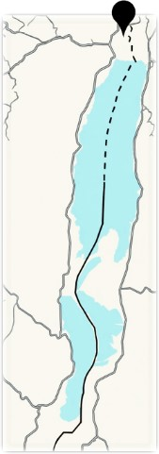
החל בתקופה הביזנטית (המאות הרביעית והחמישית לספירה) הוקמו במרחב מנזרים וכנסיות, ששימשו מרכז רוחני לנזירים מתבודדים ולצליינים נוצרים שהגיעו לטבול במי הירדן באתר קאסר אל-יהוד - מעברות הירדן. כפי שמוצג להלן במפה, כנסייה יוונית-אורתודוקסית, אשר לה שייך גם מנזר סנט ג'ון, כנסייה פרנציסקנית וכנסייה רומית-קתולית נמצאות בסמיכות לאתר הטבילה. כמו כן, כנסייה אנגליקנית ומנזרים אחדים: ארמני, סורי, קופטי, אתיופי, רוסי ורומני - נמצאים בסמיכות זה לזה ולאורך דרך עפר המתחילה באזור אתר הטבילה ונמשכת לכיוון דרום:

מפה 4: מרחב ארץ המנזרים (סכמטי)
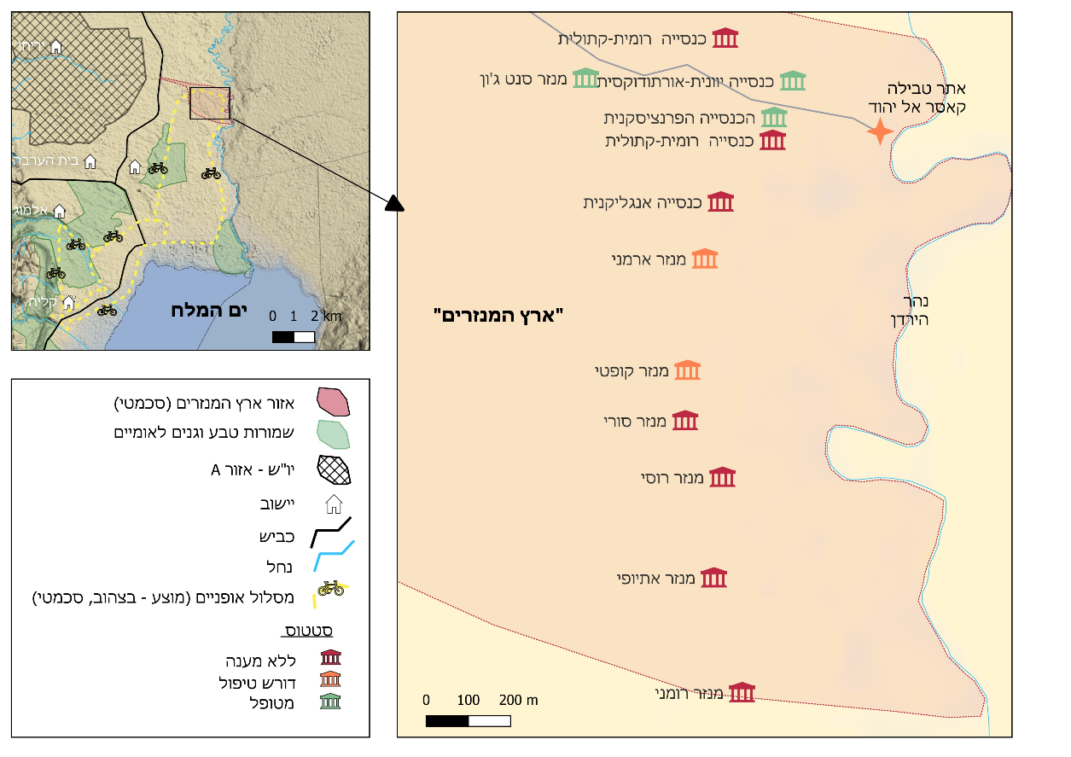
מקור מפת הרקע: המרכז למיפוי ישראל (להלן - מפ"י), בתוספת שכבות: מפ"י, נתוני משרד התחבורה, חל"י, מנא"ז, רט"ג, המועצה האזורית מגילות ים המלח, בעיבוד משרד מבקר המדינה.

בהחלטת הממשלה 3742 מאפריל 2018 נקבע כי על המנא"ז באמצעות קצין מטה שמורות טבע (להלן - קמ"ט שמורות טבע), לקדם את תכנון ופיתוח מרחב ארץ המנזרים, הכולל את אתר קאסר אל-יהוד, בתיאום עם המשרד לשיתוף פעולה אזורי ובכפוף להיתרים ולאישורים התכנוניים והביטחוניים הנדרשים. לשם תכנון ופיתוח האתר הוקצה למנא"ז סך של עד 10 מיליון ש"ח מתקציב משרד רה"ם. לטובת פינוי מוקשים במרחב, במנזרים ובדרכי הגישה אליהם הוקצה סך של עד 5.5 מיליון ש"ח כדי לאפשר כניסה בטוחה של מבקרים למרחב. בהחלטה נקבע כי ניהול המרחב, ובכלל זאת אתר קאסר אל-יהוד, ייוותר בידי המנא"ז.

פיתוח אתר הטבילה קאסר אל-יהוד - אתר מעברות הירדן

אתר הטבילה קאסר אל-יהוד - מעברות הירדן מצוי בתחום השיפוט של המועצה האזורית מגילות ים המלח, אך נתון בתחום שטח צבאי סגור, ולכן אין למועצה סמכות מוניציפלית בשטח זה. בשטח קיימת תוכנית מפורטת (להלן גם: תב"ע - תוכנית בניין עיר) שאושרה למתן תוקף כבר באוגוסט 2013. בצוות המקצועי שריכז משרד רה"ם בשנת 2017 נקבע כי מגבלות מערכת הביטחון מנעו את מיצוי הפוטנציאל התיירותי של אתר קאסר אל-יהוד - מעברות הירדן . על כן, בהחלטת הממשלה 3742 מאפריל 2018 הוטל כאמור על המנא"ז, בתיאום עם המשרד לשיתוף פעולה אזורי, לתכנן ולקדם את פיתוח האתר בכפוף להיתרים ולאישורים נדרשים ולהקים צוות היגוי שידון בניהול, בתכנון ובפיתוח המרחב ואתר הטבילה, שיכלול בין היתר את המנא"ז והמועצה האזורית מגילות ים המלח ("משקיף"). לצורך כך הקצתה החלטת הממשלה תקציב של עד 10 מיליון ש"ח מתקציב משרד רה"ם. בישיבתה הראשונה של ועדת ההיגוי בראשות משרד רה"ם, שהוקמה למעקב אחר יישום החלטת הממשלה, נקבע כי המנא"ז יתכנן ויפתח את אתר קאסר אל-יהוד באמצעות רט"ג. ביולי 2018 הציגו מנא"ז ורט"ג לוועדת ההיגוי את מרכיבי תשתית ושירותי תיירות המתוכננים (כפי שיוצגו להלן בלוח 3). בשנת 2019 קידם המנא"ז תב"ע מורחבת. הפרוגרמה לפיתוח המרחב, שהציגו המנא"ז ורט"ג לוועדת ההיגוי ב-2019, כללה פיתוח דו-שלבי של אתר קאסר אל-יהוד - מעברות הירדן כחלק ממכלול מרחב ארץ המנזרים: בשלב הראשון על בסיס התב"ע התקפה ובשלב השני הרחבת הפיתוח לשטח הכולל הן את אתר הטבילה והן את ארץ המנזרים.

ביולי 2020 דיווח המנא"ז לוועדת ההיגוי בראשות משרד רה"ם על השלמת פינוי המוקשים והמשך התכנון לפיתוח אתר קאסר אל-יהוד - מעברות הירדן, תוך צורך בגיוס 7 מיליון ש"ח נוספים ובחינת שיתוף פעולה עם מועצות במרחב יו"ש. ביוני 2022 דיווח משרד רה"ם לוועדת ההיגוי כי הועבר התקציב המלא (10 מיליון ש"ח) שהוקצה למנא"ז מתוקף החלטת הממשלה 3742 מ-2018. באותו דיון עדכן המנא"ז כי עבודות שדרוג המתקנים צפויות להתחיל ביולי 2022.

במאי 2025 ביקר משרד מבקר המדינה באתר קאסר אל-יהוד - מעברות הירדן ובחן את התקדמות הפיתוח של מרכיבי התשתית ושירותי התיירות, שנקבעו לפיתוח כאמור ביולי 2018. מביקור צוות הביקורת באתר עלה כי נכון למאי 2025, רט"ג טרם השלימה תשתיות תיירות מרכזיות באתר כפי שיוצג להלן בלוח 3 ובתמונות 3א'-ה' להלן. ביולי 2025 מסר רט"ג למשרד מבקר המדינה כי חלק ממרכיבי הפיתוח נמצאים בשלבי ביצוע או הושלמו (להלן בלוח 3). בפברואר 2026 לאחר סיום עבודת הביקורת נחנך האתר מחדש ורט"ג מסר למשרד מבקר המדינה כי חלה התקדמות בפיתוח האתר אך רכיבי תיירות מרכזיים עדיין לא הושלמו.

רט"ג מסרה בתשובתה למשרד מבקר המדינה ממאי 2026 כי החלו בביצוע שלב ב' הכולל את הדק הצפוני וחיבורו לשביל הנגיש שיורד לכיוון המים (בנהר הירדן) וכי עבודות אלה צפויות להסתיים בתוך שלושה עד ארבעה חודשים. עוד מסרה רט"ג כי עם פתיחת האתר נחנך מרכז שירות למטייל וכי רט"ג החלה בתכנון האודיטוריום שהקמתו מתבססת על תקציב נוסף וכי בקרוב צפויה לצאת למכרז בנושא.

להלן בלוח סיכום סטטוס רכיבי התיירות באתר קאסר אל-יהוד - מעברות הירדן: בירוק - הושלם ובוצע; כתום - נמצא בשלבי תכנון או הקמה והפעלה שלא הושלמו או הושלמו חלקית; אדום - סגור לציבור או לא הוקם.

לוח 3: סטטוס פיתוח אתר קאסר אל-יהוד - מעברות הירדן בשנים 2018 - 2026
יולי 2018 - כפי שהוצג לוועדת ההיגוי | מאי 2025  סיור צוות הביקורת | יולי 2025  עדכון שהתקבל מרט"ג | פברואר ומאי 2026 -  עדכון שהתקבל מרט"ג
שדרוג תשתיות המים | בוצע | בוצע | בוצע
רחבת כניסה לנקודת הטבילה | הגישה למרפסת הטבילה, שהיא הנקודה המרכזית לשמה מבקרים מגיעים לאתר והדרך למרפסת הטבילה עוברת באתר בנייה, עם קירות חוסמים ממתכת (תמונה 3 א') | הגישה למרפסת הטבילה בביצוע. | בוצע "החצי הדרומי" של הדק במרפסת הטבילה. (תמונה 3 ב') (פברואר 2026). החל בביצוע שלב ב' הכולל את הדק הצפוני (מאי 2026)
מרכז מבקרים/אודיטוריום | רט"ג טרם פתחה לקהל את מרכז המבקרים  (תמונה 3 ד') | רט"ג טרם פתחה לקהל את מרכז המבקרים | לפני פרסום למכרז: תיק המכרז לאודיטוריום הושלם וממתין לאישור. (מאי 2026)
מרפסת לאורך האתר עם חצרות לקיום טקסים | בוצעו רחבות טקסים מוצללות | בוצע | בוצע
הנגשה | שביל ההנגשה לנכים כולל שאריות בנייה: קורות עץ ומתכת, שברי בטון ובורות, כך שלא מתאפשרת לנכים גישה למרפסת הטבילה (תמונה 3 ג') | שביל ההנגשה לנכים לא הושלם ולא פתוח לשימוש לקהל. | לא מונגש. דרך הגישה לנכים אל הדק - בוצעה. אך סגורה עד לסיום העבודות בחלק הדרומי של מרפסת הטבילה
מגרש חניה לאוטובוסים | בפיתוח | בהליכי ביצוע מול קבלן זוכה | בוצע
מבואת כניסה, מרכז מידע וחנות (מרכז השירות למבקר) | בפיתוח | בהליכי ביצוע מול קבלן זוכה | בוצע
הצללה | בפיתוח | ההצללות העיקריות בוצעו. יבוצעו הצללות נוספות לאחר עדכון תב"ע ואישור תקציבי | יבוצעו הצללות נוספות לאחר עדכון תב"ע ואישור תקציבי (פברואר 2026). נוסף, במסגרת ביצוע האודיטוריום תבוצע הצללה נוספת בצידו המזרחי של המבנה (מאי 2026)
משרדי הנהלה וחצר | בוצע | בוצע | בוצע
שילוט והכוונה | בביצוע | בוצע | בוצע
מלתחות | בוצע | בוצע | בוצע
מרכז מסחרי | לא קיים | - | לא קיים מרכז מסחרי
נקודות תצפית | לא קיים | יתבצעו רק לאחר השלמת עדכון התב"ע המורחבת בארץ המנזרים (51/109/2), קבלת תקציב מתאים, קבלת אישור פינוי מוקשים ופתיחת מרחב ארץ המנזרים | -
שבילי מטיילים ורוכבים | לא קיים |  | -

להלן תמונות שצולמו בביקור צוות הביקורת באתר קאסר אל-יהוד - מעברות הירדן במאי 2025 ושצילמו רט"ג בפברואר 2026: בתמונות 3א' ו-3ב' מוצג החלק הדרומי של מרפסת הטבילה; בתמונה 3ג' מוצגת מוצג שביל הגישה לנכים; בתמונות 3ד' ו-3ה' מוצג מרכז המבקרים.

תמונה 3: תשתיות תיירות באתר קאסר אל-יהוד - מעברות הירדן במאי 2025 ובפברואר 2026
- החלק הדרומי של מרפסת הטבילה, מאי 2025  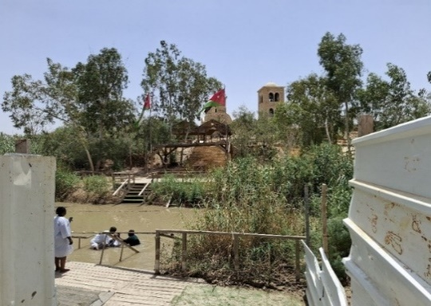 | - החלק הדרומי של מרפסת הטבילה, פברואר 2026  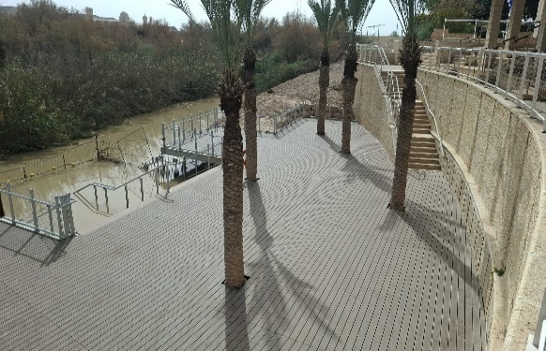
- החלק הצפוני של מרפסת הטבילה - שביל הגישה לנכים, מאי 2025
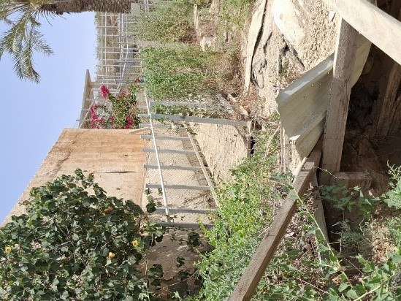
- מרכז המבקרים, מאי 2025  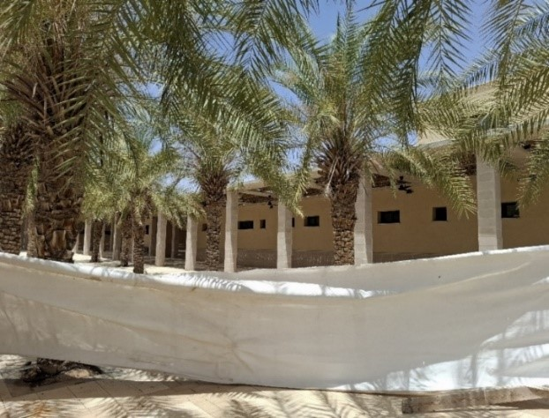 | - מרכז המבקרים, פברואר 2026  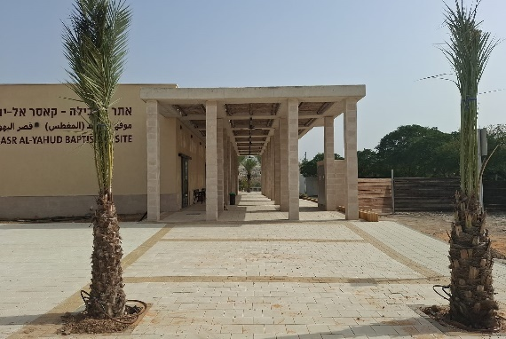
התמונות ממאי 2025 צולמו על ידי צוות הביקורת בסיור עם נציגי המועצה האזורית מגילות ים המלח והמנא"ז; התמונות מפברואר 2026 באדיבות שלומי איגר, מנהל אתר הטבילה - רט"ג.

מביקור צוות הביקורת באתר קאסר אל-יהוד - מעברות הירדן עלה כי נכון למאי 2025, רט"ג טרם השלימה תשתיות תיירות מרכזיות באתר: הגישה למרפסת הטבילה, שהיא הנקודה המרכזית לשמה מבקרים מגיעים לאתר והדרך למרפסת הטבילה עברה באתר בנייה, עם קירות חוסמים ממתכת (תמונה 3א'); שביל ההנגשה לנכים כלל שאריות בנייה: קורות עץ ומתכת, שברי בטון ובורות, כך שלא התאפשרה לנכים גישה למרפסת הטבילה (תמונה 3ג'); וכי רט"ג טרם פתחה לקהל את מרכז המבקרים (תמונה 3ד'). מתצלומי רט"ג מפברואר 2026 נראית התקדמות מסוימת בפיתוח האתר: גדרות המתכת בחלקה הדרומי של מרפסת הטבילה הוסרו, מבואת מרכז המבקרים נפתחה לציבור אך עדיין קיימים גדרות מתכת בתוך המים.

בהחלטת הממשלה 3742 מאפריל 2018 נקבע כי על המנא"ז, בתיאום עם המשרד לשיתוף פעולה אזורי, לקדם את תכנון ופיתוח אתר קאסר אל-יהוד - מעברות הירדן, וכי משרד רה"ם יקצה סך של 10 מיליון ש"ח למנא"ז לעניין זה. במאי 2018 קבעה ועדת ההיגוי בראשות משרד רה"ם כי המנא"ז יתכנן ויפתח את אתר קאסר אל-יהוד באמצעות רט"ג. בפברואר 2026 נחנך האתר מחדש, כשמונה שנים לאחר החלטת הממשלה והחלטת ועדת ההיגוי, כשבע שנים מאז שהמנא"ז גיבש פרוגרמה לאתר (2019) וכארבע שנים לאחר שהמנא"ז קיבל את מלוא התקציב שנקבע לעניין זה בהחלטת הממשלה (2022), המנא"ז ורט"ג, שבאמצעותה היה צריך לפעול, התקדמו בפיתוח האתר אך לא השלימו את הקמת כל רכיבי התיירות המרכזיים בו כפי שתוכנן. בביקורת עלה אמנם כי הושלמה הגישה לחצי הדרומי של מרפסת הטבילה, הוקמו חצרות מוצללות לקיום טקסים, והושלמו מגרש חניה לאוטובוסים, מבואת כניסה, מרכז מידע וחנות (מרכז השירות למטייל), מלתחות, שילוט והכוונה, אך נכון למאי 2026 החצי הצפוני של מרפסת הטבילה לא הושלם. זהו החלק במרפסת הטבילה שאליו מובילה דרך הגישה לנכים, ובכך לא מתאפשרת גישה של נכים למרפסת הטבילה. מרכז מבקרים-אודיטוריום לא הוקם וממתין לאישור לפני פרסום מכרז, המרכז המסחרי, נקודות התצפית ושבילי המטיילים והרוכבים שתוכננו - לא פותחו; והצללות נוספות נמצאות בשלבי פיתוח.

אי-השלמת פיתוח אתר קאסר אל-יהוד - מעברות הירדן עלול לפגוע במימוש הפוטנציאל התיירותי שלו.

מומלץ כי המנא"ז ורט"ג בשיתוף המשרד לשיתוף פעולה אזורי יציבו לוחות זמנים מפורטים להשלמת רכיבי התיירות והתשתית באתר קאסר אל-יהוד מעברות-הירדן ויפעלו למימושם. זאת כדי להבטיח סיום מלא של תשתיות הנגישות, מרפסת הטבילה, מרכז המבקרים, המרכז המסחרי, הצללות נוספות ונקודות התצפית ושבילי המטיילים והרוכבים וכדי לאפשר את מיצוי מלוא הפוטנציאל התיירותי של האתר באופן נגיש ובטיחותי, התואם את ייעודו ההיסטורי הלאומי והבין-לאומי.

מהות החלטת הממשלה משנת 2018 הייתה לסייע לצמיחה הכלכלית של המועצות באזור האגן הצפוני של ים המלח (המועצות מגילות ים המלח ותמר) ולספק להן מקורות פרנסה חלופיים באמצעות מיצוי הפוטנציאל התיירותי באזור. מרכיבי התוכנית שהציגו מנא"ז ורט"ג לוועדת ההיגוי בראשות משרד רה"ם ביולי 2018 כללו פיתוח מרכז מסחרי. בנובמבר 2020 ביקשה המועצה האזורית מגילות ים המלח מוועדת ההיגוי דיון המשך בנושא הקמת מרכז מסחרי, והמנא"ז דיווח על הפקדת תב"ע, קידום תוכנית נגישות בעלות של כ-2 מיליון ש"ח, תכנון רחב לפיתוח המרחב וקבלת תקציב של 8 מיליון ש"ח להקמת מכון לטיהור שפכים. משרד רה"ם סיכם לקיים פגישה עם ראש המועצה. בנובמבר 2020 ובמרץ 2021 ביקשה המועצה עדכון נוסף על התוכניות. באוקטובר 2021 הודיעה המועצה האזורית מגילות ים המלח לוועדת ההיגוי כי בכוונתה להסיט את התקציב שיועד לאתר עקב חוסר התקדמות מול המנא"ז בנוגע להקמת מרכז מסחרי.

בינואר 2026 מסר המנא"ז למשרד מבקר המדינה, כי בדיונים שקיים עם המועצות האזוריות במרחב יו"ש (המועצה האזורית בקעת הירדן והמועצה האזורית מגילות ים המלח) במהלך קידום התב"ע על ידי קמ"ט שמורות הטבע במנא"ז הבהיר המנא"ז למועצות, כי האתר הוא אתר לאומי הנתון לניהול רשויות המדינה, כמקובל באתרי דת ובאתרים לאומיים אחרים ברחבי יו"ש ומדינת ישראל, וכי האזור נתון בשטח צבאי סגור ואינו בסמכותה המוניציפלית של המועצה. כחלופה הוצע למועצה האזורית בקעת הירדן שטח מסחרי מחוץ לשטח הצבאי הסגור, סמוך לכביש 90, שבו תוכל לפתח ולהקים שטחי מסחר ושירותים ו"ליהנות" מתנועת התיירים והצליינים המגיעים לאתר. כן נמסר כי התכנון בשטח זה אושר על ידי הדרג המדיני ב-29.9.21, החוזים הועברו לחתימת המועצה האזורית בקעת הירדן ב-6.8.24, וכי התב"ע נמצאת בשלבים הסופיים טרם הגשה ללשכת התכנון להפקדה. להלן מפה שבה מופיע השטח המיועד למרכז המסחרי בסמיכות לכביש 90 ולאתר קאסר אל-יהוד - מעברות הירדן בשטח המועצה האזורית בקעת הירדן הגובל בשטח המועצה האזורית מגילות ים המלח:

מפה 5: תכנון ופיתוח קאסר אל-יהוד - מעברות הירדן וארץ המנזרים
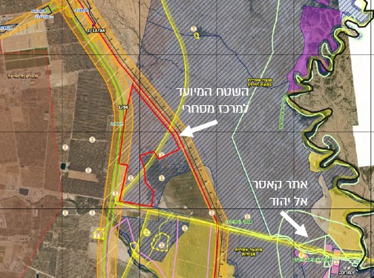
המקור: מנא"ז.

בהתאם להחלטת הממשלה 3742 מאפריל 2018, שביקשה לסייע לצמיחה הכלכלית של המועצות תמר ומגילות ים המלח, גיבש המנא"ז במסגרת תוכנית שהגיש ביולי 2018 לוועדת ההיגוי בראשות משרד רה"ם הצעה להקמת מרכז מסחרי בשטח המועצה האזורית מגילות. נמצא כי נכון לינואר 2026 המנא"ז לא הקים את המרכז המסחרי בשטח המקורי שעליו המליץ, ובחר להמליץ על מיקום חלופי של המרכז בשטח מועצה אזורית שכנה - המועצה האזורית בקעת הירדן. וזאת שלא בהלימה להחלטת הממשלה, שביקשה כאמור לסייע לצמיחה הכלכלית של המועצות מגילות ים המלח ותמר.

על המנא"ז, האחראי לפיתוח המרחב מתוקף החלטת הממשלה 3742 מאפריל 2018, להציע חלופות נוספות בדבר מיקום המרכז שיבטאו את מימוש של החלטת הממשלה, שביקשה לסייע לצמיחה הכלכלית של המועצה האזורית מגילות ים המלח.

פינוי המוקשים במרחב ארץ המנזרים

הרשות לפינוי מוקשים ונפלים במשרד הביטחון החלה לפנות את המוקשים במרחב ארץ המנזרים בשנת 2018, תחילה באמצעות תרומות ובהמשך באמצעות תקציבים ייעודיים שהוקצו בהחלטת הממשלה. בינואר 2019 דיווחה הרשות לפינוי מוקשים לוועדת ההיגוי בראשות משרד רה"ם כי בוצע פינוי המוקשים מארבעה מתוך שבעה מנזרים, ופינוי שאר המנזרים יסתיים עד אמצע השנה. באותו הדיון העלתה הרשות שקיים צורך בתוספת תקציבית להשלמת הפינוי. ביולי 2020 דיווח המנא"ז לוועדת ההיגוי בראשות משרד רה"ם על השלמת פינוי המוקשים. ביוני 2022 דיווח משרד רה"ם כי הוסרו המוקשים בהתאם להחלטת הממשלה. במאי 2025 מסרה המועצה האזורית מגילות ים המלח למשרד מבקר המדינה כי המוקשים פונו והתקציב נוצל במלואו. ביולי 2025 מסרה רט"ג למשרד מבקר המדינה כי לא הועבר אליה מסמך המזכה את השטח (אישור בכתב מהרשות לפינוי מוקשים כי השטח פנוי ממוקשים ונפלים). יצוין כי נכון למאי 2025 עדיין לא הוסרו הגדרות באזור. כפי שניתן לראות בתמונה להלן שצילם צוות הביקורת במאי 2025. נכון לספטמבר 2025, השטח סגור לציבור הרחב וניתן להיכנס רק באישור ותיאום צבאי .

תמונה 4: גידור באזור המנזר הקופטי, מאי 2025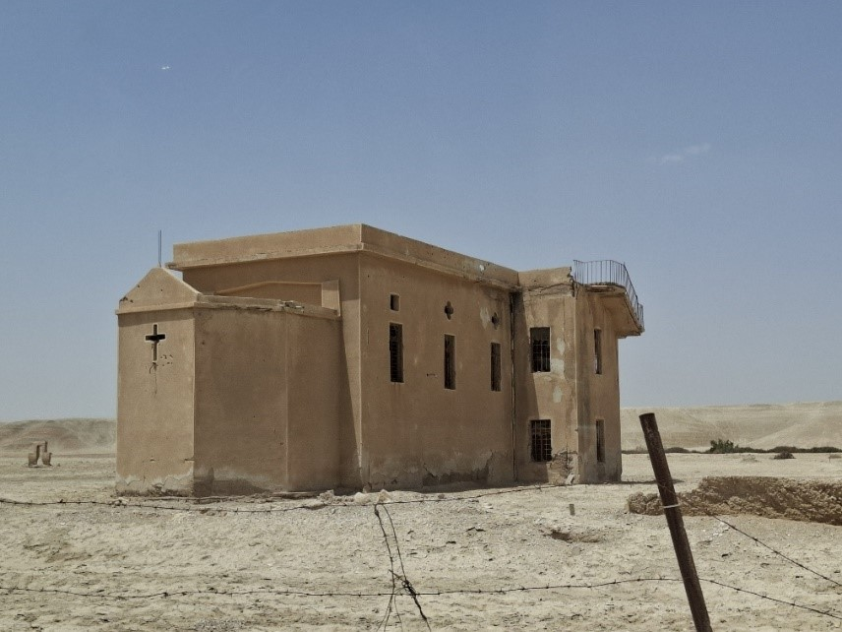
התמונה צולמה על ידי צוות הביקורת בסיור עם נציגי המועצה האזורית מגילות ים המלח.

פיתוח ארץ המנזרים מחייב פינוי מוקשים מהמרחב. כך לדוגמה בתמונה ניתן לראות שהגישה למנזר הקופטי חסומה על ידי גדר שמתריעה מפני שטח ממוקש, וכי בכל מקרה המבנה פרוץ, מכיל סדקים ואינו ראוי לקלוט מבקרים.

החלטת הממשלה 3742 מאפריל 2018 הטילה על המנא"ז לקדם ולפתח את מרחב "ארץ המנזרים", לרבות הסרת מוקשים והבטחת גישה בטוחה ושימוש בשטחי המנזרים, והקצתה לשם כך תקציבים ייעודיים. ביולי 2020 דיווח המנא"ז לוועדת ההיגוי בראשות משרד רה"ם על השלמת פינוי המוקשים. בביקורת עלה כי כ-5 וחצי שנים לאחר מכן טרם הסדיר המנא"ז מסמך המזכה את השטח ממוקשים והשטח אינו פתוח לכניסה חופשית של הציבור. נוסף על כך, מגבלה זו עלולה לעכב את המשך תכנון ופיתוח המרחב ואת מימוש יעדי החלטת הממשלה שלשמן הוקצו תקציבים.

בינואר 2026 מסר המנא"ז למשרד מבקר המדינה כי בוצע פינוי מוקשים בכל אזורי הכנסיות (ציר המנזרים), אך טרם התקבל מסמך זיכוי מהרשות לפינוי מוקשים במשרד הביטחון בדבר פינוי המוקשים במרחב ארץ המנזרים.

רט"ג מסרה בתשובתה למשרד מבקר המדינה (מאי 2026) כי טרם הועבר אליה מסמך מזכה שטח מהגורמים המורשים. עוד מסרה רט"ג כי השטח סגור מסיבות ביטחוניות צבאיות ורט"ג מאפשרת סיורים מודרכים בתיאום עם הגורמים הביטחוניים.

הרשות לפינוי מוקשים מסרה בתשובתה למשרד מבקר המדינה ממאי 2026 כי ביולי 2020 סיימה את עבודת פינוי שדות המוקשים בכלל המנזרים. כמו כן מסרה הרשות כי בשל מצבם הרעוע והמסוכן של המבנים במתחם המנזרים וכדי למנוע כניסת מטיילים בלתי מורשים נותרו הגדרות במקומן עד להקמת מכשול חדש במרחב ולהסדרת נושא הכניסה למתחם בין כלל הגורמים הרלוונטיים.

על המנא"ז לפעול לקבלת האישור של הרשות לפינוי מוקשים על כך ששטח ארץ המנזרים נקי ממוקשים "ומזוכה", ולהעביר אישור זה לרט"ג כדי שניתן יהיה לקדם את התב"ע. וזאת על מנת שניתן יהיה לקדם את שיקום האתר ופתיחתו למבקרים באופן בטוח.

המנא"ז מסר בתשובתו למשרד מבקר המדינה מיוני 2026 כי הדוח משקף באופן כללי את הדברים כהווייתם.

פיתוח מתחמי המנזרים ושיקומם

תוכנית ארץ המנזרים מהווה שלב מורחב בפיתוח מתחם קאסר אל-יהוד - מעברות הירדן, הכולל את אתר הטבילה וסביבת המנזרים ההיסטוריים. פיתוח ארץ המנזרים תוכנן להתמקד בשבעה מתחמי מנזרים עתיקים, הכוללים ברובם גם מבני כנסיות המשויכים לזרמים נוצריים שונים. בדיון של ועדת ההיגוי בראשות משרד רה"ם מיולי 2018 הונחו המנא"ז ורט"ג לפעול עם נציגי הכנסיות, תוך ציפייה כי ייטלו אחריות לשיקום ולפיתוח המתחמים שלהם לאחר פינוי המוקשים. בנובמבר 2020 עדכן המנא"ז את ועדת ההיגוי כי הוא מקיים פגישות עם ראשי הכנסיות לצורך קידום תוכניות באזור ארץ המנזרים המצוי בבעלותן.

התוכנית לפיתוח ארץ המנזרים נשענת על תב"ע קיימת (51/109/1) והרחבתה (51/109/2). התכנון כלל שני שלבי ביצוע: בשלב הראשון על בסיס התב"ע התקפה ובשלב השני הרחבת הפיתוח בהיקפים מורחבים בהתאם לתוכנית החדשה ולגידול הצפוי במספר המבקרים. הנחיות הבסיס לתכנון ארץ המנזרים כללו שדרוג לתשתיות הדרכים ולרכיבי התיירות. על פי הפרוגרמה שהציגו המנא"ז ורט"ג ב-2019, תוכננו פיתוח מערך תחבורתי חדש עם דרך כניסה נוספת; סלילת דרך חד-סטרית משופרת בין המנזרים לאתר הטבילה; שדרוג ציר המנזרים כדי לאפשר מעבר אוטובוסים ורכבים פרטיים; פיתוח שבילי אופניים והולכי רגל מעגליים עם שילוב מצפורים מוצלים לאורך ציר הדרך המשודרגת, בציר המנזרים ובסמוך לנהר הירדן; הקמת מפרצי עצירה וחניה בסמוך לכל מנזר; והסדרת הנגשה בטיחותית ותשתיות שירות לאורך המסלול.

במאי 2025 סייר משרד מבקר המדינה בארץ המנזרים. ממצאי הסיור מוצגים בתמונות שלהלן:

תמונה 5: המבנים והחצר בשטח המנזר האתיופי, מאי 2025
א. חצר המנזר האתיופי | ב. הזנחה חיצונית של מבנה המנזר האתיופי
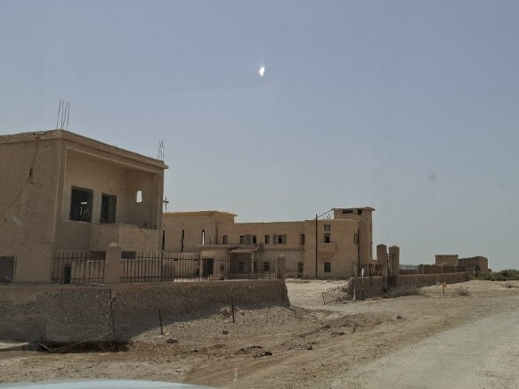 | 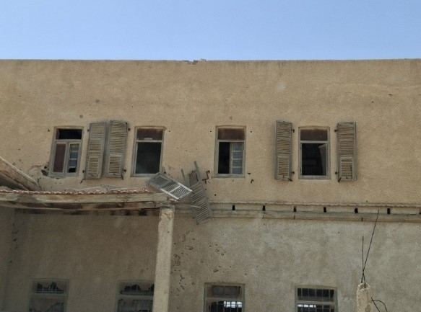

ג. המנזר האתיופי - מבט מבפנים | ד. פגיעות מבנה (סדקים ושברים) במנזר האתיופי
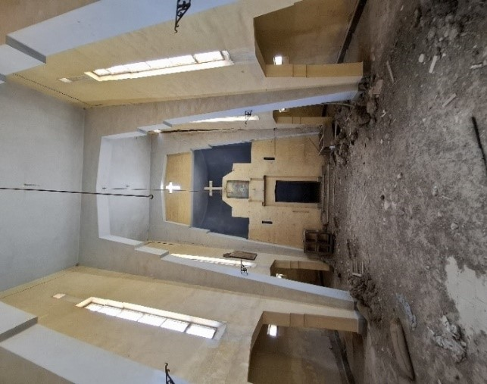 | 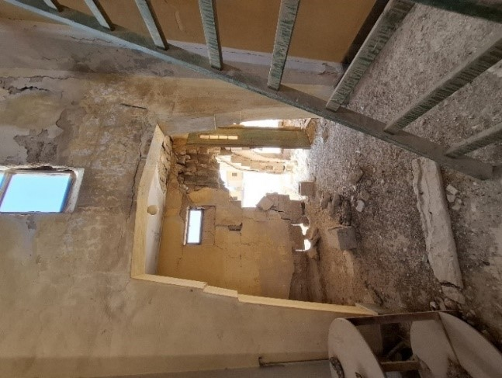
התמונות צולמו על ידי צוות הביקורת בסיור עם נציגי המועצה האזורית מגילות ים המלח.

תמונה 6: מבנים בשטח המנזר האתיופי בשטח הישראלי ומבנה מתוחזק בצד הירדני,
מאי 2025
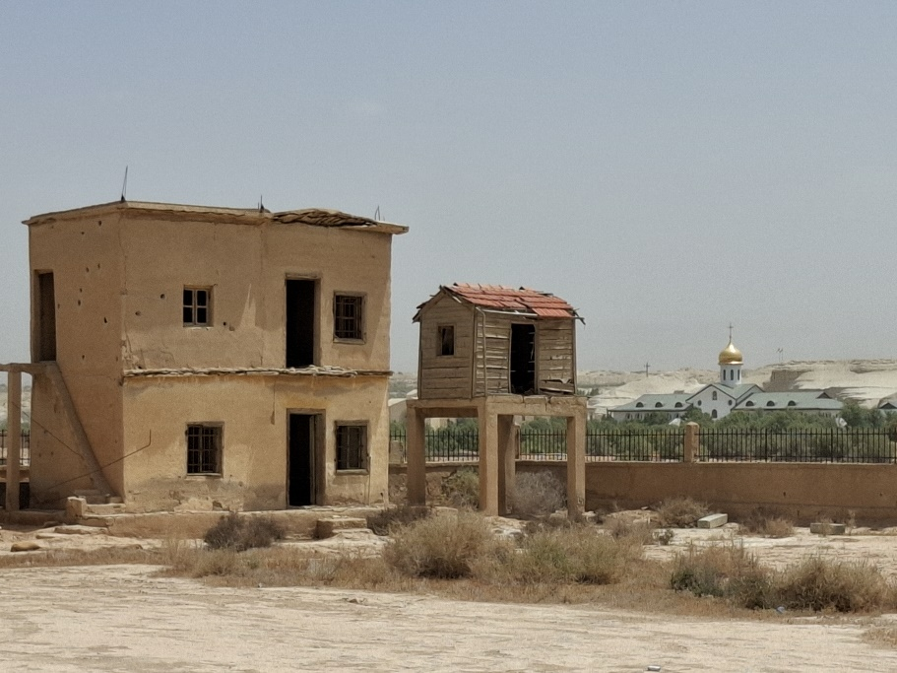
התמונה צולמה על ידי צוות הביקורת בסיור עם נציגי המועצה האזורית מגילות ים המלח.

בתמונות, ממאי 2025, מצולם מתחם המנזר האתיופי, הכולל כנסייה ומבנים נוספים וחצר פנימית גדולה. מבנה הכנסייה והמבנים הנוספים פרוצים ומוזנחים, ללא דלתות ועם תריסים שבורים. הקירות סדוקים ומחוררים, ציורי הקיר מתקלפים, וקרשים מפוזרים במבנה הכנסייה ובחצר. ההזנחה בולטת במיוחד על רקע מבנה משוקם בצד הירדני שנראה באופק הקרוב.

תמונה 7: הכנסייה הרומנית בשטח המנזר הרומני, מאי 2025
א. הכנסייה הרומנית - מבט חיצוני | ב. הכנסייה הרומנית - מבט מבפנים
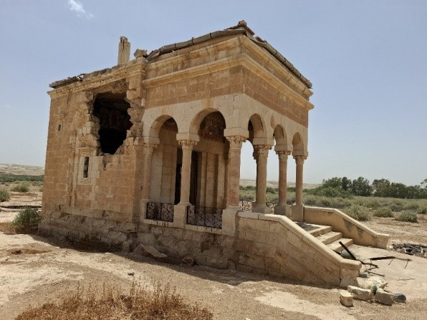 | 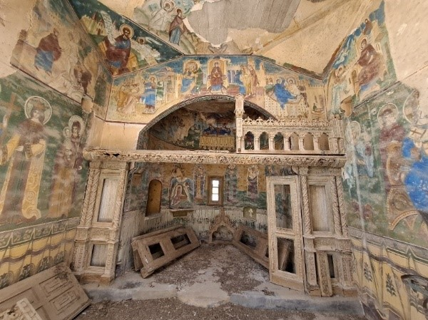
התמונות צולמו על ידי צוות הביקורת בסיור עם נציגי המועצה האזורית מגילות ים המלח.

בתמונה, ממאי 2025, מצולם מבנה הכנסייה הרומנית שבשטח המנזר הרומני. המבנה פרוץ ומחורר, ציורי הקיר והתקרה מתקלפים, והדלתות ועיטורי העץ שבורים.

תמונה 8: הכנסייה היוונית-אורתודוקסית, מאי 2025
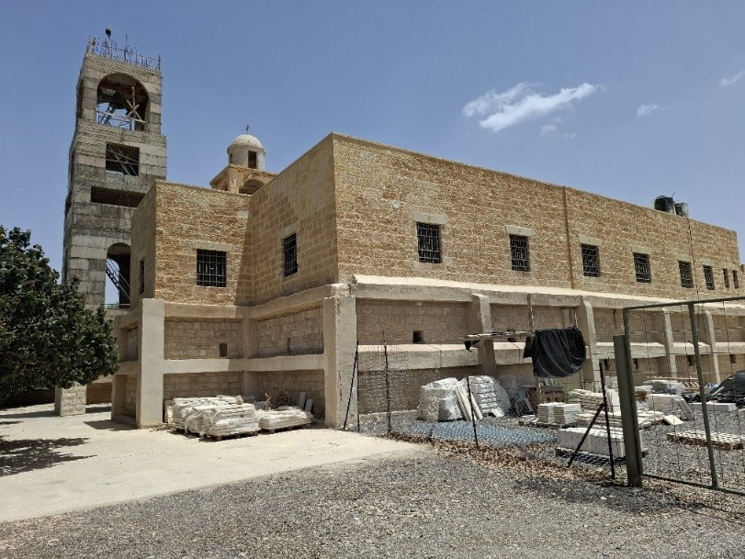
התמונה צולמה על ידי צוות הביקורת בסיור עם נציגי המועצה האזורית מגילות.

בתמונה, ממאי 2025, מצולמת הכנסייה היוונית-אורתודוקסית, שנמצאת בתהליכי שיפוץ.

ביולי 2025 מסרה רט"ג למשרד מבקר המדינה כי רק שתי כנסיות מתוך השבע (הארמנית והקופטית) הצטרפו למסגרת קידום הצעת התב"ע המורחבת (51/109/2) והעבירו את המסמכים כנדרש, ואילו יתר הכנסיות לא הצטרפו להליך ויידרשו להליכי תב"ע פרטניים, שרק לאחר השלמתם יוכלו לקבל היתר בנייה. עוד מסרה רט"ג כי בכל מקרה התב"ע נמצאת בהכנה והוגשה להערות ראשוניות של לשכת התכנון ביו"ש ביוני 2025, וכי נכון ליולי 2025, לאזור ארץ המנזרים אין עדיין תב"ע בתוקף, והכנסיות [בין אם הצטרפו ובין אם לאו] אינן יכולות לבצע עבודות פיתוח במתחמי המנזרים. כמו כן, לדברי רט"ג, הכנסייה הפרנציסקנית הסתפקה בעבודות שימור בלבד ואינה מעוניינת בשינויים נוספים, והכנסייה היוונית מבצעת מדי פעם עבודות פיתוח במתחמה (סנט ג'ון). בינואר 2026 מסר המנא"ז למשרד מבקר המדינה כי התב"ע הוכנה על ידי קמ"ט שמורות טבע בתיאום עם הכנסיות, והתהליך הוקפא מאז מאי 2025.

מאז שנת 2017 אזור ארץ המנזרים נפתח לציבור פעם בשנה ולמשך ימים אחדים בלבד במסגרת אירועי "צעדת ים המלח". בשאר הימים בשנה הגישה לארץ המנזרים סגורה לציבור, כפי שמוצג בסיור שערך משרד מבקר המדינה באתר במאי 2025.

תמונה 9: הגישה לארץ המנזרים, מאי 2025
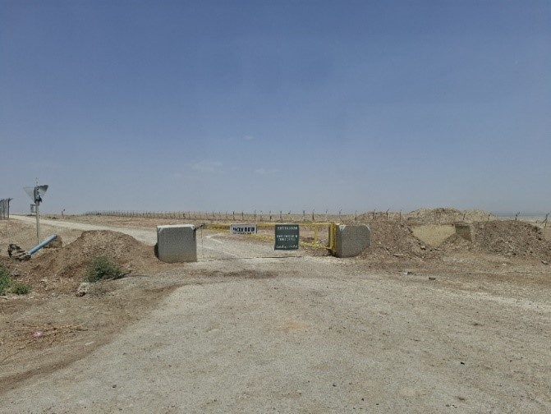
התמונה צולמה על ידי צוות הביקורת בסיור עם נציגי המועצה האזורית מגילות ים המלח.

בתמונה זו, שצולמה במאי 2025, נראית הגישה אל ארץ המנזרים חסומה לציבור.

בהחלטת הממשלה 3742 מאפריל 2018 נקבע כי על המנא"ז, בתיאום עם המשרד לשיתוף פעולה אזורי, לקדם את תכנון ופיתוח מרחב ארץ המנזרים, ובמאי 2018 קבעה ועדת ההיגוי בראשות משרד רה"ם כי המנא"ז יתכנן ויפתח את המרחב באמצעות רט"ג. נכון למועד סיום הביקורת באוגוסט 2025, ולאחר שבע שנים מאז החלטת הממשלה האמורה, המנא"ז ורט"ג לא השלימו את ההסדרה הסטטוטורית של ארץ המנזרים. התב"ע (תוכנית 51.109.2, שכוללת את אתר הטבילה וארץ המנזרים) שמקדמים המנא"ז ורט"ג נמצאת בשלב הכנה בלבד, כוללת רק שני מתחמים של מנזרים (הארמני והקופטי [מסומנים בכתום במפה 4]) מתוך שבעה, והוגשה להערות ראשוניות של לשכת התכנון רק ביוני 2025. פיתוח מתחמי ארבעה מנזרים (הסורי, האתיופי, הרוסי והרומני [מסומנים באדום במפה 4]) יצריך הליכי תב"ע פרטניים, שרק לאחר השלמתם ניתן יהיה לקבל היתרי בנייה. זאת ועוד, בביקורת עלה כי נכון לינואר 2026, תהליך קידום התב"ע על ידי המנא"ז הוקפא מאז מאי 2025.

עולה אפוא כי נכון למועד סיום הביקורת באוגוסט 2025, טרם יושמה החלטת הממשלה בכל הנוגע לפיתוח ארץ המנזרים. עולה מכך שלא מומש כמתבקש על פי ההחלטה הפוטנציאל התיירותי הבין-לאומי והמקומי של האתר: לא נבנו רכיבי תשתיות הדרך והתיירות כפי שתוכננו, המנזרים לא שופצו, והם עומדים פרוצים, סדוקים ומלאים בגרוטאות בתוך המבנים וסביבם. כמו כן, דרכי הגישה אליהם ותשתיות התיירות סביבם לא הושלמו: לא הוקמו המצפורים ולא נסללו הדרכים, לרבות שבילי האופניים ומסלולי ההליכה. נכון למועד סיום הביקורת באוגוסט 2025, מרחב ארץ המנזרים חסום לציבור (פרט לפתיחה חלקית למשך ימים אחדים בשנה).

רט"ג ציינה בתשובתה למשרד מבקר המדינה (מאי 2026) כי המנזרים הם נכסים פרטיים של הכנסיות וכל פעולות לשימור ועבודות בינוי יבוצעו על ידם בתיאום עם קמ"ט שמורות טבע והמנא"ז. רט"ג הוסיפה כי היא ממשיכים בקידום התוכנית המפורטת לתב"ע שתוגש בשנת 2026 ללשכת התכנון וכי אם עוד כנסיות ירצו להשתלב בתוכנית המפורטת רט"ג תקבל אותן בברכה.
על המנא"ז ורט"ג לפעול להשלמה וליישום של מחויבותם מתוקף החלטת הממשלה 3742 מאפריל 2018 לפיתוח המרחב. על המנא"ז לפעול לקבלת האישור של הרשות לפינוי מוקשים על כך ששטח ארץ המנזרים נקי ממוקשים "ומזוכה", ולהעביר אישור זה לרט"ג על מנת שניתן יהיה לקדם את התב"ע. על המנא"ז ורט"ג להתניע מחדש את תהליך קידום התב"ע לפיתוח מרחב "ארץ המנזרים" שהוקפא במאי 2025, ולמצות את ההסדרה הסטטוטורית (הרחבת התב"ע לארץ המנזרים). על המנא"ז ורט"ג להמשיך לפעול מול נציגי המנזרים שאינם כלולים בתב"ע להשלמת הליכי תב"ע פרטניים ולפתח בהתאם את תשתיות הדרכים והתיירות, כפי שתוכננו כבר בשנת 2019, ובאופן זה להבטיח את פתיחת המרחב לציבור במשך השנה. זאת כדי לממש את הפוטנציאל התרבותי והתיירותי של האזור במידת האפשר ובהתחשב במגבלות הביטחון והסביבה.

המועצה האזורית מגילות ים המלח מסרה למשרד מבקר המדינה במאי 2025 כי היא אינה משותפת בהכנת התוכנית לארץ המנזרים, והיא הביעה את רצונה בפני המנא"ז לקחת חלק בהליך התכנון שהוא מקדם.

מהות החלטת הממשלה משנת 2018 היא לסייע לצמיחה הכלכלית של המועצות באזור האגן הצפוני של ים המלח (המועצות מגילות ים המלח ותמר). בביקורת עלה כי לטענת המועצה האזורית מגילות ים המלח היא אינה שותפה להליך התכנון שמקדמים רט"ג ומנא"ז בארץ המנזרים.

משרד מבקר המדינה ממליץ לרט"ג ולמנא"ז לשתף את המועצה האזורית מגילות ים המלח בפיתוח ארץ המנזרים.

מרחב תיירות בצפון האגן הצפוני של ים המלח, בסמוך לצומת הלידו

הקמת מרחב התיירות בצפון האגן הצפוני של ים המלח היא יוזמה לאומית. על פי התכנון, שנעשה ביוזמת המועצה האזורית מגילות ים המלח ובשיתוף רמ"י, מדובר בפיתוח מרחב תיירותי רחב היקף בצפון האגן הצפוני של ים המלח, בסמוך לצומת הלידו (להלן - מרחב התיירות בצפון ים המלח)  חל"י מסרה בתשובתה למשרד מבקר המדינה ממאי 2026 כי מרחב התיירות בצפון ים המלח מתוכנן לכלול מתקני אכסון תיירותי מגוונים בהיקף של  כ-3,000 חדרים (מלונות, חאנים, קמפינג, גלמפינג ועוד), מוקדי משיכה תיירותיים ותשתיות התומכות בהם, כמפורט בהמשך. | 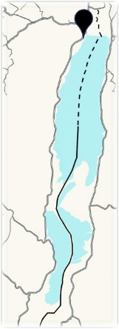

התכנון של מרחב התיירות בצפון ים המלח החל עוד בשנות ה-90 של המאה ה-20. בשנת 1999 אושרה למתן תוקף תוכנית מתאר מפורטת 608/9, ובשנת 2017 אושרה התוכנית למתן תוקף בוועדת משנה להתיישבות.

בהחלטת הממשלה 3742 מאפריל 2018 הוטל על שר התיירות לקדם ולבצע את פיתוח מתחם תיירות בסמוך לצומת הלידו בצפון ים המלח והוטל על המנא"ז והממונה על הרכוש הממשלתי והנטוש ביו"ש (משתייך למנא"ז) להסדיר את הזכויות הקנייניות והתכנוניות כדי לאפשר את ביצוע הפרויקט. בוצעו שינויים בתוכנית המתאר 608/9, שכללו: הרחבת הנחיות, ביטול מגבלות קו נסיגת הים, הוספת שימושים תת-קרקעיים והעברת סמכויות נוספות לוועדה המיוחדת לתכנון ובנייה מגילות, באופן שכל שינוי עובר הליך הפקדה ואישור. מגמת השינויים הייתה פישוט הליכי התכנון והגברת הסמכויות המקומיות כדי לייעל את פיתוח האזור.

בהחלטת הממשלה 3742 מאפריל 2018 הוקצה תקציב של 10 מיליון ש"ח להכנה וקידום תוכנית מפורטת מכוחה ניתן יהיה להוציא היתרי בנייה לצורך פיתוח אזורי ומוקדי תיירות בשטח המועצה האזורית מגילות ים המלח, ובכלל זה מרכז מבקרים (להלן - מרכז החוויה "שער לים המלח") נוסף על כך, הוקצו 10 מיליון ש"ח לפיתוח מלונאי בסמוך לצומת הלידו בצפון ים המלח. התקציב הותנה בהשלמת הליכי התכנון והרישוי עד 31.12.20 על ידי המועצה האזורית מגילות ים המלח, ונקבע כי כל העברה כספית תתבצע רק לאחר עמידה מלאה בדרישות התכנון והרישוי.

בתוכנית האב שגיבשה המועצה האזורית מגילות ים המלח, בשיתוף משרד התיירות וחל"י ושהוצגה לציבור בשנת 2020, הוצע כי מרחב התיירות בצפון ים המלח יכלול אזורי פעילות חוץ, חופי רחצה ציבוריים, מסלולי אופניים, שבילי הליכה, חניונים, תחנת שאטל תיירותי חווייתי, חנויות, הסעדה ומוקדי תוכן. כמו כן יהיה בו מרכז חוויה (מרכז מבקרים) שיתוכנן כ"אתר חובה" (must-see), ובו תכנים חדשניים שישלבו חוויות רב-תחושתיות, טכנולוגיות מתקדמות והנגשה של ערכי הטבע, הנוף והמורשת של האזור. מטרת הפרויקטים להעצים את חוויית הביקור, להאריך את משך שהות התיירים באזור ולגוון את מקורות הפרנסה של תושבי האזור. במפה שלהלן ניתן לראות את הפריסה במרחב של רכיבי תוכנית מרחב התיירות בצפון ים המלח, כפי שהוצגה לציבור:

מפה 6: הפריסה במרחב של רכיבי תוכנית מרחב התיירות בצפון ים המלח
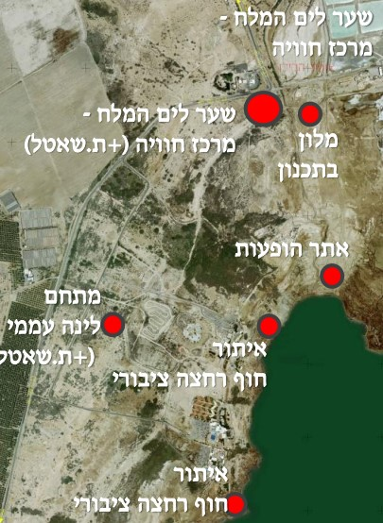
המקור: תוכנית אב לתיירות מגילות, 2020.
במפה ניתן לראות את האזור המתוכנן להיות מרחב התיירות בחלק הצפון מערבי של אזור האגן הצפוני של ים המלח בסמוך לצומת הלידו, ואת רכיבי התיירות כפי שהוצגו לציבור בשנת 2020.

טיוטת דוח ההמלצות מיוני 2022 של הצוות לגיבוש מדיניות ארוכת טווח בראשות המשרד להג"ס, ייעדה את מרחב התיירות בצפון ים המלח למוקד תיירות ופיתוח מלונאי ובכלל זה:: הקמת מרכז החוויה "שער לים המלח", הקמת מתקני אכסון מלונאי (בתי מלון וחאנים ללינה מדברית) בהיקף של עד 3,000 חדרים סמוך לאלמוג, שיקום ושחזור המפעלים הישנים (בחוף הצפוני ובסמוך לקליה), שיקום ושחזור של בריכות המלח ומתקני הייצור, הנגשת אפיק הירדן למטיילים ולצליינים ופינוי מוקשים.

הקמת מתקן אכסון מלונאי באזור מרחב התיירות בצפון ים המלח

מרחב התיירות בסמוך לצומת הלידו בצפון ים המלח, מתוכנן לכלול מתקן אכסון מלונאי,. קידום התוכנית מבוצע במסגרת תוכנית מפורטת 608/9, שחלה בצפון ים המלח, ומתוכה אפשר להוציא היתרי בנייה ל-3,100 חדרי מלון. תוכנית להקמת מתקן לאכסון מלונאי בצפון ים המלח, אושרה לראשונה למתן תוקף בדצמבר 1998. בשנת 2017 אושרה למתן תוקף תוכנית מפורטת 608/9/1, הכוללת שינויים בתוכנית המקורית לאחר שנוצרו עיכובים באישור התוכנית בשל אי-איוש משרת מהנדס במועצה האזורית מגילות ים המלח וכן בשל דיונים בהתנגדויות שנדחו.

בהחלטת הממשלה 3742 מאפריל 2018 צוין כי התב"ע המאפשרת הקמת 3,100 חדרי מלון עם זכויות נרחבות להקמת מרכזי ספורט, פנאי, מסחר וכו' לא מומשה. כמו כן צוין בהחלטת הממשלה כי בחלק מהשטח הרלוונטי ים המלח נסוג ונוצרו התחתרות נחלים ובורות טובעניים, שאינם מאפשרים פיתוח בסמוך לחוף הים ומעקרים את האטרקטיביות התיירותית של אזור זה. נוסף על כך, בשל סוגיית הבולענים ואי-הוודאות האזורית נוצר קושי למשוך יזמים ומשקיעים שיפתחו מלונאות באזורים אלו.

ביוני 2022 דווחה חל"י לוועדת ההיגוי בראשות משרד רה"ם על תוכנית סטטוטורית שמכוחה ניתן להוציא היתרי בנייה, הכוללת בין היתר כ-3,100 יחידות אירוח בתמהיל מגוון של סוגי אירוח, הכוללים מלונאות, חאנים ופיתוח מרחב תיירותי, וכי התוכנית בתהליכי הפקדה במנא"ז. בספטמבר 2023 הופקדה התוכנית החדשה (608/9/2), הכוללת את השינויים וההרחבות לתוכניות ההיסטוריות. במאי 2025 אושרה התוכנית המפורטת החדשה למתן תוקף. במפה שלהלן, מוצגת תוכנית 608/9/2 לאכסון מלונאי במרחב התיירות בצפון ים המלח שאושרה למתן תוקף.

מפה 7: פרטי התוכנית המפורטת 608/9/2 להקמת מתקן האכסון המלונאי במרחב התיירות בצפון ים המלח שאושרה למתן תוקף (מאי 2025), והדמיית מרכיבי התוכנית (מאי 2026)
א. פרטי התוכנית, מאי 2025 | ב. הדמיית מרכיבי התוכנית - מבט על, כפי שמסרה חל"י במאי 2026
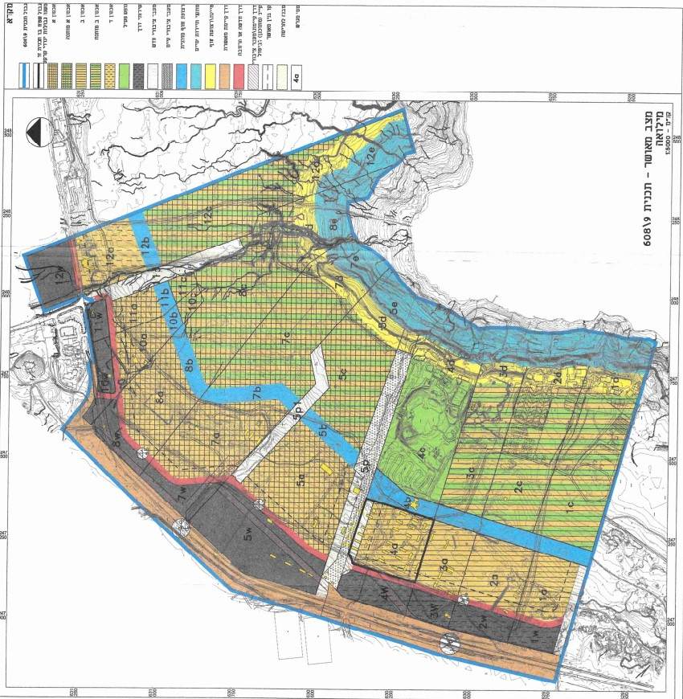 | 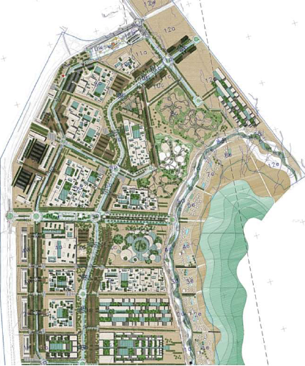
ג. הדמיית מרכיבי התוכנית - בתלת מימד
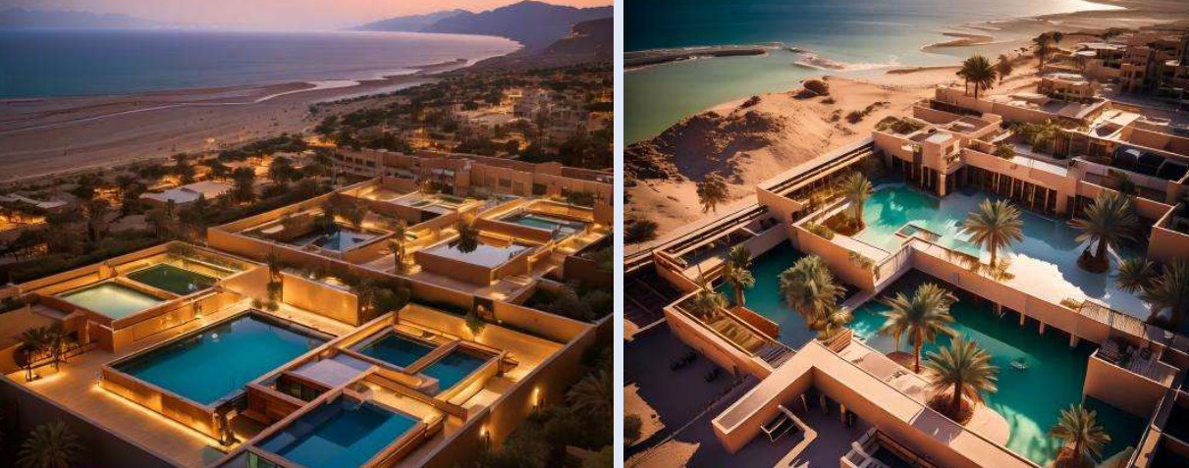
המקור: א - מינהל התכנון, ב, ג -חל"י.

בתשריט התוכנית המפורטת צבועים בצבעים שונים בין היתר שטחי קרקע על פי ייעוד: אכסון מלונאי, דרך רצועות חוף ומתקני תיירות ימיים. בהדמיות ניתן לראות את פריסת רכיבי התוכנית בשטח והשתלבותם בנוף בסמוך לים המלח.

מהמידע שמסרה המועצה האזורית מגילות ים המלח למשרד מבקר המדינה ביולי 2025 עולה כי נציגי המועצה ונציגי רמ"י מנהלים ביניהם דיון כדי להביא להסדרה חוזית לתא שטח 12 בתב"ע 608/9. במסגרת הדיון במרץ 2025 ציינו הנציגים כי הדיונים ביניהם נמשכים מעל שבע שנים. עוד עלה מהמידע שמסרה המועצה כי במשך עשרות שנים הוחזקה קרקע בחוזה ללא תוכנית או פיתוח - במהלך 2025 קיבל הפרויקט את אישורו של משרד התיירות, אך הוא מתמודד עם עיכובים הנובעים מהתהליך הבירוקרטי, ונכון ליולי 2025, קיבל טיוטת שומה ראשונה, שהוגשה לבקר. הפרויקט עדיין ממתין לאישור מלא של הגורמים הרלוונטיים, ובפועל לא הוקם.

החלטת הממשלה 3742 מאפריל 2018 ביקשה לתת מענה לנושא פיתוח אכסון המלונאי במרחב התיירות בצפון ים המלח, שהתכנון שלו החל עוד בשנת 1998 ולא הושלם במשך כ-20 שנה, בין היתר עקב השינויים הגיאולוגיים באזור ואי-איוש משרת מהנדס במועצה. הממשלה הטילה בהחלטתה על משרד התיירות לקדם ולבצע את הקמת מתקן האכסון המלונאי. בביקורת עלה כי עד למועד סיום הביקורת, אוגוסט 2025, כשבע שנים לאחר החלטת הממשלה, ההסדרה הסטטוטורית של התשתית להקמת מתקן האכסון המלונאי במרחב התיירות בצפון ים המלח לא הושלמה. במהלך שנים אלו התקיימו דיונים מתמשכים בין המועצה האזורית מגילות ים המלח ולרמ"י. נכון למועד סיום הביקורת, אוגוסט 2025, טרם הוקם מתקן לאכסון מלונאי במרחב התיירות בצפון ים המלח.

מומלץ כי משרד התיירות, רמ"י והמועצה האזורית מגילות ים המלח יפעלו להסרת החסמים הבירוקרטיים לפיתוח אכסון מלונאי במרחב התיירות בצפון ים המלח. מומלץ כי משרד התיירות ימשיך לקיים בקרה על התקדמות הפרויקט שאישר ויקבע לוחות זמנים מחייבים למימושו לאור החלטת הממשלה 3742 מאפריל 2018 להעלאת הפוטנציאל התיירותי והכלכלי באזור ים המלח.

מרכז החוויה "שער לים המלח" (מרכז מבקרים) במרחב התיירות בצפון ים המלח

מרכז החוויה "שער לים המלח" הוא מרכז מבקרים שתוכנן כמרכז חווית פנים וחוץ. המרכז תוכנן לכלול בין היתר מרפסת תצפית, מרכז השכרת אופניים, מתחם הסעדה, חנות מזכרות, חניה ושירותים ציבוריים. המרכז מיועד להיות "אתר חובה" (must-see), עם תכנים חדשניים, שילוב טכנולוגיות מתקדמות, והנגשה של ערכי הטבע, הנוף והמורשת של האזור.

החלטת הממשלה 3742 מאפריל 2018 הנחתה את המנא"ז והממונה על הרכוש הממשלתי והנטוש ביו"ש (משתייך למנא"ז), בתיאום עם משרד התיירות, לקדם את הסדרת הזכויות הקנייניות והתכנוניות כדי לאפשר את הקמת מרחב התיירות בצפון ים המלח ובו גם מרכז החוויה "שער לים המלח". האחריות לתכנון ופיתוח מתחם החוויה "שער לים המלח" הוטלה על שר התיירות.

בנובמבר 2019 חתם משרד התיירות על הסכם מסגרת עם חל"י. בדצמבר 2019, במסגרת דיוני ועדת ההיגוי, דיווחה חל"י על מעבר לתכנון מפורט של מרכז החוויה "שער לים המלח" וציינה כי היעד ליציאה לביצוע הוא תחילת שנת 2020. ביוני 2021 חתם משרד התיירות על הזמנת עבודה מחל"י להקמת מרכז החוויה. באוקטובר 2021 עדכנה חל"י את ועדת ההיגוי בראשות משרד רה"ם כי נבחר קבלן להקמת מרכז החוויה והקמת המרכז נמצאת בשלבי תכנון. במרץ 2022 חתם משרד התיירות על תוספת תקציב לחל"י והגביל את תוקף הזמנת העבודה לדצמבר 2025. ביוני 2022 הודיעה חל"י לוועדת ההיגוי כי השלימה את שלבי התכנון האדריכלי והתוכני, בחרה קבלן לתכנון ולביצוע וביקשה להאריך את תוקף ההחלטה להשלמת הליכי התכנון והרישוי בשנה נוספת בשל הליכי תכנון חריגים וסוגיות בעלויות במנא"ז. בדצמבר 2022 דיווח משרד התיירות לוועדת ההיגוי כי הקצה את מלוא התקציב לשני שלבי הפיתוח (המלונאי והתיירותי). ביולי 2023 ציינה המועצה האזורית מגילות בפני רמ"י כי טרם קיבלה ממנה חוזה על הקרקע. ממסמכי משרד התיירות עולה כי בינואר 2023 היה הפרויקט בשלבי תכנון ושהצפי להשלמת הביצוע היה הרבעון השני של 2025. בינואר 2024 עודכן צפי סיום הביצוע לרבעון השני של שנת 2029. בנובמבר 2024 היה הפרויקט לאחר השלמת תכנון מפורט ובתהליכים לקבלת היתר בנייה.

המועצה האזורית מגילות ים המלח מסרה למשרד מבקר המדינה ביולי 2025 כי בימים אלה המכרז יצא לתכנון וביצוע באמצעות הסכמים שנחתמו עם חל"י.

משרד מבקר המדינה ביקר במאי 2025 באתר המיועד להקמת מרכז החוויה "שער לים המלח" במאי 2025. בתמונות שלהלן תיאור סכמטי של חלק מרכיבי מרכז החוויה, כפי שמוצג באתר של אדריכל הפרויקט וחברת העיצוב.

תמונה 10: הפוטנציאל התיירותי של מרכז החוויה "שער לים המלח" (הדמיה)
א. מעלית סימולטיבית | ב. מבט-על
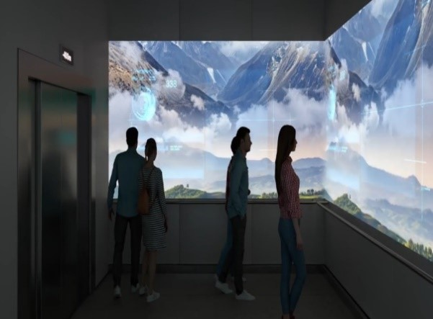 | 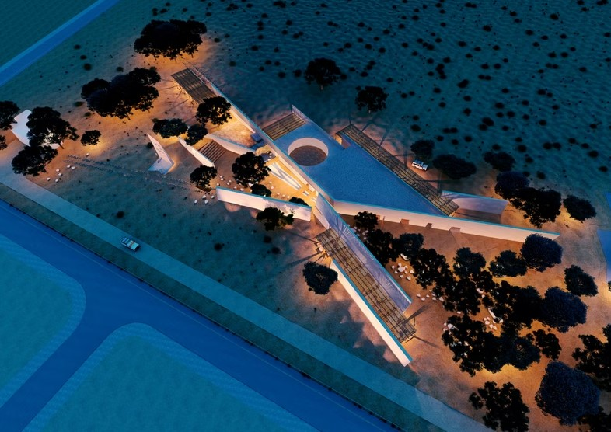
ג. הדמיית בולען | ד. חצר חיצונית ואמפי
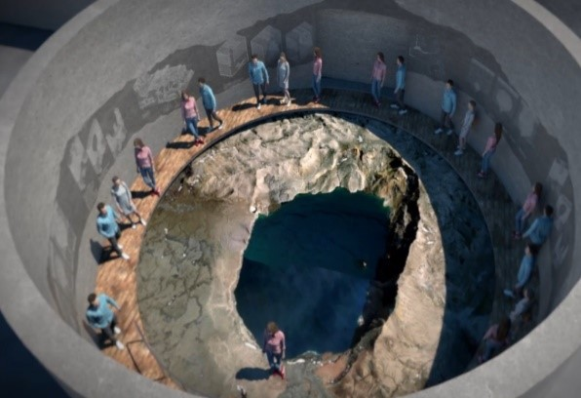 | 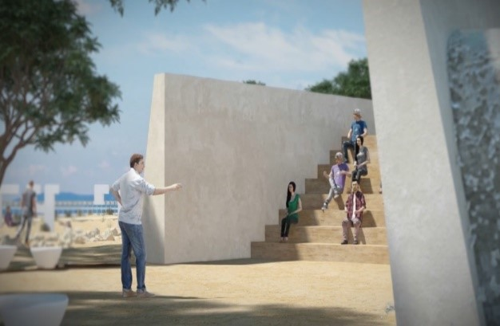
המקור: אתרי המרשתת של אדריכל הפרויקט וחברת העיצוב.

התמונות הן הדמיות המציגות את הפוטנציאל התיירותי של הפרויקט הגלום ברכיבים שונים שלו: א. מעלית סימולטיבית; ב. מבט-על; ג. הדמיית בולען; ד. חצר חיצונית ואמפי.

בתמונה שלהלן (תמונה 11) א' ו-ב' להלן מצולם המצב בשטח, כפי שעלה בסיור משרד מבקר המדינה במאי 2025:

תמונה 11: האזור שבו מתוכנן לקום מרכז החוויה "שער לים המלח", מאי 2025
- שלט בכניסה לאתר הבנייה המתוכנן | - גדרות תוחמים באתר הבנייה המתוכנן
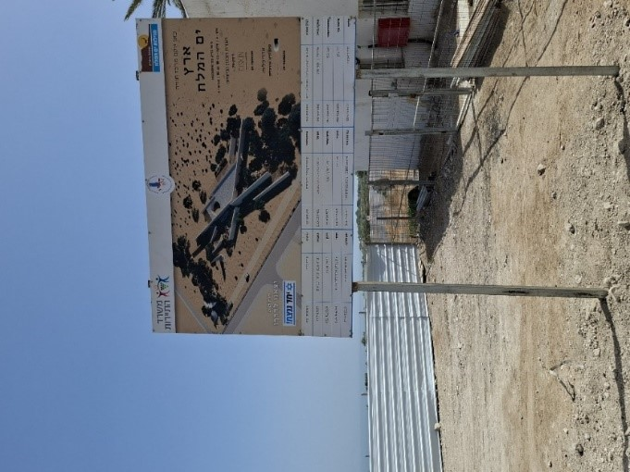 | 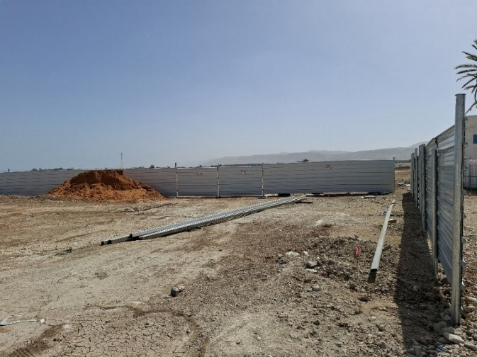
התמונות צולמו על ידי צוות הביקורת בסיור שקיימו עם נציגי המועצה האזורית מגילות ים המלח, מאי 2025.

כפי שעולה מהתמונות ומתוכנית האב לתיירות בחבל מגילות, יש פוטנציאל תיירותי משמעותי למרכז החוויה "שער לים המלח", הכולל בין היתר מרפסת תצפית, מרכז השכרת אופניים, מתחם הסעדה, חנות מזכרות, חניה ושירותים ציבוריים, תכנים חדשניים, חוויות
רב-תחושתיות, שילוב טכנולוגיות מתקדמות כגון מעלית סימולטיבית והנגשה של ערכי טבע כגון הדמיית בולענים, הנוף והמורשת של האזור. בפועל, מהתמונה ממאי 2025 עולה כי האזור שבו מתוכננים להיבנות רכיבי מרכז החוויה "שער לים המלח" מגודר בגדרות מתכת, וטרם החל פיתוח השטח.

בביקורת עלה כי נכון למאי 2025, שמונה שנים מאז החלטת הממשלה ב-2018, שהטילה על שר התיירות לקדם ולבצע את פיתוח מרכז החוויה "שער לים המלח"; שבע שנים מאז חתם משרד התיירות ב-2019 על הסכם מסגרת עם חל"י להקמת מרכז החוויה "שער לים המלח"; וארבע שנים מאז השלימה חל"י ב-2022 את התכנון ובחרה קבלן, ומשרד התיירות השלים את הקצאת התקציב לביצוע הפרויקט - משרד התיירות באמצעות חל"י עדיין לא סיים את פיתוח מרכז החוויה "שער לים המלח". ממסמכי משרד התיירות עולה כי השלמת הפרויקט נדחתה כמה פעמים: בינואר 2023 הצפי לסיום הפרויקט היה ברבעון השני של 2025, ובינואר 2024 נדחה מועד סיום הפרויקט בעוד ארבע שנים - לרבעון השני של שנת 2029.

משרד התיירות מסר בתשובתו למשרד מבקר המדינה ממאי 2026 כי התקציב שנקבע בהחלטת הממשלה לא שיקף את העלות הנדרשת בפועל, והפער התקציבי היווה חסם משמעותי. עם זאת, נוכח החשיבות האסטרטגית של הפרויקט, המשרד הקצה לו מקורות נוספים מתקציבו, הסיר את החסמים המרכזיים, ובמועד תשובתו הפרויקט מצוי בשלבי ביצוע מתקדמים.

המועצה האזורית מגילות ים המלח מסרה בתשובתה למשרד מבקר המדינה ממאי 2026 כי תהליכי המכרזים והביצוע התעכבו בשל המצב הביטחוני מאז אוקטובר 2023 שנכון למאי 2026 כבר החלה בניית מרכז החוויה-"שער לים המלח" ובנייתו מתוכננת להסתיים בשנת 2027.

חל"י מסרה בתשובתה למשרד מבקר המדינה (מאי 2026) כי היא מקדמת תכנון וביצוע של מרכז החוויה 'שער לים המלח', הנמצא בעיצומו של הבינוי והפיתוח ואשר עתיד לשמש כמוקד משיכה מרכזי לחוויית המבקר ולחיזוק התיירות באזור. עוד מסרה חל"י כי נכון למאי 2026 מרכז החוויה נמצא בעיצומו של הבינוי והפיתוח.

על משרד התיירות לנקוט את כל הפעולות הדרושות, לרבות קביעת לוחות זמנים מפורטים להשלמת הפרויקט, פיקוח על התקדמות הפעולות ומתן מענה לחסמים, כדי לוודא כי הקמת מרכז החוויה "שער לים המלח" תושלם בהקדם ככל שניתן, בהתאם להחלטת הממשלה 3742 מאפריל 2018, וכי מרכז החוויה ייפתח לציבור לצורך מימוש הפוטנציאל התיירותי שבו.

הקמת חאנים במועצה האזורית מגילות ים המלח

תכליתה של התוכנית להקמת חאנים במדבר יהודה באה לענות על המחסור באופציות לינה מגוונות במדבר יהודה ועל הצורך לתת מענה למגוון קהלים במתן אפשרויות אירוח בלינה מדברית - צורך שמופה על ידי מועצות אזוריות ביו"ש, ובהן המועצה האזורית מגילות ים המלח, וכן רט"ג ומשרד הפנים - כחסם בהארכת השהות של מטיילים ובפיתוח כלכלי תיירותי באזור מדבר יהודה.

החלטת הממשלה 3742 מאפריל 2018 (סעיף 9) הטילה על משרד התיירות, בתיאום עם המנא"ז והממונה על הרכוש הממשלתי והנטוש ביו"ש (במנא"ז), להכין ולקדם תוכנית מפורטת שמכוחה ניתן יהיה להוציא היתרי בנייה, ובמסגרתה יאתרו אתרים מתאימים להקמת חאנים במקומות בעלי ערך תיירותי בשטח המועצה האזורית מגילות ים המלח, ויפתחו תשתיות חיוניות (מים, ביוב, חשמל) להקמת מתחמי החאן כאמור. לצורך הכנת התוכנית וקידומה ובכפוף לנוהלי משרד התיירות הוקצה בהחלטת הממשלה תקציב ייעודי של 12 מיליון ש"ח מתקציב משרד התיירות. תקציב זה יועד גם לאיתור אתר להקמת חוף ים ציבורי לחופו של האגן הצפוני של ים המלח.

במאי 2018 דיווח משרד התיירות לוועדת ההיגוי בראשות משרד רה"ם כי הוא פועל לאיתור אתרים פוטנציאליים למתחמי חאנים ברחבי המועצה האזורית מגילות ים המלח.

כשלוש שנים לאחר מכן, ביולי 2024, גיבשו מועצות אזוריות באזור יו"ש ובהן המועצה האזורית מגילות ים המלח, בשיתוף משרד הפנים, משרד החקלאות ופיתוח הכפר ורט"ג, תוכנית אב למדבר יהודה. התוכנית כוללת מהלך מקיף לפיתוח תיירותי-כלכלי באזור, ובין היתר הקמת מוקדי לינת שטח (חאנים וקמפינג) וכן פיתוח נקודות תצפית בשילוב מתחמי קמפינג או חוות חקלאיות במוקדים בעלי חשיבות נופית או היסטורית, כגון נבי מוסא, בקעת הורקניה, מרסבא, צומת פיתול נחל גורפן, ההרודיון, מעלה עמוס/תקוע, מצוקי דרגות, צומת מכוור, מחנה חצצון, רוג'ום א-נאקה, אום דרג' - מצפה מדרג חוות עציון, וחוות כרמל, מערת האימה מעל נחל חבר ומצפה קדם. כן הוצע להקים חניונים עם אפשרות להצבת קרוואנים בנקודות התצפית נחל חצצון ותצפית מכוור.

מעבר לרכיבים התיירותיים, עורכי התוכנית ביקשו לעגן את יישומה באמצעות החלטת ממשלה והקמת מנהלת ייעודית.

במסמך מינואר 2025 הציגו הגורמים השותפים בתוכנית האב למדבר יהודה את סדר העדיפויות לפיתוח מתחמי הלינה והחאנים במדבר יהודה, שהוצגה כאמור ביולי 2024. בין המתחמים האלה: מרסבא, חצצון, רוג'ום א-נאקה, אום-דרג' וחוות-כרמל.

הנושא הובא לדיון בפני פיקוד מרכז בצה"ל (להלן - פיקוד מרכז) במרץ 2025, ללא נציגים של משרד התיירות. בסיכום הדיון, שהתקיים במאי 2025, ציין פיקוד מרכז כי קיימת היתכנות חלקית למימוש נקודות הפיתוח המבוקשות בתוכנית האב למדבר יהודה, וזאת עקב התניות ביטחוניות. הערות פיקוד מרכז ניתנו באופן פרטני לכל פרויקט בהתאם לפירוט המובא בלוח שלהלן:

לוח 4: הערות פיקוד מרכז לתוכנית הקמת החאנים במדבר יהודה, יולי 2025
חאן | הערות פיקוד מרכז
מרסבא | ניתן לבחון בחיוב את קידום התוכנית במיקום המוצע, אך הדבר מותנה בבחינת הממשק עם שטח האש. לכן דרך הגישה תידרש להיסלל בקצה גבול שטח האש, ורק לאחר הצגתה ניתן יהיה לבחון מתן אישור ביטחוני לקידומה.
הורקניה | לא ניתן לאשר את התוכנית, שכן האתר מצוי בלב שטח אש פעיל.
רוג'ום  א-נאקה | כפי שכבר סוכם באפריל 2021, קיימת אפשרות עקרונית לקידום התוכנית באזור זה,  בכפוף להסדרת רכיבי הביטחון ולתכנון גישה ממערב לשטח האש.
חצצון | בעבר התקבלה התנגדות לקידום תוכנית בשטח זה. עם זאת, ניתן לבחון זאת מחדש בתנאי שתוצג תוכנית מסודרת לדרכי הגישה ולבחינת השפעותיה על שטח האש בהווה ובעתיד. לאחר הצגה זו ייבחנו בשנית ההשלכות של התוכנית על שטח האש.
אום-דרג' | התוכנית ניתנת לקידום רק לאחר יישום מכלול תנאים ביטחוניים: הקמת מרכיבי ביטחון היקפיים, נוכחות אבטחה אזרחית חמושה והסדרת דרך גישה.
חוות-כרמל | נדרשת בחינה נוספת בשל מיקומה בתחום שטח אש. בשלב זה אין אפשרות לקדם את התוכנית.
על פי נתוני פיקוד מרכז, בעיבוד משרד מבקר המדינה.

עוד העיר פיקוד מרכז בדיון כי כל תוכנית תיבחן באופן פרטני, תוך מתן דגש ליכולת תקשורת במרחב, מרכיבי הביטחון לכל תוכנית, דרך הגישה אליה והימצאות אבטחה אזרחית חמושה.

בדיון מיוני 2025 בין ראש לשכת תכנון יו"ש ובין נציגים מאשכול רשויות יו"ש ומחל"י הוצגה תוכנית האב לראש לשכת התכנון ביו"ש. ראש לשכת התכנון הדגיש בדיון את חשיבות הסנכרון והתיאום מול שטחי האש - המהווים אתגר לתוכנית - וקבע כי יש לשתף גם את ענף תשתיות במנא"ז בנושא. בדיון סוכם כי נדרש לבצע סנכרון ותיאום בין הגופים שעוסקים בהשפעות שונות של התוכנית (סביבה, עתיקות, תשתית, תכנון ועוד). במסגרת הדיון הציעה חל"י להיות שותפה לתכנון ולביצוע של אתרים בתוכנית ולסייע לתאם בין התוכנית לתוכניות אחרות במרחב. בדיון של המנא"ז וגורמי המקצוע, ללא משרד התיירות, מאוגוסט 2025 הוצגה סקירה תכנונית של תוכנית האב לתיירות מדבר יהודה, תוך הבהרה כי עליה להתממשק עם תוכניות ממשלתיות נוספות באזור כדי לראות את המדבר כמכלול אחד. לאור ריבוי השותפים הבין-משרדיים הנדרשים, המליץ המנא"ז לבחון קידום החלטת ממשלה חדשה.

החלטת הממשלה 3742 מאפריל 2018 הטילה על משרד התיירות, בתיאום עם המנא"ז, לפתח חאנים בעלי ערך תיירותי בשטח המועצה האזורית מגילות ים המלח. ביולי 2020 הציגו משרד התיירות, חל"י והמועצה האזורית מגילות ים המלח תוכנית אב לפיתוח תיירותי בחבל מגילות, שכללה הצעה להקמת שלושה אתרי חאן ושלושה אתרים לקמפינג ולגלמפינג, ובשנת 2021 נוספו לתוכנית שני אתרים לקמפינג ולגלמפינג. נכון למועד סיום הביקורת באוגוסט 2025, כשבע שנים לאחר החלטת הממשלה 3742 מאפריל 2018 וכחמש שנים מאז הוצגה לראשונה תוכנית האב, משרד התיירות לא השלים את קידום תוכנית האב לתוכנית מפורטת.

עוד עלה בביקורת כי משרד התיירות לא לקח חלק בגיבוש תוכנית אב נוספת מיולי 2024 שקידמו מועצות יו"ש, המועצה האזורית מגילות ים המלח בשיתוף משרד הפנים, משרד החקלאות ופיתוח הכפר ורט"ג, להקמת מתחמי חאנים באזור המועצה האזורית מגילות ים המלח, ולא היה שותף לדיונים שהוביל המנא"ז לקידום התוכנית, אף שעל פי החלטת הממשלה 3742 מאפריל 2018 היה על משרד התיירות להוביל תוכנית כזו.

בביקורת עלה כי רק בשנת 2025, כחמש שנים לאחר גיבוש התוכנית הראשונית ב-2020, נעשתה בחינה מעמיקה של ההיבטים הנוגעים לממשק של התוכנית עם פעילות צה"ל באזור והחסמים ליישומה בכל הנוגע להיבטים אלו.

על משרד התיירות לחזור ולהוביל את קידום התוכנית להקמת חאנים, בהתאם להחלטת הממשלה 3742 מאפריל 2018, ובפרט עליו לפעול בשיתוף עורכי תוכנית האב למדבר יהודה ובתיאום עם פיקוד מרכז, לשכת התכנון ביו"ש במנא"ז כדי לתת מענה לחסמים הביטחוניים שהעלה המנא"ז.

קידום הנושא על ידי משרד התיירות חשוב כדי לענות על המחסור באופציות לינה מגוונות במדבר יהודה ובשל הצורך לתת מענה למגוון קהלים באמצעות הגדלת אפשרויות האירוח בלינה מדברית, שהמחסור בהן הוא חסם בהארכת שהות מטיילים, בפיתוח כלכלי תיירותי באזור מדבר יהודה ובמימוש הפוטנציאל התיירותי של האזור.

מרחב תיירות באזור מצפה שלם - הקמת כפר נופש וספא כתחליף לחוף מינרל שנסגר

בסוף שנת 2014 קרס ונסגר אתר התיירות חוף מינרל, הנמצא דרומית לקיבוץ מצפה שלם והמצוי בבעלות קיבוץ זה, עקב היווצרות בולענים (תמונה 12). סגירת חוף מינרל גרמה לקיבוץ לאבד את מקור פרנסתו המרכזי ולנזק כלכלי. ממצאי הליך שיתוף הציבור שערך משרד מבקר המדינה בשנת 2024 משקפים את הפגיעה החברתית והכלכלית בתושבי הקיבוץ בשל אובדן מקום מפגש קהילתי ובשל הפסדים כלכליים, שפגעו בפרנסתם של חברי הקיבוץ. בהליך עלה גם הצורך בפתרון חלופי של תשתיות תיירות, אשר יבטיח לקיבוץ ולתושביו בסיס כלכלי חדש ויענה על הצורך באתר נופש חלופי למבקרים מכל חלקי הארץ. | 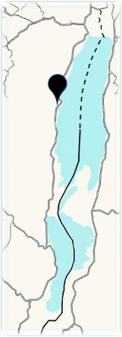

תמונה 12: תצלום רחפן של חוף מינרל לאחר קריסתו בעקבות היפערות בולענים, 2023
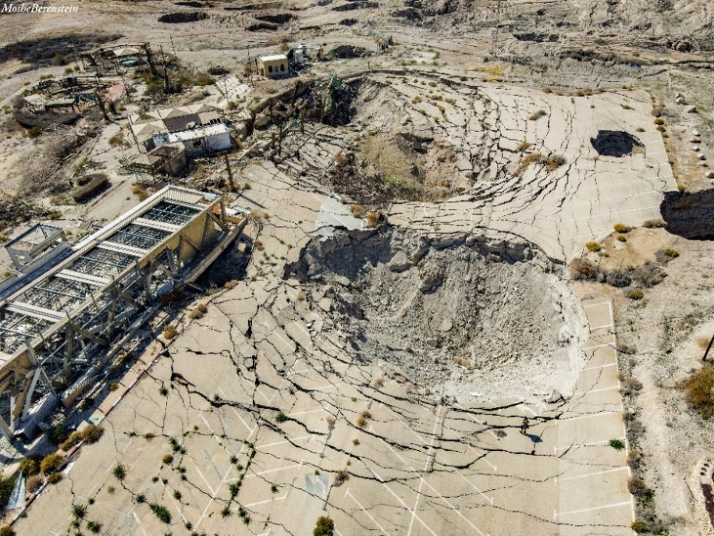
המקור: משה ברנשטיין, צלם ומתעד בים המלח.
כפי שנראה בתמונה שלעיל משנת 2023, אתר התיירות חוף מינרל, שהיה מרכיב משמעותי בהכנסות קיבוץ מצפה שלם ומקור לתעסוקה של עובדים רבים, קרס וננטש עקב היפערות בולענים בשנת 2014.

בעקבות זאת החל הקיבוץ, בשיתוף גורמי ממשלה, לפעול להקמת אתר תיירות מרפא חלופי, שיבטיח תעסוקה ויציבות כלכלית לתושביו: במרץ 2017 נפגשו נציגי קיבוץ מצפה שלם עם צוות בין-משרדי שריכז משרד רה"ם בניהול מנכ"ל משרד התיירות וביקשו סיוע בהקמת אתר חלופי לחוף מינרל, שישמש עוגן כלכלי ותעסוקתי חדש ויקדם תיירות מרפא, בריאות ופנאי. מנכ"ל משרד התיירות סיכם כי התוכנית להקמת אתר הספא תועבר לבחינת משרדו. במקביל, באותה השנה יזם הקיבוץ עבודת תכנון של פרויקט "מינרל אואזיס" - מתחם תיירות ונופש שכלל מתקני אירוח, מסחר ותיירות חוף. לוח הזמנים היה כדלהלן: 2017 - קידום תכנון; 2018 - סיום תהליכי תכנון ורישוי סטטוטוריים; 2019 - ביצוע מכרזים ופיתוח; 2020 - פתיחת קמפינג ואטרקציית מים; 2021 - פתיחת ספא; ברבעון הראשון של 2022 - פתיחת המלון.

לפי חוק חובת המכרזים, התשנ"ב-1992, ותקנות חובת המכרזים, התשנ"ג-1993, על מוסדות מדינה וגופים ציבוריים לבצע התקשרויות, לרבות עסקאות מקרקעין, במכרז פומבי. תקנות חובת המכרזים מאפשרות לתת פטור ממכרז בעסקה במקרקעין בנסיבות שונות, כמפורט בתקנות, ובהן להעניק זכויות במקרקעין להקמת מיזם תיירותי, לרבות מיזם מלונאי, לפי המלצת ועדה משותפת למשרד התיירות ולרמ"י ותוך עמידה בתנאים המפורטים בתקנות.

החלטת הממשלה 3742 מאפריל 2018 הנחתה את משרד התיירות, המנא"ז והממונה על הרכוש הממשלתי והנטוש ביו"ש (במנא"ז) לבחון את בקשת הקיבוץ להקצאת קרקע לקיבוץ מצפה שלם בפטור ממכרז לצורך הקמת מתקן אכסון מלונאי בסמוך לקיבוץ מצפה שלם וכדי לקדם פיתוח תשתיות תומכות מלונאות. ההחלטה כללה תנאי סף ברור - פיתוח תשתיות תיירותיות הותנה בכך שקיבוץ מצפה שלם ישלים את הליכי התכנון והרישוי עד לתאריך 31.12.21. בעקבות החלטת הממשלה קיבוץ מצפה שלם החל להסתייע בחל"י בקידום הסטטוטורי של הפרויקט.

ביוני 2022 דיווחה חל"י לוועדת ההיגוי בראשות משרד רה"ם כי בפברואר 2022 אישרה הוועדה המקומית תוכנית סטטוטורית מפורטת שמכוחה ניתן להוציא היתרי בנייה במרחב מצפה שלם, הכוללת בין היתר כ-1,000 יחידות אירוח בתמהיל מגוון (מלונות, חאנים, קמפינג) ופיתוח מרחב תיירותי, וכי התוכנית בתהליכי הפקדה לאחר ביצוע פרה-רולינג עם אנשי המנא"ז.

בדצמבר 2022 דיווח משרד התיירות בוועדת ההיגוי כי קיבוץ מצפה שלם לא הגיש בקשה להקצאת הקרקע בפטור ממכרז - לא למשרד התיירות ולא למנא"ז - ולא השלים את הליכי התכנון, כפי שנדרש בהחלטת הממשלה, עד ל-31.12.21.

באוקטובר 2024 אישרה ועדת המשנה להתיישבות במועצת התכנון העליונה את התוכנית להפקדה (תוכנית יוש/607/7), בכפוף להשלמות סביבתיות ותחבורתיות ולתיאומים נוספים, לרבות עם משרד התיירות וגורמי תכנון סביבתי בנוגע להתנגדויות אקולוגיות (מסדרון אקולוגי). התוכנית שאושרה להפקדה כללה חמישה מגרשים למלונות, שני מגרשים לאטרקציות וכ-1,070 חדרי אירוח בשטח של 680 דונם. נכון למועד סיום הביקורת באוגוסט 2025, התוכנית טרם קיבלה תוקף סטטוטורי סופי.

משרד מבקר המדינה בדק את קידום התוכנית בשטח בסיור באזור במאי 2025. במפה שלהלן מוצגים תוכנית "מינרל אואזיס" של מצפה שלם משנת 2017 ומרכיבי התוכנית 607/7 כפי שמסרה חל"י בתשובתה למשרד מבקר המדינה (ממאי 2026). בתמונה להלן מוצג המצב בפועל בשטח המיועד להקמת הפרויקט:

מפה 8: תוכנית "מינרל אואזיס" של מצפה שלם
- רכיבי התוכנית 607/7, מרחב מוקדי תיירות, כפי שמסר חל"י במאי 2026 | - תוכנית "מינרל אואזיס", 2017
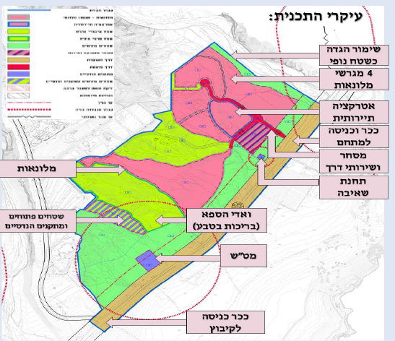 | 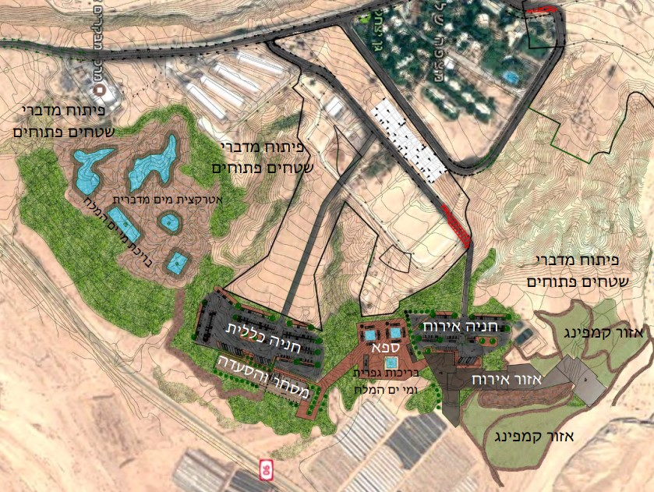
המקור: א. חל"י, ב. משרד רה"ם.

במפה מתוארת התוכנית הכללית לפיתוח מתחם תיירות במצפה שלם הכולל אזורי אירוח, קמפינג, ספא, בריכות גופרית ומי ים המלח, אזור למסחר והסעדה, אטרקציית מים מדברית ופיתוח מדברי בשטחים פתוחים.

תמונה 13: השטח המיועד לכפר הנופש, מאי 2025
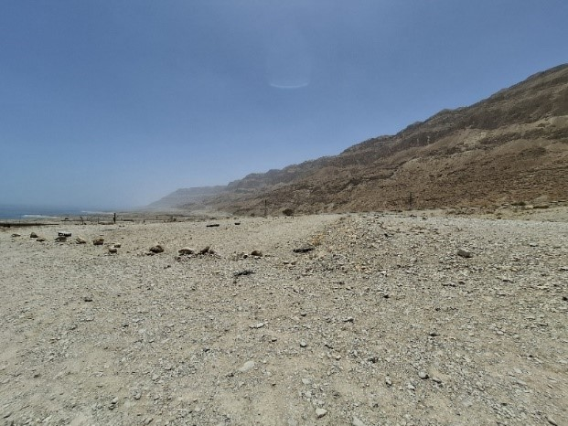
התמונה צולמה על ידי צוות הביקורת בסיור עם נציגי המועצה האזורית מגילות ים המלח.
מהתמונה ממאי 2025 עולה כי כפר הנופש והספא "מינרל אואזיס" שמתוכנן במצפה שלם הוא שטח מדברי שלא בוצע בו פיתוח כלל.

חל"י מסרה בתשובתה למשרד מבקר המדינה (מאי 2026) כי מוקדי התיירות באזור מצפה שלם מתוכננים לכלול גם מתחמי אכסון תיירותי מגוונים בהיקף של כ-1,000 חדרים (מלונות, חאנים, קמפינג, גלמפינג ועוד), מוקדי משיכה תיירותיים ותשתיות התומכות בהם.

נמצא כי כשמונה שנים מאז הציג קיבוץ מצפה שלם תוכניות לפיתוח מתחם תיירות במצפה שלם הכולל אזורי אירוח, קמפינג, ספא, בריכות גופרית ומי ים המלח, אזור למסחר והסעדה, אטרקציית מים מדברית, בריכות מי ים המלח ופיתוח מדברי של שטחים פתוחים, וכשבע שנים מהחלטת הממשלה 3742 מאפריל 2018 שהנחתה את משרד התיירות לקדם פרויקט תיירותי באזור במקום חוף מינרל שנסגר בשנת 2014 עקב היווצרות בולענים, לא הושלמו הפעולות ששימשו תנאי להענקת הסיוע הממשלתי על ידי משרד התיירות ולא ניתן מענה לצורך בהשלמות סביבתיות ותחבורתיות ובתיאומים נוספים שנדרשו כתנאי לאישור התוכנית להפקדה במוסדות התכנון ביו"ש (אוקטובר 2024).

נכון למאי 2026, כעבור כארבע שנים וחצי מהמועד שנקבע בהחלטת הממשלה מ-2018 כמועד להשלמת הליכי התכנון והרישוי (31.12.21), מועד שנקבע כאמור כתנאי סף בהחלטת הממשלה מ-2018 להענקת כל סיוע ממשלתי לצורך פיתוח תשתיות תיירותיות באזור לא הושלם הליך התכנון והרישוי של מתקן אכסון מלונאי בסמוך לקיבוץ מצפה שלם, לפיכך גם לא החל הליך ההקמה בפועל של הפרויקט.

עוד עלה בביקורת כי קידום הקצאת הקרקע בפטור ממכרז לצורך הקמת מתקן אכסון מלונאי בסמוך לקיבוץ מצפה שלם, בהתאם להחלטת הממשלה, מותנה גם בפעולות הנדרשות מצד קיבוץ מצפה שלם, ובכלל זה הגשת בקשה מתאימה להקצאת הקרקע. בקשה כאמור טרם הוגשה עד למועד סיום הביקורת באוגוסט 2025, ומשכך משרד התיירות, המנא"ז והממונה על הרכוש הממשלתי והנטוש ביו"ש (במנא"ז) טרם השלימו בחינה והסדרה של הקצאת הקרקע בפטור ממכרז לקיבוץ מצפה שלם. מצב זה עשוי להשפיע על קצב קידום הפרויקט ועל יישום החלטת הממשלה ולתרום להתמשכות לוחות הזמנים.

משרד התיירות מסר בתשובתו למשרד מבקר המדינה (מאי 2026) כי הסיוע הממשלתי לפרויקט הותנה בהחלטת הממשלה בהשלמת הליכי התכנון עד 31.12.21 מאחר שתנאי זה לא התקיים, לא ניתן היה לממש את התקצוב במועדו. ואולם עם זאת, משרד התיירות פעל לקידום הפרויקט ובאמצעות חל"י וקודמו הליכי התכנון עבור הקיבוץ כדי לאפשר את מימוש הפרויקט בהמשך.

קיבוץ מצפה שלם מסר בתשובתו למשרד מבקר המדינה ממאי 2026 כי בשנת 2026 הוא פועל לקידום הקצאת הקרקע בפטור ממכרז כקרקע בלתי מתוכננת וזאת במטרה להניע את התהליך ולהיערך ליישום מיידי של החזון התיירותי עם הסרת החסמים התכנוניים. הקיבוץ ציין כי נוכח מחויבותו למימוש הפרויקט גם בתנאים של אי ודאות, וכדי שלא לעכב את הוצאתו לפועל מעבר לנדרש - מתחם המרחצאות והספא, שהוא עוגן מרכזי בפרויקט, מצוי בשלבי תכנון מתקדמים (לצרכי רישוי).

מומלץ כי לאחר השלמת הפעולות שישמשו כתנאי להענקת הסיוע הממשלתי, משרד התיירות והמנא"ז ימשיכו בקידום הפרויקט.

מיזמי תיירות בנווה עין גדי

אזור עין גדי הוא נווה מדבר ייחודי על גדת ים המלח. שמורת הטבע עין גדי כוללת את נחל דוד ונחל ערוגות, מעיינות ומפלים הזורמים כל השנה, בריכות טבעיות, מצוקים וכן שרידי בית כנסת קדום ואתרי מורשת (התיישבות עין גדי). העושר האקולוגי וההיסטורי באזור מתבטא בשרידים ארכאולוגיים, במגוון רחב של צמחייה מדברית וצמחי מים, בעדרים גדולים של יעלים ושפני סלע ובמגוון עופות, ההופכים את המקום למוקד ייחודי של טבע בלב המדבר. סביב השמורה התפתח מרחב תיירותי הכולל שבילי טיול ברמות קושי שונות, גן בוטני, אתרי מורשת, מלונאות, ספא ואטרקציות נופש, שהופכים את עין גדי לעוגן תיירות מרכזי באזור ים המלח עבור מטיילים, משפחות ותיירים מהארץ ומהעולם. | 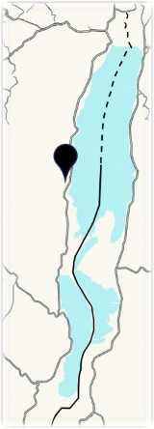

ממצאי הליך שיתוף הציבור שערך משרד מבקר המדינה בשנת 2024 ממחישים את הפגיעה הבלתי הפיכה והישירה שנגרמה לנווה עין גדי בשל ירידת המפלס והיווצרות הבולענים: הן בהיבט התיירותי - סגירת אתר המרחצאות "חמי עין גדי" וצמצום אפשרויות הנופש והגישה הציבורית לאתרי תיירות (כמו חופי ים המלח); והן בהיבט הכלכלי - אובדן מקורות פרנסה של הקיבוץ, לרבות ענפי חקלאות ועסקי תיירות. להלן בלוח 5 דוגמאות לציטוטים של משתתפי הליך שיתוף הציבור:

לוח 5: ציטוטים מתוך הליך שיתוף הציבור בנוגע להשפעת ירידת מפלס האגן הצפוני של ים המלח על התיירות באזור נווה עין גדי ועל קיבוץ עין גדי
תחום השפעה | ציטוט
השפעה סביבתית | "פגיעה בנוף מולדתי, פגיעה בגישה שלי לאגן הצפוני של ים המלח עקב הבולענים, פגיעה בשמורת עין גדי עקב הבולענים. קירבו את הכביש לשמורה, מה שהוביל לזיהום אור וזיהום רעש וגדילה בסיכון לדריסת בעלי חיים בר שחיים בשמורה...".
פגיעה באינטרס הציבורי | אין יותר חוף חינמי כפי שהיה באזור עין גדי בגלל הבולענים. המשמעות חוסר אפשרות של הציבור להגיע למשאב ציבורי".
השפעה על התיירות | "יש לי דאגה אמיתית מהפגיעה בתיירות שהיא חלק מהכנסות הקיבוץ בו אני חי ומכמות הבולענים המתווספים, שהם יפים אבל מסוכנים" .
השפעה כלכלית על קיבוץ עין גדי | "אני חבר קיבוץ עין גדי. מרחצאות הגופרית שלנו חמי מזור נסגרו בשל תופעת הבולענים הנגרמים בשל ירידת המפלס, ולקיבוץ שלי נגדע ענף כלכלי חשוב..."; "מאז סוף שנות התשעים גרמו הבולענים נזק אדיר לכלכלת קיבוץ עין גדי. הקיבוץ איבד מטעים חקלאיים ונאלץ לסגור את תחנת הדלק ואת חניון הלילה שניהל בסמוך לחוף. כמו כן, הקיבוץ נאלץ לסגור את "חמי עין גדי", בין השאר בשל איום הבולענים בדרך לקו החוף המתרחק, אם כי לסגירה זו היו גורמים נוספים".
המקור: הליך שיתוף הציבור שביצע משרד מבקר המדינה.

מהציטוטים המובאים בלוח עולה כי ירידת מפלס האגן הצפוני של ים המלח השפיעה סביבתית על נווה עין גדי וכפועל יוצא פגעה כלכלית בקיבוץ עין גדי. תושבי האזור מתארים פגיעה כלכלית בקהילה בשל גדיעת ענפי פרנסה לצד שלילת הגישה של הקהל הרחב לחוף הים, שהוא משאב טבעי וציבורי.

להלן בתמונה שצולמה מרחפן משנת 2023 קרקע שנחשפה באזור עין גדי בעקבות ירידת המפלס ומכילה עשרות בולענים בגדלים שונים.

תמונה 14: בולענים באזור עין גדי לאורך קו החוף, שנת 2023
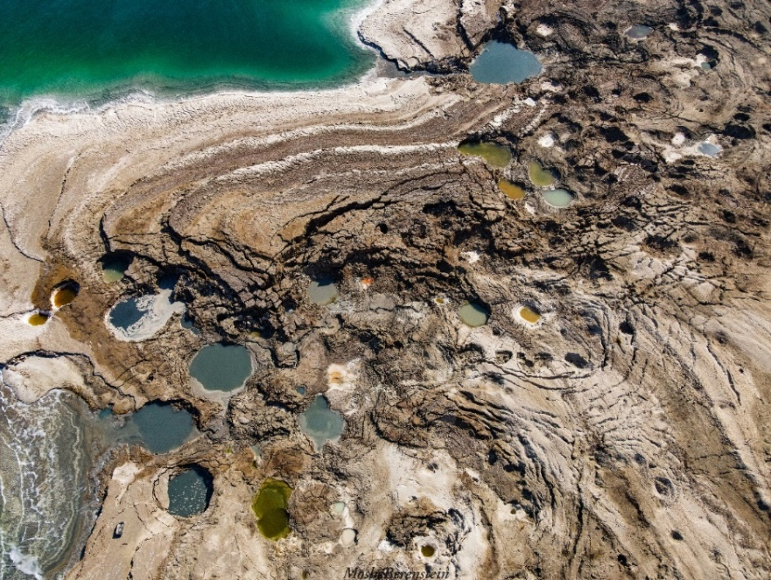
המקור: משה ברנשטיין, צלם ומתעד בים המלח.

עדויות אלה מחזקות את הצורך במיזמים תיירותיים חלופיים למיצוי הפוטנציאל התיירותי באזור, כפי שיזמה רט"ג יחד עם קיבוץ עין גדי מאז שנת 2016. במסגרת זו הציעו רט"ג וקיבוץ עין גדי למשרד התיירות להקים שביל טיול רגלי שיחבר בין הנחלים דוד וערוגות שבשמורת עין גדי לאתרים היסטוריים ובהם בית הכנסת העתיק ומתחם היאחזות עין גדי (עין גדי הישנה), וכן להקים ולהפעיל חניון לילה באזור. להלן בתמונה הצעת רט"ג וקיבוץ עין גדי לפיתוח נווה עין גדי המשלבת טבע ומורשת.

תמונה 15: הצעת רט"ג וקיבוץ עין גדי למשרד התיירות לפיתוח נווה עין גדי, המשלבת טבע ומורשת, 2016
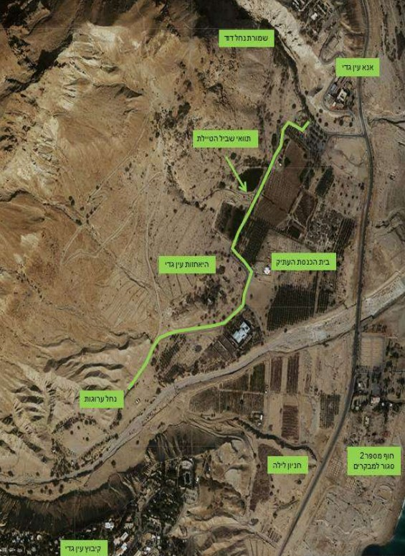
המקור: רט"ג.

בתמונה מודגשים רכיבי התיירות באזור נווה עין גדי שהציגה רט"ג למשרד התיירות בשנת 2016, שאותם ביקשה לפתח בשיתוף עם קיבוץ עין גדי, הכוללים תוואי של שביל טיילת המחבר בין נחל ערוגות להיאחזות עין גדי (עין גדי הישנה), לבית הכנסת העתיק ולשמורת נחל דוד וכן חניון לילה.

החלטת הממשלה 3742 מאפריל 2018 הדגישה בין היתר את הנזק הישיר שנגרם לפרנסת התושבים באזור נווה עין גדי כתוצאה מהפגיעה של תופעת הבולענים בתשתיות התיירות ואת הצורך לתת סיוע ממוקד כמענה לנזקים אלה באמצעות פיתוח תשתיות חלופיות. החלטת הממשלה הורתה על הקמת צוות היגוי בראשות משרד התיירות ובשיתוף רט"ג, המועצה האזורית תמר (כמשקיפה) ומשרדי ממשלה וגופים מקצועיים נוספים לצורך גיבוש ופיתוח תוכנית תיירותית חדשה לאזור נווה מדבר עין גדי. בהחלטה נקבע כי רט"ג תבצע את תוכנית הפיתוח בתיאום עם משרד התיירות ובאישורו, ויוקצו עד 10 מיליון ש"ח לפיתוח תשתיות, בכפוף לאישור ועדת ההיגוי בראשות משרד רה"ם ובמימון משרד רה"ם ורט"ג (בהתאם לנספח ב' להחלטה). עוד החליטה הממשלה כי קביעת הפרויקטים ותקצובם ידרוש אישור פרטני של ועדת ההיגוי בראשות משרד רה"ם.

במאי 2018 דיווחה רט"ג לוועדת ההיגוי בראשות משרד רה"ם על הקמת צוות היגוי לתכנון פיתוח נווה עין גדי בשיתוף עם קיבוץ עין גדי. בדצמבר 2019 הציגה רט"ג לוועדה את תפיסתה לפיתוח מרחב נווה עין גדי כ"חבילת ערך" הוליסטית המשלבת נקודות עניין של טבע ומורשת.

בדצמבר 2019 המליצו רט"ג וקיבוץ עין גדי לוועדת ההיגוי על שני פרויקטים עיקריים לביצוע: הקמת חניון קמפינג (חניון לילה) בנווה עין גדי, שיספק לינה במחיר סביר, הסעדה ופעילות ערב ולילה; ושיקום ופיתוח מתחם היאחזות עין גדי ("הנקודה הישנה"). פרויקטים אלו נועדו להשלים חסרים תיירותיים מבחינת הארכת שהייתם של משפחות ומטיילים עצמאיים באזור.

פיתוח ושימור היאחזות עין גדי - הסדרת מעמד הקרקע

מתחם היאחזות עין גדי, הגובל בשמורת עין גדי, הוגדר כשטח לתכנון משותף בין רט"ג לקיבוץ עין גדי מתוך מטרה לשמר ולהנגיש את המורשת ההיסטורית של ראשית ההתיישבות היהודית בנווה עין גדי. האתר הוכרז כאתר לשימור על ידי המועצה לשימור אתרים. בשנים 2016 - 2017 סיכמה רט"ג עם קיבוץ עין גדי כי רט"ג תוביל את פרויקט השימור והשחזור של שלושת המבנים הקיימים באתר, תפתח תכנים הכוללים פעילות אטרקטיבית הקשורה לערכי הטבע, תתפעל את המתחם ותחברו למסלולי הטיול שבשמורה, וזאת בכפוף להסדרת נושא המקרקעין בין הצדדים.

נוהל משרד התיירות לפיתוח תשתיות תיירותיות ציבוריות שהיה נכון לאותה התקופה (שנת 2016) קבע, כי תנאי סף להשתתפות משרד התיירות בפרויקטי תיירות הוא אופי תיירותי או תומך תיירות וזמינות תכנונית וסטטוטורית של הקרקע. ייעוד הקרקע מחייב שימוש בהתאם לתב"ע התקפה, וכל שינוי ייעוד מחייב הגשת תוכנית חדשה ואישורה בוועדות התכנון הרלוונטיות.

בתחילת תהליך השימור והפיתוח הוגדר שטח מתחם היאחזות עין גדי כשטח חקלאי (על פי תוכנית משד/4/1998), שיועד לתכנון משותף בין רט"ג לקיבוץ עין גדי.

בשנים 2018 - 2020 הוסדר שיתוף פעולה בין הצדדים, נבחנו חלופות לייעוד הקרקע, לרבות קידום תב"ע ייעודית, ואושרה הקצאת תקציב תכנון של 1 מיליון ש"ח ממשרד התיירות.
בשנת 2021 גובשה פרוגרמת פיתוח לשחזור מבני בטון היסטוריים, שיפוץ חדר האוכל והפיכתו למרכז מבקרים, ואולם יישום התוכנית עוכב בשל מחלוקות בין רט"ג לקיבוץ. בהמשך הוסכם בין הצדדים על שינוי ייעוד הקרקע משטח חקלאי לתיירותי ובחינת הפיכת המתחם לגן לאומי. ביוני 2021 החליטו הצדדים והמועצה האזורית תמר שבתחומה הקיבוץ, לקדם במקביל היתרי בנייה לשימושים חורגים ותב"ע של מסחר ותיירות; לקדם מכרזים לשיקום ושימור של חדר האוכל, לפיתוח נופי ולהקמת תשתיות (כשלב א'); ולהסדיר את אופן התפעול והתחזוקה של האתר. בנובמבר 2021 אישרה ועדת ההיגוי בראשות משרד רה"ם את הפרוגרמה שהציגה רט"ג. למימוש התוכנית ביקשה רט"ג את יתרת התקציב - 4 מיליון ש"ח.

התוכנית שאושרה כללה שחזור של שלושה מבני בטון, שיקום צריפים היסטוריים והפיכת חדר האוכל למרכז חוויה רב-תכליתי לתצוגת סיפור ההתיישבות וכמרכז מידע ויציאה לטיולים בנאות עין גדי. בתמונות להלן מוצגים מבנה חדר האוכל בטרם השיפוץ, הדמיה של המבנה, המבנה לאחר השיפוץ וסביבת המתחם.

תמונה 16: מתחם היאחזות עין גדי ומבנה חדר האוכל שבו
- הדמיה של חדר האוכל לאחר שישופץ
- מבנה חדר האוכל במתחם היאחזות עין גדי לפני השיפוץ  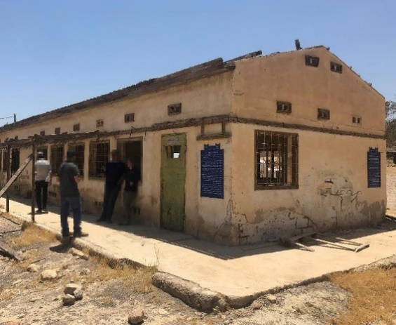 | - מבנה חדר האוכל המשופץ, מתחם היאחזות עין גדי  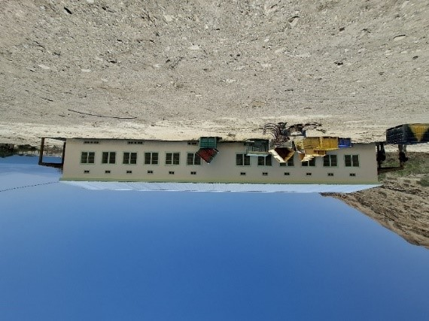

- חצר מתחם ההיאחזות  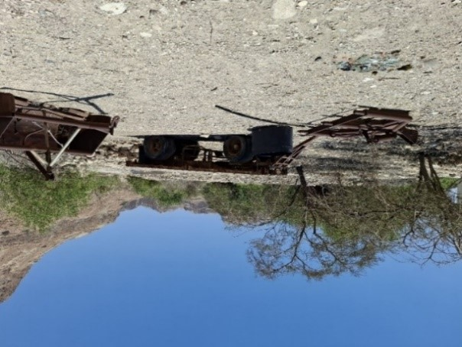 | - מבנה נוסף במתחם היאחזות עין גדי  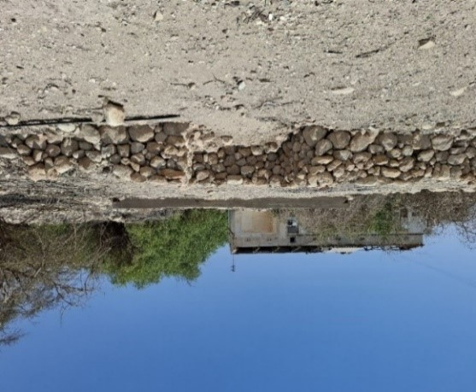
המקור: תמונות א'-ב': רט"ג (2021); תמונות ג'-ה': צולמו על ידי צוות הביקורת בסיור עם נציגי המועצה האזורית תמר (יוני 2025).

בתמונות מודגם הצורך שהיה בשיפוץ מבנה חדר האוכל ואת הפוטנציאל התיירותי שניתן להפיק מהשיפוץ כמרכז חוויה בהתאם לתוכנית.

בדיון פנימי של רט"ג במאי 2022 ציינה רט"ג כי טרם התקבלה החלטה סופית מצד הקיבוץ בנוגע לניהול המתחם ולהכרזתו כגן לאומי, וביוני 2022 דיווחה רט"ג לוועדת ההיגוי בראשות משרד רה"ם כי התקציב לפיתוח התיירותי באזור נווה מדבר עין גדי (הכולל את חניון הלילה ומתחם ההיאחזות) הועבר במלואו לרט"ג. בדצמבר 2022 אשרר משרד התיירות בוועדת ההיגוי את העברת התקציב במלואו. דיונים שנערכו בשנים 2023 - 2025 בין רט"ג לקיבוץ עין גדי עסקו בסוגיית המקרקעין ובניהול האתר. בדיון בין רט"ג לנציג קיבוץ עין גדי מאוגוסט 2023 הוסכם שהנושא יועלה לדיון בהנהלת הקיבוץ.

כפי שעלה בסיור משרד מבקר המדינה ביוני 2025, השיפוץ החיצוני של חדר האוכל במתחם היאחזות עין גדי הישנה הושלם, אך המתחם אינו מוסדר: חסרות בו תשתיות בסיסיות לקליטת קהל, לא יושמה התוכנית לשיקום המבנים כפי שאישרה ועדת ההיגוי בראשות משרד רה"ם בנובמבר 2021, ומרכז המבקרים שתוכנן בתוך המבנה לא הוקם ומשכך לא נפתח לקהל.

ביולי 2025 מסרה רט"ג למשרד מבקר המדינה כי שלב א' של הפרויקט, הכולל שיקום ושימור חדר האוכל, הושלם חלקית, וכי המשך העבודות מותנה בביצוע חפירה ארכאולוגית בעלות מוערכת של כ-1.2 מיליון ש"ח לפי רשות העתיקות. רט"ג מסרה שהיא פועלת להפחתת עלויות או לשינוי תכנון כדי להימנע מחפירה עקב מחסור בתקציב הנדרש לביצועה - לצורך השלמת שלב א' של הפרויקט, וכי לא קיבלה כל התייחסות ממשרד התיירות ומוועדת ההיגוי במהלך השנים לגבי המשך הפיתוח נוכח מעמד הקרקע כקרקע חקלאית, שאינו מאפשר פיתוח תיירותי. באותו החודש מסרה המועצה האזורית תמר למשרד מבקר המדינה כי אין ברשותה תוכנית לשיקום המבנים הנוספים במתחם ההיאחזות. בנובמבר 2025 מסר משרד התיירות למשרד מבקר המדינה כי אינו מכיר את פרויקט היאחזות עין גדי.

משרד התיירות מסר בתשובתו למשרד מבקר המדינה (ממאי 2026) בעניין זה כי לא מוכרים לו מיזמים בנווה עין גדי אשר תוקצבו בפועל על ידו ולא קודמו.

רט"ג מסרה בתשובתה למשרד מבקר המדינה (מאי 2026) כי במבנה חדר האוכל בוצעו עבודות שימור ושיפוץ למבנה בלבד. ללא הקמת תשתיות במבנה, ללא פיתוח וללא אלמנטים של תוכן וכי המבנה כפי שהוא אינו מאושר לאכלוס על ידי המועצה.

בביקורת עלה כי רט"ג קיימה במשך תשע שנים (2016 - 2025) דיונים עם נציגי קיבוץ עין גדי להסדרת מעמד הקרקע במתחם היאחזות עין גדי וייעודה לתיירות, ללא הכרעה בנושא בין הצדדים, ולמרות זאת משרד התיירות מימן את שיפוץ מבנה חדר האוכל במתחם ההיאחזות מבלי לוודא את הסדרת הבעלות על הקרקע, כנדרש בנוהל פיתוח תשתיות תיירותיות ציבוריות של משרד התיירות משנת 2016. המבנה שופץ ללא התכנים של סיפור ההתיישבות ונותר סגור לציבור כ"פיל לבן". פעילות זו של משרד התיירות היא שלא בהתאם לנהליו ולמינהל תקין. זאת ועוד, עלה כי רט"ג עשתה שימוש בתקציב (תכנון ומימוש בסך של 5 מיליון ש"ח) ופיתחה את המתחם בטרם הוסדר מעמד הקרקע.

הודעת משרד התיירות למשרד מבקר המדינה בנובמבר 2025 ולפיה אינו מכיר את פרויקט היאחזות עין גדי, אף שתקצב אותו במלואו והודעתו ממאי 2026 כי לא מוכרים לו מיזמים בנווה עין גדי אשר תוקצבו בפועל על ידו ולא קודמו, מעידה על פער במימוש אחריות משרד התיירות, מתוקף החלטת הממשלה, לתאם ולאשר את ביצוע תוכנית הפיתוח בנווה המדבר עין גדי באמצעות רט"ג.

על משרד התיירות לוודא כי הקצאות תקציב מותנות בהסדרה סטטוטורית ובפיקוח על מימוש התקציבים שהוא מקצה כדי למנוע פיתוח אתרי תיירות שאינם ניתנים להפעלה, עומדים כפילים לבנים ומהווים בזבוז כספי ציבור.

רט"ג מסרה בתשובתה למשרד מבקר המדינה (מאי 2026) כי קיים תכנון כללי של עבודות הפיתוח והתשתיות של מתחם היאחזות עין גדי. רט"ג ציינה כי בידיה אומדן לביצוע חפירות הצלה בתוואי השביל המונגש בין בית הכנסת העתיק לאתר, כי הוא תנאי לביצוע הפיתוח וכי רט"ג וקיבוץ עין גדי ממשכים בתהליך ההסדרה כדי לקדם את הפרויקט.

בחלוף כתשע שנות דיונים (2016 - 2025) מאז הסכימו רט"ג ונציג קיבוץ עין גדי לפתח את מתחם היאחזות עין גדי, כשבע שנים אחרי החלטת הממשלה 3742 מאפריל 2018, שהטילה על משרד התיירות להוביל את גיבוש תוכנית הפיתוח של אזור נווה עין גדי ובו מצוי המתחם, וארבע שנים לאחר שוועדת ההיגוי בראשות משרד רה"ם אישרה את תוכנית הפיתוח של מתחם היאחזות עין גדי - על משרד התיירות ורט"ג, בתיאום עם קיבוץ עין גדי, להשלים את הסדרת מעמד הקרקע, את שיוך הקרקע ואת פיתוח אתר היאחזות עין גדי, ניהולו והפעלתו וכן לקבוע לוחות זמנים להסדרה, להקמת תשתיות קולטות קהל ולפתיחת מתחם היאחזות עין גדי לציבור. זאת כדי לממש את התקציבים שהוקצו לפרויקט מתוקף החלטת הממשלה ואת הפוטנציאל התיירותי של אתר המורשת ונווה עין גדי, ברוח החלטת הממשלה לפיתוח האזור.

המועצה האזורית תמר מסרה בתשובתה למשרד מבקר המדינה (מאי 2026) כי מתחם ההיאחזות מטופל במסגרת תוכנית נפרדת וסמכויותיה לפעול במתחם מוגבלות. לצד זאת ציינה המועצה כי הוועדה המקומית לתכנון ובנייה במועצה עסקה במשך השנים, במסגרת דיונים להפקדת התוכנית בנובמבר ובדצמבר 2021 ובמסגרת דיונים בהיבטי השימור של האתר בדצמבר 2021 ובנובמבר 2022, בתוכניות החלות על מתחם היאחזות עין גדי, וקבעה תנאים ומגבלות תכנוניות לפיתוחו.

מוצע כי המועצה האזורית תמר, שבתחומה קיבוץ עין גדי ואשר פיתוח המתחם נועד לסייע לצמיחה הכלכלית של תושביה, תבחן את האפשרות לסייע במסגרת סמכויותיה בתיאום עם קיבוץ עין גדי לפתרון החסמים להשלמת פיתוח היאחזות עין גדי.

הקמת חניון לילה - חאן עין גדי

הקמת חניון לילה (להלן - חאן עין גדי) היא יוזמה שקידמה רט"ג בשיתוף קיבוץ עין גדי משנת 2016, כחלופה לתשתיות תיירות שנפגעו באזור בשל ירידת מפלס האגן הצפוני של ים המלח והיווצרות בולענים. החאן נועד לספק לינה עממית ונגישה, לחזק את עין גדי כעוגן תיירותי במדבר יהודה ולאפשר את הארכת שהותם של המבקרים באזור.

בדצמבר 2016 הוסכם בין רט"ג וקיבוץ עין גדי על שיתוף פעולה להקמת חניון לילה בשטח שבין הקיבוץ לכביש 90, הצופה לים המלח. באוגוסט 2017 הציגה רט"ג לחברי הקיבוץ את עקרונות הפרויקט, שכללו בין היתר פיתוח מלא של חניון קמפינג לקבוצות ומשפחות כחלק מרשת חניוני הלילה של רט"ג ובשותפות בין רט"ג לקיבוץ (להלן - חאן עין גדי). הוערך שהפיתוח יימשך כשנתיים.

בינואר 2019 הסכימו הצדדים לפתח את החניון במודל של קמפינג המשולב עם יחידות אירוח. בדצמבר 2019 המליצו הצדדים לוועדת ההיגוי בראשות משרד רה"ם על הקמת החאן כחלק מיישום החלטת הממשלה 3742 מאפריל 2018 (סעיף 14), והציגו לוועדת ההיגוי את תוכנית הפרויקט, שכללה בין היתר אזורי לינה, מטבח, תשתיות לקליטת קהל (כגון שירותים, מקלחות, חשמל, מים, דרכי גישה, חניון ותאורה), מאהלי לינה, מחסן אוהלים ואזור לינת משפחות .

נוהל החאנים של משרד התיירות משנת 2017 מפרט את תנאי הסף והמסמכים הנדרשים להגשת בקשה לזכאות למענק להקמת חניוני לילה, לרבות דרישה לתב"ע בתוקף עם ייעוד מתאים, זכויות קנייניות או חוזיות בקרקע ותוכנית עסקית כלכלית.

ביולי 2020 אישר משרד התיירות תקציב בסך 5 מיליון ש"ח להקמתו. בשני דיונים בוועדת ההיגוי בשנת 2021 (במרץ ובאוקטובר) דיווח קיבוץ עין גדי כי פרויקט החאן אינו מתקדם, וביקש את עזרת הוועדה בקידום התוכנית. במאי 2022 התקיים דיון פרה-רולינג, והוועדה המקומית המליצה לוועדה המחוזית להפקיד את התוכנית בכפוף למספר השלמות. ביוני 2022 ובדצמבר 2022 דיווחו רט"ג ומשרד התיירות בהתאמה לוועדת ההיגוי, כי כל תקציב הסעיף לפיתוח נווה עין גדי (ובו גם הקמת חאן תיירותי בעין גדי) הועבר במלואו ממשרד התיירות לרט"ג, וכי תוכנית הפיתוח התיירותית מתקדמת. בדיון מדצמבר 2022 עדכן משרד התיירות את ועדת ההיגוי כי התוכנית להקמת החאן שאושרה בוועדה המקומית הגיע לדיון בוועדה המחוזית. באוגוסט 2023 המשיכו הצדדים לעסוק בהסדרת הקרקע וטיפלו ברישוי ובתשתיות.

ביוני 2025 ערך משרד מבקר המדינה סיור באזור החניון המתוכנן. תמונות 17 א'-ב' להלן הן הדמיה של הפרויקט כפי שהוצגה על ידי רט"ג וקיבוץ עין גדי בוועדת ההיגוי בדצמבר 2019. בתמונה 17 ג' להלן נראה שטח חאן עין גדי כפי שצולם בסיור משרד מבקר המדינה ביוני 2025.

תמונה 17: חאן עין גדי - תוכנית מוצעת (2019) והמצב בפועל (2025)
- התוכנית המוצעת של חאן עין גדי, כפי שהציגה רט"ג לוועדת ההיגוי בשנת 2019  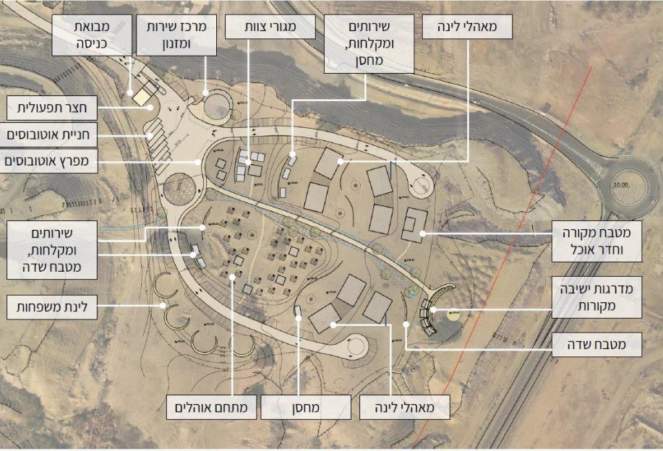 | - הדמיה של חאן עין גדי, דצמבר 2019
- חאן עין גדי - המצב בפועל, יוני 2025
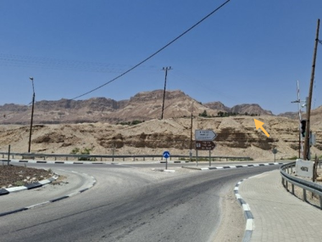
המקור: תרשימים א'-ב' - רט"ג; תמונה ג': צולמה על ידי צוות הביקורת בסיור עם נציגי המועצה האזורית תמר, יוני 2025.

בתמונות א'-ב' מדצמבר 2019 ניתן לראות הדמיה של הפוטנציאל התיירותי של חאן עין גדי: אזורי לינה, מטבח ותשתיות לקליטת קהל (כגון שירותים, מקלחות, חשמל, מים, דרכי גישה, חניון ותאורה), מאהלי לינה, מחסן אוהלים, אזור לינת משפחות. לעומת זאת, בתמונה ג', שצילם צוות הביקורת ביוני 2025, השטח שבו תוכנן לקום חאן עין גדי הוא שטח בר מדברי, שלא בוצע בו פיתוח החאן.

ביולי 2025 מסרה רט"ג למשרד מבקר המדינה כי התקיים דיון פרה-רולינג בלבד, והוועדה המקומית המליצה לוועדה המחוזית להפקיד את התוכנית בכפוף להשלמות.

חמש שנים לאחר שמשרד התיירות העביר לרט"ג את התקציב בסך 5 מיליוני ש"ח לקידום החאן, ונכון למועד סיום הביקורת באוגוסט 2025, רט"ג טרם השלימה את הליך התכנון הסטטוטורי (תב"ע), ועקב כך החאן לא הוקם. כמו כן, משרד התיירות העביר לרט"ג תקציב בסך 5 מיליון ש"ח בשנת 2020 לצורך קידום פיתוח חניון הלילה חרף היעדר תב"ע בתוקף ובסתירה לנוהל משרד התיירות משנת 2017, המחייב בקרה על זכויות הקרקע וייעוד תכנוני מלא כתנאי סף לתמיכה בפרויקטים מסוג זה.

מינהל התכנון מסר בתשובתו למשרד מבקר המדינה ממאי 2026 כי בדצמבר 2025 תוכנית חאן עין גדי קיבלה אישור עמידה בתנאי סף להגשת תוכנית בכפוף להשלמות בהיבטים תכנוניים וסביבתיים ותיקונים במסמכים לצורך המשך קידום התוכנית. עוד מסר מינהל התכנון כי במרץ 2026 שלחה לשכת התכנון המחוזית מחוז דרום לצוות התכנון מכתב הערות הכולל ממצאי בדיקה תכנונית מוקדמת של התוכנית.

הקידום האיטי והמתמשך על ידי משרד התיירות ורט"ג, של פרויקטים תיירותיים באזור, מונע את מימוש תכליתה של החלטת הממשלה, שהתקבלה כבר לפני כשמונה שנים, בדבר פיתוח נווה עין גדי, שבו ממוקם גם החאן. הקושי בתוצאה האמורה מקבל משנה תוקף לנוכח הליקוי המנהלי, לפיו האישור התקציבי לפרויקט ניתן לרט"ג על ידי משרד התיירות עוד טרם הוסדרו ההיבטים התכנוניים המשמשים תנאי למימוש הפרויקט.

על משרד התיירות לוודא כי אישורי התקציב לפרויקטים מותנים בבחינה של הסדרה סטטוטורית בהתאם לנוהלי המשרד. על רט"ג בתיאום עם קיבוץ עין גדי להשלים את ההסדרה הסטטוטורית ואת פיתוח חניון הלילה בסמוך לקיבוץ עין גדי.

הוספת חדרים למלון בעין גדי

במסגרת פרויקט הרחבת מלון עין גדי מתוכננת תוספת של 24 - 26 חדרי אירוח חדשים והקמת חדר אוכל וחדר כנסים. התוכנית כוללת גם פיתוח שטחים נלווים כגון חניון, אזורי ספורט ונופש ושטחים פתוחים פרטיים, כפי שמוצג במפה להלן:

מפה 9: תוכנית הרחבת מלון עין גדי, 2023
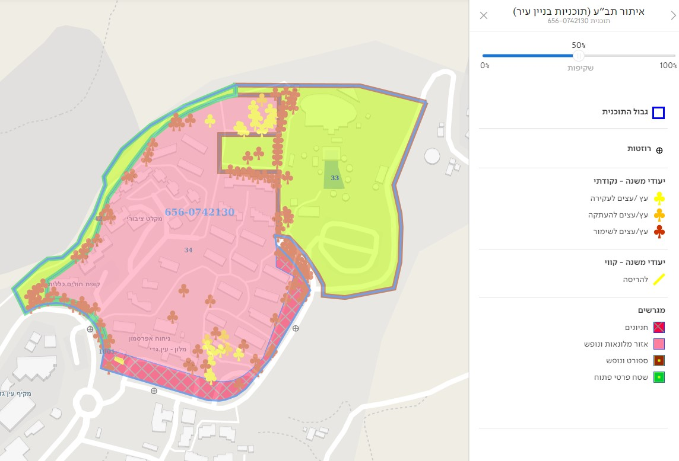
המקור: govmap.

במפה מתוארים רכיבי הרחבת מלון עין גדי במרחב כפי שאישרה ועדת התכנון המקומית בשנת 2023.

החלטת הממשלה 3742 מאפריל 2018 הנחתה את משרד התיירות להקצות עד 10.5 מיליון ש"ח כמענק לקיבוץ עין גדי לשם פיתוח מתקני אכסון מלונאיים, בכפוף לעמידה בנוהלי משרד התיירות ולחוק לעידוד השקעות הון, התשי"ט-1959, ובהתאם להנחיות הצוות המקצועי במשרד התיירות. ביולי 2020 עדכן קיבוץ עין גדי את ועדת ההיגוי בראשות משרד רה"ם על התקדמות בתכנון המלון.

החלטת הממשלה 3742 מאפריל 2018 הדגישה את הנזק הישיר שנגרם לפרנסת התושבים באזור נווה עין גדי כתוצאה מתופעת הבולענים לתשתיות התיירות ואת הצורך במתן מענה לנזקים אלה באמצעות פיתוח תשתיות חלופיות. נכון למועד סיום הביקורת, באוגוסט 2025 טרם הושלמו הליכי התכנון להרחבת מלון עין גדי, ולא הושלמה העברת המסמכים למשרד התיירות לקבלת המענק שהוקצה לו (עד 10.5 מיליון ש"ח) במסגרת החלטת הממשלה 3742 מאפריל 2018.

כדי שניתן יהיה לממש את הפוטנציאל התיירותי בעין גדי בהתאם ליעדים שנקבעו בהחלטת הממשלה, וכדי שמשרד התיירות יוכל להעביר את המענק להרחבת המלון, מומלץ כי הליכי התכנון להרחבת מלון עין גדי והעברת המסמכים למשרד התיירות יושלמו על ידי הגורמים הרלוונטיים.

נוסף על ההכרה בחשיבות ובפוטנציאל האסטרטגי של פיתוח תיירותי בנווה עין גדי, המשלב טבע, מורשת ושירותי תיירות, החלטת הממשלה 3742 מאפריל 2018 הדגישה את הצורך במתן סיוע ממוקד לתושבי קיבוץ עין גדי כמענה לפגיעה הישירה בפרנסתם בעקבות תופעת הבולענים. אף שבהחלטת הממשלה נקבעו תקציבים ונקבעו מנגנוני תיאום לפיתוח נווה עין גדי, לא הבשילו שלושת עוגני התיירות בנווה עין גדי: מתחם היאחזות עין גדי לא נפתח לציבור, והוא מתעכב בשל חסמים בהליכים התכנוניים ובהסדרת מעמד הקרקע, שלא הושלמו; חאן עין גדי לא קודם עקב אי-הסדרה של זכויות בקרקע, ומשרד התיירות הקצה כספים להקמת החאן בעין גדי ללא בחינת מעמד הקרקע - שלא בהתאם לנוהלי המשרד ולמינהל התקין; הרחבת מלון עין גדי לא הושלמה, מאחר שטרם הושלמו הליכי התכנון והפעולות לקבלת המענק להרחבת המלון. בביקורת עלה כי רט"ג לא השלימה את פעולות ההסדרה והפיתוח של פרויקטים אלו ובכך לא מומש הפוטנציאל התיירותי בנווה עין גדי, לא הושגו היעדים לחיזוק נווה עין גדי כעוגן תיירותי לשם חיזוק ההתיישבות והארכת השהות במרחב.

משרד רה"ם מסר בתשובתו למשרד מבקר המדינה (מאי 2026) כי ועדת ההיגוי בראשות משרד רה"ם הוקמה לשם ליווי ומעקב אחר יישום ההחלטה; כי הפעולות הנוגעות לפרויקטים שהיו באחריות ועדת ההיגוי בראשות משרד רה"ם אושרו ותוקצבו על ידי צוות ההיגוי בצורה מסודרת בזמן קיום פעילות הוועדה; וכי הגורמים האמונים על קידומם וביצועם של הפרויקטים בפועל נדרשים להשלים את ביצועם.

מומלץ כי רט"ג תשלים בתיאום עם קיבוץ עין גדי, את ההסדרה הסטטוטורית והקניינית של מתחמי היאחזות עין גדי וחאן עין גדי, ותגבש בתיאום עם הקיבוץ מודל תפעול מוסכם, כדי שיתאפשר לסיים את עבודת התשתית לקליטת קהל במתחם ההיאחזות ובחאן עין גדי.

משרד התיירות מסר בתשובתו למשרד מבקר המדינה במאי 2026 כי לא מוכרים לו מיזמים בנווה עין גדי אשר תוקצבו על ידו ולא קודמו.

עולה אפוא כי משרד התיירות תקצב את המיזמים בלי שווידא עמידתם בתנאי סף שהוא קבע בנהליו: זמינות סטטוטורית ותכנונית של הקרקע לפיתוח המיזמים. בביקורת נמצא כי שנים אחרי הקצאת התקציבים עדיין לא הוסדרה זמינות זו. על משרד התיירות להקפיד על מינהל תקין בפעילותו, ולוודא כי התקציבים שטרם נוצלו מתוקף החלטת הממשלה 3742 מאפריל 2018 יוקצו רק לאחר עמידה מלאה בתנאי הסף.

תיירות בולענים

ירידת מפלס האגן הצפוני של ים המלח חשפה תופעות גיאולוגיות ייחודיות, ובהן שכבות מלח שהורבדו במהלך ההיסטוריה, בולענים פעילים, קניונים עמוקים, רכסי חוף והעתקים גיאולוגיים. תופעות אלו הן בגדר נכס בעל ערך מדעי, חינוכי ותיירותי ברמה בין-לאומית. עם זאת, מרבית רצועת החוף של האגן הצפוני של ים המלח אינה נגישה לציבור עקב סכנות בולענים, למעט חופי הרחצה המוסדרים באזור קליה.

לפי מחקרי המכון הגיאולוגי ואחרים, היווצרות הבולענים לאורך חופי ים המלח קשורה להמסת שכבת מלח המצויה מתחת לפני הקרקע בים המלח ומערבית לים עד לקו שבו שכבת המלח מסתיימת (קו הגבול של שכבת המלח). השכבה נמצאת בעומקים משתנים ממטרים ספורים ועד עשרות מטרים. הגבול המערבי של שכבת המלח ממוקם בין ים המלח לכביש 90 ולעיתים אף מערבית לו, ועוקב אחר קו החוף הקדום של ים המלח (מקביל בקירוב לקו החוף של ימינו) בכיוון כללי צפון-דרום. לאורך קו הגבול של שכבת המלח נוצרות רצועות בולענים. כמו כן קיימות רצועות נוספות של בולענים המתפתחות לאורך העתקים גיאולוגיים בתת-הקרקע. רצועות אלה אינן רציפות והכיווניות הכללית שלהן היא מצפון לדרום. לעיתים מתחברות ביניהן בתצורת "זיגזג". בולענים מסוג זה עשויים להופיע בכל המרחב שבין כביש 90 לבין קו המים, ואף בתוך הים עצמו. למשל, באזור עין גדי תועדו בעבר בולענים שנוצרו בתוך הים בעקבות המסה לאורך העתקים תת-ימיים. עם נסיגת הים, אזורים אלו הפכו לחלק מהחוף היבש. סוג נוסף של בולענים הם בולעני שיטפונות הנוצרים באפיקי נחלים (למשל בנחל חבר, צאלים, דרגות וקדרון (עקב המסת המלח בתת הקרקע על ידי כמות מסיבית של מי שיטפונות.

המכון הגיאולוגי מציג את ההיתכנות לבולענים באזור ים המלח בשני אופנים:

- מפת היתכנות לבולענים (מפה 10): מראה את הבולענים הקיימים ואזורי חיץ ברוחב כמה עשרות מטרים סביב מקבצי הבולענים (מסומנים במפה בצבע צהוב) ושתי רמות היתכנות עתידית לבולענים, גבוהה (באדום-סגול) ונמוכה (בירוק);

- מערכת התרעה לבולענים (מפה 11): מציגה אף היא את הבולענים הקיימים, מעודכנים אחת לשנה, וכן שקיעות קרקע שנמדדות באמצעות התאבכות גלי מכ"ם מלוויינים ומעודכנות אחת לחודש. שקיעות הקרקע מתרחשות לפני, בזמן ואחרי היווצרות ומשמשות אמצעי לחיזוי היווצרות בולענים בטווח מיידי של שבועות עד חודשים. אזורי השקיעה והבולענים במערכת ההתרעה נמצאים רובם ככולם באזורים בעלי היתכנות לבולענים שצוינו לעיל.

המכון הגיאולוגי הדגיש בתשובתו למשרד מבקר המדינה (מאי 2026) כי מדובר במערכת מורכבת ודינמית של רצועות בולענים שרובם נמצא בין קו הגבול של שכבת המלח ממערב, סמוך לכביש 90, באזורים שונים ורבים לאורך האגן הצפוני של ים המלח, בתוך הים ממזרח (להלן - אזורי היתכנות לבולענים) וכן באפיקי הנחלים.

להלן מפות המציגות את אזורי ההיתכנות לבולענים כפי שפרסם הצוות הבין-משרדי לגיבוש מדיניות ארוכת טווח בראשות המשרד להג"ס בשנת 2022 על סמך מפות ההיתכנות לבולענים של המכון הגיאולוגי (מפה 10) וכן מפה של המכון הגיאולוגי מתוך מערכת ההתרעה לבולענים המציגה את אזורי הבולענים ושקיעות הקרקע כפי שנצפו באזורי הסיכון (אזורי שכבות המלח) לאורך האגן הצפוני של ים המלח (מפה 11):

מפה 10: מפת אזורי היתכנות לבולענים, 2022
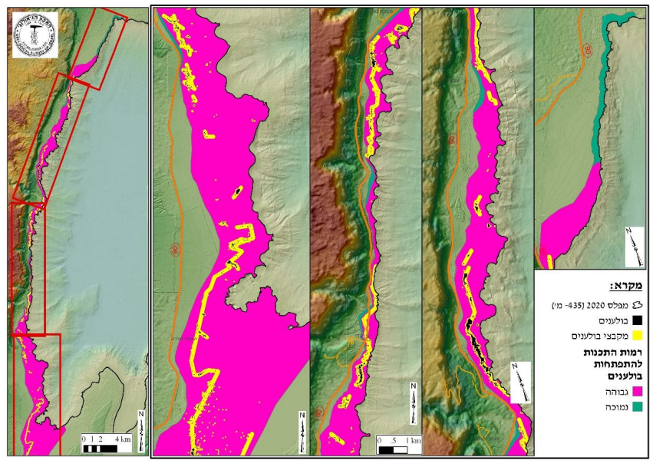
המקור: המשרד להג"ס, טיוטת דוח ההמלצות למדיניות ארוכת טווח מיוני 2022 .

מפה 11: אזורי הבולענים ושקיעות הקרקע כפי שנצפו באזורי היתכנות לבולענים (אזורי שכבות המלח) לאורך האגן הצפוני של ים המלח, 2025
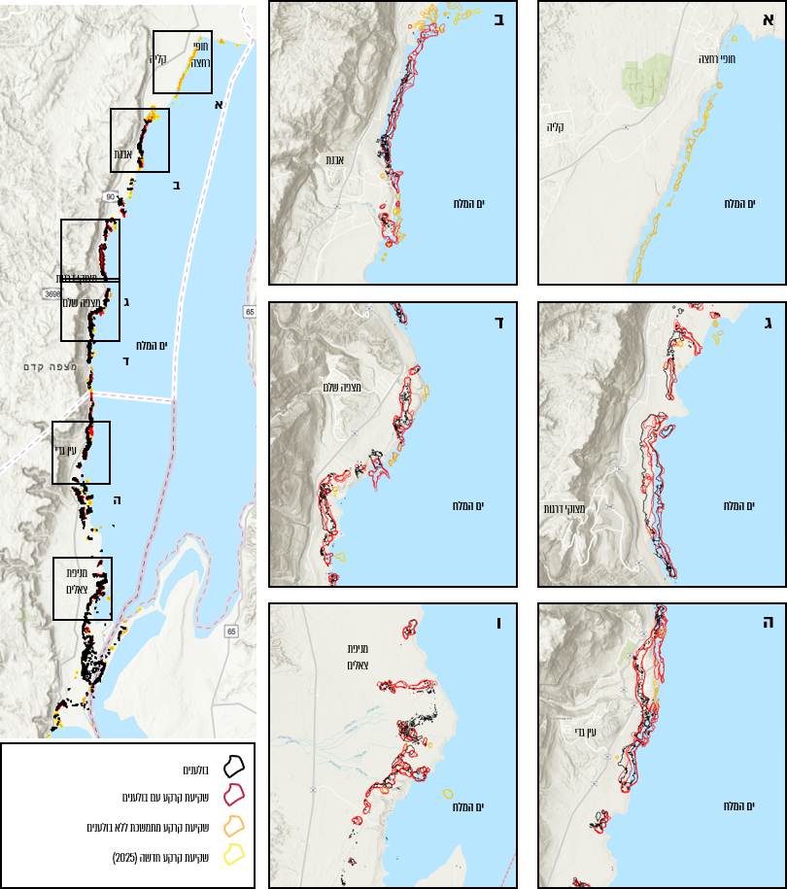
על פי המכון הגיאולוגי, בעיבוד משרד מבקר המדינה.

ניתן לראות במפות את אזורי הבולענים ושקיעות הקרקע לאורך האגן הצפוני של ים המלח בין כביש 90 ממערב לקו המים של ים המלח ממזרח.

במסגרת הליך שיתוף הציבור שערך משרד מבקר המדינה בשנת 2024 בדק המשרד את השפעת ירידת מפלס האגן הצפוני של ים המלח והיווצרות הבולענים על הפעילות התיירותית ותפיסת התיירות באזור האגן הצפוני של ים המלח. להלן בלוח, דוגמאות לציטוטים של משתתפי הליך שיתוף הציבור:

לוח 6: ציטוטים מתוך הליך שיתוף ציבור בנוגע למשמעויות ירידת מפלס האגן הצפוני של ים המלח על הפעילות התיירותית באזורי בולענים
תחום השפעה | ציטוט
השפעה תדמיתית | "אני מורה דרך תיירות נכנסת. מאז ירידה של הירדן וים המלח התיירים באים פחות"; "תיירות היא מקור הכנסה חשוב, אבל התיירים מפחדים לבוא בגלל הבולענים".
השפעה על מימוש הפוטנציאל (לחיוב) | "אני מראה ללקוחות את חצי הכוס המלאה של ירידת המפלס... ירידת המפלס חשפה נביעות מים מתוקים, צמחייה שפורחת ומערכת אקולוגית שלמה שמתפתחת... אני רואה בזה ברכה ולאו דווקא אסון. צמיחה אקולוגית והתפתחות מדהימה"; "כל הזמן מתפתחים בולענים חדשים, ואנחנו צריכים להמציא את הדרך מחדש, לפתח מסלולים חדשים ולראות גם את הדברים האלה".
השפעה על מימוש הפוטנציאל (לשלילה) | "אני מורה דרך. חופי ים המלח זה מקום מאוד יפה אבל אף חברה לא מבטחת טיול לאורכם, אפילו שהמכון הגיאולוגי המליץ על הנגשת מסלולים לאורך החוף של ים המלח"; "החשש מפני בולענים גרם לרשויות לסגור בפני מבקרים את האתר הארכיאולוגי מצד קדרון (חורבת מזין), על אף שבשיקומו הושקע מאמץ וכסף רב".
נגישות | "אין לי היום יכולת להביא מבקרים ולטייל לאורכו של ים המלח, להיכנס למימיו, להתגאות ביופי"; "זהו אוצר שהופך להיות לא נגיש. מיליוני מבקרים יימנעו מלהגיע לכאן. המדינה לא תוכל לקדם תיירות באמצעות פלא עולמי יחיד במינו"; "כמדריך תיירים, ירידת המפלס מאתגרת כל שנה יותר ויותר נגישות... ופנינת הטבע הזו שהינה אתר תיירות ייחודי מסוגו בעולם תיעלם ואיתה גם תיירות לאזור"; "נפגעים בצורה בלתי הפיכה אזורים שלמים שהיו פתוחים לטיול, הליכה, נופש וספורט. נמנעת הגישה החופשית לים. אי אפשר לטבול בים המלח או במעיינות הזורמים אליו, אי אפשר לטייל לאורך חוף הים... בעלי סירות או קיאקים לא יכולים למצוא מקום יציב להורדת הסירות לים".
תחושת סכנה | "ירידת המפלס מצמצמת את האפשרות לנצל את חבל הארץ המרהיב הזה. תיירות לנופש באזור בגלל בולענים מסכנת את התיירות ויש לזה פתרון"; "מסוכן לטייל באזור הבולענים. אין ביטוח למטיילים ולי. תוואי השטח משתנה חדשות לבקרים. מסלולים נסגרים..."; "הבולענים שנוצרים מירידת המפלס גורמים לסיכונים למטיילים ואני מתנדב ביחידת חילוץ ים המלח ואנו רואים את השינויים יום יום בסיכון".
המקור: הליך שיתוף הציבור שביצע משרד מבקר המדינה.

מהליך שיתוף הציבור עולה כי תופעת הבולענים באגן הצפוני של ים המלח, שנוצרה עקב ירידת המפלס, הפכה לסמל המובהק ביותר של האזור, ולגביה יש לציבור תפיסה דואלית: מצד אחד, הבולענים מושכים תשומת לב ציבורית ותיירותית בשל היותם תופעה נדירה וייחודית ומשמשים מוקד לפיתוח תיירות גיאולוגית. מצד שני קיים סיכון במתן גישה למטיילים לאוצרות הטבע הגיאולוגיים ולחוף האגן הצפוני של ים המלח המתרחק, ונסגרים מסלולי טיול, ולכן תופעת הבולענים גם נתפסת כמפגע בטיחותי מסוכן, המרתיע מבקרים ומשפיע על מימוש הפוטנציאל התיירותי של אזור האגן הצפוני של ים המלח.

תיירות פיראטית

תופעת הבולענים הנוצרים לאורך האגן הצפוני של ים המלח, בעיקר באזור היתכנות לבולענים, מזרחית לקו הגבול של שכבת המלח (מאזור כביש 90 ועד לתוך גוף המים של ים המלח) יוצרת "מוקד סיכון תיירותי" (Hotspot).

מטיילים יחידים וקבוצות בהובלת מורי דרך מסיירים באזור היתכנות לבולענים בו באופן בלתי מוסדר במטרה לצפות בתופעות הגיאולוגיות הייחודיות, תוך חריגות מדיני תיירות והפרת אזהרות ושלטי איסור באזור המשולט החסום בגדרות (להלן - תיירות פיראטית). מטיילים אלה חוצים את רצועות הבולענים ונחשפים לסיכון בשל אי-יציבות הקרקע וכן לסכנות בטיחות נוספות, כגון חניה לא מוסדרת בצידי הדרך. מצב זה הוא איום על ביטחונם של המטיילים ועל ערכי הטבע המוגנים באזור.

אכיפה על ידי המועצות האזוריות

בסמכות מועצה אזורית לעשות מה שדרוש כדי לשמור על תחום העירייה, על בריאות הציבור ועל הביטחון וכן להסדיר עניינים של שמירה, אבטחה וסדר ציבורי בתחומה..

המועצות האזוריות מגילות ים המלח ותמר מתמודדות עם התופעה של תיירות פיראטית באתרי בולענים פעילים באזורי היתכנות לבולענים שבין כביש 90 ממערב לקו המים של ים המלח ממזרח, לרבות מערת סדום. המועצות האזוריות התקינו גדרות ושלטים המתריעים על סכנה. שלטים אלה מפורקים ומושחתים ומבוצעים בהם מעשי ונדליזם. כן נפרצו גדרות ברזל שהציבו הרשויות לאורך חופי האגן הצפוני של ים המלח באזורי היתכנות לבולענים ובאזור מערת סדום.

להלן תמונות המתעדות השחתת שלטים ופריצת גדר שחסמה את המעבר לאזור בולענים באזור המועצה האזורית מגילות ים המלח. התמונות צולמו בסיור שערך משרד מבקר המדינה במאי 2025 (תמונה 18). תמונה נוספת מתעדת שהיית אנשים באזור בולענים האסור לכניסה באזור מצוקי דרגות. צוות משרד מבקר המדינה צילם תמונה זו בסיור ימי שערך באזור עם מכון הגיאולוגי ביוני 2025 (תמונה 19).

תמונה 18: פריצת גדר, השחתת שלט וכניסת רכבים לאזור מסוכן לכניסה במועצה האזורית מגילות ים המלח באזור מצוקי דרגות, מאי 2025
- מבט מעבר לכביש | - מבט מקרוב
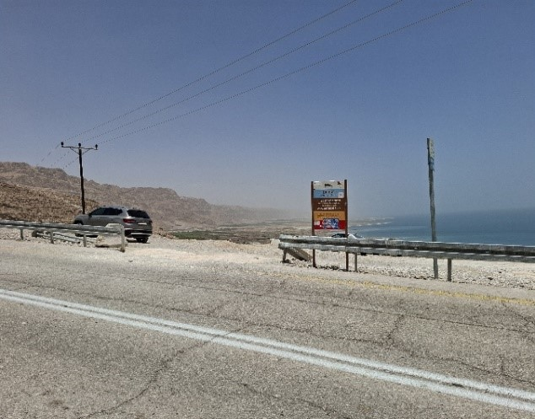 | 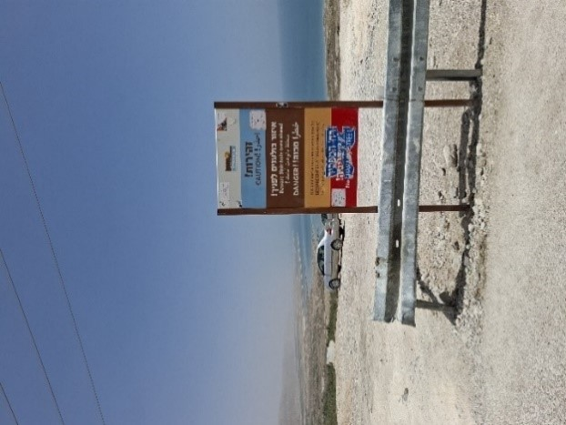
התמונות צולמו על ידי צוות הביקורת בסיור עם נציגי המועצה האזורית מגילות ים המלח.

בתמונות מצולמות פריצות גדר, השחתת שלט וכניסת רכבים לאזור מסוכן לכניסה בשטח המועצה האזורית מגילות ים המלח באזור מצוקי דרגות במאי 2025.

תמונה 19: שהייה של אנשים באזור ההיתכנות לבולענים, לא יציב ומסוכן לכניסה ובו בולענים פעילים ושקיעות קרקע, מבט מרחפן, שנת 2016 (תמונה א) וצילום מהים, יוני 2025 (תמונה ב)
- מבט מרחפן, שנת 2016
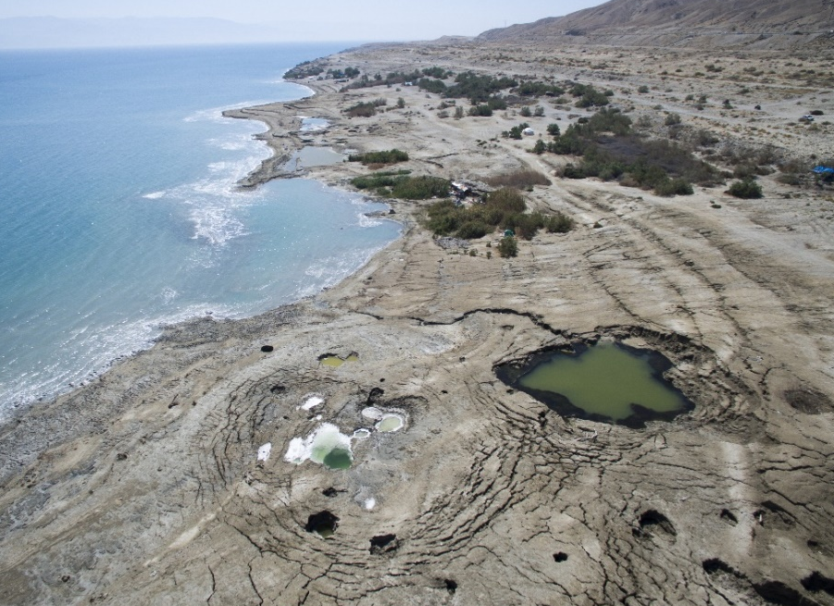

- מבט מהים, יוני 2025
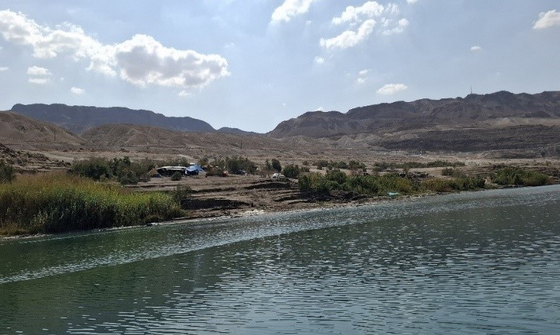
מקור התמונות: תמונה א. צילום רחפן - עמיר אלוני; תמונה ב: התמונה צולמה על ידי צוות הביקורת בסיור עם המכון הגיאולוגי.

בתמונות משנת 2016 ומיוני 2025 מצולמים מאהלים וחושות לשהייה לטווח ארוך הפזורים בשטח בולענים לא יציב ומסוכן לכניסה. בתמונה משנת 2016 ניתן לראות בסמיכות למתחם המאהלים והחושות את סדקי הקרקע סביב הבולען, שעלולים לקרוס.

המועצה האזורית תמר פנתה למשרד התיירות בשנת 2024 בבקשה לסיוע באכיפת האיסור על כניסת מורי דרך לאזורים אסורים. משרד התיירות השיב כי הסמכות היא בידי הרשות המקומית, והנחה את המועצה להציב שלטי אזהרה להעברת המידע למבקרים, תוך הבהרה שאין בסמכותו לאסור כניסה של מורי דרך לאתרים. בשנת 2024 דווח על אירוע שבו מטיילים נפגעו ונדרשו לטיפול רפואי. משרד התיירות מסר למשרד מבקר המדינה ביוני 2025 לגבי אירוע זה כי המועצה האזורית תמר הסתייעה במשטרת ישראל לאכיפה.

המועצה האזורית תמר מסרה בתשובתה למשרד מבקר המדינה במאי 2026, כי במרץ 2024 היא פנתה גם לגורמי אכיפה וביטחון והתריעה מפני סכנת בולענים וכי היא רואה לנכון להגביר את שיתוף הפעולה שהתקיים זה כבר בעניין זה עם גורמי ממשל, אכיפה ובטחון.

המועצה האזורית מגילות ים המלח מסרה בתשובתה למשרד מבקר המדינה ממאי 2026 כי חסרים לה כלי אכיפה באזורי הבולענים, ולכן היא משתמשת בהסברה ובשילוט למניעת כניסה.

בביקורת עלה כי המועצות האזוריות מגילות ים המלח ותמר ניסו להתמודד עם הכניסה לאזורי הבולענים האסורים בגישה באמצעות הצבת שלטים המתריעים על סכנה והצבת גדרות. בביקורת עלה כי תיירות הבולענים מתבצעת באופן פיראטי, תוך סיכון חיי אדם, חניה
לא-מוסדרת באזור מסוכן ופגיעה בערכי טבע, וכי פעולות האכיפה של המועצות תמר ומגילות ים המלח באמצעות שילוט, גידור ופניות של המועצות למשרד התיירות אינן מצליחות למנוע תיירות פיראטית לאזורי בולענים ושהייה של מטיילים באזורים אלה למשך זמן רב.

אכיפה של משרד התיירות על הפעלת סיורים

לפי תקנות שירותי תיירות (מורי דרך), התשכ"ז-1967, הפעלת סיורים בתשלום ללא רישיון מהווה עבירה. בחוק שירותי תיירות, התשל"ו-1976, ובתקנותיו וכן בתקנות העבירות המינהליות (קנס מינהלי - חיקוקי תיירות), התשס"ה-2004. למשרד התיירות מוגדרים כלים מינהליים ופליליים (לאסור, לחייב, להגביל, להטיל פיקוח, לקנוס ולהטיל עונשי מאסר) כדי לפקח על הוראות החוק ולאכוף אותן. הפעלת שירותי תיירות ללא רישוי כנדרש בהוראות חוק שירותי תיירות היא עבירה מינהלית, שלפי תקנות העבירות המינהליות (קנס מינהלי - חיקוקי תיירות) דינה קנס של 3,000 ש"ח ליחיד ו-9,000 ש"ח לתאגיד. תקנות העבירות המינהליות קובעות קנסות גם לעבירות מתמשכות.

הקוד האתי של משרד התיירות עבור מורי הדרך מחייב מורה דרך לדאוג לבטיחותם, לשלומם ולבריאותם של מטיילים. למשרד התיירות יש סמכות לנקוט בסנקציות מינהליות ומשמעתיות כלפי מורי דרך מורשים העוברים על כללי האתיקה (קביעת התניות ומגבלות ברישיון או ביטול רישיון) ועל כל אדם, ולהטיל עיצום כספי או קנס בהתקיים הנסיבות שמפורטות בחוק שירותי תיירות .

תיירות בולענים כוללת כניסה לאזורים אסורים לכניסה בליווי מורי דרך מוסמכים ולא-מוסמכים. בשנת 2024 פנו בנפרד המועצה האזורית תמר, אגודת מורי הדרך בישראל ומורי דרך מוסמכים לאגף שרותי תיירות במשרד התיירות בבקשה לאכיפת הוראות בנושא זה על מורי דרך מוסמכים ולא-מוסמכים המובילים קבוצות מטיילים באזורי בולענים שהכניסה אליהם נאסרה על הציבור.

בעניין זה העביר משרד התיירות את התייחסותו למשרד מבקר המדינה ביוני 2025 ומסר כי תחום אחריות המשרד מתמקד בפיקוח ואכיפה ביחס להדרכות לא-חוקיות בלבד, בעיקר בבדיקת רישוי הוראת דרך, ולא בכניסה לאזורי סיכון. כלומר, בדיקות שעשה המשרד עסקו בבחינת רישוי מורה הדרך בלבד, ולא התמקדו בעצם כניסתו לאזור המסוכן ובסיכון המטיילים שהוביל.

עוד מסר משרד התיירות למשרד מבקר המדינה ביוני 2025, כי בשל היעדר תובע ייעודי במשרד ומגבלות תקופות חירום (הקורונה בשנים 2020 - 2022 והמלחמות בשנים 2023 - 2025), משרד התיירות לא פיקח על מורי דרך במשך שש שנים, מאז שנת 2019.

ביולי 2025 דיווח משרד התיירות למשרד מבקר המדינה כי יש ברשותו חמישה פקחים המבקרים את פעילות מורי הדרך ברחבי הארץ. תוכנית העבודה השנתית שלהם מתמקדת במוקדים עם נפח גדול של תיירות נכנסת ובאזורים שבהם מתקבלות תלונות, כמו למשל העיר העתיקה בירושלים, אתרים נוצריים בכינרת, קומראן, הדרכות קולינריות בשווקים וסיורי גרפיטי. כן ציין משרד התיירות כי אין לו מערכת לניהולם של תלונות, מוקדי פיקוח ומספר הבקרות הנדרש בכל מוקד פיקוח.

תוכנית העבודה של משרד התיירות לשנת 2025 כוללת יעד לשיפור וייעול האכיפה על פעילות מורי הדרך ועצירת הדרכות לא-חוקיות של מורי דרך. זאת לאחר שנים של צמצום בפעולות האכיפה. בתוכנית העבודה מצוין כי המשרד עמל על התנעה מחדש של יישום האכיפה.

ביוני 2025 מסר משרד התיירות למשרד מבקר המדינה כי הוא פועל לקידום נוהל חדש, שיחזק את יכולותיו לאכיפה מנהלית. ביולי 2025 מסר משרד התיירות למשרד מבקר המדינה כי נוהל האכיפה החדש הועבר לבחינת משרד המשפטים, וכי בהתאם לנוהל החדש המשרד יקים מערכת לניהול הפיקוח על מורי הדרך.

נמצא כי משרד התיירות לא ביצע במשך כשש שנים (2020 - 2025) פעולות של פיקוח ואכיפה באגן הצפוני של ים המלח. לכן הוא לא פיקח על מורי דרך באזור זה כדי להבטיח את שלום המטיילים ולא הטיל קנסות על פעילות מורי דרך המסכנת את המטיילים, ועל אנשים פרטיים ותאגידים המפעילים סיורים בתשלום ללא רישיון. זאת לדברי המשרד בשל היעדר תובע ייעודי ונסיבות חירום ממושכות. ההימנעות מהפעלת כלים אלה פוגעת ביכולת המשרד לפעול להבטחת שלום המטיילים.

משרד המשפטים מסר בתשובתו למשרד מבקר המדינה ממאי 2026 כי באוגוסט 2025 הועבר נוהל האכיפה החדש לבחינת מחלקת ייעוץ וחקיקה במשרד המשפטים, ומאז מתקיימת עבודה משותפת לגיבוש הנוהל.

מומלץ כי משרד התיירות ישלים בהקדם את מינוי התובע הייעודי ובשיתוף משרד המשפטים ישלים את הסדרת נוהל האכיפה. בעקבות ממצאי הביקורת על תיירות פיראטית באזורים בעלי היתכנות לבולענים, מומלץ למשרד התיירות לשלב בפעילות האכיפה שלו על מורי דרך גם את אזור האגן הצפוני של ים המלח כדי למנוע סכנה ולשמור על שלום הציבור.

אסדרה של תיירות בולענים

החלטת הממשלה 3742 מאפריל 2018 הטילה על הצוות הבין-משרדי לגיבוש מדיניות ארוכת טווח בראשות המשרד להג"ס לדון בין היתר בהמשך הפיתוח התיירותי של אזור האגן הצפוני של ים המלח ולהגיש את מסקנותיו עד ליום 31.12.20. הצוות הבין-משרדי בחן את המצב ומצא כי לצד האתגרים שמזמנים הבולענים הם מהווים נכסי טבע ייחודיים, שניתן להפכם למשאב תיירותי. ביוני 2022 המליץ הצוות הבין-משרדי בטיוטת דוח המלצותיו למדיניות ארוכת טווח, על פיתוח פארק בולענים, שיכלול רשת שבילי טיול מיוצבים ומספר מצפורים המותאמים לנסיגת החוף, בעלי פוטנציאל להיות אטרקציה בקנה מידה עולמי, באופן שהפיתוח ייעשה בכפוף להנחיות בטיחות מחמירות ולניטור שוטף.

אזורי היתכנות לבולענים שבהם גם קיימים בולענים פעילים, יש תב"ע מאושרת (600) לתיירות, ולכן היא מאפשרת הקמת תשתיות לתיירות בולענים. בשנים האחרונות נבחנו פתרונות להסדרת תיירות בולענים ולהפיכת התופעה למשאב תיירותי, בהתאם למיפוי המכון הגיאולוגי.

מסלולי הליכה וסיורים ימיים בקו המים

במסגרת תוכנית האב לתיירות של המועצה האזורית מגילות ים המלח משנת 2020 הציעה בין היתר המועצה, בשיתוף משרד התיירות וחל"י, לפתח מספר נקודות שַיִט תיירותי: באזור מרחב התיירות בצפון ים המלח ומול מצפה שלם. בשנת 2021 הציע המכון הגיאולוגי להכשיר מסלולי הליכה בדרגות קושי שונות לאורך החוף בסמוך לקו המים, לצד האפשרות לקיום סיורים ימיים בכלי שַיִט. במפה 11 מוצגים מסלולי הליכה ושַיִט (סכמטיים) שהציע המכון הגיאולוגי בשנת 2021.

מפה 12: מסלולי הליכה ושַיִט שהציע המכון הגיאולוגי בשנת 2021
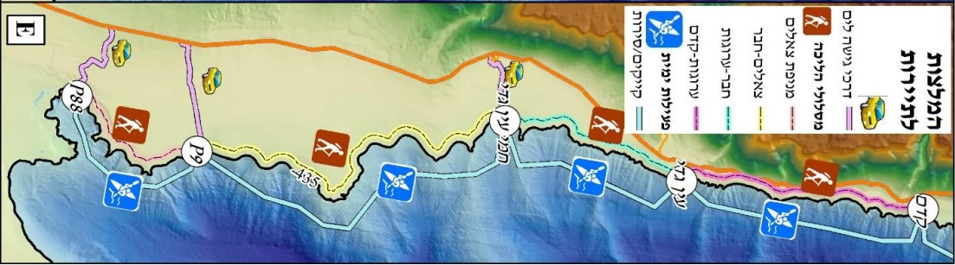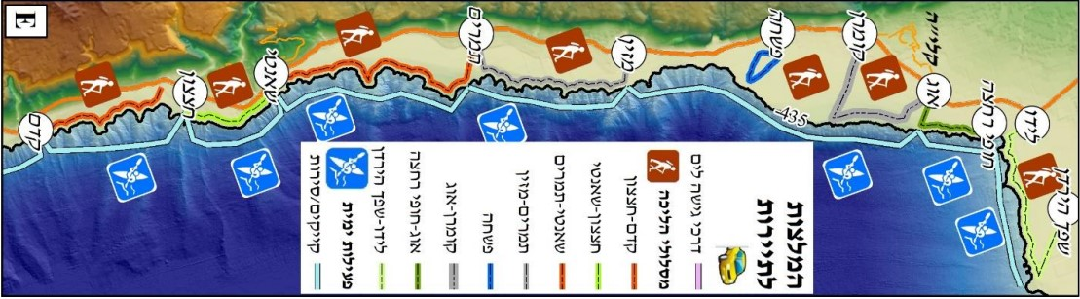
המקור: המכון הגיאולוגי.

במפה משורטטים (סכמטית) מסלולי הליכה ונקודות שַיִט ביחס לנקודות עניין תיירותיות לאורך קו החוף של האגן הצפוני של ים המלח בחלקו הצפוני (התמונה משמאל) ובחלקו הדרומי (התמונה שמצד ימין) וכן דרכי גישה לים, כפי שהציע המכון הגיאולוגי בשנת 2021.

בין המלצותיו בטיוטת הדוח למדיניות ארוכת טווח מיוני 2022 המליץ הצוות הבין-משרדי על פיתוח תיירות מים ושַיִט באגן הצפוני של ים המלח למטרות בילוי ותצפית על מוקדי עניין לאורך החופים. ההמלצה כללה הקמת מעגנות המותאמות לירידת מפלס המים ותחזוקת כלי שַיִט בתנאים המיוחדים של ים המלח.
ביוני 2025 ערך משרד מבקר המדינה סיור ימי עם חברי צוות מהמכון הגיאולוגי כדי להתרשם מהפוטנציאל התיירותי הטמון בתיירות מים באמצעות כלי שַיִט. ממצאי הסיור מוצגים בתמונות 20א' - 20ז'.

תמונה 20: הפוטנציאל התיירותי מתיירות מים באזורי בולענים - בולענים בקרבת החוף ובים צילום רחפן (2023), ובולען עם חיבור לים (יוני 2025)
- בולען בקרבת החוף עם חיבור לים (מבט מהחוף)  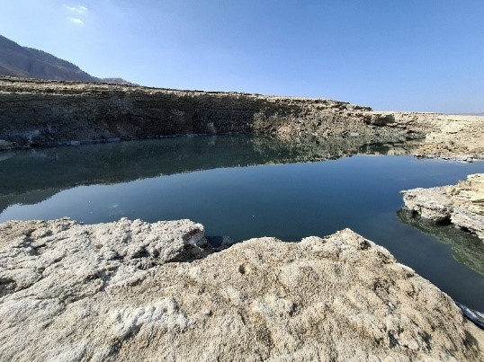 | - בולען בקרבת החוף עם חיבור לים (מבט מהים)  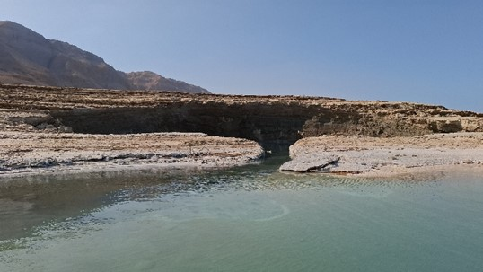
- נציב מלח (בתוך הים)  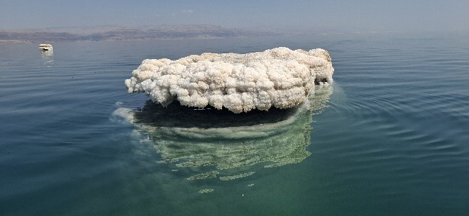 | - נציב מלח (סמוך לחוף)  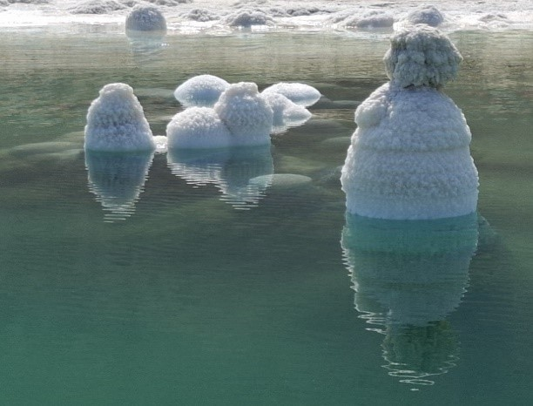
- נציבי מלח (מבט מהים)
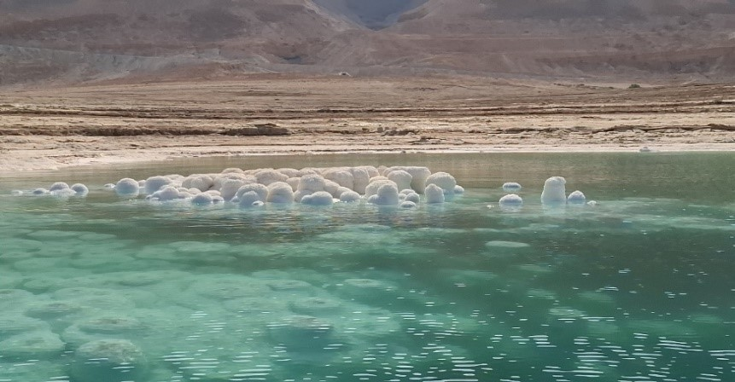

- שכבות משקעי מלח ובוץ שנחשפו עם ירידת המפלס באגן הצפוני של ים המלח (מבט דרומה)
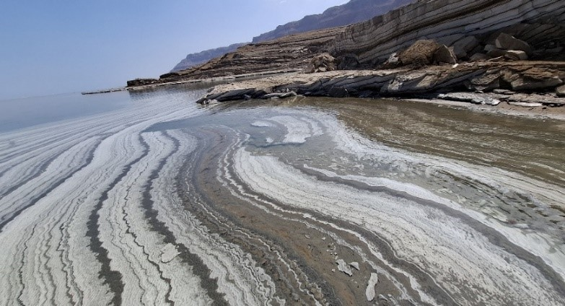
- שכבות משקעי מלח ובוץ בתוך מי הים ומחוץ להם ובסמוך לבולען ימי (מבט דרומה)
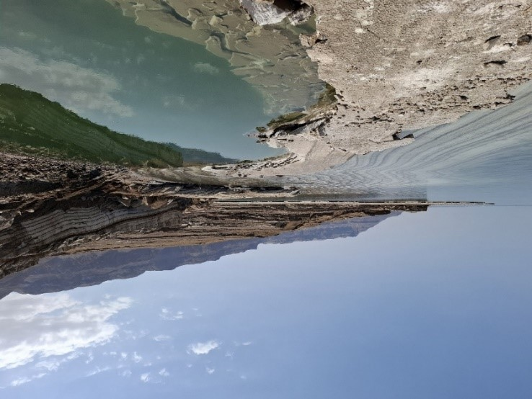
- תצלום רחפן של בולענים בקו החוף ובתוך המים
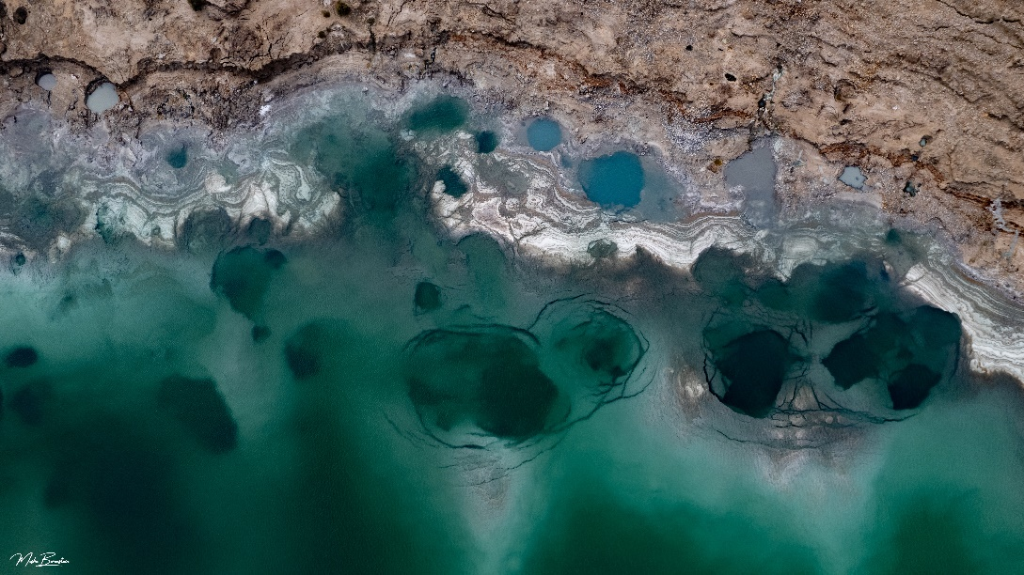
תמונות א'-ז' צולמו על ידי צוות הביקורת בסיור ימי עם המכון הגיאולוגי; מקור תמונה ח': משה ברנשטיין, צלם ומתעד בים המלח.
כפי שעולה מתמונת הרחפן משנת 2023 וכפי שעלה בסיור הימי של משרד מבקר המדינה עם המכון הגיאולוגי ביוני 2025, קיים פוטנציאל תיירותי לתיירות בולענים מהים באמצעות כלי שַיִט. בתמונות א'-ז' שצולמו בסיור ניתן לראות בולענים בקרבת החוף המתחברים לים, נציבי מלח ושכבות משקעי מלח ובוץ עם בולענים. בתמונה ח' שצולמה מרחפן בשנת 2023 ניתן לראות בולענים בקו החוף ובמים. נכון למועד סיום הביקורת באוגוסט 2025, אטרקציות גיאולוגיות אלה אינן פתוחות לציבור ואין אליהן גישה מוסדרת, בטוחה וחוקית לצורכי תיירות.

המועצה האזורית תמר מסרה למשרד מבקר המדינה במאי 2026 כי היא רואה חשיבות רבה בקידום פרויקטים למימוש פוטנציאל התיירות באזור האגן הצפוני של ים המלח, כחלק מפיתוח המרחב. בהתאם לכך פעלה המועצה וממשיכה לפעול, במסגרת סמכויותיה ובכפוף למגבלות הקיימות, בניסיון לקדם ולממש את הפוטנציאל התיירותי הגלום במרחב ייחודי זה. המועצה מברכת על כל יוזמה עתידית שתאפשר פיתוח מוסדר, בטוח ומתואם של האזור ותשמח לשתף פעולה עם כל הגורמים הרלוונטיים לקידום מטרה זו. המועצה הדגישה כי בהעדר הסדרה של נושא הביטוח באזורים החשופים לסיכון בולענים אין היתכנות מעשית לקידום פעילות תכנונית או פיתוח תשתיות תיירות בולענים שכן ללא ביטוח המועצה חשופה לסיכון משמעותי, לרבות אחריות נזיקית ונדרשת הסדרה נזיקית של ההיבטים הביטוחיים והאסדרתיים (הרגולטוריים).

בביקורת עלה כי לאורך השנים גובשו מספר תוכניות לפיתוח תיירות: תוכנית האב לתיירות של המועצה האזורית מגילות ים המלח, חל"י ומשרד התיירות (2020), הצעת המכון הגיאולוגי (2021) והמלצות הצוות הבין-משרדי לגיבוש מדיניות ארוכת טווח בראשות המשרד להג"ס בטיוטת דוח המלצותיו (יוני 2022) לפיתוח תיירות מים ושַיִט ותצפית על מוקדי עניין גיאולוגיים, לרבות בולענים לאורך החופים. עם זאת, נכון למועד סיום הביקורת באוגוסט 2025, בהעדר פתרון ביטוחי המועצות האזוריות מגילות ים המלח ותמר ומשרד התיירות לא יכלו לתכנן ולהסדיר שבילי הליכה מסומנים לאורך קו החוף וגם לא לתכנן ולהסדיר תיירות מים או נתיבי שַיִט מוסדרים לצפייה בתופעות גיאולוגיות ובולענים מקו המים.

בכפוף להשלמת הסדרה של סוגית הביטוח והבטיחות, משרד מבקר המדינה ממליץ למועצות האזוריות מגילות ים המלח ותמר ולמשרד התיירות, בשיתוף המכון הגיאולוגי, לתכנן, שבילי הליכה מוסדרים, מסומנים ובטוחים לאורך קו החוף ולתכנן נתיבי שַיִט מוסדרים, לרבות תכנון מעגנות המותאמות לירידת המפלס, בהתאם למפות היתכנות לבולענים של המכון הגיאולוגי ולהיבטי הדרכה. בהמשך, לאחר הסדרת סוגיות הביטוח והבטיחות, ובכפוף למגבלות הביטוח והבטיחות שיקבעו, מומלץ כי המועצות מגילות ים המלח ותמר ומשרד התיירות יפעלו לפיתוח והקמה של השבילים והנתיבים לתיירות בולענים.

רכבל ומסלולי סיור רגליים במסגרת תיירות בולענים

במהלך השנים המליצו גופי מקצוע ותשתית ממלכתיים על פיתוח תיירותי ברצועת הבולענים בחוף האגן הצפוני של ים המלח.

בשנת 2017 בחנה רט"ג ארבע חלופות מיקום להתקנת רכבל מעל אזורי הבולענים, בשילוב מסלולי הליכה מוגבהים בגובה של כ-1.5 מטר, מבואת כניסה, חניה ותשתיות. להלן בתמונה 21א'-ג' מוצגת חלופת עין גדי להנגשה של מכלול בולענים מול קיבוץ עין גדי.

תמונה 21: חלופת עין גדי דרום - מכלול בולענים מול קיבוץ עין גדי, 2017
- תוואי הרכבל שתוכנן | - בולענים לאורך נתיב הרכבל
 | - הנוף מהרכבל שתוכנן מערבה - אל מצוק ההעתקים וקיבוץ עין גדי
מקור התמונות: רט"ג, 2017. תמונות ב, ג: רט"ג ועמיר אלוני.

התמונה מתארת באופן סכמטי את נתיב הרכבל שביקשה רט"ג לקדם באזור הבולענים שמול קיבוץ עין גדי. חלופת רכבל מעל אזור בולענים מסומנת בתמונה בקו אדום בשילוב מתחם הליכה על גשר בין צמחייה בסמיכות לבולענים, שמסומן בריבוע צהוב. עוד ניתן לראות בתמונה את הפוטנציאל התיירותי של תיירות בולענים, הכוללת צפייה בבולענים מרהיבים שחלקם מלאים במים, הגעה לקו המים וצפייה בממשק ים-חוף הייחודי לאגן הצפוני של ים המלח, תוך אפשרות לשלב שַיִט קיאקים.

בפברואר 2020 אישרה רמ"י לרט"ג הרשאה לתכנון, לשמירה ולפיקוח למשך שבע שנים (עד סוף דצמבר 2026) עבור שטח בולענים במועצה האזורית תמר מול קיבוץ עין גדי, בכפוף לתשלום דמי חכירה ולתנאי בהסכם ההקצאה בדבר האחריות הנזיקית של רט"ג לכל המתרחש בשטח. בנובמבר 2020 בחנה רט"ג, באמצעות יועץ חיצוני, מסלולי בולענים סמוך למחסום מצפה שלם ובסמוך לעין גדי. באותה הבחינה הומלץ על קידוחים וסקרים ייעודיים לכל מיזם. בדצמבר 2020 גיבשה רט"ג תוכנית רעיונית לשביל בולענים הכולל שלוש חלופות של שבילי הליכה להנגשה של תופעת הבולענים לקהל: חורבת מזין-אבנת, מצוקי דרגות - חוף השנטי ועין גדי .

להלן בתמונה: תיאור סכמטי של אחת מהחלופות שהציעה רט"ג לשבילי הליכה באזור הבולענים מול קיבוץ עין גדי בשנת 2020 ומבט על בולענים אלה בצילום רחפן משנת 2016 ומשנת 2023:

תמונה 22: שבילי הליכה בחלופת עין גדי בהצעת רט"ג, 2020 ותצלומי רחפן של האזור מהשנים 2016, 2023
- תיאור סכמטי של נתיב ההליכה שתוכנן (2020)
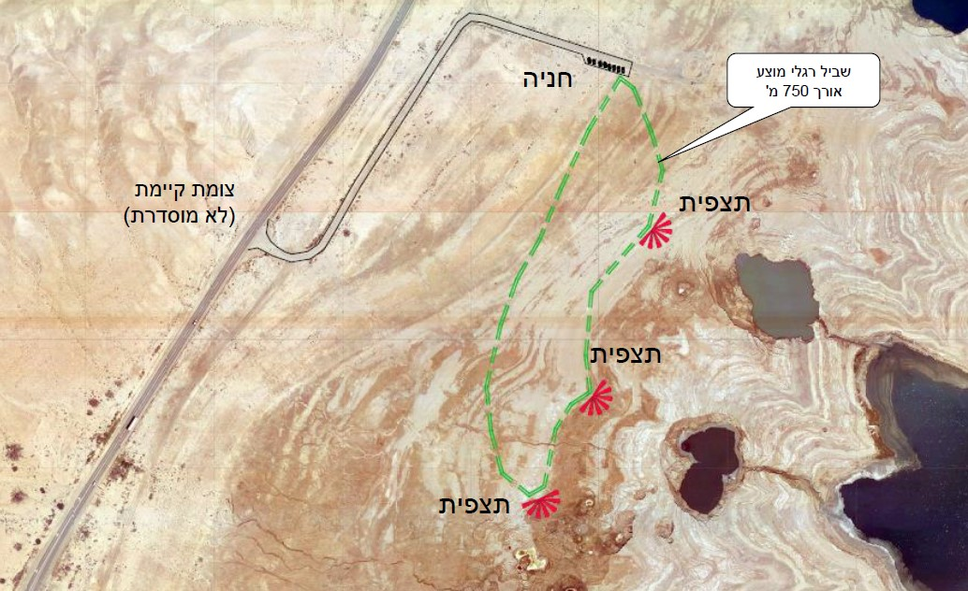
- תצלום מרחפן של צמד הבולענים (2016) | - תצלום רחפן של אזור הבולענים (2023)
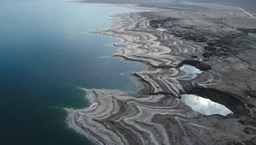 | 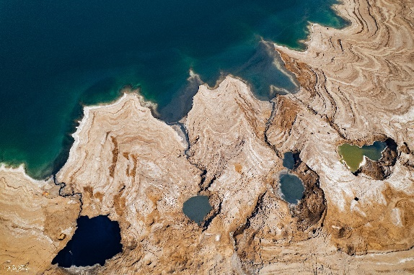
מקור התמונות: א. רט"ג, ב. צילום רחפן - עמיר אלוני, ג. משה ברנשטיין, צלם ומתעד בים המלח.

בתמונה משנת 2016 מצולמים בולענים סמוך לקיבוץ עין גדי (מבט מרחפן) ובתמונה משנת 2020 מתוארת באופן סכמטי אחת החלופות שהציעה רט"ג, בשנה זו, למסלול הליכה טבעתי של 750 מטר באזור בולענים אלו ובתמונה משנת 2023 מצולם אזור הבולענים וניתן לראות גם בולעני משנה קטנים סביבם.

בשנת 2021 המליצו המכון הגיאולוגי (2021)וחל"י על פיתוח תיירות בולענים. המכון הגיאולוגי המליץ כי הפיתוח יכלול אמצעי ניטור של שקיעות קרקע כסמן מוקדם להיווצרות בולענים, עדכון הרשויות להתאמת השבילים בהתאם לתוצאות הניטור והוספת מעטפת בטיחות עם רכיבים הנדסיים כמו יריעות גיאוטכניות.

הצוות הבין-משרדי לגיבוש מדיניות ארוכת טווח בראשות המשרד להג"ס, המליץ בטיוטת דוח המלצותיו מיוני 2022 על פיתוח פארק בולענים בכמה מקומות נבחרים על פני השטח הנסוג של ים המלח. המלצתו כללה פיתוח מסלולי הליכה ורשת שבילים מיוצבים, לצד שורת מצפורים שיאפשרו צפייה בטבע הדינמי ובשינויים המתרחשים באזור. בדברי ההסבר להמלצה ציין הצוות כי לשטחי הים הנסוג יתרונות טבע ייחודיים ודינמיים, מעין "מוזיאון חי" של תופעות טבע מרהיבות. הצוות המליץ להקים את התשתיות באופן מודולרי ונייד, שניתן לווסת, להזיז ולהתאים עם השנים, באופן שיוכלו להגיב בגמישות לשינויים הגיאולוגיים ולנסיגת קו המים, להיווצרות וקריסת בולענים ולשינויים בנוף ובמוקדי העניין התיירותיים. תשתיות אלה נועדו לאפשר התאמה מהירה לנסיגת הים ושימור השימוש האטרקטיבי במקום. הצוות הדגיש כי הפיתוח ברצועת החוף יהיה כפוף לתנאים בטיחותיים מחמירים, להדרכה צמודה ולכיסוי ביטוחי נדרש.

באותו החודש (יוני 2022) ביקשה המועצה האזורית תמר מוועדת ההיגוי בראשות משרד רה"ם להסיט תקציב לצורך הקמת פארק בולענים, ועדכנה שהיא תציג את פרטי התוכנית בהקדם.

במאי 2025 מסרה המועצה האזורית מגילות ים המלח כי הגישה תוכנית למשרד התיירות להקמת תיירות בולענים - ונדחתה.

בסיור שערך משרד מבקר המדינה עם רט"ג ביוני 2025 עלה כי רט"ג ניסתה לקדם הנגשה של בולענים בחלופת עין גדי באמצעות רכבל, אך זנחה את קידום הפרויקט בשל שינויים גיאולוגיים שהביאו להתחברות בולענים ולירידה משמעותית באטרקטיביות הפרויקט. להלן תמונות שצולמו באזור חלופת עין גדי: בשנת 2021 ובשנת 2025, הממחישים את דינאמיות הקרקע והתחברות הבולענים באזור שיועד לתצפית הרכבל.

תמונה 23: תמונת בולענים באזור עין גדי משנת 2021 ותמונת האזור מיוני 2025 (לאחר התחברות הבולענים)
- שנת 2021
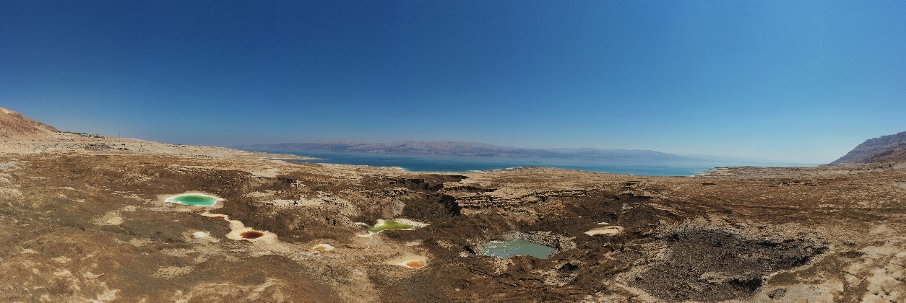

- שנת 2025
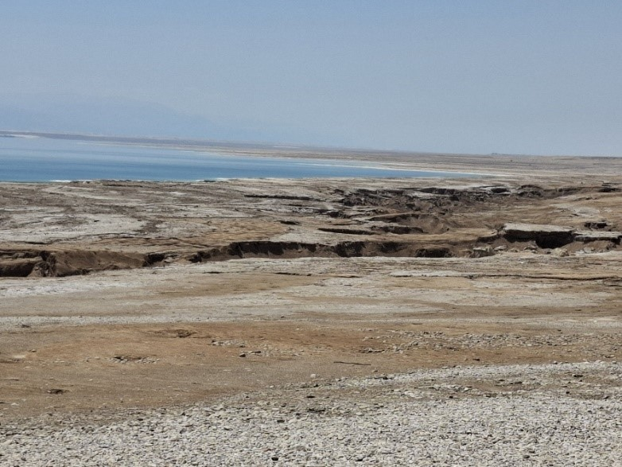
מקור התמונות: א. צילום רחפן - עמיר אלוני, ב. תמונה שצולמה על ידי צוות הביקורת בסיור עם נציגי רט"ג.

בתמונות מאזור עין גדי מצולם שטח שבו כמה בולענים התחברו לבולען אחד גדול. איבוד האטרקטיביות של אתר הבולענים בשל התחברות הבולענים עשוי היה להפוך פרויקט תיירותי בעל תשתית "כבדה" ולא ניידת (כמו התקנת רכבל), ללא-שימושי ואף ל"פיל לבן". לפיכך, תשתית רכבל היא תשתית תיירות שאינה מותאמת לאזור דינמי ולמוקדי עניין שנוטים להעתיק את מקומם.

הצוות הבין-משרדי לגיבוש מדיניות ארוכת טווח המליץ בטיוטת דוח המלצותיו מיוני 2022 על פיתוח פארק בולענים ושבילים. גם המכון הגיאולוגי ורט"ג המליצו לפתח מסלולי הליכה ושַיִט באזורי בולענים. כמו כן, המועצות מגילות ים המלח ותמר רצו לקדם תיירות בולענים בטוחה ומבוקרת. בדיקת משרד מבקר המדינה העלתה שקיימים פתרונות הנדסיים לתשתיות מוגנות וניידות המותאמות לאזורים עם אי-יציבות קרקע.

נכון למועד סיום הביקורת באוגוסט 2025, בהעדר הסדר ביטוחי, משרד התיירות, רט"ג והמועצות האזוריות מגילות ים המלח ותמר לא יכלו לגבש תוכנית יישומית להקמת תשתיות תיירותיות בטוחות לשם צפייה בתופעת הבולענים, ולא יכלו לתכנן ולהסדיר מסלולי הליכה בטוחים ברצועה המרכזית וברצועה המזרחית לאורך חוף הים, ולא יכלו לתכנן ולהסדיר מסלולי שַיִט. בהיעדר פתרונות, התיירות באזור זה מתבצעת באופן פיראטי המסכן את המטיילים.

הכניסה הלא-מוסדרת של מבקרים לאתרי הבולענים ממזרח לכביש 90 באזור האגן הצפוני של ים המלח, על אף סיכוני הבטיחות, ממחישה את הביקוש הציבורי לפיתוח שוק תיירותי ייחודי. מצב זה מדגיש את הצורך בהתערבות כלל הגורמים הרלוונטיים לאסדרת פעילות התיירות באזור הבולענים, כך שיתאפשר ניצול מיטבי של המשאב, תוך שמירה על כללי בטיחות ועל ערכי הטבע המוגנים באזור.

משרד התיירות מסר בתשובתו למשרד מבקר המדינה ממאי 2026 כי נושא תיירות הבולענים אינו מוסדר במפורש בהחלטת הממשלה. עם זאת, המשרד סבור כי מדובר בפוטנציאל תיירותי ייחודי, ובהתאם לכך תוקצבו בשנת 2025 פעולות תכנון וביצוע של תצפיות בולענים במסגרת שיתופי פעולה בין-משרדיים.

מומלץ כי משרד התיירות, בשיתוף רט"ג, המועצות האזוריות מגילות ים המלח ותמר, במסגרת סמכויותיהן, בכפוף למגבלות הקיימות, ובשיתוף הגורמים המקצועיים מהמכון הגיאולוגי ומחל"י, יאגם את כלל החומר המקצועי שנצבר במשך השנים ויגבש תוכנית תכנונית לפיתוח תיירות בולענים לאורך האגן הצפוני של ים המלח. תיירות זו תהיה מבוססת על עקרונות הפיתוח האדפטיבי (תשתיות הגנה, תשתיות ניידות), כפי שמוזכרים בדוח זה ובדוחות מקצועיים של המכון הגיאולוגי, חל"י וגופים מקצועיים בארץ ובעולם. עוד מוצע כי בכפוף להשלמת הסדרת סוגיית הביטוח והבטיחות, המועצות האזוריות ורט"ג יובילו, בשיתוף משרד התיירות וחל"י, פרויקט פיילוט באחד מאתרי הבולענים שבתחומן, בהתאם למפות ההתרעה וההיתכנות לבולענים של המכון הגיאולוגי ובכפוף לאסדרה של תנאים בטיחותיים נדרשים לרבות בהיבטי, ביטוח והדרכה צמודה. מומלץ כי במסגרת הפיילוט יקימו תשתיות קצה ניידות לקליטת קהל ולהכוונתו לשבילי הליכה בטוחים שיכללו, כפי שהמליץ המכון הגיאולוגי, מעטפת הגנה, כגון יריעות גיאוטכניות וניטור.

הסדרת ביטוח באזור האגן הצפוני של ים המלח, בדגש על בולענים

החרגת כיסוי נזקי בולענים בפוליסות הביטוח

התפתחותם של בולענים באזור ים המלח, לצד תופעות אי-יציבות קרקע נוספות, יוצרות אתגר לפיתוח ולפעילות שוטפת סביב האגן הצפוני של ים המלח. דוחות מקצועיים מן השנים 2007 עד 2025 מצביעים על כך שמדובר בסיכון עם הסתברות גבוהה להתממשותו, שניתן לזיהוי וחיזוי מבחינת שינויי הקרקע ומעקב אחר היווצרות שקיעות ובולענים אך לא מבחינת המועד, או העוצמה, בשל הדינמיות הגבוהה של קו החוף והשינויים התכופים במאפיינים הגיאולוגים באזור. חוסר הוודאות הנובע מכך פוגע בבטיחות הפעילות, מגביר את הסיכון לפגיעה בתשתיות ובנפש ואף חושף את רשויות המקומיות לתביעות פיצויים. עקב זאת, במהלך השנים נעצרו תוכניות פיתוח באזור, והפוטנציאל הייחודי של אזור האגן הצפוני של ים המלח לא מומש. לצד זאת, במהלך השנים פיתח המכון הגיאולוגי יכולות ניטור וחיזוי של שינוי קרקע. הממשלה הכירה ביכולות אלה בהחלטתה מאפריל 2018, (החלטת ממשלה 3742) וקבעה כי המכון הגיאולוגי ישמש כגורם המקצועי ליצירת מפת בולענים ואזורי סיכון, שתשמש את גורמי הממשלה השונים לרבות לצורך בחינת ביטוח כנגד בולענים.

בישראל קיים כיסוי ביטוחי לנזקי בולענים רק במקרה שבו נגרם נזק לרכב או לנוסעיו באירוע בולען במהלך נסיעה. במסגרת ביטוח רכב חובה מכוסות פגיעות גוף של הנהג והנוסעים, וביטוח מקיף מכסה את הנזק שנגרם לרכב עצמו. מעבר לכך, לא קיים כיסוי ביטוחי ייעודי או גורף לנזקי בולענים בפוליסות ביטוח אחרות: ביטוח דירה וביטוחים לתשתיות ציבוריות ופרטיות. אלו אינם כוללים כיסוי מיוחד לנזקי בולענים. בפרט אין כיסוי לבעלי תפקידים או לתשתיות באזורים הנפגעים באזור האגן הצפוני של ים המלח, ותחום זה מוחרג מהפוליסות הקיימות (להלן - חריג בולענים). כמו כן, לא קיים ביטוח צד ג' לנזקי בולענים.

את תחום הביטוח בישראל מנהלים גופים אחדים: רשות שוק ההון - האמונה על הפיקוח וההסדרה של התחום; החשב הכללי במשרד האוצר - האחראי בין היתר לניהול נכסי המדינה, קבלת החלטות על ביטוח נכסים ופעילויות, ניהול מכרזי ביטוח, פיקוח על הפוליסות וטיפול בתשלומים ופיצויים; ענבל חברה לביטוח בע"מ - חברת הביטוח הממשלתית המרכזית, שאחראית לביטוח רכוש המדינה, לרכישת ביטוח משנה לאירועי קטסטרופה ולניהול הקרן הפנימית לביטוחי ממשלה; וכן גופי ביטוח סוציאליים וחברות ביטוח מהמגזר הפרטי (להלן - חברות ביטוח או חברות ביטוח מהמגזר הפרטי).

משנת 1999 ובמהלך כ-25 השנים האחרונות העמיקה ההכרה של הרשויות הממשלתיות בחשיבות הסדרת הנושא הביטוחי באזור ים המלח:

- דוח מבקר המדינה (2007) ודיונים בוועדות הכנסת (2001 - 2016): דוח מבקר המדינה משנת 2007, דיוני ועדות הכנסת (הוועדה לענייני מחקר ופיתוח מדעי וטכנולוגי בשנת 2001, ועדת המדע והטכנולוגיה בשנת 2003 וועדת הפנים והגנת הסביבה בשנת 2016) התריעו על ההשפעות הכלכליות, החברתיות והסביבתיות של היעדר מענה ביטוחי באזור ים המלח, תוך ביקורת על העובדה שהסוגיה אינה נפתרת במשך שנים. אך הדיונים הרבים בנושא לא הביאו ליישום בפועל של פתרון ביטוחי כלשהו. בדוח מבקר המדינה מ-2007 הובאו עדויות שבשנים 1999 - 2001 כל חברות הביטוח שהתבקשו להציע הצעות לביטוח עבור המועצה האזורית תמר החריגו כיסוי נגד בולענים, ובקשה נוספת של אגף שוק ההון משנת 2005 לחברות הביטוח הניבה תוצאות דומות. כלומר לא נמצאו חברות ביטוח רכוש המכסות גם נזקי בולענים.

- הצוות המקצועי, 2017: כאמור, בשנת 2017 ריכז אגף הכלכלה במשרד רה"ם צוות בין-משרדי מקצועי, שהוקם כדי לבחון מענים לתושבים וליישובים באזור ים המלח לנוכח נזקי אי-יציבות הקרקע (להלן - הצוות המקצועי משנת 2017). דיוני הצוות שימשו בסיס להחלטת ממשלה בנושא. במרץ 2017 קיים הצוות דיון ייעודי בנושא הביטוח, ובדיון צוינו הקשיים של תושבי אזור ים המלח להקים ולבטח עסקים חדשים נוכח סירובן של חברות הביטוח והמבטחים המשניים בחו"ל לכסות סיכוני בולענים, כפי שעלה מבדיקה של רשות שוק ההון. הובהר כי גם הרחבת הפוליסות לא תספק מענה לקשיים במימוש הביטוח, לרבות כינון נכסים, הפעלת ביטוח אובדן הכנסות וחשש מתביעות שיבוב מצד חברות הביטוח כנגד המדינה. בישיבה הוחלט כי רשות שוק ההון ביטוח וחיסכון, לאחר שתקבל פרטי מבוטחים שנקלעו לקשיים בזמינות הביטוח, תקיים דיון עם חברות ביטוח ועם המכון הגיאולוגי במטרה לבחון מפות אזורי היתכנות לבולענים של המכון הגיאולוגי ולקבוע אם ניתן לבטח באזורים שבהם אין היתכנות לבולענים או שהסיכון נמוך מאוד.

רשות שוק ההון ציינה בתשובתה למשרד מבקר המדינה ממאי 2026 כי בשנת 2017 (במסגרת הצוות המקצועי) היא פנתה לכמה חברות ביטוח בעלות נתח פעילות משמעותי בענף ביטוח עסקים והציגה להן מפות היתכנות לבולענים, במטרה לאפשר כיסוי ביטוחי ללא החרגות באזורים המוגדרים כאזורים בעלי סיכון מופחת לבולענים.

בדיון הצוות המקצועי ממאי 2017 הוחלט לגבש תוכנית סיוע לאזור ים המלח, הכוללת בין היתר מתן אפשרות לרכוש ביטוח רכוש באזורים הסמוכים לים המלח מחברות הביטוח. הוועדה הכלילה את סוגיית הסדרת נושא הביטוח על ידי חברות פרטיות בטיוטת החלטת הממשלה מאוגוסט 2018 בנושא סיוע ליישובים ולרשויות באזור ים המלח להתמודדות עם נזקי הבולענים.

- החלטת הממשלה 3742 מאפריל 2018 קבעה בין היתר כי ועדת ההיגוי בראשות משרד רה"ם תבחן מול חברות הביטוח את האפשרות לרכישת ביטוח רכוש ופוליסת קבלנים באזורים הסמוכים לים המלח שבהם אין סכנה לבולענים או לאי-יציבות הקרקע, בהסתמך על מפת היתכנות לבולענים של המכון הגיאולוגי.

- ועדת ההיגוי בראשות משרד רה"ם מתוקף החלטת הממשלה 3742 (שפעלה בשנים2018 - 2022): בישיבתה הראשונה במאי 2018 קבעה ועדת ההיגוי, שריכז אגף הכלכלה במשרד רה"ם, כי תפעל יחד עם רשות שוק ההון והמכון הגיאולוגי לבחינת פתרונות ביטוח לרשויות וליישובים. בנובמבר 2020 פנתה ועדת ההיגוי למועצות האזוריות באזור ים המלח בבקשה להציג דוגמאות קונקרטיות לבעיות ביטוח הנובעות מהחרגת בולענים. כשנה לאחר מכן, במסגרת דיוני ועדת ההיגוי בנובמבר 2021, דווח כי נציגי קיבוץ עין גדי שהתבקשו על ידי הוועדה לרכז מקרי בוחן לא הציגו מקרים כאמור בפני הוועדה. ביוני 2022 עדכנה רשות שוק ההון את ועדת ההיגוי בראשות משרד רה"ם כי פנתה לחברות הביטוח כדי לבחון אם קיימת התנגדות לבטח מקומות באזור ים המלח, וכי חברות הביטוח קיבלו מפת בולענים ואזורי סיכון של המכון הגיאולוגי, כדי שישמשו כמסד מקצועי אם יתבקשו לבטח מקומות באזור ים המלח. הוועדה סיכמה כי לאורך כל תקופת עבודתה לא הוצגו על ידי המועצות האזוריות מקרים קונקרטיים המעידים על בעיית ביטוח מערכתית. נמסרה אינדיקציה בודדת מהמועצה האזורית תמר לגבי קושי אפשרי בביטוח חוף ים ציבורי סמוך לקיבוץ עין גדי. הוועדה הסיקה כי לא קיימת בעיה לרכוש ביטוח באזור ים המלח. בדצמבר 2022 קיימה הוועדה את דיונה המסכם, וקבעה כי הנושא מוצה מבחינתה בהיעדר הוכחות לאי־מתן ביטוח שמנע פיתוח או הקמת פרויקטים.

- ועדת הפנים והגנת הסביבה של הכנסת, 2022: בדיון ועדת הפנים והגנת הסביבה ממאי 2022 עלה כי נושא הביטוח לנזקי בולענים נותר ללא פתרון חרף המלצות דוח מבקר המדינה משנת 2007 והנחיות החלטת הממשלה משנת 2018. הובהר כי חברות הביטוח אינן מעוניינות לבטח אזורים מסוכנים, דבר שיש לו שתי השלכות מרכזיות: האחת - פגיעה ישירה בנפגעים, שאינם זוכים לשיפוי או לפיצוי; השנייה - חסם לפיתוח תכנוני ופרויקטים תשתיתיים ותיירותיים, כדוגמת יוזמות בעין גדי שלא מתממשות בשל היעדר כיסוי ביטוחי. הוועדה ציינה כי רשות שוק ההון ניסתה לאסוף דוגמאות לבעיות ביטוחיות, אך אלו לא התקבלו, ולכן לא גובש מענה מעשי).

החלטת הממשלה 3742 מאפריל 2018 הנחתה את ועדת ההיגוי בראשות משרד רה"ם לבחון מול חברות הביטוח השונות מתן אפשרות לרכישת ביטוח רכוש ופוליסת קבלנים באזורים הסמוכים לים המלח ואשר בהם אין סכנה לבולענים או לאי-יציבות הקרקע, בהתאם למפת הבולענים ואזורי הסיכון. בביקורת עלה כי:

- המועצות האזוריות תמר ומגילות ים המלח לא העבירו מצידן לוועדת ההיגוי בראשות משרד רה"ם דוגמאות לבעיות ביטוח שמהוות חסם לתחזוקה שוטפת של אזור האגן הצפוני של ים המלח ופיתוח פרויקטים חדשים שם, וזאת על אף פניית ועדת ההיגוי אליהם בנובמבר 2020 ובנובמבר 2021 (פרט לעניין הקמת חוף ציבורי בעין גדי).

- כתוצאה מאי קבלת מידע מהמועצות האזוריות כאמור, ובהיעדר הוכחות לאי־מתן ביטוח שמנע פיתוח או הקמת פרויקטים, הסיקה ועדת ההיגוי בשנת 2022 כי לא קיימת בעיה לרכוש ביטוח באזור ים המלח, וקבעה כי הנושא מוצה מבחינתה, ולא קידמה הסדרת פתרון ביטוחי, גם לא עבור אזורים בעלי סיכון מופחת. רשות שוק ההון שהייתה חברה בוועדת ההיגוי בראשות משרד רה"ם, לא פנתה מצידה לחברות הביטוח לבקש הצעות לביטוח כנגד נזקי בולענים זאת בדומה לפעולה שביצע אגף שוק ההון בשנת 2005. פעולה זו הייתה יכולה לאשרר את ממצאי הבדיקה של אגף שוק ההון משנת 2005 לפיהם כבר אז חברות הביטוח סרבו להציע ביטוח כנגד נזקי בולענים.

משרד רה"ם מסר בתשובתו למשרד מבקר המדינה (מאי 2026) כי פניית ועדת ההיגוי לחברות הביטוח נעשתה באמצעות רשות שוק ההון (שנציגיה היו חברים בוועדה), וכי הוועדה פעלה על פי ממצאי הרשות ולפיהם לא נמצאו חסמי ביטוח בשל נזקי בולענים בתקופת פעילות הוועדה.

רשות שוק ההון מסרה בתשובתה למשרד מבקר המדינה (מאי 2026) כי מעקב הרשות אחר הנושא במשך השנים העלה כי חריג הבולענים בפוליסות הביטוח לא הוסר, ולכן החליטה הרשות לסייע לעבודת ועדת ההיגוי, ובמסגרת זו יזמה פגישות עם חברות הביטוח ובהן הוצגו במלואן מפות הסיכונים של המכון הגיאולוגי. הרשות ציינה שלמרות בקשותיה במסגרת ועדת ההיגוי, לא הועברו אליה מקרים המעידים על קשיים ברכישת ביטוח באגן ים המלח, והדגישה כי הקשיים ברכישת ביטוח מתמקדים באזורים בעלי סיכון מוגבר כפי שהגדיר המכון הגאולוגי ולא באזורים שביקשה הוועדה לבדוק ולפתח.

משרד מבקר המדינה בחן בשנים 2024 - 2025, לאחר סיום עבודת ועדת ההיגוי בראשות משרד רה"ם בדצמבר 2022, אם סוגיית הביטוח עדיין מהווה קושי וחסם עבור תושבים, עסקים והמועצות האזוריות. הבדיקה בוצעה באמצעות סקר שיתוף ציבור שביצע משרד מבקר המדינה ובאמצעות בקשת מסמכים מהמועצות האזוריות ובחינת פוליסת ביטוח. ממצאי הבדיקה מוצגים להלן.

בפוליסת ביטוח לשנת 2025 לעובדי רשות ניקוז ים המלח המבצעים עבודות תשתית ותחזוקה באזורים שיש בהם היתכנות לבולענים, אין כיסוי ביטוחי מתאים, מכיוון שפוליסת הביטוח כללה חריג בולענים. וכפי שצוין במפורש בפוליסה: "חריג בולענים - מוצהר ומבוהר בזאת כי כל נזק או אובדן, ישיר או עקיף, אשר יגרם או ינבע באופן ישיר או עקיף, עקב שקיעת קרקע ו/או ירידת קרקע ו/או התמוטטות קרקע ו/או קריסת קרקע ו/או היווצרות בולענים ו/או בורות תת קרקעיים - מוחרג ואינו מכוסה תחת פוליסה זו".

בדיקה שביצעה חברה פרטית עבור המועצה האזורית תמר בשנת 2024 העלתה ששוק הביטוח בכללותו לא היה מעוניין להציע כיסוי ביטוחי בתחומי הרכוש והחבויות לסיכונים הנובעים מבולענים, והנושא הוחרג במפורש מכל הפוליסות בענפי הרכוש והחבויות.

היעדר הכיסוי הביטוחי פגע ביכולתה של המועצה האזורית תמר לבצע עבודות תשתית ובדיקות קרקע שנדרשו לה לצורך קידום הקמת חוף רחצה ותוואי דרך בטוחים באזור "חמי עין גדי" (חוף מזור), ולכן לא התאפשר לחל"י לבצע קידוחי בדיקת קרקע באזור. נוכח זאת פנתה המועצה באוקטובר 2024 למשרד רה"ם ובפברואר 2025 לאגף החשב הכללי במשרד האוצר בבקשה להסדיר את נושא הביטוח.

במסגרת הליך שיתוף ציבור שביצע משרד מבקר המדינה עלה כי נכון לשנת 2024, להיעדר ביטוח לנזקי בולענים יש השפעה על התושבים והתיירים באזור ים המלח בהיבטים בטיחותיים וכלכליים, והיעדר ביטוח לעסקים באזורי סיכון גבוה מחריף אף יותר את המצב ומדגיש את החששות הגוברים לבטיחות באזור. נוסף על כך, הקושי לקבל ביטוח לעסקים באזור הבולענים מגביל את הפעילות הכלכלית והמסחרית ומגביר את החשש לעתיד התעסוקתי. ראש המועצה האזורית מגילות ים המלח שהשתתף בקבוצת המיקוד הדגיש כי היעדר פתרון לאומי לבעיית החרגת הבולענים מותיר את המועצה בחוסר אונים ומשית את כל האחריות על המועצה. נציג המועצה תיאר כי בשל בעיית ביטוח צוותי ניקיון בחופים, נוצרת בעיה של הצטברות פסולת ברצועת החוף לאורך 17 ק"מ. מנהל הקהילה של קיבוץ עין גדי הציג את הקושי הכלכלי שנגרם בהיעדר ביטוח לעסקים ולחקלאות.

משרד רה"ם ציין בתשובתו למשרד מבקר המדינה (מאי 2026) כי קיבל את פניית המועצה האזורית תמר באוקטובר 2024, כמעט שנתיים לאחר תום פעילות ועדת ההיגוי (בסוף שנת 2022). משרד רה"ם הדגיש כי פעל למציאת פתרון.

המועצה האזורית תמר מסרה בתשובתה למשרד מבקר המדינה (מאי 2026) כי על אף מגעים שקיימה במשך השנים עם מכלול גורמי ממשלה, טרם נמצא מענה לסוגיית האסדרה הביטוחית, והדבר מהווה חסם לפיתוח החוף הציבורי והתיירותי באזור.

רשות שוק ההון מסרה בתשובתה למשרד מבקר המדינה (מאי 2026) בעניין מתן פתרון לסוגיית הקושי ברכישת ביטוח, כי ניתן לתת מענה רק לאחר הבנת הצורך. רשות שוק ההון ציינה כי בשום שלב במשך כל שנות עבודת הוועדה, ואף לאחר מכן, לא הובא צורך מסוים לפתחה של הרשות, דוגמת המקרה שציין משרד מבקר המדינה בדוח זה. אם יוצג צורך כאמור, הרשות תפעל לסייע במציאת הפתרון המתאים תחת מגבלות תקצוב ועמדת הממשלה באותו עניין.

בדיקת משרד מבקר המדינה בשנים 2024 - 2025 העלתה כי שלא בהתאם למסקנת רשות שוק ההון שהייתה חברה בוועדת ההיגוי בראשות משרד רה"ם משנת 2022, ולפיה אין בעיה לבטח כנגד בולענים, בעיה זו קיימת ומהווה חסם לתחזוקה ולפיתוח בחלק מאזור האגן הצפוני של ים המלח. ממצאי הביקורת העלו כי חברות ביטוח מסרבות לבטח כנגד בולענים ומחריגות את הנזק מבולענים בפוליסות הביטוח שהן מציעות לתושבי ועובדי המועצות האזוריות תמר ומגילות ים המלח.

בהמשך למקרי הביטוח שהוצגו בדוח זה, מומלץ כי רשות שוק ההון, האמונה על הפיקוח והאסדרה בתחום הביטוח, תחדש את הבדיקה בקרב חברות הביטוח בנוגע לרכישת ביטוח באזור האגן הצפוני של ים המלח ללא החרגת בולענים.

קביעת מאפייני המבטחים - עבודת ועדת ההיגוי בראשות משרד רה"ם בשנת 2017

צוות ההיגוי שפעל בשנת 2017, החלטת הממשלה 3742 מאפריל 2018 ופעילות ועדת ההיגוי, שפעלה בשנים 2018 - 2022, עסקו בבחינת הסדרת מנגנון ביטוחי על ידי חברות הביטוח מהמגזר הפרטי. מודלים אחרים לאסדרה ביטוחית באמצעות חברת ענבל, מימון מתקציב המדינה או מודל היברידי, הכולל שילוב של ביטוח על ידי חברות ביטוח והרחבות לנזקי בולענים על ידי המדינה, עלו בדיונים שקיים אגף החשב הכללי במשרד האוצר עם חברת ענבל ומשרד התשתיות הלאומיות בשנת 2002;, וכן נבחנו בדיוני הצוות המקצועי משנת 2017 שריכז אגף הכלכלה והחברה במשרד רה"ם בשנת 2017, כבסיס להחלטת הממשלה 3742, ובהתכתבויות בין חברת ענבל למשרד האוצר באותה תקופה:

- כיסוי ביטוחי על ידי חברת ענבל: בדוח מבקר המדינה משנת 2007 עלה כי בשנת 1998 פנתה המועצה האזורית תמר למשרד התשתיות הלאומיות וביקשה כי ענבל תבטח את המועצה בגין אחריותה לתופעת הבולענים ומשרד התשתיות יישא בעלות הפרמיה. חברת ענבל סירבה לרכוש ביטוח זה עבור המועצה.

- מנגנון פיצוי מתקציב המדינה או על ידי קרן פיצויים של הממשלה: בדוח מבקר המדינה משנת 2007 עלה כי בישיבה שקיימו אגף החשב הכללי, חברת ענבל ומשרד התשתיות הלאומיות בשנת 2002 סיכם אגף החשב הכללי, כי היות שלא ניתן לרכוש ביטוח משנה בגין נזקי בולענים או לפזר את הסיכון, יש להעמיד תקציב לצורך העניין. ממצאי הביקורת העלו שהדבר לא נעשה. בדיון צוות ההיגוי במרץ 2017 הוצע לגדר את הסיכון באמצעות מנגנון פיצוי כספי: להקים קרן פיצויים ייעודית. אולם צוין בדיון כי לא בטוח שהקמת קרן פיצויים ייעודית תהיה בעלת יתרון כלשהו ביחס לתשלום שיינתן באופן ישיר על ידי המדינה.

- מודל היברידי: בפניה של חברת ענבל מאוגוסט 2017, שנשלח גם לנציגים ממשרד האוצר, עלתה הצעה שאם רשות שוק ההון לא תצליח להסדיר ביטול חריג לבולענים בפוליסות הביטוח לקבלנים של חברות הביטוח, אזי המדינה תיקח על עצמה לבטח את החריג לבולענים. כלומר, הקבלנים ימשיכו לרכוש פוליסות ביטוח מחברות הביטוח, והמדינה תספק הרחבות ייעודיות, בין באמצעות חברת ענבל באמצעות מתן כיסוי ביטוחי ישיר ובין בניהול קרן עבור הפרויקט. עוד הוצע כי השתתפות המדינה בפיצוי במקרה של נזק לגוף או לרכוש הנגרם כתוצאה מתופעת הבולענים תהיה מותנית במיפוי של המכון הגיאולוגי.

נמצא כי ועדת ההיגוי בראשות משרד רה"ם הסתמכה על עמדת רשות שוק ההון, שהייתה חברה בוועדת ההיגוי, כי אין בעיה לבטח כנגד בולענים על ידי חברות ביטוח פרטיות, ועקב כך לא דנה בחלופות לביטוח על ידי חברת ענבל, פיצוי באמצעות קרן, או מתקציב המדינה, או מודל היברידי, המשלב ביטוח בסיסי של חברות ביטוח מהמגזר הפרטי וכיסוי לנזקי בולענים על ידי המדינה. הגם שהביקורת העלתה כי הרשויות השונות מתקשות לרכוש ביטוח כנגד נזקי בולענים.

משרד האוצר מסר בתשובתו למשרד מבקר המדינה ממאי 2026 כי אגף החשבת הכללית במשרד האוצר פועלת בשיתוף חברת ענבל לביטוח למציאת פתרון בעניין הסדרת ביטוח נגד בולענים.

ענבל מסרה בתשובתה למשרד מבקר המדינה ממאי 2026 כי היא בוחנת עם אגף החשבת הכללית במשרד האוצר מנגנוני ביטוח חלופיים וגיבוש מענה לשם תחזוקת האזור (האגן הצפוני של ים המלח) ופיתוחו.

רשות שוק ההון מסרה בתשובתה למשרד מבקר המדינה (מאי 2026) כי בבחינת היעדר זמינות הביטוח שהיא מבצעת היא נעזרת בבחינה בין-לאומית. עוד מסרה הרשות כי כאשר בחנה את תחום הביטוח כנגד בולענים ואי-יציבות קרקע בעולם היא מצאה שהוא מאופיין בכשל שוק: יש בו סיכון גיאולוגי עם ודאות גבוהה, והוא אינו מבוזר אלא מרוכז בקרב אוכלוסייה ספציפית באזורי סיכון מוגדרים, דבר שמוביל לזינוק בפרמיות, לקושי ברכישת כיסויים ולנטישת חברות ביטוח שאינן מוכנות לשאת בסיכון. רשות שוק ההון ציינה כי הבחינה שעשתה הראתה מודלים שונים בעולם להתמודדות עם כשל השוק האמור: מודל מדינת פלורידה בארצות הברית, מייצג ניסיון להכריח את השוק הפרטי לספוג את הסיכון הגיאולוגי באמצעות חובת כיסוי לנזקי קרקע כחלק מפוליסות הרכוש, צעד שהביא לעליית מחירים דרמטית, לנטישת מבטחים ולצורך בהקמת גוף מדינתי משלים והפסדי; מודל הפארק הלאומי ילוסטון בארצות הברית, נמנע מתמחור ישיר של הטבע כנכס קרקעי, ובמקום זאת מעביר את הסיכון אל שרשרת המפעילים הפרטיים (קבלנים, זכיינים ומדריכי תיירות) דרך תנאי רישוי ודרישות ביטוח חבות עסקית-תפעולית. במקביל, במודל ילוסטון בביטוח עובדי הפארק הסיכון נספג במנגנון אחריות נזיקית של המדינה לפגיעות במסגרת העבודה.

משרד מבקר המדינה ממליץ לרשות שוק ההון, לאגף החשב הכללי במשרד האוצר ולחברת ענבל להמשיך לבחון מנגנוני ביטוח נוסף על חלופת הביטוח על ידי חברות הביטוח מהמגזר הפרטי, אם לא יימצא פתרון ביטוחי הולם על ידי חברות הביטוח מהמגזר הפרטי, ולגבש מענה לשם תחזוקה ופיתוח של האזור וללמוד מניסיונן של מדינות אחרות לאסדרת מקרים דומים של ביטוח באזורים שיש בהם תופעות טבע עם מידת סיכון.

הקשר בין "חיתום גיאולוגי" לבין הסדרת ביטוח לבולענים

חיתום סיכון" הוא מונח בתחום הביטוח שמתייחס להערכת רמת הסיכון ולקביעת התנאים לצמצום הסיכון בבניית פוליסת ביטוח. בהשאלה, המונח "חיתום גיאולוגי" באזור ים המלח כולל איסוף נתונים גיאולוגיים, ביצוע סקרים ומיפוי של קרקעות ותשתיות כדי להעריך את רמת הסיכון להיווצרות בולענים, קריסות קרקע או תופעות גיאולוגיות מסוכנות אחרות. נתונים אלה יכולים לשמש תשתית מידע לפיתוח האזור. על פי המידע ניתן לקבוע אם ניתן לבנות למשל מלון, באילו תנאים, מהי רמת הסיכון לפרויקט ומה היא פרמיית הביטוח התואמת לרמת הסיכון הנדרשת בביטוח הפרויקט.

לצורך קידום עתיד ים המלח והחיים לצד גוף המים הנסוג, במהלך כ-20 שנים ומאז שנת 2003 מכירה הממשלה וגופי הסמך שלה בצורך במיפוי גיאולוגי ובבדיקות של מי ים המלח כתשתית ידע ל"חיתום גיאולוגי". המיפוי מתבצע בעיקר באמצעות המכון הגיאולוגי, הגוף הממלכתי שמבצע מחקר וניטור והנגשה של מידע גיאולוגי וגיאומורפולוגי בישראל, וממחקריו נבנים בסיסי ידע עדכניים לזיהוי אזורי סיכון ולהערכת סיכונים לאורך ים המלח. בלוח 7 להלן מופיעות החלטות ממשלה ופעילות של ועדות מקצועיות שהנחו לבצע מיפוי גיאולוגי כתשתית לקבלת החלטות לפיתוח ולביטוח פרויקטים.

לוח 7: החלטות הממשלה ופעילות ועדות מקצועיות לחשיבות המיפוי הגיאולוגי כתשתית לפיתוח וביטוח פרויקטים באזור האגן הצפוני של ים המלח
החלטת ממשלה או פעילות צוות מקצועי | עיקרי ההחלטה או הפעילות
החלטת הממשלה 2863 משנת 2003 בנושא "עתיד ים המלח" | הובילה לגיבוש מסמך מדיניות שהוגש לממשלה בשנת 2006. במסגרתו מיפה המכון הגיאולוגי את תגובת תשתית הקרקע לירידת מפלס המים (סחף, התחתרות נחלים, בולענים) לצד אזורים שבהם מיפה המכון אזור יציב ובטוח לפיתוח. במסמך הודגש הצורך בהבנת המצב הקיים, תוצאותיו והשלכותיו כבסיס לקביעת עקרונות הפיתוח באזור חופי ים המלח.
החלטת הממשלה 4254 משנת 2012 בנושא "תכנית לפיתוח ושיקום אגן ים המלח" | הוטל על המכון הגיאולוגי לבצע ניטור, מעקב שוטף ומחקר תהליכים גיאומורפולוגיים וטקטוניים, ירידת מפלס הים ושינויים בגוף המים.
המלצותיה של חל"י משנת 2016 בדבר ההתנהלות ההנדסית של גופי התכנון וגופי הרישוי באזורי בולענים | ציינה כי יש חשיבות לדיוק קביעת מיקום אתרי פיתוח ביחס לתיחום אתרי בולענים שמבצע המכון הגיאולוגי.
הצוות המקצועי שריכז אגף כלכלה במשרד רה"ם בשנת 2017 | קבעה כי חבילת הסיוע ליישובים באזור ים המלח תכלול אפשרות לביטוח רכוש, תוך הסתמכות על מיפוי המכון הגיאולוגי, כלומר, תכנון ורישוי יוגבלו לאזורים שאינם מוגדרים בסיכון גבוה.
החלטת הממשלה 3742 מאפריל 2018 | הטילה על המכון הגיאולוגי, בין היתר, "להמשיך ולהשלים את המחקר בנושא אי יציבות הקרקע באזור ים המלח במטרה לזהות את השטחים שבהם קיימת סכנה לקריסת תשתיות, לסיכון מבנים או לאוכלוסייה, ועל מנת להכין בסיס ידע אשר ישמש לצמצום הסכנות האפשריות לנפש ולרכוש כתוצאה מכך". הממשלה הכירה ביכולות אלה בהחלטה 3742 מאפריל 2018, וקבעה כי המכון הגיאולוגי ישמש כגורם המקצועי ליצירת מפת סיכוני בולענים שתשמש את גורמי הממשלה השונים. אחת המטרות של החלטת הממשלה 3742 מאפריל 2018 הייתה לבחון אפשרות שחברות הביטוח יסכימו לבטח את המועצות והתושבים באזור ים המלח, מבלי להחריג את סעיף הבולענים ללא צורך, בהסתמך על מפת הבולענים ואזורי הסיכון של המכון הגיאולוגי, אשר תאפשר להבהיר שלא בונים במקום שיש בו סכנה לבולענים .
פעילות ועדת ההיגוי בראשות משרד רה"ם, בשנים 2018 - 2022 | ועדת ההיגוי בראשות משרד רה"ם מתוקף החלטת הממשלה קבעה במאי 2018 כי בין מטרותיה לבחון את נושא הביטוח באזור עם רשות שוק ההון, הביטוח והחיסכון ובשיתוף המכון הגיאולוגי, אשר יספק את מפת הבולענים ואזורי הסיכון. בינואר 2019 הציגה רשות שוק ההון לוועדה כי הם ממתינים לקבלת מפת בולענים ואזורי סיכון מהמכון הגיאולוגי כדי לאפשר דיון מול מבטחי המשנה בחו"ל, שזוהו על ידי רשות שוק ההון כחסם המרכזי לאישור פוליסות ביטוח באזור. לאחר כשנה וחצי, ביולי 2020, עדכנה רשות שוק ההון כי מפות אלה הועברו לבחינת המבטחים במטרה לבדוק את האפשרות של הסתמכות על מפת הסיכונים כבסיס למתן כיסוי ביטוחי. רשות שוק ההון דיווחה לוועדת ההיגוי ביוני 2022 שוב כי העבירה את המפות המעודכנות של המכון הגיאולוגי לחברות הביטוח לצורך זה.
טיוטת דוח ההמלצות למדיניות ארוכת טווח של הצוות הבין-משרדי בראשות המשרד להג"ס מיוני 2022 | מסמך המדיניות שסיכם את עבודת הצוות הבין-משרדי לגיבוש מדיניות ארוכת טווח בראשות המשרד להג"ס קבע כהנחת יסוד כי ניתן לחזות במידה רבה של ודאות את השינויים במפלס ים המלח, הרכבו, מיקום קווי החוף, אזורי היתכנות לבולענים והתחתרות נחלים, להגדיר ולתחום את מרבית אי-הוודאויות בנוגע למפלס הים ולחזות מגמות ושינויים במרחב - בזכות ההבנה המדעית שנרכשה במהלך השנים, בעיקר על ידי המכון הגיאולוגי.

מהלוח עולה כי המיפוי שמבצע המכון יכול לתפקד ככלי "חיתום גיאולוגי" עבור חברות הביטוח, המאפשר זיהוי ותיחום של אזורי סיכון וקביעת מדיניות ביטוחית מותאמת.

המפות והידע שנצבר במכון מאז 2004 משמשים ככלי לחיזוי ולהתרעה מוקדמת מפני תופעות של אי-יציבות קרקע באזור ים המלח וכן להערכת חלופות מדיניות וככלי לגידור סיכוני בולענים. המפות מסייעות בתכנון, ברישוי ובהתאמת פיתוח תשתיות ומשמשות תשתית להערכה כלכלית. המיפוי והחיזוי של המכון הגיאולוגי להיווצרות בולענים, לסכנת התחתרות נחלים ולתופעות גיאולוגיות נוספות תרמו במקרים אחדים להגנה על תשתיות, רכוש וחיי אדם. במפה 13 שלהלן מוצגת יכולת חיזוי אזורי סיכון להתפתחות בולענים של המכון הגיאולוגי לשנים 2040 - 2070; ובתמונה 24 שלהלן, מוצגת דוגמה לניטור דפוס שקיעת קרקע כחיזוי להיפערות בולענים בקטע כביש 90 באזור האגן הצפוני של ים המלח משנת 2014.

מפה 13: חיזוי אזורי היתכנות לבולענים של המכון הגיאולוגי לשנים 2040 - 2070
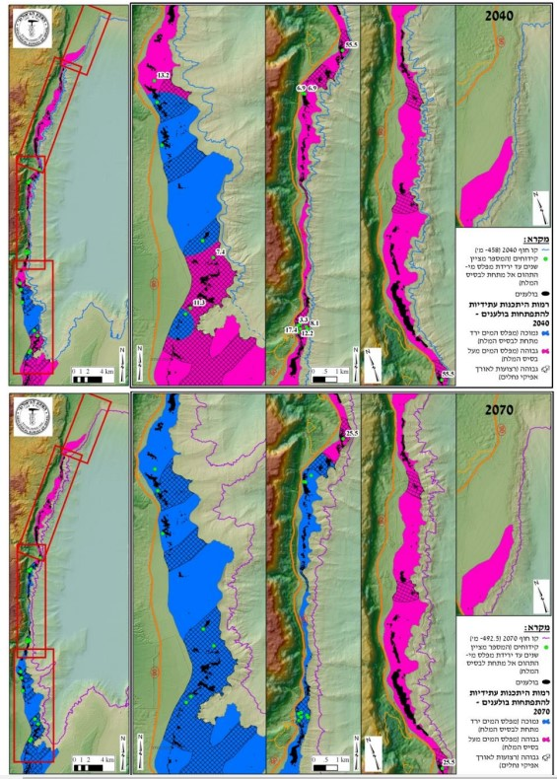
המקור: נתוני המכון הגיאולוגי, מתוך מסמך מדיניות ארוכת טווח עתיד ים המלח, 2022.

המפה מציגה אזורי היתכנות להתפתחות בולענים לאורך האגן הצפוני בים המלח לשנים 2040, 2070 בתרחיש "חלופת האפס" (ללא התערבות בגירעון המים וירידת המפלס באגן הצפוני של ים המלח). בוורוד מוצגים אזורים להיתכנות גבוהה, ובכחול מוצגים אזורים להיתכנות נמוכה.

תמונה 24: ניטור דפוס שקיעת קרקע כחיזוי להיפערות בולענים בקטע כביש 90 באזור האגן הצפוני של ים המלח, המכון הגיאולוגי, 2014
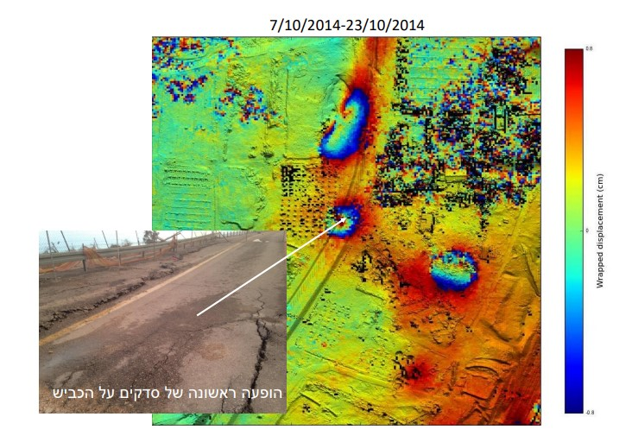
המקור: המכון הגיאולוגי, 2019.

התמונה היא תוצר ניטור לווייני ובחינה בשטח של המכון הגיאולוגי, שניטר את נתיב כביש 90 באזור עין גדי באמצעי חישה מרחוק (לווייניים) וכן באמצעות ניטור ויזואלי של הכביש, ואיתר בשנת 2014 שקיעה תת-קרקעית בשלבים המוקדמים של שקיעת הקרקע, מה שאפשר לרשויות לנהל את הסיכונים ולהיערך אליהם בטרם עת על ידי קידום מעקף כביש בטרם נפער הבולען, ובכך נמנע אסון תחבורתי
עלה כי לפחות משנת 2003 ובמשך 20 שנה הקימה הממשלה צוותים בין-משרדיים וועדות היגוי, שהכירו בחשיבות המיפוי הגיאולוגי של המכון הגיאולוגי כתשומה לקבלת החלטות בנושאי ביטוח באזור ים המלח, ובהחלטת הממשלה 3742 מאפריל 2018 הוטל על ועדת ההיגוי בראשות משרד רה"ם לבחון את נושא הביטוח בהתבסס על מפת היתכנות לבולענים של המכון הגיאולוגי. בהמשך לכך, ועדת ההיגוי בראשות משרד רה"ם אף קידמה באמצעות רשות שוק ההון את העברת המפות הגיאולוגיות של אזור ים המלח לחברות ביטוח מהמגזר הפרטי, כדי שאלו ישתמשו בהן בתהליכי קבלת החלטות לצורך קביעת אזורים שבהן ניתן לבטח פרויקטים.

ואולם כאמור, ועדת ההיגוי בראשות משרד רה"ם שהסתמכה על עמדת רשות שוק ההון, שהייתה חברה בוועדת ההיגוי, הגיעה למסקנה כי אין בעיה לבטח כנגד בולענים, ולכן לא גיבשה המלצות בנוגע לזיקה בין אזורי היתכנות לבולענים שמיפה המכון הגיאולוגי לבין דרישות ההסדרה בפוליסות הביטוח בנושא בולענים. גם רשות ההון לא הסדירה זיקה זו. בפועל, גם לאחר סיום עבודת ועדת ההיגוי נמצאו מקרים שבהם חברות הביטוח החריגו את הכיסוי הביטוחי כנגד נזקי בולענים בפוליסת ביטוח והתנגדו לבטח עבודות תשתית ובדיקות קרקע לבחינת פרויקט פיתוח חוף רחצה בעין גדי עם היתכנות לבולענים המתחשב במפות היתכנות לבולענים של המכון הגיאולוגי.

מומלץ כי רשות שוק ההון תחדש את שיתוף הפעולה עם המכון הגיאולוגי כדי להציג לחברות הביטוח את אזורי היתכנות לבולענים לצורך גיבוש הסדרה הולמת של הנושא ואספקת פתרונות ביטוח מותאמים, בהתאם לאזורי היתכנות לבולענים שקבע המכון הגיאולוגי, ובשים לב לעובדה כי באזור ים המלח פועלות רשויות שפעולתן נעשית באופן רוחבי בכל האזור ונדרשות לפתרון מערכתי בכל אזור הפעילות לרבות באזורי היתכנות לבולענים.

רשות שוק ההון מסרה בתשובתה למשרד מבקר המדינה (מאי 2026) כי תמשיך לשתף פעולה עם כל גורם ממשלתי לטובת תהליך הסדרה ביטוחית באזור ים המלח.

גידור סיכון באמצעים הנדסיים

דוח מבקר המדינה משנת 2009 המליץ להתמודד עם תופעת הבולענים באמצעים טכניים-הנדסיים, למשל יריעות גיאוטכניות מתחת לתשתית הכביש, מאחר שהתרחקות מאזורים אלו אינה מעשית באזור ים המלח. נוהל רישוי באזורי בולענים משנת 2016 הדגיש את הצורך בהתאמת התכנון ההנדסי, כך שיאפשר תזוזה קלה ועמידות המבנים במקרה של קריסת קרקע. גם מסמך ההנחיות של חל"י מ-2016 הציע תכנון הכולל אלמנטי גישור על פני חללים אפשריים (גשרים או יסודות צפים), ניתוח תרחישי כשל ואמצעי התרעה וניטור, במטרה למזער נזקים גם בעת פעירת בולען. הדוח ההנדסי ששולב בטיוטת דוח ההמלצות למדיניות ארוכת טווח מיוני 2022 (להלן - הדוח ההנדסי משנת 2022), הציע מתקנים הנדסיים (מתקני הגנה, מעבירי מים תחזוקה והעתקת תשתיות) למניעת קריסת קרקע משיטפונות וצמצום הסיכון של הפגיעה בתשתיות.

השימוש בכלים הנדסיים להתמודדות עם תופעת הבולענים מיושם על ידי חברת נת"י, שמיגנה את קטע כביש 90 באזור האגן הצפוני של ים המלח באמצעות יריעות גיאוטכניות, ובנחל חבר הוסדרה סוללת הטיה להגנה על הכביש מפני קריסת קרקע שמקורה בשיטפונות.

שורה של גורמים ומסמכים המליצו להתמודד עם תופעת הבולענים באמצעות כלים הנדסיים כגון מבנים ותשתיות קלים לשינוע ולהעתקה, שילוב אלמנטי גישור ויסודות צפים מעל חללים, הקמת מיגון גיאוטכני (יריעות גיאוטכניות וסוללות הטיה) להגנה על דרכים ותשתיות ומערך התרעה וניטור: (א) דוח מבקר המדינה מ-2009 המליץ להתמודד עם תופעת הבולענים באמצעות כלים הנדסיים; (ב) נוהל רישוי באזורי בולענים משנת 2016 מדגיש את הצורך בהתאמת התכנון ההנדסי לתזוזות של מבנים במקרה של קריסת קרקע; (ג) מסמך ההנחיות של חל"י משנת 2016 הציע תכנון הכולל אלמנטים של גישור על פני חללים אפשריים ואמצעי התרעה וניטור;
(ד) החלטת הממשלה 3742 מאפריל 2018 קבעה כי תכנון פיתוח אזור האגן הצפוני של ים המלח יתבסס על נוהל רישוי באזורי בולענים מ-2016; (ה) הדוח ההנדסי משנת 2022, כחלק מהמלצות למדיניות ארוכת טווח של הצוות בראשות המשרד להג"ס, הציע מתקנים הנדסיים (מתקני הגנה, מעבירי מים, תחזוקה והעתקת תשתיות). נמצא כי בפועל כאמור, ועדת ההיגוי בראשות משרד רה"ם שהסתמכה על עמדתה של רשות שוק ההון, שהייתה חברה בוועדת ההיגוי, הגיעה למסקנה כי אין בעיה לבטח כנגד בולענים על ידי חברות ביטוח פרטיות, ולפיכך לא דנה בתרומה של אמצעים הנדסיים להפחתת סיכון לנזק מבולענים במסגרת אסדרה של ביטוח באזור ים המלח.

רשות שוק ההון מסרה בתשובתה למשרד מבקר המדינה (מאי 2026) כי אם יש אמצעים מפחיתי סיכון מוכחים ואפקטיביים, הם יכולים להיות חלק מהשיקולים החיתומיים של חברות הביטוח.

כאמור מוצע כי רשות שוק ההון תחדש את הבדיקה בקרב חברות הביטוח בנוגע לסירובן לבטח כנגד נזקי בולענים. משרד מבקר המדינה ממליץ לרשות שוק ההון לבחון האפשרות להתחשב, במסגרת הבדיקה המחודשת, באמצעים הנדסיים מפחיתי סיכון לנזק מבולענים במסגרת ההסדרה של ביטוח באזור ים המלח.

מקרה בוחן - הקמת חוף ציבורי בעין גדי

להלן דוגמה לפרויקט שקידומו נעצר בשל בעיית ביטוח, אף שיש פתרונות הנדסיים להפחתת הסיכון ולמרות המלצת המכון הגיאולוגי.

החלטת הממשלה 3742 מאפריל 2018 הטילה על משרד התיירות להכין ולקדם תוכנית מפורטת שמכוחה ניתן יהיה להוציא היתרי בנייה לצורך פיתוח מוקדי תיירות, וביניהם איתור אתר להקמת חוף ים ציבורי בחלקו הצפוני של ים המלח. ועדת ההיגוי בראשות משרד רה"ם, מתוקף החלטת הממשלה, קבעה בשנת 2021 כי באחריות משרד התיירות לבחון את קידום החוף הציבורי באזור עין גדי ולעדכן את הוועדה בממצאי הבדיקה. המכון הגיאולוגי הציע בשנת 2021 כי פתרון מאוזן של ביטוח, כזה שמאפשר את פיתוח התיירות, הוא שלב קריטי בהנגשה של חופי האגן הצפוני של ים המלח לציבור. ועדת ההיגוי הנחתה בשנת 2022 לבחון חלופות מיקום, התאמות בטיחותיות ופיתוח תשתיות, על רקע סיכוני בולענים ובלאי שנגרם לאתר "חמי עין גדי", שנסגר בתקופת הקורונה.

בספטמבר 2022 עדכנה המועצה האזורית תמר את ועדת ההיגוי בראשות משרד רה"ם כי קידמה פרוגרמה ראשונית שכללה פתרונות הנדסיים לתשתיות קלות וניידות (כגון מזח צף ומתקני חוף מתניידים) ותוואי דרך חדש הנתמך ביריעות גיאוטכניות, בהתאם למיפוי סיכוני הבולענים של המכון הגיאולוגי ואישורו של המכון כי ניתן להקים באזור זה חוף רחצה. במסגרת דיוני ועדת ההיגוי, התחייבה המועצה לתכנן, להקים ולנהל את החוף והדרך אליו בהתאם לדרישות הרישוי והבטיחות באזורי בולענים. בדצמבר 2022 אישרה ועדת ההיגוי תקציב של 8 מיליון ש"ח לפרויקט. במפה להלן מוצג תוואי דרך לחוף, כפי שהוצע על ידי חל"י והמועצה האזורית תמר:

מפה 14: תוואי דרך לחוף (סכמטי), כפי שהוצע על ידי חל"י והמועצה האזורית תמר
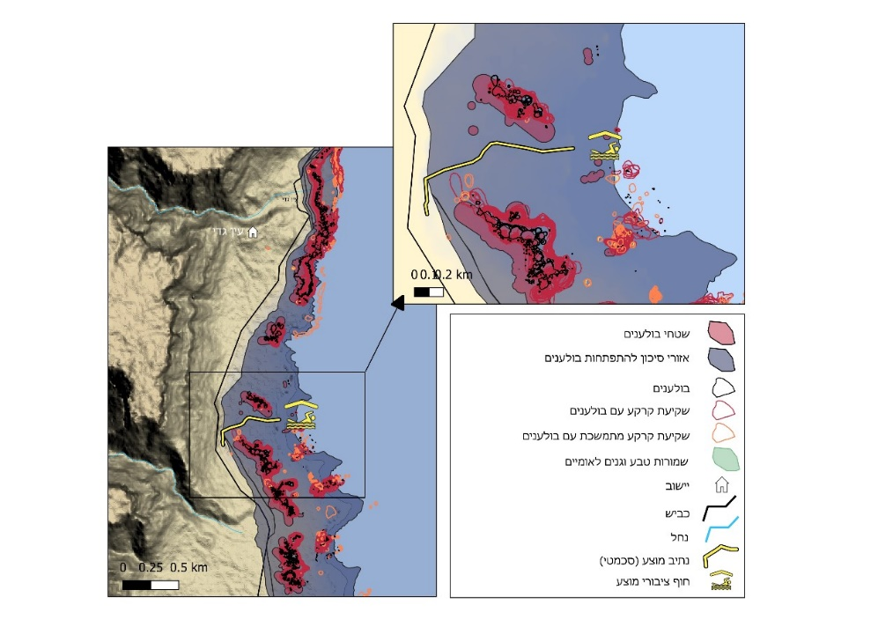
מקור מפת הרקע: המרכז למיפוי ישראל (להלן - מפ"י), בתוספת שכבות: מפ"י, נתוני משרד התחבורה, נתוני המכון הגיאולוגי, המועצה האזורית תמר, בעיבוד משרד מבקר המדינה.

באוקטובר 2023 בחנה המועצה האזורית תמר באמצעות חל"י הקמת חוף רחצה ותוואי דרך בטוחים באזור חמי עין גדי, חוף מזור, בשטח שבו יש היתכנות לבולענים, בהתחשב במפות הסיכון ולממצאי הקידוחים שביצעה חל"י.

בדיקה שביצעה המועצה ביולי 2024 ביחס לכיסוי ביטוחי עבור סיכוני הבולענים העלתה כי שוק הביטוח מחריג במפורש מכל הפוליסות את החבויות לסיכונים הנובעים מבולענים, ואינו מציע כיסוי ביטוחי לרכוש וחבויות לסיכונים הנובעים מבולענים.

בפברואר 2025 פנה ראש המועצה האזורית תמר למשרד האוצר בבקשה לסיוע במציאת פתרון פיננסי ממשלתי שיאפשר את המשך העבודות לפתיחת חוף "חמי עין גדי" לטובת הציבור. זאת נוכח חוסר היכולת להשיג כיסוי ביטוחי לעבודות בשל הסיכון מבולענים, כפי שמחריגות כל פוליסות הביטוח בארץ.

המועצה האזורית תמר מסרה בתשובתה למשרד מבקר המדינה (מאי 2026) כי היא רואה חשיבות רבה בפרויקט חוף ציבורי באגן הצפוני של ים המלח. המועצה ציינה כי אף שהתקשרה עם
קבלן, ביצוע העבודות נעצר בשל היעדר מענה ביטוחי לעבודות באזור הבולענים.

החלטת הממשלה 3742 מאפריל 2018 הטילה על משרד התיירות להכין ולקדם תוכנית מפורטת אשר מכוחה ניתן יהיה להוציא היתרי בנייה לצורך פיתוח מוקדי תיירות, וביניהם איתור אתר להקמת חוף ים ציבורי בחלקו הצפוני של ים המלח. אף על פי שהמכון הגיאולוגי, כגורם המקצועי המוסמך, אישר כי ניתן להקים חוף רחצה ציבורי בחלופת עין גדי, ואף שהוצגו לוועדת ההיגוי בראשות משרד רה"ם פתרונות הנדסיים להפחתת הסיכון, והוועדה אישרה תקציב לפרויקט זה, ועל אף פניות של המועצה האזורית תמר למשרד האוצר בפברואר 2026 לסייע במציאת פתרון לסוגיית הביטוח עבור עבודות דרך הגישה לחוף עין גדי - נכון לפברואר 2026, רשות שוק ההון ומשרד האוצר לא פתרו את בעיית הביטוח למשל במקרים של קידוחי בדיקת היתכנות ושל עבודות לפיתוח דרכי גישה באזור היתכנות לבולענים. כתוצאה מכך, בהעדר פתרון ביטוחי, החוף הציבורי בעין גדי טרם הוקם, ולא יושמה החלטת הממשלה בעניין זה.

מאז ספטמבר 2017 חל"י משמשת כזרוע ביצוע של משרד התיירות, בכפוף להסכם מסגרת עם משרד התיירות, אשר הסמיך את החברה לנהל עבור המשרד פרויקטים תיירותיים, לרבות פיתוח התשתיות לצורך כך.

בביקורת נמצא כי בהעדר פתרון ביטוחי, משרד התיירות, כמאסדר של חל"י וכמי שעליו הוטלה האחריות בהחלטת הממשלה 3742 מאפריל 2018 לקדם את פיתוח החוף הציבורי באזור עין גדי, לא קידם את פיתוח חוף זה, וגם לא פעל מול רשות שוק ההון ומשרד האוצר למציאת פתרון לחסם הביטוחי שעמד בפני פרויקט הקמת חוף ציבורי באזור עין גדי.

מומלץ כי בהמשך להחלטת הממשלה משרד התיירות יפנה לרשות שוק ההון ומשרד האוצר כדי שיפעלו להסרת החסמים הביטוחיים העומדים בפני פיתוח חוף ציבורי באזור עין גדי, ויפעל לפיתוח החוף בהתאם לפתרון הביטוחי.

✰

פרק זה מראה כי בעיית הביטוח צפה ועלתה בשורה של מקרים כמפורט להלן: בדוח מבקר המדינה משנת 2007 עלה כי מבדיקת אגף שוק ההון במשרד האוצר אז, חברות הביטוח סירבו להציע ביטוח כנגד בולענים; דיוני ועדות הכנסת בשנים 2001, 2003 ו-2016 התריעו על ההשפעות הכלכליות, החברתיות והסביבתיות של היעדר מענה ביטוחי באזור ים המלח; הצוות המקצועי שריכז אגף הכלכלה במשרד רה"ם בשנת 2017 עסק בקשיים של תושבי אזור ים המלח לבטח עסקים חדשים נוכח סירובן של חברות הביטוח והמבטחים המשניים בחו"ל לכסות סיכוני בולענים, כפי שעלה בבדיקת רשות שוק ההון. סוגיית הביטוח נדונה גם במסגרת ועדת ההיגוי בראשות משרד רה"ם מתוקף החלטת ממשלה 3742 מאפריל 2018 שסיימה את עבודתה בדצמבר 2022. בביקורת נמצא כי רשות שוק ההון שהייתה חברה בוועדת ההיגוי בראשות משרד רה"ם לא פנתה מצידה לחברות הביטוח לבקש הצעות לביטוח כנגד נזקי בולענים ולא קידמה הסדרת פתרון ביטוחי, בטענה שהמועצות האזוריות תמר ומגילות ים המלח לא הביאו לפניה מקרים שבהם עלו בעיות לבטח כנגד נזקי בולענים.

זאת ועוד, בדיקת משרד מבקר המדינה בשנים 2024 - 2025 העלתה כי בניגוד למסקנת ועדת ההיגוי בראשות משרד רה"ם בשנת 2022, שהסתמכה על עמדתה של רשות שוק ההון, שהייתה חברה בוועדת ההיגוי, כי אין בעיה לבטח כנגד בולענים, בעיה זו קיימת והיא חסם לתחזוקה ולפיתוח בחלק מאזור האגן הצפוני של ים המלח, כמפורט להלן: בפוליסת ביטוח לשנת 2025 לעובדי רשות ניקוז ים המלח המבצעים עבודות תשתית ותחזוקה באזורים בעלי היתכנות לבולענים אין כיסוי ביטוחי מתאים, מכיוון שפוליסת הביטוח כללה חריג בולענים; בדיקה שבוצעה עבור המועצה האזורית תמר בשנת 2024 העלתה ששוק הביטוח בכללותו לא היה מעוניין להציע כיסוי ביטוחי בתחומי הרכוש והחבויות לסיכונים הנובעים מבולענים, והנושא הוחרג במפורש מכל הפוליסות בענפי הרכוש והחבויות; היעדר הכיסוי הביטוחי פגע ביכולתה של המועצה האזורית תמר לבצע עבודות תשתית ובדיקות קרקע שנדרשו לה לצורך קידום הקמת חוף רחצה ותוואי דרך בטוחים באזור עין גדי, ולכן לא התאפשר לחל"י לבצע קידוחי בדיקת קרקע באזור; במסגרת הליך שיתוף ציבור שביצע משרד מבקר המדינה עלה כי נכון לשנת 2024, להיעדר ביטוח לנזקי בולענים יש השפעה על התושבים והתיירים באזור ים המלח בהיבטים בטיחותיים וכלכליים.

על רשות שוק ההון, האמונה על הפיקוח וההסדרה בתחום הביטוח, לחדש את הבדיקה בקרב חברות הביטוח בנוגע לרכישת ביטוח באזור האגן הצפוני של ים המלח, ללא החרגת בולענים ובזיקה למפות היתכנות לבולענים של המכון הגיאולוגי. זאת כפי שהנחתה החלטת הממשלה 3742 מאפריל 2018 ובשים לב לעובדה כי באזור ים המלח פועלות רשויות שפעולתן נעשית באופן רוחבי בכל האזור ונדרשות לפתרון מערכתי בכל אזור הפעילות לרבות באזורי היתכנות לבולענים. מומלץ לרשות שוק ההון, לאגף החשב הכללי במשרד האוצר ולחברת ענבל לבחון מנגנוני ביטוח נוספים לחלופת הביטוח על ידי חברות הביטוח מהמגזר הפרטי, אם לא יימצא פתרון ביטוחי הולם על ידי חברות הביטוח מהמגזר הפרטי ולגבש מענה לשם תחזוקה ופיתוח האזור.

סיכום קידום הפרויקטים למימוש הפוטנציאל התיירותי של האגן הצפוני של ים המלח

בלוח 8 מפורט סטטוס הפרויקטים למימוש הפוטנציאל התיירותי של האגן הצפוני של ים המלח שנבדקו בדוח זה, נכון למועד סיום הביקורת, אוגוסט 2025. בלוח מסומנים שלבי הפרויקטים בצבעים האלו: ירוק - שלבי התכנון שהושלמו ובוצעו; כתום - שלבי תכנון או הקמה והפעלה שלא הושלמו או הושלמו חלקית; אדום - שלבי תכנון שלא החלו ופרויקטים שלא הוקמו.

לוח 8: סטטוס הפרויקטים למימוש הפוטנציאל התיירותי של האגן הצפוני של ים המלח, מאי 2026
מתחם התיירות | הפרויקט | הגופים האחראים | מועד ההחלטה / ההחלטה ליישום | התקציב המאושר (במיליוני ש"ח)* | סטטוס התכנון | סטטוס ההקמה וההפעלה
מרחב תיירות ארץ המנזרים ואתר קאסר אל-יהוד - מעברות הירדן | אתר קאסר אל-יהוד - מעברות הירדן | המנא"ז, רט"ג | אפריל 2018 - החלטת הממשלה 3742 | 10 | תוכנית סטטוטורית מאושרת | מבואת הכניסה, חנות, מבני השירותים, המקלחות וחלק מההצללות פתוחים (אוגוסט 2025); עם פתיחת האתר הוקם מרכז שירות למטייל (מאי 2026) מרכז המבקרים אינו פעיל; תיק המכרז לאודיטוריום הושלם וממתין לאישור לפני פרסום למכרז. (מאי 2026); מרפסות הטבילה והתצפית, ההנגשה וההצללות לא הושלמו; לא מתוכנן להקים מרכז מסחרי.
מרחב תיירות ארץ המנזרים ואתר קאסר אל-יהוד - מעברות הירדן | ארץ המנזרים | המנא"ז, רט"ג | אפריל 2018 - החלטת הממשלה 3742; תב"ע מורחבת (51/109/2) | 5.5  (לפינוי המוקשים) | לא הושלמה הסדרה סטטוטורית, ורק שני מנזרים נמצאים בתהליך אישור; | טרם הוסרו הגדרות; לא הועבר מסמך מזכה ממוקשים - גישה מוגבלת לציבור; תשתיות דרכים ותיירות לא הוקמו
מרחב התיירות בצפון האגן הצפוני של ים המלח | מתקן אכסון מלונאי | משרד התיירות, רמ"י, המועצה האזורית מגילות ים המלח | תוכנית מתאר 608/9/2 עם שינויים; אפריל 2018 - החלטת הממשלה 3742 | 10 | לא הושלמה הסדרה סטטוטורית | הפרויקט טרם הוקם - עיכובים בשל דיונים בנושאים תכנוניים
מרחב התיירות בצפון האגן הצפוני של ים המלח | מרכז החוויה (מרכז מבקרים) "שער לים המלח" | משרד התיירות, חל"י | אפריל 2018 - החלטת הממשלה 3742 | 10 | תכנון אדריכלי ותוכני בוצע, זכיית מכרז לתכנון וביצוע | המגרש מגודר אך הפרויקט טרם הוקם
מרחב התיירות בצפון האגן הצפוני של ים המלח | חאנים במועצה האזורית מגילות ים המלח | משרד התיירות, חל"י, המועצה האזורית מגילות ים המלח | אפריל 2018 - החלטת הממשלה 3742 | 12  (הקמת חאנים יחד עם חוף ציבורי) | קיימות תוכניות אב רעיוניות עם תיעדוף לפרויקטים | טרם הוקמו; לא ניתן מענה לחסמים ביטחוניים
מרחב התיירות באזור מצפה שלם | פרויקט מצפה שלם - כפר נופש וספא "אואזיס" | משרד התיירות, קיבוץ מצפה שלם | אפריל 2018 - החלטת הממשלה 3742; 2024 - תוכנית 607/7 | 30 | תוכנית סטטוטורית אושרה בכפוף להשלמות סביבתיות | הפרויקט טרם הוקם - לא הוגשה בקשה להקצאת קרקע בפטור ממכרז
נווה עין גדי - מיזמי תיירות | פיתוח ושימור היאחזות עין גדי | רט"ג, קיבוץ עין גדי, משרד התיירות, | 2016 - הסכמות בין רט"ג לקיבוץ עין גדי; אפריל 2018 - החלטת הממשלה 3742 | 10 | לא הושלמה הסדרת ייעוד הקרקע | שיקום חלקי (חדר אוכל); שאר המבנים מוזנחים; האתר סגור לציבור
נווה עין גדי - מיזמי תיירות | הקמת חניון לילה "חאן עין גדי" | רט"ג, קיבוץ עין גדי, משרד התיירות | 2016 - יוזמת רט"ג; אפריל 2018 - החלטת הממשלה 3742 | 10 | לא הושלם הליך התכנון הסטטוטורי | הפרויקט לא הוקם; הכספים שהוקצו לא נוצלו במלואם
נווה עין גדי - מיזמי תיירות | הרחבת מלון עין גדי |  | אפריל 2018 - החלטת הממשלה 3742 | 10.5 | עיכוב בהליך הסטטוטורי | הפרויקט לא הוקם;
 | הקמת חוף רחצה | רשות שוק ההון, משרד האוצר, משרד התיירות | אפריל 2018 - החלטת הממשלה 3742 | תוקצב יחד עם הקמת חאנים | קידום פרוגרמה ראשונית | בהיעדר הסדר ביטוחי לביצוע עבודות בשטח לא פותח חוף רחצה בשל אי-הסדרת ביטוח
תיירות בולענים | מסלולי הליכה וסיורים ימיים בקו המים | בכפוף לסמכויותיה ולמגבלות הקיימות: המועצה האזורית מגילות ים המלח, המועצה האזורית תמר, משרד התיירות | 2020 - תוכנית אב לתיירות של המועצה האזורית מגילות ים המלח | (מעבר להחלטת הממשלה) | בהיעדר פתרון ביטוחי לא החל תכנון סטטוטורי | בהיעדר פתרון ביטוחי לא ניתן היה לתכנן ולהסדיר שבילי הליכה מסומנים לאורך קו החוף, ולא פותחה תיירות מים, ובכלל זה נתיב שַיִט מוסדר, לצפייה בתופעות גיאולוגיות ובבולענים מקו המים
 | רכבל ומסלולי סיור רגליים באזורי היתכנות לבולענים | בכפוף לסמכויותיהם ולמגבלות הקיימות:  משרד התיירות, רט"ג, המועצה האזורית מגילות ים המלח, המועצה האזורית תמר | 2017 - בחינה של רט"ג להקמת רכבל סמוך לבולענים;  2020 - בחינה של רט"ג למסלולי הליכה ליד בולענים | (מעבר להחלטת הממשלה) | בהיעדר פתרון ביטוחי לא קודם תכנון סטטוטורי | בהיעדר פתרון ביטוחי לא ניתן היה לתכנן ולהסדיר מסלולי הליכה, והקמת רכבל נמצאה לא-מותאמת לאזור דינמי ולמוקדי עניין הנוטים להעתיק את מקומם
* סך התקציב המאושר מתוקף החלטת ממשלה 3742 מאפריל 2018.

מהלוח עולה כי במועד סיום הביקורת, אוגוסט 2025, לא הושלמו 11 מ-12 פרויקטים תיירותיים בעלי פוטנציאל להפוך את תדמית האגן הצפוני של ים המלח מאזור מוכה אסון לאזור תיירותי עם מגוון של אטרקציות תיירותיות, הכוללות בין היתר מסלולי הליכה וסיורים ימיים באתרי בולענים, מרכז מבקרים, אתרי מורשת בעלי חשיבות במסורת היהודית והנוצרית (קאסר
אל-יהוד - מעברות הירדן, "ארץ המנזרים") ובהיסטוריה של ההתיישבות הישראלית באזור (היאחזות עין גדי), מגוון שירותי תיירות ואכסון מלונאי (אתר ספא, חאנים, כפר נופש ובתי מלון), עם פוטנציאל להארכת השהות באזור למשך ימים נוספים. פרויקט אחד (קאסר אל-יהוד - מעברות הירדן) הושלם באופן חלקי. תכנון סטטוטורי הושלם רק בשניים מהפרויקטים, בשמונה פרויקטים ההליך הסטטוטורי לא הושלם, ובשני פרויקטים הוא לא החל. עשרה מהפרויקטים הם מתוקף החלטת הממשלה 3742 מאפריל 2018, שלמעשה בחלוף שבע שנים מקבלתה רוב סעיפיה לא יושמו. זאת, אף שהחלטת הממשלה כללה הקצאה תקציבית לביצועם (סך כולל של כ-98 מיליון ש"ח) ואף הגדירה את מקורות המימון לכל פרויקט. תוצאה זו משקפת למעשה אי-יישום של החלטת הממשלה 3742 משנת 2018, והיא מונחת לפתחם של משרד התיירות, המועצות האזוריות מגילות ים המלח ותמר, רט"ג, המנא"ז, רשות שוק ההון ומשרד האוצר - כל גוף על פי חלקו, במסגרת סמכויותיו ובכפוף למגבלות הביטוח והבטיחות.

החלטת הממשלה 3742 מאפריל 2018 והפרויקטים שגובשו מתוקפה משקפים הכרה ממשלתית בצורך לסייע למרחב בעל ערך ייחודי גיאולוגי, היסטורי ותיירותי ולעודד צמיחה כלכלית של האזור באמצעות מיצוי הפוטנציאל התיירותי הטמון באזור ייחודי זה, שישמש גם מקור פרנסה לתושבי האזור. לשם כך הגדירה הממשלה את אזור ים המלח כאזור עדיפות לאומית. הממשלה זיהתה את הפוטנציאל התיירותי של האזור ופעלה לקדם מיזמים מגוונים: פתרונות ביטוחיים, לרבות כלים הנדסיים להפחתה ולגידור של סיכוני בולענים, ושורה של פרויקטים לפיתוח תשתיות תיירות והתיישבות ואפשרות לפרויקטים חדשניים, כמו הנגשה של תיירות בולענים מוסדרת ותוכניות אב אזוריות למדבר יהודה, למועצה האזורית מגילות ים המלח ולמועצה האזורית תמר). אולם בפועל, במועד סיום הביקורת (אוגוסט 2025) טרם מומש החזון, והתוכניות והפרויקטים לא הוקמו ונמצאים בשלב תכנוני.

משרד התיירות מסר בתשובתו למשרד מבקר המדינה (מאי 2026) כי הוא רואה חשיבות רבה בפיתוחו של אזור האגן הצפוני של ים המלח ומחויב למימוש הפוטנציאל התיירותי הייחודי הגלום בו, זאת בהתאם להחלטת הממשלה משנת 2018.

על הגופים האחראים לפיתוח ולשימור התיירותי של אזור האגן הצפוני של ים המלח, ובראשם משרד התיירות, המועצות האזוריות מגילות ים המלח ותמר, רט"ג, המנא"ז, רשות שוק ההון, ומשרד האוצר, כל אחד בתחום אחריותו, במסגרת סמכויותיו ובכפוף למגבלות הביטוח והבטיחות להשלים את תהליכי הפיתוח וההסדרה שהוטל עליהם לקדם, כפי שפורט בדוח זה, ולהביאם לכדי יישום.

משרד מבקר המדינה מציין לחיוב כי כל עוד פעלה ועדת ההיגוי בראשות משרד רה"ם מתוקף החלטת הממשלה 3742 מאפריל 2018, משרד רה"ם ריכז את התיאום בין הגופים בזמן פעילות הוועדה (בשנים 2018 - 2022), ונרשמה התקדמות בקידום הפרויקטים שתוקצבו במסגרת החלטת הממשלה. עם זאת, נמצא כי עם תום כהונת ועדת ההיגוי והפסקת פעילותה בשנת 2022 בזמן שרוב הוראות החלטת הממשלה טרם יושמו ובלי שנקבע גורם שימשיך את פעילות הוועדה, נותר פער ניהולי, ובשל כך יישום הפרויקטים נעצר והפוטנציאל האזורי נשאר בלתי ממומש, שלא בהתאם לרוח החלטת הממשלה 3742 מאפריל 2018 ולתקציבים שהוקצו מתוקף החלטה זו.

משרד רה"ם ציין בתשובתו למשרד מבקר המדינה (מאי 2026) כי ועדת ההיגוי קידמה את יישום ההחלטה במשך כל תקופת המעקב והליווי. עוד ציין משרד רה"ם בתשובתו כי המשרד ואגפיו פועלים בהתאם להחלטות הממשלה. משרד רה"ם הוסיף כי ועדת ההיגוי הוקמה בהתאם להחלטת הממשלה, ולכן פעילותה, שהסתיימה בסוף שנת 2022, תוכל להתחדש בהתאם להחלטת הממשלה.

משרד מבקר המדינה ממליץ למשרד רה"ם לבצע בקרה על יישום ההחלטה למול המשרדים והגופים הרלוונטיים. עוד מומלץ לשקול לחדש את עבודת ועדת ההיגוי.

עבודת הצוות הבין-משרדי לגיבוש מדיניות ארוכת טווח בראשות המשרד להג"ס בנושאי תיירות

החלטת הממשלה 3742 מאפריל 2018 הנחתה כאמור להקים צוות בין-משרדי לגיבוש מדיניות ארוכת טווח בראשות המשרד להג"ס, אשר לצד עיסוקו בבחינת ירידת מפלס האגן הצפוני של ים המלח נדרש לדון גם בסוגיות רוחב לגבי עתידו של המרחב, בפיתוח ובשימור המרחב, נוסף על פרויקטים תיירותיים שהנחתה הממשלה לפתח. בשנים 2018 - 2022 עסק הצוות הבין-משרדי בגיבוש המלצותיו, בין היתר בעניין הפוטנציאל התיירותי ופריסתו במרחב, וכן תכנון, פיתוח ותחזוקה של חופי רחצה. ביוני 2022 פרסם הצוות הבין-משרדי, להערות הציבור, את טיוטת דוח המלצותיו הכוללת בין היתר המלצות לפיתוח אתרי תיירות ואטרקציות תיירותיות שנשענות על המרכיבים הטבעיים וההיסטוריים של האזור, כגון מוזיאון תת-קרקעי באזור קומראן, הקמת פארק בולענים ושַיִט באגן הצפוני של ים המלח. בטיוטת דוח המלצותיו של הצוות הבין-משרדי למדיניות ארוכת טווח, נכללו גם המלצות על פיתוח מיזמי תיירות כמו "שער לים המלח" (שני שערים: צפוני ודרומי) ומרכזי אכסון מלונאי (חאנים ומלונות).

בביקורת עלה כי עד למועד סיום הביקורת באוגוסט 2025 לא פרסם המשרד להג"ס דוח סופי ולא הגיש את המלצותיו לפיתוח תיירותי של אזור האגן הצפוני של ים המלח לדיון בממשלה. וזאת, שלא בהתאם להחלטת החלטת הממשלה 3742 מאפריל 2018 לצוות הבין-משרדי לגיבוש מדיניות ארוכת טווח להגיש את המלצותיו הסופיות לממשלה עד לתאריך 31.12.20. כתוצאה מכך לא התקיים דיון בממשלה בהמלצות לפיתוח תיירותי שגובשו ולא נקבעה מסגרת המשך תקציבית, ניהולית וארגונית, אשר תגדיר סמכויות, לוחות זמנים, שיטות פיקוח ואחריות ליישום המלצות הצוות לפיתוח התיירות.

על המשרד להג"ס להשלים את המלצותיו הסופיות לפיתוח תיירותי ולהגישן לממשלה לדיון לשם מיצוי הפוטנציאל התיירותי באזור האגן הצפוני של ים המלח.

פרק 3 - החיים לצד ירידת מפלס האגן הצפוני של ים המלח: הפעולות הממשלתיות להתאמת תשתיות תחבורה ופיתוח ההתיישבות באזור האגן הצפוני של ים המלח (עדיפות לאומית)

המועצה האזורית מגילות ים המלח והמועצה האזורית תמר, הסמוכות לאגן הצפוני של ים המלח, מתאפיינות בריחוק גיאוגרפי והן המועצות הקטנות ביותר בארץ מבחינת מספר התושבים. עם זאת, תושבי יישובי האגן הצפוני של ים המלח, המתפרנסים בעיקר מחקלאות ותיירות, הם מנוע צמיחה ועוגן לפיתוח מוקדי תיירות באזור. מערך הנגישות ליישובי האגן הצפוני של ים המלח נשען על כביש 90 כעורק תחבורה אורכי יחיד המחבר את היישובים למקורות תעסוקה ושירותים וליתר חלקי הארץ. פגיעה בציר הדרך (בשל תופעות גיאולוגיות כמו הבולענים או התחתרות נחלים) מקשה על ההתנהלות היום-יומית של תושבי מועצות אלה. תדמית האזור כמוכה אסון בשל נזקי הבולענים והתחתרות הנחלים מקשות על משיכת תושבים חדשים לאזור.

על רקע זה, ובמטרה לעודד ולקדם את פיתוחו של האזור, וכדי לצמצם את הפערים בין היישובים אלה ליישובים בשאר הארץ ובשל מיקומם הגיאוגרפי המרוחק ממרכזי אוכלוסייה, העניקה החלטת הממשלה 3742 מאפריל 2018 למועצות האזוריות מגילות ים המלח ותמר מעמד של עדיפות לאומית. החלטה זו משקפת הכרה ממשלתית בצורך להפחית פערים כלכליים וחברתיים בין אזור זה לבין יתר חלקי הארץ.

במסגרת העדיפות הלאומית הגדירה החלטת הממשלה משנת 2018 פרויקטים ספציפיים לסיוע בהרחבת ההתיישבות במועצות ולתמיכה בקיבוצים עין גדי ומצפה שלם, שנפגעו מהנזקים הגיאולוגיים, באמצעות מענקים מיוחדים לפיתוח קרקעות לדיור ולמקורות הכנסה חדשים. כמו כן, החלטת הממשלה הכירה בחשיבותו של כביש 90 כציר אסטרטגי יחיד לאורך האגן הצפוני של ים המלח, והנחתה את הגופים הממשלתיים הרלוונטיים להוביל תוכנית רב-שנתיות לתחזוקה ולמיגון של הכביש, תוך הפחתת הסיכונים לציר הדרך.

בפרק זה בחן משרד מבקר המדינה את יישום החלטת הממשלה 3742 מאפריל 2018 בחלוף פרק זמן של שבע שנים, תוך התמקדות במבחן התוצאה - מידת קידום הפרויקטים שעליהם החליטה הממשלה כאמור ובהם אלה: פיתוח קרקעות לדיור בקיבוץ מצפה שלם ובקיבוץ עין גדי ושמירה על רציפות תחבורתית בכביש 90 מצומת הלידו (צפון האגן הצפוני של ים המלח) ועד צומת נווה זוהר.

שיפור התפקוד של קטע כביש 90 באזור האגן הצפוני של ים המלח

קטע כביש 90 לאורך כ-80 ק"מ, בין צומת הלידו לצומת נווה זוהר, עובר לאורך האגן הצפוני של ים המלח והוא עורק התחבורה המזרחי היחיד של ישראל באזור ים המלח. (להלן - קטע כביש 90 באזור האגן הצפוני של ים המלח). הכביש משרת כ-2.5 מיליון נוסעים בשנה, ומאפשר נגישות חיונית לתושבים ולתיירות באזור האגן הצפוני של ים המלח. מדובר בתשתית אסטרטגית התלויה באופן מלא ברציפותה, שכן אין חיבורי רוחב חלופיים מאזור זה למרכז הארץ, פרט לחיבור של קטע הכביש בקצותיו (צומת הלידו - צומת נווה זוהר).

קטע כביש זה חוצה אגני ניקוז של 13 נחלים היורדים ממדבר יהודה אל האגן הצפוני של ים המלח באזור הדינמי והעוצמתי ביותר של הנחלים - במורד הנחל, סמוך לשפך לים (במרחק של 300 מטר עד 3 ק"מ מנקודת שפכם לים). שמונה מתוך 13 הנחלים הם בעלי כושר התחתרות גבוה, והנוספים בעלי כושר התחתרות בינוני. ירידת מפלס האגן הצפוני של ים המלח והאצת התחתרות הנחלים גורמים להרחבת ערוצי הנחלים, להעמקת שיפועם, לסחף קרקע ולקריסת דפנות הערוצים, ומגבירים עוד יותר את הסכנה ליציבות הכביש והתשתיות ולעיתים נגרמות קריסות וסגירות של כבישים. בשנת 2021 ציינה המועצה האזורית תמר בפני ועדת ההיגוי, כי המצב הנוכחי מאפשר גישה מעין בוקק למרכז הארץ באמצעות כביש 31 בלבד בעת שיטפונות, שאף הוא נסגר לעיתים לתנועה במזג אוויר קיצוני.

נתיבי ישראל, החברה הלאומית לתשתיות תחבורה בע"מ (נת"י) היא חברה ממשלתית האחראית לפיתוח ותחזוקה של תשתיות תחבורה, ובכלל זה כביש 90.

ביוני 2025 מסרה נת"י למשרד מבקר המדינה כי קטע כביש זה נתון לבלאי מואץ ודורש תחזוקה שוטפת והשקעות גבוהות ומתמשכות, הגבוהות בכ-11% מהממוצע הארצי (כ-164,000 ש"ח לק"מ כביש), וההשקעות להקמת תשתיות ייעודיות להגנה על קטע כביש זה (מעברי מים, גשרים ומערכות לזיהוי שיטפונות) שביצעה החברה נאמדות בעשרות מיליוני ש"ח. עלויות אלה ועלויות נוספות הנדרשות לחיזוק מדרונות גבוהות בעשרות ואף במאות אחוזים מההשקעה בשאר הכבישים שבאחריות החברה. על פי אומדן שעשתה חברת ייעוץ בשנת 2022, אובדן הרווחה הכלכלית והפגיעה בעסקים, בתעסוקה ובתיירות בשל ימי שיטפונות וימים של חשש לשיטפונות באזור האגן הצפוני של ים המלח הם כ-24 מיליון ש"ח לשנה.

נת"י ציינה בתשובתה למשרד מבקר המדינה (מאי 2026) כי לאור ירידת מפלס ים המלח החלו להיווצר נזקים במתקנים שנבנו ונכון להיום עלות השדרוגים והאחזקה הנדרשים למתקנים אלה מוערכים בעשרות מש"ח -השקעה שחייבת להתבצע כדי לשמור על המתקנים מתפקדים. העלויות להשקעה חורגות מכל מודל אחזקה ומחייבות תקצוב נפרד כשהוספת עלויות אלה מקפיצות את עלויות האחזקה לק"מ במאות אחוזים.

בתמונה להלן ממאי 2025 מצולמת חסימת כביש 90 על ידי סחף כ-3 ק"מ צפונית לעין גדי (בין עין קדם לנחל דוד):

תמונה 25: חסימת סחף בכביש 90, מאי 2025
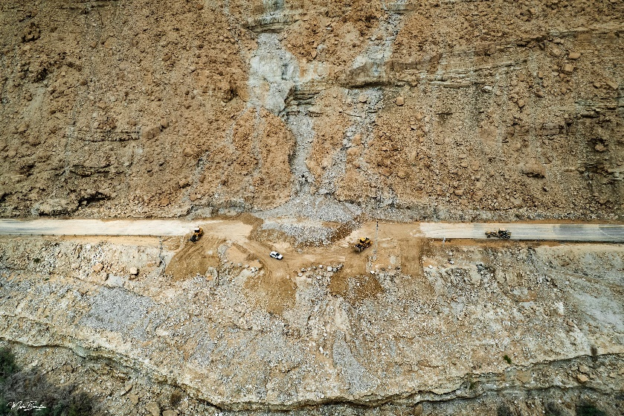
המקור: משה ברנשטיין, צלם ומתעד בים המלח.

עקב נזקים קשים שנגרמו במהלך השנים לכביש 90 כתוצאה מהיפערות בולענים, שיטפונות, סחף והתחתרות של הנחלים היורדים ממדבר יהודה אל האגן הצפוני של ים המלח אלה, ועקב בעיות נגישות שנוצרו לתושבי עין גדי, הכירה ממשלת ישראל בצורך האסטרטגי להגן על קטע כביש 90 באזור האגן הצפוני של ים המלח: בשנת 2016 הדגיש המשרד להג"ס את הצורך בהבטחת תפקודו של הכביש. בהמשך, במסגרת החלטת הממשלה 3742 מאפריל 2018, הנחתה הממשלה את משרד התחבורה, בשיתוף גורמים ממשלתיים ואזוריים, לגבש עד סוף אותה שנה תוכנית רב-שנתית לתחזוקה, למיגון ולשדרוג הכביש לשם הגנתו מפני מפגעים הידרולוגיים וגיאולוגיים וליישם אותה במהלך השנים 2018 - 2022. הוקצה לכך תקציב כולל ממשרד רה"ם וממשרד התחבורה בסך של 155 מיליון ש"ח. לצורך קידום המהלך הוקם צוות הנדסי בין-משרדי, בראשות המשרד להג"ס, שכלל גם את משרד התחבורה רשות ניקוז ים המלח, המנא"ז והמועצות האזוריות.

בהמשך, בשנים 2018 - 2022 פעלה ועדת ההיגוי בראשות משרד רה"ם, לניהול הממשק התקציבי והתכנוני.

בדיוני ועדות ההיגוי בשנים 2018 - 2019 עלו מחלוקות בין משרד התחבורה לבין המשרד להג"ס והמועצה האזורית תמר בנוגע לסדר העדיפויות של קידום הפרויקטים. משרד התחבורה המליץ בדצמבר 2018 לאשר ביצוע חמישה פרויקטים בסך כולל של 167 מיליון ש"ח, הכוללים את נחל רחף, נחל חבר, נחל אוג, עינות צוקים ומתקנים למניעת התחתרות. בדיון מינואר 2019 הדגישו המשרד להג"ס והמועצה האזורית תמר את הצורך בתיעדוף הטיפול במפגש נחל ערוגות עם הכביש, אולם משרד התחבורה ציין כי פתרון זה מורכב, יקר וארוך טווח, ולכן אינו ריאלי בשלב זה ויידון רק בתוכנית החומש הבאה.

בדצמבר 2019 הנחתה ועדת ההיגוי בראשות משרד רה"ם את משרד התחבורה לגבש בתוך 30 יום תוכנית רב-שנתית לטיפול בכביש 90 בהתאם להחלטת הממשלה ובתקציב של 155 מיליון ש"ח. בינואר 2020 הוגשה התוכנית למשרד רה"ם ותועדפו בה הפרויקטים האלה: עין גדי - שינוי תוואי בכיכרות הצפונית והדרומית וקידום תהליכים סטטוטוריים עתידיים (65 מיליון ש"ח); עינות צוקים - הזזת התוואי מזרחה ותכנון סטטוטורי (40 מיליון ש"ח); נחל חבר - שינוי תוואי ובניית מעביר מים / גשר (45 מיליון ש"ח); נחל ערוגות - תכנון סטטוטורי בלבד (2 מיליון ש"ח). סך אומדן העלות של הפרויקטים היה 152 מיליון ש"ח, ובתוספת עלות בלתי צפויה מראש של 3 מיליון ש"ח התאימה למסגרת התקציב שהוקצה בהחלטת הממשלה (155 מיליון ש"ח).

בדיוני ועדת ההיגוי בראשות משרד רה"ם בשנת 2020 נמשכו המחלוקות בין- משרדי הממשלה בנוגע לסדרי העדיפויות של הפרויקטים. בדיון מיוני 2020 חזר משרד התחבורה על סדר העדיפויות כפי שנקבע בתוכנית שהגיש למשרד רה"ם מינואר 2020 (פרויקט עין גדי, עינות צוקים, נחל חבר וכן תכנון סטטוטורי לגבי נחל ערוגות), וציין כי אומדן עלות הביצוע בנחל ערוגות עומד על 180 מיליון ש"ח, החורג מהתקציב. משרד האוצר טען כי ועדת ההיגוי קבעה שנחל ערוגות מחייב קדימות. משרד רה"ם סיכם כי משרדי האוצר והתחבורה וגורמים נוספים יבצעו בחינה משותפת באמצעות חברה חיצונית לקביעת מתווה מוסכם לבחינת החלופות ויגישו מסקנות בתוך 30 יום.

במקביל, הפגיעה ברציפות התפקודית של הכביש נמשכה. במהלך השנים 2019 - 2020 נסגר הכביש ל-33 ימים בקטעים ללא תשתיות הגנה וגישור: נחל ערוגות - 11 ימים, צאלים - 9 ימים, נחל חבר - חבר - 6 ימים, נחל דוד - 4 ימים, נחל קדם יום אחד.

במרץ 2021 עדכן משרד התחבורה את ועדת ההיגוי כי הוחלט לקדם את ארבעת הפרויקטים שהוצעו, הוקצה עבורם תקציב ראשוני של 7.5 מיליון ש"ח והם נמצאים בתכנון ראשוני. בנובמבר 2021 העריכו משרד רה"ם ומשרד האוצר כי הביצוע בפועל יידחה מעבר ללוחות הזמנים שנקבעו בהחלטת הממשלה. באותה השנה גיבש משרד התחבורה תוכנית רב-שנתית לקטע כביש 90 באזור האגן הצפוני של ים המלח. בינואר 2026 מסר המנא"ז למשרד מבקר המדינה כי הוא נמצא בשלבים הראשונים של קידום תב"ע להרחבת כביש 90 בשיתוף עם נת"י.

קטע כביש 90 לאורך האגן הצפוני של ים המלח הוא עורק התחבורה היחיד באזור, וחסימתו גורמת לבעיות נגישות ולנזקים כלכליים. החלטת הממשלה 3742 מאפריל 2018 הטילה על משרד התחבורה לגבש תוכנית רב-שנתית לתחזוקת הכביש כדי לצמצם את הפגיעה ברציפות התפקודית של הכביש ולמגן אותו מסיכונים בטיחותיים הנובעים מנזקים גיאולוגיים (בולענים והתחתרות נחלים) שמקורן בירידת מפלס ים המלח, ובכלל זאת תוכנית מפורטת לקטעי הדרך הרלוונטיים, שייקבעו בתוכנית הרב-שנתית. בביקורת עלה כי רק בינואר 2020, באיחור של כשנה מהמועד שנקבע בהחלטת הממשלה (דצמבר 2018), גיבש משרד התחבורה את התוכנית הרב-שנתית להסדרת ארבעה מפגשי נחלים עם כביש 90 באזור האגן הצפוני של ים המלח במסגרת התקציב שהקצתה הממשלה לפרויקט (155 מיליון ש"ח), ורק במרץ 2021 הוסכם בין חברי ועדת ההיגוי בראשות משרד רה"ם על הפרויקטים לקידום. עיכוב זה נבע מתכנון של משרד התחבורה שהוגש בדצמבר 2018 בתקציב (167 מיליון ש"ח), שחרג מהתקציב שנקבע בהחלטת הממשלה וממחלוקות בין משרד התחבורה לבין חברי הוועדה ובהם משרד האוצר והמשרד להג"ס - על סדרי העדיפויות לקידום פרויקט נחל ערוגות, שנמשכו למעלה משנתיים, בין דצמבר 2018 למרץ 2021. כתוצאה מהעיכוב בהחלטה על הפרויקטים לקידום, נמשכה הפגיעה ברציפות התפקודית.

בהחלטת הממשלה הוטל על משרד התחבורה ליישם את התוכנית שגיבש בשנים 2018 - 2022. משרד מבקר המדינה בדק באופן פרטני את התקדמות הפרויקטים שקודמו מתוקף החלטת הממשלה (נחלי עין גדי - נחל דוד ותכנון סטטוטורי לגבי נחל ערוגות; עינות צוקים, נחל חבר). יצוין כי שניים מהפרויקטים מבוססים על תוכניות שאושרו עוד קודם להחלטת הממשלה מאפריל 2018.

נחלי עין גדי (נחל ערוגות, דוד)

נחל ערוגות ונחל דוד הם שני הנחלים המרכזיים החוצים את כביש 90 באזור האגן הצפוני של ים המלח. במסגרת החלטת הממשלה 3742 מאפריל 2018, הוטל על משרד התחבורה, בשיתוף גורמים ממשלתיים ואזוריים, לגבש תוכנית רב-שנתית לתחזוקת קטע כביש 90. בדצמבר 2019 הציגה נת"י הצעת לו"ז וסטטוס לסיום הסדרת ניקוז ומפגשי הכביש עם נחלי ים המלח, ובהם הצעה לסיום ביצוע קטע נחלי עין גדי בין יולי 2024 למאי 2025. הצוות ההנדסי וצוות מדיניות ארוכת טווח תיעדפו את הגישור בנחל דוד ובנחל ערוגות בעדיפות ראשונה ושנייה (בהתאמה) מבין נחלי מדבר יהודה החוצים את כביש 90 באזור האגן הצפוני של ים המלח. להלן תיאור מפורט של תהליכי קבלת ההחלטות לכל אחד מהנחלים - נחל דוד ונחל ערוגות.

נחל דוד

בשנת 2015, במסגרת תוכנית האב וסקר סיכונים, המליצה רשות ניקוז ים המלח לתעדף את הסדרת נחל דוד, בעיקר בקטע הסמוך לשמורה ובמורד הנחל. במסגרת זו תכננו משרד התחבורה ונת"י הגנה על רציפות תפקודית של כביש 90 במפגש עם נחל דוד על ידי שינוי תוואי הכביש והזזתו מערבה בכ-20 - 40 מטרים לשם הרחקתו מקו הבולענים ובניית גשר או מעביר מים במפגש הנחל עם הכביש.
בפברואר 2020 החלה נת"י בקידום פרויקט נחל דוד, שכלל תכנון סטטוטורי, אישור תנועתי והסרת התנגדויות (שהוגשו עקב חפיפה עם אזורי שמורת טבע). תכנון מוקדם של הפרויקט אושר במאי 2023. ביוני 2025 מסרה נת"י למשרד מבקר המדינה כי החברה סיימה לבצע תכנון מפורט בשנת 2025 וממתינה לתקצוב פרויקט נחל דוד.

להלן תמונות שצילם משרד מבקר המדינה בסיור ביוני 2025 בנחל דוד סמוך לכביש 90.

תמונה 26: סמיכות התחתרות נחל דוד לקטע כביש 90 באזור האגן הצפוני של ים המלח,
יוני 2025
א. מבט דרומה | ב. מבט צפונה
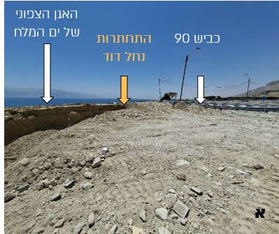 | 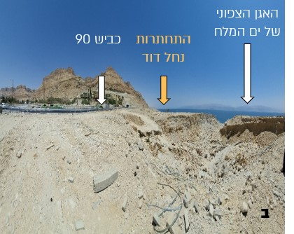
התמונות צולמו על ידי צוות הביקורת בסיור עם נציגי המועצה האזורית תמר.

בתמונות שצילם משרד מבקר המדינה בסיור ביוני 2025 מומחשת החשיבות שבהשלמת הטיפול על ידי משרד התחבורה, באמצעות נת"י, במפגש נחל דוד עם כביש 90, בשל הסמיכות הגבוהה בין הכביש לבין נקודת התחתרות הנחל סמוך לכביש, שעלולה להתחתר לאחור בשיטפונות עתידיים ולפגוע בתשתית הכביש.

מינהל התכנון מסר בתשובתו למשרד מבקר המדינה ממאי 2026 כי תוכנית מעקף הבולענים בעין גדי קודמה בוועדה המחוזית דרום ומאושרת כבר ממרץ 2025, וכי מינהל התכנון רואה חשיבות ברציפות התפקודית של כביש 90 ובאישור דחוף של התוכנית שתאפשר הסטה של תוואי הדרך בשל הסיכונים והפעילות הגיאולוגית.

נת"י מסרה בתשובתה למשרד מבקר המדינה מאפריל 2026 כי באפריל 2026, לאחר קבלת תקציב, היא החלה בביצוע פרויקט נחל דוד וצפויה לסיימו בפברואר 2028.

רשות ניקוז ים המלח מסרה בתשובתה למשרד מבקר המדינה ממאי 2026 כי לכל מתקן ניקוז על כביש 90 החוצה את נחל דוד נדרש להקים גם מתקן הגנה ייעודי. מתקן ההגנה נועד להבטיח את עמידות התשתית לאורך זמן ולצמצם את הסיכונים ליציבות מתקן הניקוז הנובעים מהתחתרות אגרסיבית של הנחל עקב ירידת מפלס הים ושיטפונות חריגים. הרשות הדגישה לפני משרד מבקר המדינה כי נכון למאי 2026, העבודות על מעביר המים בנחל דוד אינן כוללות מתקן הגנה, מפני שלמתקן כזה טרם הוקצה תקציב, וכי הקמת מעביר מים ללא מתקן ההגנה עלולה להביא לקיצור ניכר של אורך חיי המתקן ולהגביר את פגיעותו.

נת"י ציינה בתשובתה למשרד מבקר המדינה (אפריל 2026) כי נדרשת הקמת מתקני הגנה ביותר מעשר נקודות לאורך המקטע המדובר, וכי יעילותם היא בעיקר בנקודת ההתקנה כל עוד המפלס יורד. נת"י הוסיפה כי הפתרון (הקמת מתקני הגנה בכל מפגש כביש עם נחל) יקר מאוד להקמה ולתחזוקה, מפני שבכל תקופה תידרש תחזוקה מתמשכת של המתקנים ככל שהמפלס יורד. נת"י העריכה את העלות בכ-100 מיליון ש"ח לכל עשור.

נחל ערוגות

נחל ערוגות הוא בעל אגן ההיקוות השני הגדול ביותר באזור, ונחשב לנחל השני בעוצמת ספיקת התכן אחרי נחל צאלים. כלומר, בעת שיטפונות הזרימה של הנחל חזקה וכמות המים שעוברת בו בזמן נתון גדולה, ולכן בזמן זה יש לו פוטנציאל הרס גבוה לתשתיות הנמצאות בנתיב הזרימה.

כאמור, משרד התחבורה סבר כי הטיפול בנחל ערוגות מורכב וחורג מתקציב החלטת הממשלה, והציע לקדם את תוכנית נחל ערוגות רק סטטוטורית. המשרד להג"ס והמועצה האזורית תמר הדגישו בינואר 2019 את הצורך לתעדף דווקא את הטיפול במפגש נחל ערוגות עם הכביש. גם משרד האוצר בדיון ועדת ההיגוי בראשות משרד רה"ם מיוני 2020 ציין כי הוועדה קבעה פעמים אחדות כי הטיפול בנחל ערוגות צריך להיות ראשון בסדר העדיפויות.

ביוני 2025 עדכנה נת"י את משרד מבקר המדינה כי הפרויקט כולל מבני גישור ומעביר מים, וכי החברה הצליחה למצוא פתרון תכנוני בדרך הקיימת, ללא צורך בתכנון סטטוטורי, ולכן בהתאם לתקציב שאושר החברה קידמה תכנון שמוסכם על כלל בעלי העניין, והצפי לסיום התכנון הוא באוגוסט 2025. עוד ציינה נת"י שאומדן עלות הפרויקט הוא כ-30 מיליון ש"ח, והפרויקט אינו מתוקצב לביצוע. החברה הדגישה כי אי-ביצוע הגישור בנחל ערוגות ימשיך להיות מפגע ברציפות התנועתית באזור.

נת"י מסרה בתשובתה למשרד מבקר המדינה (אפריל 2026) כי התכנון הסטטוטורי של מפגש כביש עם נחל ערוגות הסתיים באוגוסט 2025 וביצוע הפרויקט ממתין לתקצוב.

פוטנציאל ההרס הגבוה של נחלי עין גדי (נחל דוד ונחל ערוגות) במפגשם עם כביש 90 בעת שיטפונות והדחיפות שייחסו הגורמים הממשלתיים והרשויות המקומיות בעשור האחרון (לפחות מאז 2015) לשינוי התוואי, לגישור ולטיפול מידי במפגשי נחל דוד ונחל ערוגות עם כביש 90 מדגישים את החשיבות שבהסדרת הטיפול במפגש נחלים אלה עם כביש 90. בביקורת עלה כי קידום תכנון הפרויקטים על ידי משרד התחבורה באמצעות נת"י הושלם רק בשנת 2025 - כשבע שנים לאחר מועד החלטת הממשלה באפריל 2018. זאת אף שלפי החלטת הממשלה, תכנון הפרויקט נדרש להסתיים עד דצמבר 2018 ומימושו נדרש להסתיים עד סוף שנת 2022.אשר לביצוע הפרויקט בפועל, נמצא כי רק באפריל 2026, משרד התחבורה החל, באמצעות נת"י, בעבודות להסדרת מפגש נחל דוד עם כביש 90. העבודות מתוכננות להימשך עד פברואר 2028. אשר לנחל ערוגות, נכון לאפריל 2026 לא נקבע תקציב ליישום תכנון הסדרת המפגש שלו עם כביש 90, וביצועו העבודות טרם החל.

עינות צוקים

פרויקט עינות צוקים נועד לשפר את יציבות קטע כביש 90 ולהפחית סיכונים בטיחותיים על הכביש. התכנון כלל הרחקה של הכביש ממצוק ההעתקים, הזזת תוואי הכביש 10 מטרים לאורך 2.5 ק"מ והסדרת הנחל באמצעות מערכת ניקוז וגישור-מעביר מים לשם צמצום הסיכון מהידרדרות אבנים, הצפות וסחף, היוצרים סכנה למשתמשי הדרך .

בדצמבר 2018 תיעדף משרד התחבורה את ביצוע פרויקט עינות צוקים בעלות מוערכת של 30 מיליון ש"ח. בדצמבר 2019 דיווחה נת"י כי אושר תקציב לתכנון, עם לוח זמנים לסיום הביצוע באוקטובר 2024. הפרויקט נכלל גם בעדכון סדר העדיפויות של הפרויקטים שביצע כאמור משרד התחבורה בינואר 2020. ביוני 2020 הותנע התכנון, אך בשל מורכבות סטטוטורית והנדסית וכן בשל חריגה מהתקציב המקורי שתוכנן לפרויקט, הופסק תהליך התכנון בשנת 2021. בדצמבר 2022 עדכנה נת"י כי התיאומים עם רט"ג טרם הסתיימו, אך הושג אישור עקרוני להמשך קידום התכנון, וכי יש צורך לקדם תכנון סטטוטורי. נת"י העריכה כי באפריל 2023 צפוי להסתיים התכנון, וביולי 2023 צפוי תחילת ביצוע. אך בפועל, התכנון אושר רק בספטמבר 2023. ביוני 2025 מסרה נת"י למשרד מבקר המדינה כי התקציב לביצוע התקבל רק במאי 2024, ולאחר תיאומים הנדסיים בשטח, עם צפי יציאה לביצוע הפרויקט באוגוסט 2025.

נת"י מסרה בתשובתה למשרד מבקר המדינה (אפריל 2026) כי ביצוע הפרויקט החל באוגוסט 2025 וצפוי להסתיים בינואר 2028. להלן בתמונה עבודות להסדרת קטע כביש עינות צוקים:

תמונה 27: עבודות להסדרת קטע כביש עינות צוקים
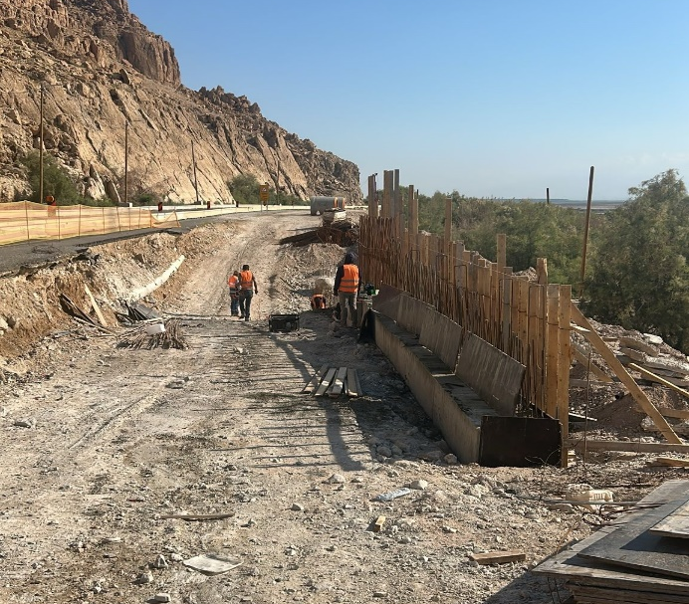
תמונה שמסרה נת"י בתשובתה למשרד מבקר המדינה (אפריל 2026).

למרות קדימותו של הפרויקט והדחיפות שייחסו משרד התחבורה וועדת ההיגוי בראשות משרד רה"ם להסדרת קטע כביש 90 בעינות צוקים בשל סיכונים בטיחותיים, חלו עיכובים באבני דרך מרכזיות בקידום הפרויקט. כאמור, חוסר הסכמות בין משרד התחבורה ומשרדי האוצר והגנת הסביבה ואי-עמידה במגבלות התקציב בתוכנית שהגיש משרד התחבורה בדצמבר 2018 הביאו לדחייה בקביעת סדרי העדיפויות לקידום הפרויקטים, כולל פרויקט עינות צוקים, בין דצמבר 2018 למרץ 2021. עיכובים היו גם בתכנון הפרויקט, והוא נמשך למעלה משלוש שנים, מיוני 2020 עד ספטמבר 2023, ובקבלת התקציב לביצועו, שהתקבל לטענת נת"י רק במאי 2024 - כשמונה חודשים לאחר סיום התכנון. באוגוסט 2025 החל משרד התחבורה, באמצעות נת"י, בעבודות להסדרת קטע כביש 90 באזור עינות צוקים, זאת כשבע שנים לאחר המועד שקבעה הממשלה להשלמת תכנון הפרויקט וכשלוש שנים לאחר המועד שקבעה הממשלה, כי משרד התחבורה ישלים את תכנון הפרויקט ויממש אותו (דצמבר 2018 וסוף שנת 2022, בהתאמה). עד להשלמה המתוכננת של הפרויקט בינואר 2028, קטע הכביש בעינות צוקים עדיין יוצר איום על הרציפות התפקודית של כביש 90, מסכן את משתמשי הדרך

נת"י ציינה בתשובתה למשרד מבקר המדינה (אפריל 2026) כי במועד הביקורת צוות מטעם הקבלן של נת"י נמצא באתר לשם מתן מענה מידי לכל מפגע.

נחל חבר

התוכנית של משרד התחבורה ונת"י להגנה על הרציפות התפקודית של כביש 90 במפגש עם נחל חבר כללה סוללת הטיה להגנת הכביש מפני שיטפונות ובהמשך תוכנית להזזתו מערבה כ-20 מטרים וביצוע גישור-מעביר מים.

התוכנית אושרה לראשונה על ידי ועדת התכנון והבנייה כבר במאי 2000. במסגרת החלטת הממשלה 3742 מאפריל 2018, הוטל על משרד התחבורה, בשיתוף גורמים ממשלתיים ואזוריים, לגבש תוכנית רב-שנתית לתחזוקת קטע כביש 90. בדצמבר 2018, במסגרת ועדת ההיגוי בראשות משרד רה"ם, הציע משרד התחבורה סלילת תוואי חדש ובניית גשר בנחל חבר. בינואר 2019 ביקשה המועצה האזורית תמר לתעדף את הפרויקט במסגרת הוועדה, ונת"י החלה בתכנון במאי 2019. התכנון הושלם באפריל 2022.

בסוף שנת 2022 ובתחילת שנת 2023 פרסמה נת"י שני מכרזים להסדרת נחל חבר. באוגוסט 2024 השלימה נת"י את העתקת כביש 90 למרחק של 20 מטר מערבה באמצעות גשר וסוללת עפר מעל תוואי נחל חבר. להלן בתמונה הסדרת המפגש של נחל חבר עם כביש 90:

תמונה 28: מפגש נחל חבר עם קטע כביש 90 באזור האגן הצפוני של ים המלח לאחר שהוסדר
א. מעביר מים - ממערב למזרח מתחת לכביש | ב. מגלש בטון - בחלק המזרחי של הכביש
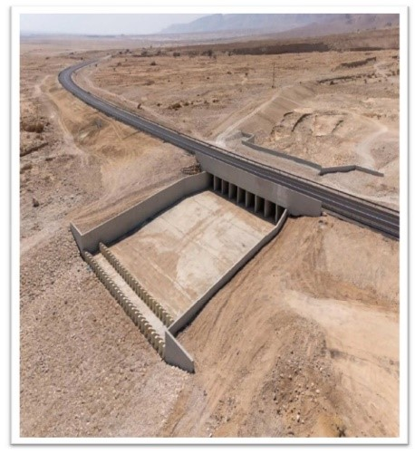 | 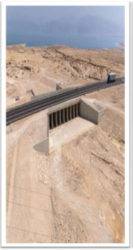
המקור: נת"י.

בתמונות ניתן לראות את הסדרת מפגש נחל חבר עם קטע כביש 90 באזור האגן הצפוני של ים המלח: א. מעביר מים - ממערב למזרח מתחת לכביש; ב. מגלש בטון - בחלק המזרחי של הכביש במורד הנחל, לשבירת כוחות הגזירה של הזרימה ומניעת התחתרות הנחל.

בביקורת עלה כי ממועד אישור תוכנית השמירה על הרציפות התפקודית במפגש כביש 90 עם נחל חבר והקמת גשר (מאי 2000) לבין סיום ביצוע הפרויקט בפועל (אוגוסט 2024) עברו 24 שנים. עוד עלה בביקורת כי בשנים 2018 - 2024, בזכות פעילות ועדת ההיגוי בראשות משרד רה"ם מתוקף החלטת הממשלה 3742 לפיתוח אזור האגן הצפוני של ים המלח, השלימו משרד התחבורה ונת"י את העתקת כביש 90 למרחק של 20 מטר מערבה באמצעות גשר וסוללת עפר מעל תוואי נחל חבר.

סיכום סטטוס הפרויקטים לשיפור התפקוד של קטע כביש 90 באזור האגן הצפוני של ים המלח

בלוח 9 מפורט סטטוס הפרויקטים לשיפור התפקוד של קטע כביש 90 באזור האגן הצפוני של ים המלח שנבדקו בדוח זה, נכון למועד לאפריל 2026. להלן סימוני הצבעים בלוח: בירוק - שלבי התכנון שהושלמו ובוצעו; בכתום - שלבי תכנון או הקמה והפעלה שלא הושלמו או הושלמו חלקית; באדום - שלבי תכנון שלא החלו ופרויקטים שלא הוקמו.

לוח 9: סטטוס הפרויקטים למימוש הפוטנציאל התיירותי של האגן הצפוני של ים המלח, אפריל 2026*
קטע הכביש  (על פי הסמיכות לנחל) | מועד ההחלטה / ההחלטה ליישום | התקציב המאושר (במיליוני ש"ח)** | הערות | סטטוס התכנון | סטטוס הביצוע
נחל דוד | בשנת 2015, במסגרת תוכנית האב וסקר סיכונים | 65 | הביצוע תוקצב(אפריל 2026) | תוכנית סטטוטורית אושרה במאי 2023 | בביצוע.  (נכון לאפריל 2026; מתוכנן להסתיים בפברואר 2028)
נחל ערוגות  (תכנון סטטוטורי בלבד) | בשנת 2020, במסגרת ועדת ההיגוי בראשות משרד רה"ם מתוקף החלטת הממשלה 3742 | 2 | התקציב שאושר היה רק לתכנון סטטוטורי | תכנון הסתיים (אוגוסט 2025) | נכון לאפריל 2026 הפרויקט ממתין לקבלת תקציב לביצוע
עינות צוקים | בשנת 2018, במסגרת ועדת ההיגוי בראשות משרד רה"ם מתוקף החלטת הממשלה 3742 | 40 | דצמבר 2019 - אושר תקציב לתכנון  מאי 2024 - התקבל תקציב לביצוע | ספטמבר 2023 - אושר התכנון | ביצוע הפרויקט החל באוגוסט 2025 ונכון לאפריל 2026 צפי סיום הביצוע הוא ינואר 2028
נחל חבר | תוכנית אושרה לראשונה במאי 2000, ובדצמבר 2018 אושר תוואי חדש במסגרת ועדת ההיגוי בראשות משרד רה"ם מתוקף החלטת הממשלה 3742 | 45 | דצמבר 2018 - נפתח סעיף תקציבי | אפריל 2022 - השלמת תכנון | הפרויקט הסתיים (אוגוסט 2024): הושלמה העתקת הכביש באמצעות גשר וסוללת עפר מעל תוואי נחל חבר
* המידע המובא בלוח נשען בין היתר על ההתייחסויות שמסרו המבוקרים לטיוטת דוח זה בחודש אפריל 2026.
** סך התקציב המאושר היה 155 מיליון ש"ח והוא כולל 3 מיליון ש"ח למימון הוצאות בלתי צפויות (בצ"מ).

כפי שעולה מהלוח המבוסס על תשובתה של נת"י ועל תמונות המעידות על המצב בשטח, נכון לאפריל 2026, פרויקט מפגש כביש 90 עם נחל חבר הסתיים ופרויקט תכנון סטטוטורי של מפגש כביש 90 עם נחל ערוגות הסתיים גם הוא ואולם טרם הסתיימו שניים מארבעת הפרויקטים שעליהם המליץ משרד התחבורה (נחל דוד ועינות צוקים), ושאותם החליטה ועדת ההיגוי בראשות משרד רה"ם לקדם ולתקצב מתוקף החלטת הממשלה 3742 מאפריל 2018. זאת הגם שבהתאם להחלטת הממשלה 3742 מאפריל 2018, משרד התחבורה נדרש לגבש תוכנית לצמצם את הפגיעה בפעילות בכביש 90 באזור האגן הצפוני של ים המלח ולפעול ליישומה עד סוף שנת 2022 ועל אף שהחלטת הממשלה הסדירה את תקצובו מבחינת סכום התקצוב ועדת ההיגוי בראשות משרד רה"ם אישרה לפרויקטים אלה תקציב בסך של 107 מיליון ש"ח.

על משרד התחבורה לוודא כי נת"י תשלים את הפרויקטים להסדרת קטעי הכביש במפגש עם נחל דוד ובנקודת הסיכון לכביש בעינות צוקים, שעליהם המליץ משרד התחבורה ושאותם החליטה ועדת ההיגוי בראשות משרד רה"ם לקדם ולתקצב.

עבודת הצוות הבין-משרדי לגיבוש מדיניות ארוכת טווח בראשות המשרד להג"ס בנושאי רציפות תחבורתית

במסגרת הליך שיתוף הציבור שערך משרד מבקר המדינה בשנת 2024 בדק המשרד את השפעת ירידת מפלס האגן הצפוני של ים המלח על תחושת חופש התנועה של המשיבים בכביש 90 באזור ים המלח בהיבטי בטיחות, יכולת תנועה ורציפות תחבורתית. להלן בלוח דוגמאות לציטוטים של המשיבים להליך בחלוקה לתחומי השפעה:

לוח 10: ציטוטים מתוך הליך שיתוף ציבור בנוגע למשמעויות ירידת מפלס האגן הצפוני של ים המלח על הרציפות התחבורתית
תחום השפעה | ציטוט
פגיעה בתשתית הכביש | "בגלל ירידת מפלס הים והתחתרות לאחור של הנחלים, כביש 90 לכל אורכו נמצא בסכנת התמוטטות אחרי כל שיטפון או פרץ של גשם..."; "כבישים מתמוטטים ואנחנו מאבדים היתכנות גישה לאזורים שלמים"; "בתור מורת דרך ומדריכת טיולים וגם תושבת המועצה האזורית מגילות... ירידת המפלס משנה את תוואי הקרקע באופן שמגביר קריסות, יצירת בולענים, וכל אלה משפיעים על תוואי הכבישים והנגישות באזור".
השפעה על תשתיות צמודות כביש | "נגרמת פגיעה קשה בתשתיות מדינה - מרחב כביש 90 בעסקים וצרכים נסמכי כביש - תחנות דלק נוחות והסעדה"
תחושות הציבור ופגיעה בחופש התנועה ובאיכות החיים | פגיעה באיכות החיים של תושבי האזור (תשתיות פגועות, כיעור נופי חשיפה להצפות כביש 90 ועוד), שרק תורמות לרעה למדד הפריפריאליות של האזור"; "נוצרים בולענים חדשים המסכנים אותנו התושבים ואת ילדינו שנוסעים בהסעות על הכבישים בסביבה"; "כל עוצמת השיטפונות רק מחמירה, והכביש נפגע - דבר שמקשה על תלמידים להגיע לבתי הספר ועל התושבים להגיע לעבודותיהם".
המקור: הליך שיתוף הציבור שביצע משרד מבקר המדינה.

מהליך שיתוף הציבור עלה כי לירידת מפלס האגן הצפוני של ים המלח יש השפעה על איכות החיים ותחושת חופש התנועה והרציפות התחבורתית של התושבים והמטיילים באזור האגן הצפוני של ים המלח, אשר באה לידי ביטוי בפגיעה בתשתית הכביש ובהשפעה על תשתיות צמודות כביש.

כאמור, החלטת הממשלה 3742 מאפריל 2018 הנחתה את משרד התחבורה לגבש תוכנית
רב-שנתית לתחזוקת כביש 90 מצומת אלמוג ועד צומת נווה זוהר, בין היתר למיגונו מפני בולענים והתחתרות נחלים, לצמצום הפגיעה בפעילות הכביש עקב שיטפונות. הממשלה הקצתה לתוכנית תקציב של 155 מיליון ש"ח. כאמור, מגבלת התקציב לא אפשרה למשרד התחבורה ולוועדת ההיגוי בראשות משרד רה"ם לקדם את ההסדרה והטיפול של כל מפגשי הנחלים עם כביש 90. משכך, גם סיום הסדרת שלושת מפגשי הנחלים שעליהם החליטה הוועדה - עין גדי, עינות צוקים ונחל חבר - וסיום תכנון סטטוטורי לנחל ערוגות במסגרת התקציב שהוקצה בהחלטת הממשלה לא יבטיחו רציפות תחבורתית לאורך כביש 90. בדיון ועדת ההיגוי בראשות משרד רה"ם מדצמבר 2018 הודגש כי רק ביצוע כלל הפרויקטים של מפגשי הכביש עם הנחלים באזור יוביל לפתרון טוב לאזור. עוד הנחתה הממשלה להקים צוות בין-משרדי לגיבוש מדיניות ארוכת טווח אשר יעסוק בשימור ופיתוח המרחב.

בשנת 2022 המליץ הצוות ההנדסי של הצוות הבין-משרדי לגיבוש מדיניות ארוכת טווח בראשות המשרד להג"ס על פתרונות תשתיתיים - ביניהם הקמת מעברי מים, גשרים ושיקום קטעי כביש - לשמירה על רציפות תנועתית ותפקודית לאורך הקטע. באותה השנה (ביוני 2022), כחלק מעבודתו של הצוות הבין-משרדי לגיבוש מדיניות ארוכת טווח בראשות המשרד להג"ס, ומתוקף החלטת הממשלה 3742 מאפריל 2018, הציג הצוות הבין-משרדי את טיוטת דוח המלצותיו למדיניות ארוכת טווח. הצוות הציע בין היתר סדר עדיפויות וחלופות לפיתוח הדרגתי של הפתרונות הנחוצים לשמירה על רציפות תפקודית בקטע כביש 90 לאורך האגן הצפוני של ים המלח. הצוות תיעדף את הטיפול בעשרה מנחלי מדבר יהודה, והציע לטפל תחילה בנחלי עין גדי (דוד, ערוגות, קדם) ונחל דרגה, ולאחר מכן לטפל בנחל אוג, חצצון, צאלים, קדרון, רחף ותמרים, וציין כי פתרון נחל חבר תוקצב בנפרד. הצעת הצוות כללה תוספות תקציביות במאות מיליוני ש"ח מעל לתקציב שהוקצה בהחלטת הממשלה 3742 מאפריל 2018.

הצוות הציע לפרוס את הביצוע של כלל נקודות המפגש בשתי חלופות: הקמה ותחזוקה של מתקני הגנה ומעבירי מים בנחלים ראשיים ללא הקמת גשרים עד 2040, בעלות מוערכת של כ-263 מיליון ש"ח (פי 3.6 מהתקציב שהוקצה בהחלטת הממשלה) ועוד כ-290 מיליוני ש"ח עד 2070. עוד העריך הצוות שאם יוחלט על הקמת גשרים בנחלים דוד, ערוגות, קדם וצאלים, עלות הקמתם תסתכם בכ-563 מיליוני ש"ח עד 2040. מסכום זה יש להפחית את עלות מעבירי המים של הנחלים שעליהם יוקמו הגשרים. עוד צוין בטיוטת דוח המלצותיו של הצוות הבין-משרדי בראשות המשרד להג"ס מיוני 2022, לגבי תקציב נוסף של 417 מיליון ש"ח לשדרוג קטעי כביש במפגש עם נחלים משניים.

בהחלטת הממשלה 3742 מאפריל 2018 נקבע כי הצוות הבין-משרדי לגיבוש מדיניות ארוכת טווח בראשות המשרד להג"ס יגיש את המלצותיו הסופיות להמשך הבטחת הרציפות התפקודית של כביש 90 באזור האגן הצפוני של ים המלח לדיון בממשלה עד לתאריך 31.12.20. בביקורת עלה כי עד למועד סיום הביקורת באוגוסט 2025, הצוות הבין-משרדי לגיבוש מדיניות ארוכת טווח בראשות המשרד להג"ס פרסם רק טיוטת דוח להתייחסות הציבור, אך לא פרסם דוח סופי ולא הגיש את ההמלצות כאמור לדיון בממשלה. כתוצאה מכך, לא התקיים דיון בממשלה בהמלצות להמשך הבטחת הרציפות התפקודית של כביש 90 באזור האגן הצפוני של ים המלח שגובשו ולא נקבעה מסגרת המשך תקציבית, ניהולית וארגונית, אשר תגדיר סמכויות, לוחות זמנים, שיטות פיקוח ואחריות ליישום המלצות הצוות בנושאים אלה.

על המשרד להג"ס להשלים את המלצותיו הסופיות להבטחת הרציפות התפקודית של כביש 90 באזור האגן הצפוני של ים המלח ולהגישם לממשלה לדיון.

ביוני 2025 עדכנה נת"י את משרד מבקר המדינה כי לאורך כביש 90, בסמוך לחופי האגן הצפוני של ים המלח, זוהו 17 נקודות מפגש הדורשות טיפול לשמירה על רציפות תפקודית ובטיחותית של הציר: 15 מהן נמצאות באגן הצפוני, מתוכן 13 הן נקודות חציית כביש-נחל, ושתי נקודות מוגדרות כבעלות סיכון נוסף - עין גדי (בשל בולענים) ועינות צוקים (בשל סכנת הידרדרות סלעים). חמש נקודות מפגש עיקריות עם נחלים באגן הצפוני - אוג, קדם, ערוגות, צאלים ורחף - עדיין ללא מענה. שלושה נחלים (קדרון, דרגה ודוד) ושתי נקודות סיכון (עינות צוקים ומעגלי התנועה בעין גדי) דורשים טיפול משמעותי; שלושה מהם (נחל דוד, עינות צוקים ומעגלי התנועה בעין גדי) היו אמורים לקבל מענה תקציבי במסגרת החלטת הממשלה 3742 מאפריל 2018. עד אותו מועד טופלו ארבע נקודות מפגש בלבד באזור האגן הצפוני. להלן במפה סטטוס רציפות תחבורתית בקטע כביש 90 באזור האגן הצפוני. במפה 14 מוצג מפגש קטע כביש 90 באזור האגן הצפוני של ים המלח עם אגני הניקוז ונחלי מדבר יהודה הנשפכים לים המלח, לצד ציון מיקומם של היישובים במועצות האזוריות תמר ומגילות ים המלח ואת החסימות הפוטנציאליות בעת סכנת שיטפונות.

מפה 15: סטטוס רציפות תחבורתית בקטע כביש 90 באזור האגן הצפוני של ים המלח,
יוני 2025
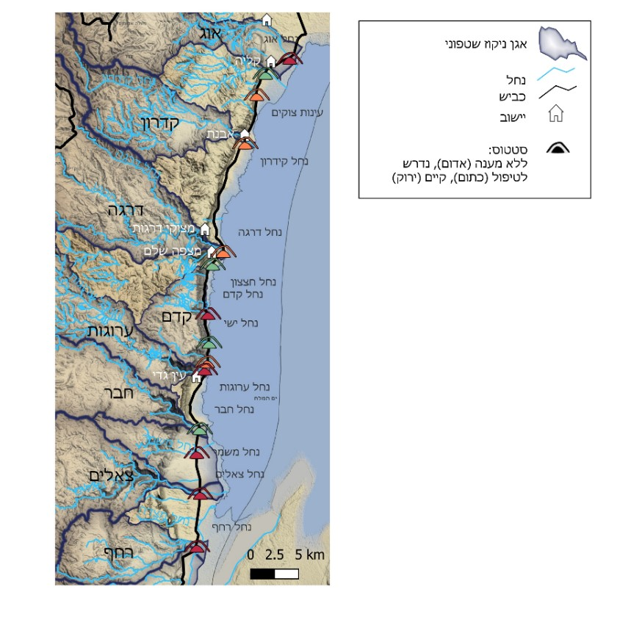
מקור מפת הרקע: מפ"י, בתוספת שכבות: מפ"י, נתוני משרד התחבורה, חל"י, רשות ניקוז ים המלח, נת"י, בעיבוד משרד מבקר המדינה.

במפה אפשר לראות כי במועד סיום הביקורת באוגוסט 2025 נחלי עין גדי (דוד, קדם וערוגות), נחלי מצדה (צאלים ורחף) וכן קטע הדרך בעינות צוקים ממשיכים להוות חסם לרציפות התפקודית של קטע כביש 90 באזור האגן הצפוני של ים המלח בעת שיטפונות ופוגעים בנגישות ובתנועה באזור.

ביוני 2025 מסרה נת"י למשרד מבקר המדינה כי היא יזמה פיתוח, הקמה והתקנה של מערכת לזיהוי וניטור של שיטפונות ולחסימת הכביש באופן אוטומטי בקרבת אירוע שיטפון. מערכת זו מאפשרת טיפול במפגעים ובסחף ופתיחת הכביש בבטחה ומונעת סכנה לנהגים. נת"י ציינה כי המערכת מזהה שיטפון שעושה דרכו לעבר כביש ומתריעה על כך כעשר דקות לפני ההגעה לכביש ושוב כשתי דקות לפני ההגעה לכביש באמצעות חיישנים טכנולוגיים הפזורים במעלה הנחלים. עם התקרבות השיטפון לכביש המערכת מפעילה מערך שלטים אלקטרוניים המזהירים את הנהגים, מפעילה רמזור בסמוך למפגש של נחל וכביש ומורידה מחסום באופן אוטומטי כדי שנהגים לא יעברו במקום בזמן השיטפון. נת"י ציינה כי נכון לאפריל 2026, המערכת מותקנת ב-20 נקודות ממשק בין נחלים שוטפים לכבישים, ובכלל זה מפגש כביש 90 עם נחל ערוגות, נחל צאלים ונחל רחף.

החלטת הממשלה 3742 מאפריל 2018 הטילה על משרד התחבורה לגבש תוכנית רב-שנתית בהיקף של 155 מיליון ש"ח לתחזוקת קטעים מועדפים בכביש 90 לאורך האגן הצפוני של ים המלח (צומת אלמוג עד צומת נווה זוהר) לשם מיגונו מפני בולענים והתחתרות הנחלים, לצמצום הפגיעה בפעילות הכביש עקב שיטפונות, לצמצום סיכוני הדרך, ובכלל זה טיפול בצמתים מסוכנים בהתאם למדיניות המשרד, לטיפול במוקדי סיכון וכן לטיפול בהעתקת מקטעים מהכביש ככל שיידרש. נוסף על כך, הממשלה הנחתה את הצוות הבין-משרדי לגיבוש מדיניות ארוכת טווח בראשות המשרד להג"ס לדון בין היתר בסוגיות הנוגעות לשימור המרחב לטווח ארוך, והצוות פרסם לציבור את טיוטת המלצותיו ביוני 2022.

נכון למועד סיום הביקורת (אוגוסט 2025), 5 מ-13 מפגשי נחלים עם כביש 90 באזור האגן הצפוני של ים המלח (אוג, קדם, ערוגות, צאלים, רחף), ובהם הנחלים בעלי הספיקה הגבוהה ביותר ופוטנציאל הנזק הגדול ביותר (ערוגות, רחף וצאלים) טרם טופלו ולא קיבלו מענה, מלבד המפגש עם נחל ערוגות, שקיבל מענה חלקי בלבד ותוקצב רק לשלב התכנון. שלושה נחלים (קדרון, דרגה, דוד) ושתי נקודות סיכון בכביש (עינות צוקים, מעגלי תנועה עין גדי) נמצאים בסטטוס שעדיין דורש טיפול משמעותי נכון לאפריל 2026 שניים מהם נמצאים בביצוע (נחל דוד, עינות צוקים), וחמישה נחלים טופלו.

כתוצאה מכך, קטע כביש 90 באזור האגן הצפוני של ים המלח ממשיך להיחסם בעשרות ימי שיטפונות מדי שנה; הפגיעה ברציפות התחבורתית משליכה ישירות על חיי התושבים, הכלכלה המקומית, התיירות והנגישות לשירותים חיוניים באזור.

משרד התחבורה מסר בתשובתו למשרד מבקר המדינה מאפריל 2026 כי הוא רואה בכביש 90 עורק תחבורה לאומי מרכזי ונותן לו עדיפות מובהקת בתכנון ובביצוע.

נת"י מסרה בתשובתה למשרד מבקר המדינה (אפריל 2026) כי התקינה מערכת התרעה במפגשי שלושה מהנחלים שלא הוסדרו עם כביש 90 (נחל ערוגות, נחל רחף ונחל צאלים) ואשר בשיטפונם מסכנים את התעבורה בכביש.

מוצע כי משרד התחבורה יבחן את המלצות הצוות הבין-משרדי לגיבוש מדיניות ארוכת טווח בראשות המשרד להג"ס המופיעות בטיוטת דוח ההמלצות למדיניות ארוכת טווח שפורסם להערות ציבור ביוני 2022, בנוגע לשמירה על הרציפות התפקודית של כביש 90 וישקול לגבש תוכנית המשך רב שנתית להסדרת נקודות סיכון ומפגשי נחלים נוספים עם הכביש; וככל שתגובש יגישה להחלטת ממשלה.

נת"י ציינה בתשובתה למשרד מבקר המדינה (אפריל 2026) כי היא ומשרד התחבורה בנו תוכנית רב-שנתית לטיפול בכלל הנחלים החוצים את כביש 90, כדי לאפשר את הרציפות התנועתית. נת"י הוסיפה כי היא תציע את התוכנית למימוש בתוכנית החומש הבאה של משרד התחבורה. משרד התחבורה ציין בתשובתו למשרד מבקר המדינה (אפריל 2026) כי הוא מאמץ את תגובת נת"י במלואה.

פיתוח תשתיות מגורים בקיבוצי האגן הצפוני של ים המלח (מצפה שלם, עין גדי)

ממצאי הליך שיתוף הציבור שערך משרד מבקר המדינה בשנת 2024 מלמדים כי לירידת מפלס האגן הצפוני של ים המלח ולבולענים יש פוטנציאל השפעה שלילי על הפיתוח הדמוגרפי בקיבוצי האגן הצפוני של ים המלח (מצפה שלם ועין גדי). להלן בלוח דוגמאות לציטוטים של משתתפי הליך שיתוף הציבור:

לוח 11: ציטוטים מתוך הליך שיתוף הציבור בנוגע למשמעויות ירידת מפלס האגן הצפוני של ים המלח על פיתוח דמוגרפי באזור ים המלח
תחום השפעה | ציטוט
השפעה תדמיתית | "אנשים נרתעים מהבולענים ומהתדמית השלילית, וזה פוגע בצמיחה הדמוגרפית שלנו"; "יש כל הזמן כתבות על הבולענים והסכנות באזור, וזה משפיע על הצמיחה הדמוגרפית. משפחות לא מגיעות להתיישב פה, הן פוחדות". הוא ציין כי הקושי למצוא תושבים חדשים מאיים על חוסנו הכלכלי של הקיבוץ: "אין צמיחה דמוגרפית, וזה חבל. במקום לחזק את היישוב, אנשים נרתעים...".
חוסר ודאות כגורם מרתיע להתיישבות | "אני רואה את הבית והסביבה שלי נופלים לבולענים, והטבע שהוא פלא עולם הולך ואוזל"; משפחה שקבעה את ביתה אל מול ים המלח -  אנחנו רואים את הים מתייבש בכל שנה ושנה, ויש לנו חשש שהילדים שלנו כבר לא יזכו לראות את ים המלח בבגרותם"; אני דואגת מהמצב, לא יודעת אם להשתקע פה בתור משפחה, אם כדאי לקנות פה בית ולהשקיע את ההון שלי במקום כזה, שעתידו לא ברור".
המקור: הליך שיתוף הציבור שביצע משרד מבקר המדינה.

מהליך שיתוף הציבור עולים שלושה היבטי השפעה של ירידת מפלס האגן הצפוני של ים המלח על הפיתוח הדמוגרפי באזור: הפגיעה התדמיתית והרתיעה שנוצרת בשל פרסומים מתמשכים על הבולענים והסיכונים; חוסר הוודאות הסביבתית, שמרתיע משפחות מהשקעה בעתיד במקום; והחשש האישי של משפחות מלבחור ביישובי האגן הצפוני של ים המלח כמקום למגורי קבע וכהשקעה כלכלית.

תוכניות פיתוח והחלטת הממשלה 3742 מאפריל 2018 מנסות לגשר על הפער בין התדמית השלילית של האזור לבין הצורך לחיזוק דמוגרפי של האזור באמצעות פרויקטים לפיתוח תשתיות מגורים צמודות דופן לקיבוצים מצפה שלם ועין גדי. החלטת הממשלה 3742 מאפריל 2018 כללה הנחיות פרטניות המתייחסות לפיתוח ההתיישבות ותשתיות המגורים באזור האגן הצפוני של ים המלח.

שכונת מגורים מצפה שלם

באוקטובר 1999 אושרה לראשונה תוכנית התב"ע (607/1) בקיבוץ מצפה שלם, שכללה הקמת שתי שכונות חדשות - צפונית עם 78 יחידות דיור ודרומית עם 161 יחידות דיור. באוגוסט 2002 אושרה למתן תוקף התוכנית (607/4).

החלטת הממשלה 3742 מאפריל 2018 הנחתה את משרד רה"ם להעניק באמצעות משרד הבינוי והשיכון 5 מיליון ש"ח לקיבוץ מצפה שלם לבנייה של עד 50 יחידות דיור במחיר קרקע מופחת של 50,000 ש"ח ליחידת דיור וכן סך של 250,000 ש"ח לצורך שיווק ופרסום. עוד הגדירה החלטת הממשלה את קיבוץ מצפה שלם כאזור עדיפות לאומית. בשנת 2019 עדכנה המועצה האזורית מגילות ים המלח את ועדת ההיגוי בראשות משרד רה"ם על תחילת העבודות והשיווק בשכונה הצפונית. באותה עת הציגה המועצה בפני ועדת ההיגוי תוכנית מפורטת חדשה (607/8) המציעה שני מתחמי מגורים חדשים ממזרח ומצפון למרכז היישוב, הכוללים יחד 239 מגרשים. הקיבוץ בחר בחלופה של 168 יחידות דיור במתחם המגורים הדרומי. במפה להלן מוצג תשריט שכונת המגורים במצפה שלם, כפי שתוכנן באוגוסט 2020:

מפה 16: תשריט שכונת המגורים במצפה שלם
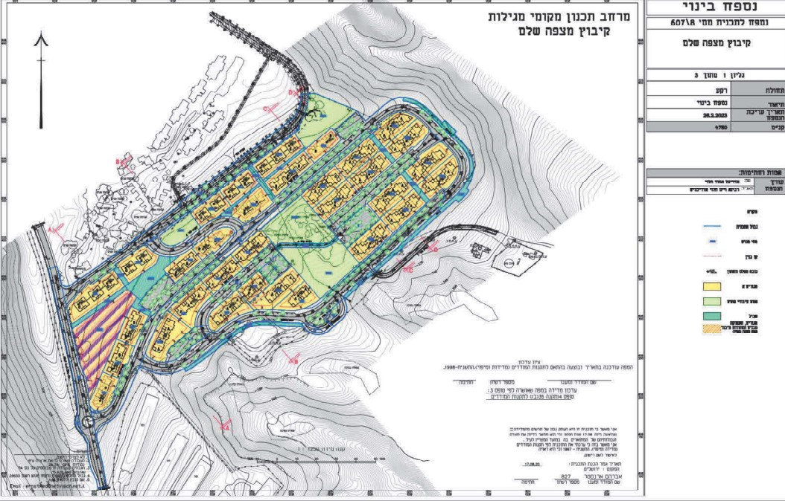
המקור: מינהל התכנון.

בתשריט מתוארת השכונה המתוכננת במצפה שלם: בצהוב מגורים ובירוק פיתוח שטחים ציבוריים ושבילי הליכה.

ביולי 2020 מסר משרד הבינוי והשיכון לוועדת ההיגוי בראשות משרד רה"ם כי קיימת תב"ע מאושרת ביישוב, וקיים מתווה להקמת יחידות הדיור. במרץ 2021 עדכן קיבוץ מצפה שלם את ועדת ההיגוי כי בפועל מקודמת בניית 50 יחידות דיור נוספות מול משרד הבינוי והשיכון, אך קצב השיווק איטי. ביוני 2022 עדכן משרד הבינוי והשיכון את ועדת ההיגוי כי בכוונתו לפנות למשרד האוצר להעמקת הסבסוד לפרויקט.

באוגוסט 2023 התוכנית נבדקה תכנונית במשנה להתיישבות במועצת התכנון העליונה (מנא"ז), ובמרץ 2025 אושרה התוכנית להפקדה בתנאים בכפוף לאישורים נוספים (סביבה וחקלאות) מהמנא"ז.

משרד הבינוי והשיכון מסר בתשובתו למשרד מבקר המדינה ממאי 2026 כי לאחר זמן רב שבו לא חלה התקדמות ממשית בקידום הפרויקט, הובהר כי העמקת הסבסוד מבוטלת.

מסרה המועצה האזורית מגילות ים המלח מסרה בתשובתה למשרד מבקר המדינה (מאי 2026) כי היא מעודדת ומקדמת את הקמת השכונה החדשה במצפה שלם במגוון דרכים: פרסום, ליווי צמיחה דמוגרפית, שמירה על מוסדות החינוך ועוד, וכי הוקמו תשתיות לקליטה מתקציב משרד הבינוי והשיכון.

הממשלה ייחסה חשיבות לפיתוח קיבוץ מצפה שלם באמצעות הכללתו באזור עדיפות לאומית ובאמצעות מתן סבסוד לרכישת קרקע במחיר מופחת של עד 50 יחידות דיור. נכון לסיום הביקורת באוגוסט 2025, המועצה האזורית מגילות ים המלח טרם השלימה את הסדרת ההליכים הסטטוטוריים להקמת שכונת המגורים במצפה שלם, אף שעברו יותר מ-25 שנה מאז שאושרה לראשונה תוכנית סטטוטורית לבניית השכונה במצפה שלם וכ-7 שנים מהחלטת הממשלה 3742 מאפריל 2018 לפיתוח אזור האגן הצפוני של ים המלח, שהעניקה תקציב של 5.25 מיליון ש"ח לקיבוץ לצורך בנייתן של עד 50 יחידות דיור במחיר קרקע מופחת.
סיום התהליך להקמת שכונה בקיבוץ מצפה שלם הכרחי למימוש מדיניות הממשלה לפיתוח אזורי עדיפות לאומית ולמימוש ההזדמנות לקבלת חלק מהמגרשים בהנחה במסגרת החלטת הממשלה. מומלץ כי המועצה האזורית מגילות ים המלח תפעל להשלמת הפעולות הנדרשות לבניית השכונה בקיבוץ מצפה שלם, ובכלל זה השלמת ההליכים לאישור התוכנית המפורטת ומילוי התנאים שקבעה לשכת התכנון ביו"ש במרץ 2025.

שכונת מגורים בעין גדי

החשיבות בהגדלת מספר התושבים בקיבוץ עין גדי עלתה כבר בשנת 2017. בדיון שנערך באפריל אותה שנה בצוות המקצועי שריכז אגף הכלכלה במשרד רה"ם, הציגו נציגי קיבוץ עין גדי לפני משרדי הממשלה את הצורך ביצירת פתרון דמוגרפי ותעסוקתי משולב לשימור וחיזוק של היישוב. הדגש היה על הגדלת שטח הקיבוץ והבאת אוכלוסייה חדשה, תוך מימוש תוכנית המתאר האזורית (תמ"א 35) שמאפשרת את הגדלת מספר הבתים בקיבוץ עד ל-500. כבר אז הוגדר פרויקט "שכונת הכדורגל" כפרויקט זמין ראשון, עם בקשה להקמת 40 יח"ד חדשות וקבלת סיוע בסבסוד תשתיות נלוות כדי להוות מוקד משיכה לאוכלוסייה חדשה.

החלטת הממשלה קובעת מסגרת כללית למתן סיוע לפרויקט ההרחבה בקיבוץ עין גדי כאמור, לרבות סיווג היישוב כאזור עדיפות לאומית והסמכת משרד הבינוי והשיכון להעניק לקיבוץ סיוע תקציבי בסך של 5 מיליון ש"ח לבנייתן של עד 50 יחידות דיור במחיר קרקע מופחת של 50,000 ש"ח ליחידת דיור וכן סך של 250,000 ש"ח לצורך שיווק ופרסום. במסגרת דיוני ועדת ההיגוי בראשות משרד רה"ם עדכן קיבוץ עין גדי את ועדת ההיגוי בדצמבר 2019 כי הקרקעות טרם שווקו. בפברואר 2020 התקבלה תוכנית "שכונת הכדורגל" בלשכת התכנון המחוזית דרום ועברה תנאי סף לדיון תכנוני. מינהל התכנון העביר ביוני 2020 הערות למגישי התוכנית. ביולי 2020 עדכן הקיבוץ את ועדת ההיגוי כי תכנון יחידות הדיור מתקדם, והעריך כי שנה מאוחר יותר (2021) יהיה אישור ל-48 יחידות דיור. משרד השיכון אישר בדיון את קידום התכנון והוסיף כי קיימת תב"ע ל-45 יחידות דיור. מינהל התכנון עדכן בדיון שהם ממתינים להגשת תוכנית מתוקנת, ומתכנן המחוז הנחה לקדם את התוכנית בהליך מואץ במטרה להביאה לאישור הוועדה המחוזית דרום. באוגוסט 2021 הופקדה התוכנית בוועדה המחוזית, ובנובמבר 2022 אושרה התב"ע, הכוללת 48 יחידות דיור על שטח של כ-103 דונם, בתוספת ייעודי קרקע ציבוריים ומשולבים.

במקביל להליך אישור התב"ע ביוני 2022, עדכן משרד הבינוי והשיכון את ועדת ההיגוי בראשות משרד רה"ם בדבר פנייה למשרד האוצר להעמקת הסבסוד לפרויקט. בדצמבר 2022 אישר משרד הבינוי והשיכון עלויות פיתוח להרחבה ביישוב עין גדי עבור 48 יחידות הדיור, והנחה לגבות עלויות פיתוח ציבורי בסך 165,500 ש"ח ליחידת דיור, מתוכם 50,000 בסבסוד מתקציב המדינה, כאמור בהחלטת הממשלה 3742 מאפריל 2018 לפיתוח אזור האגן הצפוני של ים המלח. עוד אישר משרד הבינוי והשיכון זכאות לסבסוד נוסף בסך 257,700 ש"ח ליחידת דיור על פי החלטת הממשלה 3742 מאפריל 2018. הסכום האמור נגזר מיישום נוהלי משרד הבינוי והשיכון לחישוב סבסוד עלויות פיתוח, בהתאם למפת העדיפות הלאומית ולסיווג השכונה בקבוצה א1, כפי שהיה בתוקף במועד אישור עלויות הפיתוח בדצמבר 2022.

ביוני 2025 סייר משרד מבקר המדינה באתר "שכונת הכדורגל" בקיבוץ עין גדי לצורך בדיקת התקדמות הפרויקט. בתמונה להלן מצולמות עבודות תשתיות בשטח המיועד לשכונה.
תמונה 29: אתר שכונת הכדורגל בקיבוץ עין גדי, יוני 2025
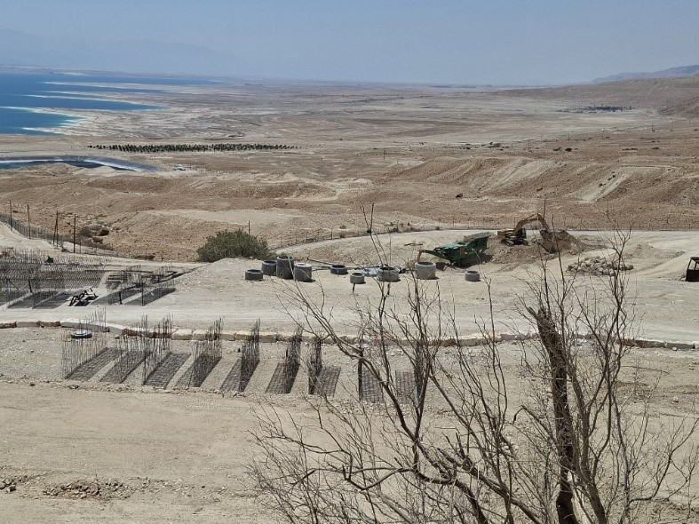
התמונה צולמה על ידי צוות הביקורת בסיור עם נציגי המועצה האזורית תמר.

נכון למועד סיום הביקורת באוגוסט 2025, "שכונת הכדורגל" בקיבוץ עין גדי נמצאת בשלב הקמת תשתיות והקמת השכונה, ואכלוסה טרם החל. זאת אף שהקיבוץ העלה את הצורך בהרחבה דמוגרפית כבר לפני כשמונה שנים (בשנת 2017), ואף על פי שהחלטת הממשלה 3742 מאפריל 2018 סיווגה את קיבוץ עין גדי כאזור עדיפות לאומית וקבעה מסגרת סיוע תקציבי להרחבת תשתיות המגורים בקיבוץ, בין היתר באמצעות מחיר קרקע מופחת, ואף שקיימת הסדרה סטטוטורית לקרקע כבר משנת 2022.

משרד הבינוי והשיכון מסר בתשובתו למשרד מבקר המדינה ממאי 2026 כי במסגרת ההחלטה לעודד צמיחה דמוגרפית בקיבוצי האזור הוחלט על העמקת סבסוד עלויות הפיתוח, כדי שמחיר יחידת דיור למשתכן יפחת במידה ניכרת ויהיה גורם משיכה למשפחות צעירות. משרד הבינוי והשיכון ציין כי החלו עבודות הפיתוח בקיבוץ עין גדי, וכי הסבסוד מועבר בשלבים ובהתאם לכללי משרד הבינוי והשיכון.

המועצה האזורית תמר מסרה בתשובתה למשרד מבקר המדינה (מאי 2026) כי מדובר בפרויקט בעל חשיבות אסטרטגית גבוהה עבורה המועצה, והיא רואה בו מנוף מרכזי לחיזוק ולצמיחה דמוגרפית של קיבוץ עין גדי, שהוא מוקד התיישבותי ותיירותי מרכזי בשטח השיפוט של המועצה. המועצה האזורית הוסיפה כי סייעה במשך השנים וגם ממשיכה לסייע לקידום הפרויקט במגוון היבטים בהתאם לסמכויותיה ותחומי אחריותה, תוך עבודה רציפה מול הגורמים המעורבים בפרויקט. במסגרת זו המועצה פעלה מול גורמי הביצוע ומשרדי הממשלה הרלוונטיים לגיבוש מסגרת תקציבית לצורך הרחבת מקורות המימון והסבסוד הממשלתי ועדכון דמי הפיתוח. המועצה האזורית הוסיפה כי היא מסייעת בהיבטים קהילתיים נוספים.

לאור החשיבות שייחסה הממשלה לפיתוח קיבוץ עין גדי באמצעות הכללתו באזור עדיפות לאומית, מומלץ כי המועצה האזורית תמר תמשיך לסייע לקיבוץ עין גדי להשלים את הקמתן של תשתיות המגורים ב"שכונת הכדורגל" כדי לאפשר את הפיתוח הדמוגרפי בקיבוץ לאור החלטת הממשלה 3742 משנת 2018.

עבודת הצוות הבין-משרדי לגיבוש מדיניות ארוכת טווח בראשות המשרד להג"ס - נושאי פיתוח יישובים

החלטת הממשלה 3742 מאפריל 2018 לפיתוח אזור האגן הצפוני של ים המלח, הנחתה כאמור להקים צוות בין-משרדי לגיבוש מדיניות ארוכת טווח, אשר לצד עיסוקו בבחינת ירידת מפלס האגן הצפוני של ים המלח, נדרש לדון גם בסוגיות רוחב לגבי עתידו של המרחב, בפיתוח ובשימור המרחב נוסף על פרויקטים תיירותיים שהנחתה הממשלה לפתח . בשנים 2018 - 2022 עסק הצוות בגיבוש המלצותיו, בין היתר בפיתוח ההתיישבות באזור האגן הצפוני של ים המלח. ביוני 2022 פרסם הצוות הבין-משרדי לגיבוש מדיניות ארוכת טווח בראשות המשרד להג"ס, להערות הציבור, טיוטת דוח הכוללת המלצות לתפיסה תכנונית והמשך פיתוח צמוד דופן של יישובי ים המלח.

בביקורת עלה כי עד למועד סיום הביקורת באוגוסט 2025 המשרד להג"ס לא פרסם דוח סופי ולא הגיש את המלצותיו להמשך פיתוח ההתיישבות באזור האגן הצפוני של ים המלח לדיון בממשלה. זאת שלא בהתאם להנחיות החלטת הממשלה 3742 מאפריל 2018 לצוות הבין-משרדי לגיבוש מדיניות ארוכת טווח להגיש את המלצותיו הסופיות כאמור, לדיון בממשלה עד לתאריך 31.12.20. כתוצאה מכך לא התקיים דיון בממשלה בהמלצות להמשך פיתוח ההתיישבות באזור האגן הצפוני של ים המלח שגובשו ולא נקבעה מסגרת המשך תקציבית, ניהולית וארגונית שתגדיר סמכויות, לוחות זמנים, שיטות פיקוח ואחריות ליישום המלצות הצוות בנושאים אלה.

על המשרד להג"ס להשלים את המלצותיו הסופיות להמשך פיתוח ההתיישבות באזור האגן הצפוני של ים המלח ולהגישן לממשלה לדיון.

סיכום

ים המלח, הנקודה היבשתית הנמוכה בעולם, הוא נכס לאומי ובין-לאומי ייחודי, בעל חשיבות תרבותית, היסטורית, סביבתית, רפואית ותיירותית. מפלס האגן הצפוני של ים המלח נמצא במגמת ירידה מתמדת מהמחצית השנייה של המאה ה-20, וירידה זו גורמת לתופעות נלוות: נסיגת קו החוף, היווצרות בולענים, התחתרות נחלים ונדידת מעיינות. תופעות אלה, שאינן קיימות באף אזור אחר בישראל מלבד באגן הצפוני של ים המלח, גרמו לקריסת תשתיות, ובהן מקטעים בכביש 90, המשמש עורק תחבורה יחיד באזור, אתרי תיירות, חופי רחצה ושטחים חקלאיים, ולפגיעה של ממש בענפי התיירות והחקלאות, שהם בסיס הקיום הכלכלי של המועצות האזוריות תמר ומגילות ים המלח, ששטחי השיפוט שלהן מצויים בסמוך לים המלח, עד כי לאגן הצפוני של ים המלח וסביבתו נוצר דימוי של "אזור מוכה אסון".

במשך השנים פיתח המכון הגיאולוגי מומחיות בניטור וחיזוי של בולענים ומיפה את אזור האגן הצפוני של ים המלח לפי רמות היתכנות לבולענים. בשנת 2018 הגדירה הממשלה את אזור ים המלח כאזור עדיפות לאומית, הכירה במפת הבולענים ואזורי הסיכון שתעודכן מעת לעת ע"י המכון הגיאולוגי ככלי לתכנון ופיתוח באזור האגן הצפוני של ים המלח, וקבעה תוכנית רחבה ומפורטת לקידום ופיתוח האזור בטווח הארוך והקצר תוך הקצאות תקציבים, קביעת זהות הגופים האחראיים לכל פרויקט וגוף ממשלתי מתכלל.

ביקורת זו נועדה לבחון את הפעולות שביצעו גופי הממשל בטווח הארוך והקצר לפיתוח המרחב ולשימורו ולגיבוש מדיניות ממשלתית בנוגע למאזן המים באגן הצפוני של ים המלח; לבחון את הפרויקטים הייעודיים שקבעה ותקצבה הממשלה במסגרת החלטת הממשלה 3742 מאפריל 2018 לפיתוח אזור האגן הצפוני של ים המלח וכן פרויקטים נוספים שעליהם המליצו גופים ממשלתיים (הצוות הבין-משרדי לגיבוש מדיניות ארוכת טווח, רט"ג והמכון הגיאולוגי), נוסף על החלטת הממשלה, למימוש הפוטנציאל התיירותי, לתחזוקת כביש 90 כציר אסטרטגי יחיד ולפיתוח תשתיות מגורים באזור האגן הצפוני של ים המלח. במועד סיום הביקורת (אוגוסט 2025) ובמועד סיום השלמת הביקורת (פברואר 2026) מצביעים מכלול ממצאי הביקורת על פער בין החזון והתוכניות שקבעה הממשלה בשנת 2018 לשיקום אזור האגן הצפוני של ים המלח ולשימורו ובין מימושם בפועל:

הכרעה בנוגע לחלופות המים באגן הצפוני: על אף ההכרה הממשלתית בחשיבותו ובייחודו של האגן הצפוני של ים המלח ובצורך לפתח את המרחב ולשמרו ועל אף העובדה שהממשלה מכירה את השפעות ירידת המפלס, הנחקרות ומנוטרות באופן שיטתי על ידי גופים ממשלתיים, עד למועד סיום פעולות ההשלמה לביקורת, פברואר 2026, טרם הכריע הצוות הבין-משרדי לגיבוש מדיניות ארוכת טווח בראשות המשרד להג"ס בסוגיות של פיתוח המרחב ושימורו, לרבות בשאלת חלופות לגירעון המים באגן הצפוני של ים המלח. המשרד להג"ס לא הגיש את המלצותיו הסופיות בנושאים אלה לדיון בממשלה, אף שעל פי החלטת הממשלה 3742 מאפריל 2018 היה עליו לעשות זאת עד דצמבר 2021, והממשלה לא קיימה דיון על המלצותיו ולא נקבעה מסגרת תקציבית, ניהולית וארגונית שתגדיר את האחריות, הפיקוח ולוחות הזמנים ליישום המלצות הצוות. כמו כן, טיוטת דוח ההמלצות למדיניות ארוכת טווח שפרסם הצוות לציבור ביוני 2022 הסתמכה על הערכה כלכלית חלקית. היא לא כללה הערכה של הערך הנופי והתיירותי של הירידה בגובה המפלס באגן הצפוני של ים המלח הן בחישוב של מצב "עסקים כרגיל", ללא התערבות בגובה המפלס, והן בחישובים הכלכליים שביצעה לבחינת החלופות לייצוב גובה המפלס. בכך הצוות הבין-משרדי, הציבור ומקבלי ההחלטות לא קיבלו אמידת ערך כלכלי נכונה ומדויקת יותר של חלופת "עסקים כרגיל" והחלופות לייצוב גובה המפלס.

פרויקטים תיירותיים: פרויקטים שתועדפו ונקבעו ליישום במסגרת החלטת הממשלה משנת 2018 ופרויקטים נוספים לא הגיעו לידי מימוש. התנהלות זו אינה מאפשרת לחלץ את האזור מתדמיתו השלילית. בביקורת עלה כי 11 מ-12 פרויקטים תיירותיים מרכזיים ובהם אתרי מורשת והיסטוריה, מתחמי תיירות, שירותי תיירות ואכסון מלונאי - לא הושלמו ולא נפתחו לציבור, ולמעשה נמצאים ברובם רק בשלבי תכנון ואישור סטטוטורי. בנוסף, משרד התיירות פעל בניגוד לנהליו ולמינהל התקין כאשר העביר תקציבים לפיתוח תשתיות תיירות ואכסון מלונאי באזור בטרם הוסדר באופן סטטוטורי מעמד הקרקע.

היבטים ביטוחיים: רשות שוק ההון שהייתה חברה בוועדת ההיגוי בראשות משרד רה"ם, לא פנתה מצידה לחברות הביטוח לבקש הצעות לביטוח כנגד נזקי בולענים בפוליסות הביטוח ולא פעלה מול חברות הביטוח להסדרת הזיקה לאזורי ההיתכנות לבולענים שמיפה המכון הגיאולוגי;

תשתיות כביש 90: עד למועד סיום הביקורת באוגוסט 2025, טרם טופלו 5 מ-13 מפגשי נחלים עם כביש 90 באזור האגן הצפוני של ים המלח ושתי נקודות סיכון בכביש.

תשתיות מגורים: פיתוח תשתיות המגורים שתוכננו לשם הרחבת קיבוץ עין גדי טרם הסתיים ובקיבוץ מצפה שלם טרם החל.

עולה כי במועד סיום השלמת הביקורת (פברואר 2026), כעבור שמונה שנים מקבלת החלטת הממשלה 3742 מאפריל 2018 לפיתוח אזור האגן הצפוני של ים המלח, רוב סעיפי ההחלטה לא הושלמו וחזון הממשלה לשימור האזור ולשיקומו לא יושם.

לממצאים אלה אחראים גופים רבים, ובראשם המשרד להג"ס, משרד התיירות, המועצות האזוריות מגילות ים המלח ותמר, רט"ג, המנא"ז, רשות שוק ההון, ומשרד התחבורה.

בטווח הקצר: על גופים אלה, האחראים לשימור האזור ולפיתוחו מתוקף החלטת הממשלה 3742 מאפריל 2018, כל אחד בתחום אחריותו, במסגרת סמכויותיו ובכפוף למגבלות הביטוח והבטיחות להשלים את תהליכי ההסדרה והפיתוח של אתרי תיירות, שירותי תיירות, אכסון מלונאי, תשתיות תחבורה ותשתיות למגורים שהוטל עליהם לקדם ולפתח, תוך תיקון הליקויים שהועלו בדוח ביקורת זה ומתוך הבנה כי פיתוח האגן הצפוני של ים המלח הוא בעל חשיבות לאומית אסטרטגית ורמה ערכית ייחודית, ובמקביל נושא עמו ערכים סביבתיים וכלכליים. בכלל זה, על הגופים להשלים את ההסדרה והפיתוח של מרחב ארץ המנזרים, מרחב התיירות בצפון האגן הצפוני של ים המלח בסמוך לצומת הלידו, מרחב התיירות באזור מצפה שלם ומרחב נווה עין גדי, לבצע פיילוט לתיירות בולענים מותאמת ובטוחה, לפעול לרציפות כביש 90 ולפתח את ההתיישבות, תוך הסרת החסמים הביטוחים והביטחוניים. על משרד התיירות להקפיד כי העברות הכספים לפרויקטים תבוצע בהתאם לאבני הדרך שהוגדרו בפרויקט ולפקח על מימוש התקציבים שהוא מעביר כדי למנוע בזבוז כספי ציבור, תוך הקפדה על מינהל תקין.

משרד מבקר המדינה מציין לחיוב כי כל עוד פעלה ועדת ההיגוי בראשות משרד רה"ם מתוקף החלטת הממשלה 3742 מאפריל 2018, משרד רה"ם ריכז את התיאום בין הגופים בזמן פעילות הוועדה (בשנים 2018 - 2022), ונרשמה התקדמות בקידום הפרויקטים שתוקצבו במסגרת החלטת הממשלה. עם זאת, נמצא כי עם תום כהונת ועדת ההיגוי והפסקת פעילותה בשנת 2022, בזמן שרוב הוראות החלטת הממשלה טרם יושמו ובלי שנקבע גורם שימשיך את פעילות הוועדה, נותר פער ניהולי, ובשל כך יישום הפרויקטים נעצר והפוטנציאל האזורי נשאר בלתי ממומש, שלא בהתאם לרוח החלטת הממשלה 3742 מאפריל 2018 ולתקציבים שהוקצו מתוקף החלטה זו. משרד מבקר המדינה ממליץ למשרד רה"ם משרד מבקר המדינה ממליץ למשרד רה"ם לבצע בקרה על יישום ההחלטה למול המשרדים והגופים הרלוונטיים. עוד מומלץ לשקול לחדש את עבודת ועדת ההיגוי

בטווח הארוך: מומלץ למשרד להג"ס לתקן ולהשלים את חישוביו הכלכליים ולהגיש לממשלה את המלצותיו הסופיות להתמודדות עם גירעון המים באגן הצפוני של ים המלח, במטרה לפתח את האזור ולשמרו. מומלץ כי משרד רה"ם יוביל את היישום בפועל של החלופה לריסון גרעון מאזן המים, אם תומלץ וככל שתאושר על ידי הממשלה, וכי משרד התחבורה יבחן את טיוטת דוח המלצות מיוני 2022 של הצוות הבין-משרדי לגיבוש מדיניות ארוכת טווח ויפעל לגבש ולהגיש לממשלה תוכנית רב-שנתית להסדרת נקודות סיכון ומפגשי נחלים נוספים עם כביש 90. ליישום ההמלצות בדוח זה הנוגעות לטווח הארוך יש דחיפות גבוהה, שכן היישום צפוי להימשך עשרות שנים ובד בבד הוא מממש חזון לאומי המתקן הזנחה רבת שנים של האזור ומספק פתרון אזורי מקיף לשיקום, לשימור ולפיתוח של אזור ים המלח האסטרטגי, שבו נופים בעלי ערך לאומי ועולמי גם יחד.

נספח 1 - דירוג החלופות לייצוב מפלס האגן הצפוני של ים המלח, עלויות ההקמה ועליות הקמה ותפעול של החלופות

להלן בלוח 12 מוצגים המדדים שקבע בסופו של דבר הצוות הבין-משרדי בראשות המשרד להג"ס לגבי ארבעת החלופות לייצוב מפלס האגן הצפוני של ים המלח (ההשפעות הסביבתיות, עלויות ההקמה, הקשר של החלופה לייצוב האגן הצפוני של ים המלח, זמן התכנון והביצוע), והציון שנתן להם הצוות (גבוה - בירוק, בינוני - בצהוב ונמוך - באדום).

לוח 12: דירוג החלופות לייצוב מפלס האגן הצפוני של ים המלח (מובל הימים) כפי שהוערכו על ידי הצוות הבין-משרדי לגיבוש מדיניות ארוכת טווח, יוני 2022
החלופה  המדד | חלופת ים סוף  (RSDSC - הבנק העולמי2011 ) | חלופת הזרמה מאזור בית שאן במקביל לירדן (חלופת ים תיכון-1 | חלופת החייאת הירדן הדרומי (חלופת ים תיכון-2, 100% התפלה) | חלופת ים תיכון ישירות לאגן הצפוני של ים המלח (חלופת ים תיכון-3, שורק)
זמן לתכנון ולביצוע | קצר יחסית לאחרים | ארוך (אם בכלל) | ארוך (אם בכלל) | ארוך (אם בכלל)
עלות (לא כולל התפלה והולכה לירדן) | בינונית | מיטבית | גבוהה | בינונית
חלוקת נטל המימון עם ירדן ועם המדינות התורמות | הוסכם | אין הסכמה | אין הסכמה | אין הסכמה
זמינות סטטוטורית | גבוהה-מיידית, המיזם כולו בממלכת ירדן | נמוכה, אם בכלל | נמוכה, אם בכלל | נמוכה, אם בכלל
זמינות סטטוטורית | גבוהה-מיידית, המיזם כולו בממלכת ירדן | חשש לדחייה מוחלטת | חשש לדחייה מוחלטת | חשש לדחייה מוחלטת
תועלת למשק המים בירדן | 200-100 מלמ"ש בעמאן | 200-100 מלמ"ש בעמאן | 200-100 מלמ"ש בעמאן | 200-100 מלמ"ש בעמאן
קשר פונקציונלי בין ייצוב מפלס האגן הצפוני של ים המלח ואספקת מים לממלכת ירדן - מפתח לקיום מובל לים המלח ורציפותו | עונה בצורה אופטימלית וניתן ליישום מודולרי בשלבים | עונה בצורה אופטימלית וניתן ליישום מודולרי בשלבים | אין קשר פונקציונלי | עונה בצורה אופטימלית אך בעייתי ליישום מודולרי בשלבים
רגישות סביבתית של מרחב השאיבה והתמודדות אפשרית | גבוהה  התמודדות: שאיבה עמוקה מדרום לעקבה | נמוכה - בינונית  התמודדות: שאיבה רדודה מרוחקת מהחוף | נמוכה - בינונית  התמודדות: שאיבה רדודה מרוחקת מהחוף | נמוכה - בינונית  התמודדות: שאיבה רדודה מרוחקת מהחוף
מידת הפגיעה בסביבה היבשתית והחשש לפגיעה במקורות מים | עובר על אקוויפר הערבה | עובר על אקוויפרים משניים | אין חשש | עובר על ובתוך אקוויפרים ראשיים
על פי טיוטת דוח המלצות למדיניות ארוכת טווח מיוני 2022, בעיבוד משרד מבקר המדינה.

מהלוח עולה כי הצוות הבין-משרדי דירג את חלופת ים סוף בדירוג גבוה ב-5 מתוך 8 קריטריונים שנבחנו ובכך תיעדף את החלופה על פני שלוש החלופות מן הים התיכון, וזאת בהתבסס על זמינות סטטוטורית, בקידום מהיר יחסית, שיתוף מימון עם ירדן, קשר אופטימלי לטיפול במפלס ים המלח ואפשרות ליישום מודולרי של החלופה. לעומת זאת, החלופות מהים התיכון סובלות ממכשולים של זמינות נמוכה, חוסר בהסכמות אזוריות, זמן ביצוע ארוך וחשש לפגיעה באקוויפרים - ומדורגות בהתאם לרוב בציון בינוני עד נמוך.

להלן בלוח 13 מוצגים אומדני העלויות של החלופות לפי הערכת הצוות הבין-משרדי לגיבוש מדיניות ארוכת טווח ביוני 2022.

לוח 13: עלויות ההקמה (בערכים נומינליים) ועליות הקמה ותפעול (בערכים שנתיים מהוונים) של המערך לייצוב מפלס האגן הצפוני של ים המלח בחלופות השונות, לפי הערכת הצוות הבין-משרדי למדיניות ארוכת טווח, יוני 2022, במיליוני ש"ח
חלופות | חלופת ים סוף | חלופת הזרמה מבית שאן במקביל לירדן הדרומי-  (חלופת ים תיכון - 1) | חלופת החייאת הירדן  (חלופת ים תיכון 2, 100% התפלה) | חלופת ים תיכון ישירות לאגן הצפוני של ים המלח  (חלופת ים תיכון - 3)
עלות נומינלית להקמת המערך לייצוב מפלס ים המלח - שלב א | 4,143 | 2,470 | 1,948 | 3,675
עלות נומינלית לשדרוג המערך לייצוב מפלס ים המלח - שלב ב | 3,107 | 1,852 | 1,461 | 2,756
סה"כ עלות נומינלית להקמת המערך לייצוב מפלס ים המלח | 7,250 | 4,322 | 3,409 | 6,431
עלות אקוויוולנטית שנתית - שלב א* | 259 | 137 | 1,280*** | 208
עלות אקוויוולנטית שנתית - חלופה מלאה** | 303 | 150 | 2,091**** | 231
המקור: טיוטת דוח המלצות למדיניות ארוכת טווח מיוני 2022.
* | היוון שנתי של עלויות הקמה ל-30 שנה בתוספת עליות תפעול ובניכוי הכנסה שנתית בגין עודף "חשמל ירוק" (הכנסה מיצור חשמל באמצעות מתקנים הידרואלקטריים המנצלים הפרשי גבהים בין ים סוף או הים התיכון לבין ים המלח לייצור חשמל).
** | היוון שנתי של עלויות הקמה של המערך הכולל ל-50 שנה בתוספת עליות תפעול ובניכוי הכנסה שנתית בגין עודף "חשמל ירוק".
*** | בחלופת "ים תיכון - 2" נכללות גם עליות חיצוניות (מזיהום אויר וגזי חממה בתהליך התפלת המים; ומתפיסת שטחים פתוחים) הנאמדות ב-177 מיליון ש"ח ועלויות התפלה של 400 מלמ"ק להחייאת הירדן ולהזרמה לאגן הצפוני של ים המלח הנאמדות במיליארד ש"ח ובנוסף 100-200 מלמ"ק למשק המים בממלכת ירדן (זאת, להבדיל מיתר החלופות הכוללות התפלה של 100-200 מלמ"ק כל אחת עבור משק המים בירדן בלבד).
**** | בחלופת "ים תיכון- 2" נכללות גם עלויות חיצוניות הנאמדות ב-286 מיליון ש"ח ועלויות התפלה של 800 מלמ"ק להזרמה לאגן הצפוני של ים המלח הנאמדות ב-1.614 מיליארד ש"ח.

מהלוח עולה כי לפי הערכות הצוות הבין-משרדי לגיבוש מדיניות ארוכת טווח חלופת ההתערבות לייצוב מאזן המים של ים המלח באמצעות הזרמת מַיִם מִיָּם סוף היא היקרה ביותר בין החלופות שבחן הצוות: עלויות הקמה של המערך לייצוב המפלס בחלופה זו ב-7.25 מיליארד ש"ח (מתוכם 4.143 מיליארד ש"ח להקמת השלב הראשון ו-3.107 מיליארד להקמת השלב השני) זאת, לעומת חלופות אחרות שהיו נמוכות בכ-0.82 מיליארד ש"ח עד 3.84 מיליארד ש"ח מחלופה זו. עוד העריך הצוות הבין-משרדי שהעלות האקוויוולנטית השנתית של הקמה ותפעול של השלב הראשון של חלופת ים סוף מסתכמת ב-259 מיליון ש"ח ועבור יישום מלא (שני השלבים) הוערכה העלות האקוויוולנטית השנתית ב-303 מיליון ש"ח.

יצוין כי במהלך דיוני הצוות טענה רשות המים כי החלופה המתגבשת להובלת מים לאגן הצפוני של ים המלח מים סוף, לא נותנת מענה למפלס הים, כרוכה בהקמת תשתיות משמעותיות ויש לה חסרונות כלכליים. כמו כן ציינה הרשות כי לחלופות שהוצעו להזרמת מים שפירים בירדן עד לאגן הצפוני של ים המלח שמקורם במערכת הארצית יש השלכות כלכליות על משק המים והפתרון המוצע ידרוש פיתוח נוסף גם של כושר ההתפלה וגם של המערכת הארצית, וכנגזרת - עלויות בלתי מבוטלות על משק המים.

מאגרי המידע הממשלתיים DataGov, נתונים חודשיים של מפלס ים המלח, החל משנת 1976.
נדב לנסקי ואלעד דנטה, משרד התשתיות הלאומיות, האנרגיה והמים (להלן - משרד האנרגיה), המכון הגיאולוגי, הגורמים לירידה המואצת של מפלס ים המלח בעשרות השנים האחרונות, עמ' 21 ,14 (2015); לירן בן משה ונדב לנסקי, משרד האנרגיה, המכון הגיאולוגי, עקרונות גיאומורפולוגיים בסיסיים להתערבות הנדסית בשיפוע נחלים אלוביאליים: דוגמאות מאזור ים המלח (ספטמבר 2022); המכון הגיאולוגי, תגובת התשתית באגן ים המלח לשינויים הטבעיים ומעשה ידי אדם: מסגרת רב שנתית לניטור ומחקר 2018-2028 - דו"ח מסכם לשנת 2021
המשרד להג"ס, המשרד לתשתיות לאומיות - המכון הגיאולוגי, מכון ירושלים לחקר ישראל - המרכז למדיניות סביבתית, מסמך מדיניות אגן ים המלח - הערכת מצב ומשמעויות לעתיד בתנאים של המשך ירידת מפלס הים (2006) (להלן - מסמך מדיניות אגן ים המלח משנת 2006).
מרכז המחקר והמידע של הכנסת: "ירידת מפלס ים המלח - תיאור, ניתוח, השלכות ופתרונות" (17.11.08), עמ' 6; תופעת הבולענים בים-המלח ודרכי ההתמודדות עמה - רקע ונתונים (23.6.15), עמ' 1 - 2; מידע בנושא פרויקט תעלת הימים והשלכותיו הסביבתיות (6.6.16); חומר רקע לדיון בוועדת הפנים בנושא: "פגיעה מתמשכת בים המלח והסכנות הנובעות מכך" (16.5.22).
החלטת הממשלה 2863, "עתיד ים המלח" (5.1.03), סעיף ב; החלטת הממשלה 1311, "גיבוש פתרונות לבעיות הקשורות בים המלח - אישור החלטת ועדת השרים לענייני חברה וכלכלה" (6.3.07), סעיף א1; החלטת הממשלה 3742, "סיוע ליישובים ולרשויות באזור ים המלח להתמודדות עם נזקי הבולענים ותיקון החלטת ממשלה" (15.4.18), הפרק "עדיפות לאומית", עמ' 14 - 16.
התפתחות בולענים לאורך חופי ים המלח מתרחשת בעקבות שילוב של כמה גורמים: הימצאות שכבת מלח בתת-הקרקע, זמינות מים מתוקים בעלי כושר המסה גבוה (בעיקר מי תהום ושיטפונות) וקיומם של אזורי אי-רציפות מבניים (למשל - העתקים), המשמשים תוואי זרימה ומאפשרים כניסת מים לקרקע אל שכבת המלח. ירידת מפלס ים המלח גורמת לנסיגת המים המלוחים בתת-הקרקע ומאפשרת כניסה של מי תהום ומי שיטפונות מתוקים, הממיסים את שכבות המלח התת-קרקעיות, ובמקומם נוצרים חללים. כאשר הקרקע שמעל החללים קורסת, נוצרים בולענים; תגובת התשתית באגן ים המלח לשינויים הטבעיים ומעשה ידי אדם: מסגרת רב שנתית לניטור ומחקר 2018-2028 - דו"ח מסכם לשנת 2021 עמ' 57, 61.
התחתרות נחלים: כאשר מפלס הים יורד, הנחלים שמתנקזים אליו מתאימים את עצמם למפלס החדש על ידי העמקת ערוציהם והגדלת שיפוע הערוץ כדי להגיע לשיווי משקל הידרולוגי חדש לאורך כל אורכם. כלומר, הנחל "חותך" פנימה לתוך הקרקע והסלע כדי להתמודד עם הירידה במפלס הים שאליו הוא זורם.
נדידת מעיינות: ירידת מפלס ים המלח וכתוצאה מכך ירידת מפלס מי התהום משנה את התפלגות המים בקרקע ויוצרת נדידה של המעיינות למיקומים חדשים עם רמת לחות גבוהה יותר, או במקרים רבים, גורמות להתייבשותם של מעיינות.
החלטת הממשלה 3742 מאפריל 2018, עמ' 12 - 13.
החלטת הממשלה 3742 מאפריל 2018,"סיוע ליישובים ולרשויות באזור ים המלח להתמודדות עם נזקי הבולענים ותיקון החלטת ממשלה"
גופי המים המלוחים על פני כדור הארץ: מקור המים המלוח ביותר בעולם היא בריכת גאט'אלה (Gaet'ale Pond) באתיופיה (כ-43.3%); במקום השני במליחותו הוא אגם דון חואן (Don Juan Pond), אנטארקטיקה (כ-40%); במקום השלישי אגם רטבה, "האגם הוורוד" (Lake Retba) בסנגל (כ-40%); במקום הרביעי אגן ונדה (Lake Vanda) באנטארטיקה (כ-35%); במקום החמישי אגם גאראבוגזקול (Garabogazköl) בטורקמניסטן (כ-35%); במקום השישי אגם אסאל (Lake Assal) בג'יבוטי (כ-34.8%); במקום השביעי ים המלח (כ-34%).
הרכב המינרלים במים כולל ריכוזים גבוהים של מגנזיום, סידן, אשלגן וברום, בניגוד למי ים רגילים, העשירים יותר בנתרן וסולפטים, והוא מסווג כתמלחת Ca (כלורידית) ייחודית, שנוצרה מאידוי מי ים קדומים ואינטראקציה עם סלעי הסביבה.
מרכז המחקר והמידע של הכנסת: "ירידת מפלס ים המלח - תיאור, ניתוח, השלכות ופתרונות" (17.11.08), עמ' 6, 17.
פשט הצפה הוא שטח מישורי ופתוח לצידו של נחל או נהר אשר מתמלא במים כאשר כמות המים באפיק הנחל עולה על יכולת ההולכה שלו בזמן גשמים עזים או שיטפון. האגן הדרומי של ים המלח מתפקד כפשט הצפה של האגן הצפוני מכיוון שבעבר, כאשר מפלס המים באגן הצפוני עלה ועבר את גובה מצר לינץ' (לשון היבשה בין האגן הצפוני והדרומי) המים העודפים "נשפכו" דרומה והציפו את האגן הדרומי השטוח. הצפה זו הגדילה משמעותית את שטח הפנים של הים, מה שגרם ליותר אידוי ובלם את המשך עליית המפלס. המשרד להג"ס, רשות ניקוז ים המלח, מכון ירושלים למחקרי מדיניות, טיוטה להערות הציבור: עתיד ים המלח - מסמך מדיניות ארוכת טווח - על פי החלטת ממשלה מס' 3742 (יוני 2022), עמ' 28.
מאגרי המידע הממשלתיים DataGov, "נתונים חודשיים של מפלס ים המלח", החל משנת 1976.
לפירוט ההערכות לירידת המפלס אחרי שנת 2022, ראו להלן פרק 1 - "העיכוב בקביעת מדיניות ממשלתית בעניין מאזן המים באגן הצפוני של ים המלח והשלכותיו".
הספרייה הלאומית, "הופעלו בריכות האידוי בים המלח" (3.5.1963); מבקר המדינה, דוח ביקורת מיוחד - ניהול זיכיון ים המלח והפיקוח עליו - היבטים בתחומי הסביבה והמקרקעין (11.3.25), עמ' 110.
התמונות לקוחות מאתר נאס"א, סוכנות החלל האמריקאית, (NASA, National Aeronautics and Space Administration). התמונה משנת 2022 צולמה באמצעות לוויינים של סוכנות החלל האירופית במסגרת פרויקט Harmonized Landsat Sentinel-2 (HLS) המשותף לנאס"א ולסוכנות החלל האירופית NASA Earth Observatory. (n.d.). ; Getting Saltier (Jul 31, 2019); The Dead Sea (Apr 06, 2012); NASA Earthdata. (n.d.). Dead Sea salt evaporation ponds (Dec. 27, 2022) - Image captured on Dec 21, 2022, by the MSI instrument aboard the ESA (European Space Agency) Sentinel-2A and -2B satellites.
בהקשר הגיאוגרפי והגיאולוגי של ים המלח, המונח "לשון יבשה" (ובשמו הנוסף גם "חצי האי הלשון" או "לשון ים המלח") מתייחס לרצועת יבשה בין האגן הצפוני לדרומי
השכבות המצולמות מתעדות שקיעה עונתית מחזורית של מלח ובוץ לאורך אלפי שנים, בדומה ל"טבעות בעץ", באופן ששכבות בולטות, כמו זו שנוצרה בחורף 1992, משמשות נקודות ייחוס. חשיפת קיר השכבות מעידה על נסיגה ממושכת של מפלס הים.
מאזן הידרולוגי - כמות המים שנכנסת לאזור מסוים והכמות שיוצאת ממנו וההשוואה ביניהן.
המשרד להג"ס, רשות ניקוז ים המלח, מכון ירושלים למחקרי מדיניות, עתיד ים המלח - מסמך מדיניות ארוכת טווח על פי החלטת ממשלה מס' 3742 - טיוטה להערות הציבור )יוני 2022), עמ' 39,66
מחקרים מעלים כי שיעור האידוי קטן עם השנים: (א) בשל השינוי בריכוז המינרלים במי ים המלח עקב ירידת המפלס, שמשפיעה על אקטיביות המים (עלייה במספר המולקולות שקשורות במלחים ולכן פחות זמינות לאידוי): בוריס קרומגלז, ארטור הכט, אמתי כץ ואברהם סטרינסקי, "האם ים המלח יכול להתייבש בעקבות איוד?" מלח הארץ, 8 (2022), עמ' 19 - 26; (ב) הירידה במפלס בגובה גורמת לירידה בשטח הפנים: מרכז המחקר והמידע של הכנסת: "ירידת מפלס ים המלח - תיאור, ניתוח, השלכות ופתרונות" (17.11.08), עמ' 2.
תושבי אזור ים המלח, עובדים באזור ים המלח, פעילים סביבתיים רלוונטיים, חוקרים בנושא, בעלי עסקים באזור, חקלאים באזור, עובדי משרד ממשלתי שהנושא רלוונטי לעיסוקם.
בעלי עניין המושפעים מירידת מפלס ים המלח: ראשי מועצות ועובדי מועצות באזור האגן הצפוני של ים המלח, מנהלי קהילות, תושבי יישובי האגן הצפוני של ים המלח, בעלי עסקים, נציגי ארגוני סביבה, נציגים מהמגזר הציבורי, חוקרים מתחום האקולוגיה של אזור ים המלח ונציגים ממפעלי ים המלח.
מבקר המדינה, דוח ביקורת מיוחד - פרוייקט תעלת הימים (נובמבר 1984), עמ' 5 - 7, 14.
ועדת המדע והטכנולוגיה, "פרוטוקול 86 - מחקר וניטור ים המלח לאור ירידת המפלס והיווצרות תופעת ה"בולענים" - ישיבת מעקב ודיווח" (15.6.04); "סיכום פעילות הוועדה", עמ' 124.
החלטת הממשלה 2863, "עתיד ים המלח" (5.1.03)
המשרד להג"ס, המשרד לתשתיות לאומיות - המכון הגיאולוגי, מכון ירושלים לחקר ישראל - המרכז למדיניות סביבתית, "מסמך מדיניות אגן ים המלח - הערכת מצב ומשמעויות לעתיד בתנאים של המשך ירידת מפלס הים" (2006) עמ' 14.
מרכז המחקר והמידע של הכנסת, "מידע בנושא פרויקט תעלת הימים והשלכותיו הסביבתיות" (יוני 2016), עמ' 3.
השדולה להצלת ים המלח הוקמה בכנסת בשנת 2007 במטרה לרכז את המאמצים הפרלמנטריים להצלת ים המלח, לקדם פתרונות לבעיית ירידת המפלס ולתאם בין כל הגורמים המעורבים. מרכז המחקר והמידע של הכנסת," ירידת מפלס ים המלח - תיאור, ניתוח, השלכות ופתרונות" (17.11.08).
החלטת הממשלה 1311, "גיבוש פתרונות לבעיות הקשורות בים המלח - אישור החלטת ועדת השרים לענייני חברה וכלכלה" (6.3.07), סעיף 6; החלטת הממשלה 1366, "מסדרון השלום - פרויקטים לפיתוח כלכלי-אזורי" (11.3.07).
החלטת הממשלה 4254, "תכנית לפיתוח ושיקום אגן ים המלח" (12.2.12);" עתיד ים המלח - מסמך מדיניות ארוכת טווח" (יוני 2022) שגובש על פי החלטת הממשלה 3742, עמ' 77.
ועדת הפנים והגנת הסביבה, פרוטוקול 242 - תופעת הבולענים באזור ים המלח ודרכי התמודדות עימה - ישיבת מעקב" (25.7.16), עמ' 20 - 21, 27; ועדת הפנים והגנת הסביבה, פרוטוקול 132 - "פגיעה מתמשכת בים המלח והסכנות הנובעות מכך" (17.5.22), עמ' 3, 7, 10, 17, 21.
החלטת הממשלה 3742, "סיוע ליישובים ולרשויות באזור ים המלח להתמודדות עם נזקי הבולענים ותיקון החלטת ממשלה" (15.4.18), סעיף 6.
המשרד להג"ס, המשרד לתשתיות לאומיות - המכון הגיאולוגי, מכון ירושלים לחקר ישראל - המרכז למדיניות סביבתית, "מסמך מדיניות אגן ים המלח - הערכת מצב ומשמעויות לעתיד בתנאים של המשך ירידת מפלס הים" (2006) עמ' 14, 17. (להלן - מסמך מדיניות אגן ים המלח משנת 2006)
המשרד להג"ס, רשות ניקוז ים המלח, מכון ירושלים למחקרי מדיניות, "עתיד ים המלח - מסמך מדיניות ארוכת טווח" שגובש על פי החלטת הממשלה 3742, טיוטה להערות הציבור )יוני 2022).
על פי החלטת הממשלה 3742 מאפריל 2018, "סיוע ליישובים ולרשויות באזור ים המלח להתמודדות עם נזקי הבולענים ותיקון החלטת ממשלה" (15.4.18), סעיף 6א, הצוות יכלול את נציגי הגורמים הבאים: המשרד להגנת הסביבה (יו"ר), משרד התיירות, משרד החקלאות ופיתוח הכפר, משרד התחבורה והבטיחות בדרכים, משרד האנרגיה, משרד הבינוי והשיכון, המשרד לשיתוף פעולה אזורי, אגף התקציבים, החשב הכללי, רשות שוק ההון, ביטוח וחיסכון, הכלכלן הראשי במשרד האוצר, מינהל התכנון, המנא"ז, רשות מקרקעי ישראל, המכון הגיאולוגי, רשות הטבע והגנים, רשות המים, המועצה האזורית תמר ("משקיף") והמועצה האזורית מגילות ("משקיף").
רשות המים, מפלס ים המלח משנת 1976 (מעודכן לנובמבר 2025); טיוטת דוח ההמלצות למדיניות ארוכת טווח מיוני 2022, עמ' 43, 64 - 65.
ריבוד המלח - הצטברות שכבות מלח בקרקעית ים המלח שמקורן בתהליכי אידוי בתקופת הקיץ. בחורף נוצרות גם שכבות בוץ כתוצאה מסחף שיטפונות שזורם בנחלים אל ים המלח.
U.S. Geological Survey, Open-File Report 78-176, "Recent and projected changes in dead sea level and effects on mineral production from the sea" (10.2.78).
טיוטת דוח ההמלצות למדיניות ארוכת טווח מיוני 2022, עמ' 43, 65 - 66.
טיוטת דוח ההמלצות למדיניות ארוכת טווח מיוני 2022, עמ' 10.
מערכת הכוללת מתקני שאיבה, התפלה והולכה, שהעלות הישירה להקמתה ולתחזוקה השוטפת שלה נאמדת במיליארדי דולרים.
טיוטת דוח ההמלצות למדיניות ארוכת טווח מיוני 2022, עמ' 12 - 11; דורון לביא, יוגב גרוס ויונתן גנסיה, ים המלח - מסמך מדיניות ארוכת טווח, דוח כלכלי - ניתוח חלופת עסקים כרגיל, חלופות לייצוב המפלס ועלות מים חליפיים לאלה הנגרעים על-ידי התעשייה (פברואר 2022), קבוצת פארטו, עמ' 75.
"מי רכז" הם תוצר לוואי של תהליכי התפלת מים או ניקוי מים, ומאופיין בריכוז גבוה של מלחים ומינרלים. הם דורשים טיפול מיוחד בשל השפעתם הסביבתית.
טיוטת דוח ההמלצות למדיניות ארוכת טווח מיוני 2022, עמ' 14, 10 - 20, 62 - 69, 75.
בדיוני הצוות הבין-משרדי לגיבוש מדיניות ארוכת טווח בראשות המשרד להג"ס השתקפו פערים בנוגע למדדים לבחינת חלופות ההתערבות השונות: חלק מחברי הצוות (רט"ג והמכון הגיאולוגי) וגורמים נוספים הדגישו את הצורך בבניית חזון אקולוגי לאזור, הכולל החייאה של הירדן הדרומי, את החשיבות של הבנת ההשלכות הסביבתיות של כל פתרון שייבחר ואת הצורך בבקרה על הרכב המים של האגן הצפוני של ים המלח נוכח הזרמת מים זרים אליו. גורמים אחרים בצוות התמקדו בצורך לבחינת התועלות התיירותיות, החקלאיות והכלכליות ובצורך לבחון את ההיתכנות ההנדסית והכלכלית של דרך הפעולה שתיבחר.
טיוטת דוח ההמלצות למדיניות ארוכת טווח מיוני 2022, עמ' 72 - 74.
דורון לביא, יוגב גרוס ויונתן גנסיה, ים המלח - מסמך מדיניות ארוכת טווח, דוח כלכלי - ניתוח חלופת עסקים כרגיל, חלופות לייצוב המפלס ועלות מים חליפיים לאלה הנגרעים על-ידי התעשייה (פברואר 2022), קבוצת פארטו (להלן - הנספח הכלכלי של טיוטת דוח מדיניות ארוכת טווח משנת 2022)
להרחבה בנושא זה ראו בתת-הפרק בהמשך: "השלמת הבחינה הכלכלית שעליה התבסס הצוות למדיניות ארוכת טווח בראשות המשרד להג"ס בהמלצותיו".
ההסתייגות באה על רקע כישלון מתווה ההבנות משנת 2015 שחתמו עליו ישראל וירדן ונגנז בשנת 2021; טיוטת דוח ההמלצות למדיניות ארוכת טווח מיוני 2022, עמ' 12 - 13.
טיוטת דוח ההמלצות למדיניות ארוכת טווח מיוני 2022, עמ' 13.
טיוטת דוח ההמלצות למדיניות ארוכת טווח מיוני 2022, עמ' 15 - 16.
"התייחסות אגף הכלכלנית הראשית, אגף החשב הכללי ואגף התקציבים במשרד האוצר לדו"ח 'עתיד ים המלח - מסמך מדיניות ארוכת טווח'" (ללא תאריך).
שינויים לימנולוגיים - מתייחסים להתנהגות של גופי מים (מאזן המים, ההרכב הכימי, תהליכי השיכוב, איכות המים והשפעות סביבתיות על גוף המים); שינויים גיאולוגיים - מתייחסים למבנה הקרקע, לשכבות המלח ולהרכב הסלעים; מיכאל בייט, הגיאומורפולוגיה, הגיאולוגיה והלימנולוגיה של ים-המלח (1990).
שינויים מיקרוביולוגים וגיאוכימיים - שינויים במאפייני גוף המים והרכב המים בים המלח בשל תהליכים ביולוגים שקשורים בפעילות מיקרואורגניזמים (למשל חיידקים) ותגובות כימיות בין החומרים שנמצאים במים. מיוחס לכך השלכות של קלקול המצב הקיים, ובאופן ספציפי: חשש משיכוב של עמודת המים, שקיעת גבס, התפתחות פריחה ביולוגית (חיידקית) ושינוי מראה המים והלבנתו.
חוק זיכיון ים המלח והזיכיון עצמו הם המסגרת המשפטית והכלכלית ההיסטורית המסדירה את פעילות הפקת המחצבים באזור. בנושא זיכיון ים המלח ראו מבקר המדינה, דוח ביקורת מיוחד - ניהול זיכיון ים המלח והפיקוח עליו - היבטים בתחומי הסביבה והמקרקעין (11.3.25).
משרדי הממשלה וגופים נוספים: משרד האוצר (חשכ"ל), רשות המים, רט"ג, רשות ניקוז ים המלח, המשרד לשתפ"א, מינהל התכנון (ות"ל), המועצה האזורית תמר, המועצה האזורית מגילות, יועצים מקצועיים.
בנושא זיכיון ים המלח ראו מבקר המדינה, דוח ביקורת מיוחד - ניהול זיכיון ים המלח והפיקוח עליו - היבטים בתחומי הסביבה והמקרקעין (11.3.25).
עקרונות הקיימות - גישה ניהולית ומסגרת פעולה לפיתוח וניהול משאבים, השואפת לאזן בין שלושה ממדים משיקים: הגנת הסביבה (Planet), צדק ורווחה חברתית (People), וחוסן כלכלי לטווח ארוך (Profit); זאת תוך שמירה על המערכות האקולוגיות, כדי לתת מענה לצורכי אוכלוסיית העולם בהווה וזאת מבלי לפגוע ביכולתם של הדורות הבאים לספק את צורכיהם בעתיד.
תועלות נוספות שנעמדו הן תועלות מתיירות באגן הדרומי של ים המלח שחושבו ביחס למצב עולם שבו האגן הדרומי מתייבש ונגרמת פגיעה במלונות ותרומת החקלאות לתמ"ג באזור ים המלח.
סכום זה התבסס על הנחה של 100% אבטלה ללא תעשייה בעבודות שנעשו עבור כי"ל (חברת כימיקלים לישראל), ולכן הצוות הבין-משרדי לגיבוש מדיניות ארוכת טווח בראשות המשרד להג"ס הסתייג מאומדן זה, וציין כי הוא גבול עליון של תרומת התעשייה. לפי הערכת הצוות, תרומת התעשייה בפועל היא "כמה מיליארדי ש"ח".
כתוצאה מהשפעות סביבתיות מתעשיית הכרייה - עלויות חיצוניות מזיהום אוויר וגזי חממה, עלויות חיצוניות של זיהום אוויר משינוע חומרי גלם ותוצרים, עלויות חיצוניות של גודש רעש, תאונות דרכים ובלאי תשתיות משינוע חומרי גלם, ועלות אלטרנטיבית משימוש במים על ידי מפעלים (קידוחי מים); ופגיעה באקולוגיה ובתשתיות - פגיעה במעיינות חוף, פגיעה במלחות, שיקום וניטור, תיקון ושיקום תשתיות תחבורה, פגיעה בתשתיות ובנכסי תיירות נדל"ן וחקלאות כתוצאה מבולענים, הגנות מפני פגיעה באגן הדרומי, לרבות העלויות החיצוניות של הגנות אלה, ועלות אובדן רווחה חברתית בגלל סגירת כבישים. לא כולל ערכים סביבתיים וציבוריים מהותיים הנפגעים פגיעה בלתי הפיכה.
לדוגמה, פגיעה במינים אנדמיים בסכנת הכחדה.
בנספח הכלכלי של טיוטת דוח מדיניות ארוכת טווח משנת 2022 הובהר כי להערכת אנשי מקצוע, גם אם המפלס יתייצב, הנזקים מהבולענים והתחתרות הנחלים יימשכו עוד זמן רב לאחר מכן. התועלות שהתקבלו מייצוב המפלס, הזהות בכל החלופות, הן בעיקר תועלות של מניעת היעלמותו של נכס טבע ייחודי בעולם - ערך נופי שהוא גם ערך תדמיתי ותרבותי - וללא ערך שוק. הצוות הבין-משרדי בראשות המשרד להג"ס סבר כי שיטות מקובלות לניתוח ערכים לא-שוקיים אלה אינן מתאימות ליישום במקרה דנן, משום שאין ביכולתן לשקף את הערך הכלכלי האמיתי של נכס טבע כים המלח. כל תוצאה שתתקבל באמצעות שיטות של נכונות לשלם תהיה נמוכה מהערך של ים המלח.
טיוטת דוח ההמלצות למדיניות ארוכת טווח מיוני 2022, עמ' 63 - 64, 75; הנספח הכלכלי של טיוטת דוח מדיניות ארוכת טווח משנת 2022, עמ' 7 - 11, 64.
למשל, מידת ההשפעה של שיפור איכות המים באגם על ערכו הכלכלי. שיטה זו מאפשרת לאמוד את פונקציית הביקוש לביקור באתרי טבע, וממנה ניתן לגזור את התועלת מהביקור וכן את הערך (התועלת השולית) של שינויים כלשהם באיכות האתר; ניר בקר וחנוך פרידמן, היבטים כלכליים של איכות סביבה (2020), עמ' 156 - 164.
ניר בקר וחנוך פרידמן, "היבטים כלכליים של איכות סביבה", 2020, עמ' 172 - 185.
במסמך חושבה גם התועלת שהציבור מפיק מים המלח בסך 670 מיליון ש"ח שחושבה בשיטת TCM. מאופן הניסוח ניתן להבין שבשיטת TCM חושבה סך התועלת של ים המלח ולא התועלת השולית. כפי שגם צוין במסמך, "שוויו של ים המלח בצורתו שלפני תהליך נסיגת החוף וירידת המפלסים הוא עלות הביקור ועוד הנכונות לשלם שהם 670 מיליון ש"ח ועוד 177 מיליון ש"ח בשנה, שהם 847 מיליון ש"ח"; מסמך מדיניות אגן ים המלח משנת2006 , עמ' 123.
Becker, N., & Katz, D.L., “An Economic Assessment of Dead Sea Preservation and Restoration,” in Lipchin, C.; Sandler, D.; Cushman, E. (eds.), 2009, The Jordan River and Dead Sea Basin : Cooperation Amid Conflict - Proceedings of the NATO Advanced Research Workshop on Water Resources and Infrastructure in Areas of Conflict and Extreme Conditions, Masada Ein Gedi, Israel,November 2007, Series: NATO Science for Peace and Security Series C: Environmental Security, Dordrecht: Springer Verlag.
טיוטת דוח ההמלצות למדיניות ארוכת טווח מיוני 2022, עמ' 75.
בתגובת הציבור צוין כי ניתן לכמת תועלות כלכליות לפחות באופן חלקי, למשל מהגדלת מספר התיירים שיעשו שימוש במי ים המלח לאחר שחופיו יהיו נגישים וזמינים; וכי "ערכי טבע" נושאים יתרונות כלכליים משמעותיים, למשל תועלות כלכליות הנובעות מפיתוח תיירותי של ים המלח ואשר דומה שאינן מקבלות ביטוי מספק במסגרת הניתוח הכלכלי.
תועלות לא-שוקיות.
תועלות שוקיות.
לפי שיעור היוון של 3% לתקופה של 40 שנה.
תועלות לא שוקיות הן יתרונות כלכליים, חברתיים או סביבתיים (למשל אוויר נקי, נוף פתוח או שימור המגוון הביולוגי) המופקים ממשאבי טבע ומערכות אקולוגיות. אך מכיוון שאין להם מחיר שוק ישיר, הערכת שוויים הכלכלי מבוצעת באמצעות שיטות תמחור עקיפות.
החלטת הממשלה 3742 מאפריל 2018, הפרק "עדיפות לאומית", עמ' 14.
משרד התיירות, "סקר תיירות נכנסת", דוח שנתי 2010 (51%), עמ' 4; "סקר תיירות נכנסת", דוח שנתי 2011 (53%), עמ' 6; "סקר תיירות נכנסת", דוח שנתי 2013 (54%), עמ' 5; "סקר תיירות נכנסת", דוח שנתי 2014 (51%), עמ' 11; סקר תיירות נכנסת", דוח שנתי 2015 (48%), עמ' 9; "סקר תיירות נכנסת", דוח שנתי 2016 (51%), עמ' 11; "סקר תיירות נכנסת", דוח שנתי 2017 (51%), עמ' 11.
בולענים הם שקעים פתאומיים בקרקע הנוצרים סביב ים המלח, כאשר ירידת מפלס הים מאפשרת למי תהום מתוקים להמיס שכבות מלח תת-קרקעיות, עד שהאדמה מעליהם קורסת פנימה. התחתרות נחלים היא חיתוך עמוק של ערוצי הנחלים הזורמים לים המלח, הנגרם מירידת מפלס הים שמאלצת אותם לחפור מטה כדי להגיע לרמת המים הנמוכה יותר.
החלטת הממשלה 3742 מאפריל 2018, סעיף 5; הפרק "עדיפות לאומית", עמ' 14, 16.
החלטת הממשלה 3742 מאפריל 2018, סעיפים 8 - 10, 12 - 16.
החלטת הממשלה 3742 מאפריל 2018, סעיפים: 6, 8, 9 - 17, 21 - 25.
החלטת הממשלה 3742 מאפריל 2018, סעיפים 6, 9 - 10, 12 - 14, 16 - 17, 21 - 23; הפרק "עדיפות לאומית", עמ' 14, 16.
משרד התיירות, סקרי תיירות נכנסת לחציון השני של שנת 2024, עמ' 75 - כ-80% מהתיירים שהגיעו לישראל בשנים 2018 - 2019 דיווחו שביקרו בירושלים, וכ-70% מהם בשנת 2024.
תכנון של פיתוח תיירותי באזור האגן הצפוני של ים המלח מתנהל בשתי מערכות תכנון נפרדות, הפועלות על פי מסגרות משפטיות שונות: מרחב המועצה האזורית תמר: במועצה האזורית פועלת הוועדה המקומית לתכנון ולבנייה תמר, הפועלת מכוח חוק התכנון והבנייה, התשכ"ה-1965, ובהתאם להוראותיו, ופועלת היררכית תחת הוועדה המחוזית לתכנון ולבנייה מחוז דרום ומינהל התכנון. במרחב המועצה האזורית מגילות ים המלח (הנמצאת בתחומי אזור יו"ש): המועצה האזורית פועלת כוועדה מקומית, אך סמכויותיה נובעות מהחקיקה החלה באזור ומתחיקת הביטחון מכוח צו בדבר תכנון ערים, כפרים ובניינים (יהודה והשומרון) (מס' 418), התשל"א-1971. היא כפופה היררכית ללשכת התכנון ליו"ש הפועלת במסגרת המנא"ז, כאשר מוסד התכנון המוסמך לאשר תוכניות מתאר במרחב זה הוא מועצת התכנון העליונה (מת"ע).
רשות הטבע והגנים, קצר אל יהוד - אתר הטבילה - מעברות הירדן,
מפה 16: המפה נוצרה באמצעות כלי הבינה המלאכותית Reve על בסיס מפה מתוך גוגל מפות.
מפת רקע של מפ"י: https://cdnil.govmap.gov.il/xyz/heb/{z}/{x}/{y}.png
שכבת נחלים DataGov, המרכז למיפוי ישראל (26.6.18).
משרד התחבורה מערכת חצב, שכבת מידע: פרויקטי תשתית תחבורה 2023.
המנא"ז, גישה למערכת ה-GIS, שכבת אזורי ABC, פרסום - 6.4.22; עדכון - 22.7.25.
שכבת שמורות טבע וגנים מאתר רט"ג, נכון לשנת 2024, מידע גיאוגרפי של רט"ג; שכבות שטח ארץ המנזרים וסטטוס ממידע ביקורת שהתקבל מרט"ג.
שכבת נתיב שבילי אופניים (סכמטי), מידע ביקורת מהמועצה האזורית מגילות.
החלטת ממשלה 3742 מאפריל 2018, סעיף 12
בתחום שטח צבאי סגור - צו צבאי המגדיר רצועת קרקע לאורך הגבול כבעלת מעמד של שטח צבאי סגור, בעיקר מטעמי ביטחון ומיקוש היסטוריים.
מינהל התכנון, תוכנית יוש/ 1/ 109/ 51 קאסר אל יהוד, אתר הטבילה ירדן.
החלטת הממשלה 3742 מאפריל 2018 סעיף 12(ד).
מנוהל באמצעות קמ"ט שמורות הטבע במנא"ז.
חוק לפינוי שדות מוקשים, התשע"א-2011, סעיף 28(א): פינוי שדה מוקשים או שטח נפלים; סעיף 30: שחרור שטח סגור שפונה.
רט"ג, אתר הטבילה קאסר אל-יהוד- מעברות הירדן.
תוכנית 51/109/1 (אתר הטבילה): כוללת אך ורק את מתחם אתר הטבילה עצמו (קאסר אל-יהוד - מעברות הירדן). מדובר בשטח מצומצם שנמצא כאמור בסטטוס מאושר ובתוקף. תוכנית 51/109/2 (ארץ המנזרים): זוהי תוכנית ההמשך המרחיבה, והיא מיועדת כולה עבור "ארץ המנזרים". היא מקיפה שטח גדול משמעותית, שבו פזורים מבני הכנסיות והמנזרים השונים. תוכנית זו עדיין מוגדרת בסטטוס "מוצע"
החלטת הממשלה 3742 מאפריל 2018, סעיפים 10 - 11.
מפה 17: המפה נוצרה באמצעות כלי בינה מלאכותית Reve על בסיס מפה מתוך גוגל מפות.
ועדת משנה להתיישבות, מועצת התכנון העליונה, פרוטוקול ישיבה 2017002 (16.1.17), עמ' 8.
ועדת משנה להתנגדויות מועצת התכנון העליונה, פרוטוקול ישיבה 2017003 (5.4.17), עמ' 14.
ועדת משנה להתיישבות, מועצת התכנון העליונה, פרוטוקול ישיבה 2025016 (7.5.25), עמ' 5; בפרוטוקול התייחסות להנחיות קו נסיגת הים.
המנא"ז לאזור יהודה ושומרון, מועצת התכנון העליונה, ועדת משנה להתיישבות, "הודעה על הפקדת 608/9/2 על ידי המנאז".
ועדת משנה להתיישבות, מועצת התכנון העליונה, פרוטוקול ישיבה 2023005 (9.8.23), עמ' 17 - 18; ועדת משנה להתיישבות, מועצת התכנון העליונה, פרוטוקול ישיבה 2025016, עמ' 5.
החלטת הממשלה 3742 מאפריל 2018, סעיפים 9 - 11.
משרד התיירות, חל"י, המועצה האזורית מגילות ים המלח, תוכנית האב לתיירות בחבל מגילות צפון ים המלח (15.7.20) (להלן - תוכנית האב לתיירות - מגילות), עמ' 11, 16 - 19, 22 - 23, 25 - 27, 32, 50, 52 - 53.
תוכנית האב לתיירות - מגילות (15.7.20), עמ' 22 - 23.
המפעלים הישנים בצפון ים המלח" הוא הכינוי ההיסטורי למתחם הייצור הראשון של חברת האשלג הארץ-ישראלית, שהוקם בשנת 1929 באזור קליה, אוניברסיטת בן גוריון, מהפכה בסדום: השפעתה של חברת האשלג הארצישראלית על פיתוח אזור ים המלח וארץ ישראל, 1948-1930.
המשרד להג"ס, רשות ניקוז ים המלח, מכון ירושלים למחקרי מדיניות, עתיד ים המלח - מסמך מדיניות ארוכת טווח על פי החלטת ממשלה מס' 3742 - טיוטה להערות הציבור )יוני 2022) (טיוטת דוח ההמלצות למדיניות ארוכת טווח מיוני 2022), עמ' 94.
ועדת משנה להתיישבות, מועצת התכנון העליונה, פרוטוקול ישיבה 2016004 (13.4.16), עמ' 25.
תב"ע עכשיו, תוכנית 608/9/1 מגילות, תכנית מפורטת מס' 608/9/1 בקלי'ה - באדמות הכפר נבי מוסא.
ועדת משנה להתנגדויות, מועצת התכנון העליונה, פרוטוקול ישיבה 2017003 (5.4.17), עמ' 14.
החלטת הממשלה 3742 מאפריל 2018, הפרק "עדיפות לאומית", עמ' 14.
תב"ע 608/9/2, שהרחיבה את 608/9 ואת 608/9/1; ועדת משנה להתיישבות, מועצת התכנון העליונה, פרוטוקול ישיבה 2023005 (9.8.23), עמ' 17 - 18.
ועדת משנה להתיישבות, מועצת התכנון העליונה, פרוטוקול ישיבה 2025016 (7.5.25), עמ' 5.
מינהל התכנון, תוכנית יוש/ 2/ 9/ 608.
טיוטת שומה ראשונה היא שלב מוקדם מאוד בתכנון פרויקט כחלק מאישור תוכניות פיתוח, הסכמי חכירה או עסקאות מקרקעין, במטרה לקבוע את הערך הכספי שעל בסיסו יחולו תשלומי מיסים, אגרות ותנאי החכירה. במסגרת הליך אישור תוכניות הפיתוח של פרויקט מוגשת טיוטת ההערכה הראשונה של שווי הקרקע או הנכס, וזו נבדקת ומוערכת על ידי בקר.
תוכנית האב לתיירות - מגילות, עמ' 22 - 23.
החלטת הממשלה 3742 מאפריל 2018, סעיפים 10, 11.
מתוך אתר אדריכל הפרויקט ואתר חברת העיצוב.
רצף מלחמות מאז אוקטובר 2023 ועד אפריל 2026: חרבות ברזל, עם כלביא ושאגת הארי.
החלטת הממשלה 3742 מאפריל 2018, סעיף 9.
החלטת הממשלה 3742 מאפריל 2018, הפרק "עדיפות לאומית", עמ' 18.
משמעויות ירידת המפלס באגן הצפוני של ים המלח על עסקי התיירות של קיבוץ מצפה שלם מתוך הליך שיתוף הציבור: (א) צמצום אתרי תיירות: "כתושב של קיבוץ מצפה שלם, חוף מינרל, שהיה פעם אחד החופים הטובים, אשר משך תיירות רבה, נסגר בגלל בולענים שנפערו בשטח החוף והחניה"; (ב) פגיעה בתשתיות תיירות: "אני היסטוריון המתמחה בתולדות ים המלח. בין השאר חקרתי את השפעת ירידת מפלס ים המלח והופעת הבולענים על תושבי האזור ועל הכלכלה המקומית... הייתה השפעה הרסנית גם על התשתית התיירותית בחוף מינרל שנסגר לפני כעשור"; (ג) השפעה חברתית: "חוף מינרל (כ-300,000 מבקרים בשנה) נסגר בעקבות בולענים שנפערו במגרש החנייה... זהו המקום בו נפגשנו חברתית ואליו יצאנו לרחוץ ולהירגע"; (ד) השפעה כלכלית ישירה: "היה לנו את חוף 'מינרל' אשר 'נבלע' בבולענים. דבר זה גרם להפסדים ענקיים לקיבוץ מצפה שלם"; "נפגע מקור פרנסה משמעותי של הקיבוץ. בבעלות הקיבוץ היה חוף מינרל, ששימש מקור פרנסה לתושבים וחברים בקיבוץ ומקור פרנסה לקיבוץ עצמו... הקיבוץ פנה. אמרו שיעזרו להקמת מתחם תיירותי אחר. זה מתקדם בצעדי צב".
מפה 18: המפה נוצרה באמצעות כלי בינה מלאכותית Reve על בסיס מפה מתוך גוגל מפות.
סעיפים 2(א), 3 לחוק חובת המכרזים, התשנ״ב-1992.
דוח מבקר המדינה, הקצאת קרקע בפטור ממכרז לתעשייה ולתיירות (מאי 2023), עמ' 1849; חוק חובת המכרזים, התשנ"ב-1992, סעיף 2(א).
המקרקעין כלולים ברשימת האזורים שאינם אזורים מבוקשים למטרות תיירות כפי שתיקבע בידי הוועדה המשותפת למשרד התיירות, למינהל ולמשרד האוצר. המקרקעין כלולים במודעה בעיתונות שיפרסם משרד התיירות לפחות אחת לשנה, המזמינה הגשת בקשות להענקת זכויות במקרקעין כאמור. תקנה 25(14) שקובעת במפורש "הענקת זכויות במקרקעין להקמת מיזם תיירותי יחודי שאינו מיזם מלונאי", לתקנות חובת המכרזים, התשנ"ג-1993.
ועדת משנה להתיישבות, מועצת התכנון העליונה, פרוטוקול ישיבה 2024008 (28.10.24), עמ' 19.
ועדת המשנה להתיישבות היא אחת מוועדות המשנה הפועלות תחת מועצת התכנון העליונה. היא שייכת אורגנית ומנהלית למנא"ז. חברי הוועדה הם אנשי מקצוע ונציגי משרדי ממשלה הפועלים במסגרת זרוע התכנון של המנהל האזרחי.
מינהל התכנון, תוכנית יו"ש 607/7: בשנת 2022 התקבלה התוכנית במינהל התכנון (תוכנית 607/7). בשנת 2023 התוכנית עברה בדיקת תנאי סף, ועדת משנה להתיישבות, מועצת התכנון העליונה, פרוטוקול ישיבה 2024008 (28/10/2024), עמ' 20, 23.
מינהל התכנון, תוכנית יו"ש 607/7.
ארץ ים המלח, שמורת עין גדי.
החלטת הממשלה 3742 מאפריל 2018, סעיף 14.
שם הוקמה בשנת 1956 היאחזות נח"ל, שהעתיקה את מקומה בהמשך והפכה לקיבוץ עין גדי.
הוראות נוהל משרד התיירות, חוזר מנכ"ל 5/2026 "נוהל פיתוח תשתיות תיירותיות ציבוריות (צת"פ)" (30.6.16), עמ' 3, 17. מגיש הבקשה נדרש לציין את פרטי התוכנית המפורטת (תב"ע), ייעוד השטח, תכליות ושימושים מותרים בהתאם לתב"ע התקפה למגרשים הרלוונטיים, וכן את מידת התאמת התב"ע התקפה לפרויקט. בקשות העומדות בתנאי הסף מועברות לבדיקה מקצועית של אגף התכנון במשרד, אשר מתייחס למעמד הסטטוטורי של הפרויקט ולמוכנות הקרקע מבחינת האישורים והרישוי. עמידה בדרישות מאפשרת לפרויקט להתקדם לשלב הגשתו בפני חברי צוות תקציב פיתוח (צת"פ), שם הוא נבדק, מדורג ומקבל ציון סופי כחלק מתהליך אישור הפרויקט.
חוק התכנון והבניה, התשכ"ה-1965, סעיף 145, פרק ג' לחוק, סעיפים 61 - 62, 62א.
מינהל התכנון, תוכנית משד/4, תשריט התוכנית משנת 1998.
היתר לשימושים חורגים הוא אישור זמני הניתן על ידי וועדת התכנון המקומית, המיר להשתמש בקרקע או במבנה קיים למטרה שונה מזו שהוגדרה להם בתוכנית בניין העיר המאושרת (תב"ע), ללא צורך בשינוי קבוע של התוכנית עצמה.
עין גדי לעומק - מסע היסטורי מראשית התיישבות האדם בעין גדי; הטבע והנמר בעין גדי; לטייל במדבר - הקסם והחוויה של הטיול במדבר.
באוגוסט 2023 הוסכם בין הצדדים שהנושא יועלה לדיון בהנהלת הקיבוץ. בינואר 2025 ציינה רט"ג כי סוגיית המקרקעין בין הצדדים נמשכת שנים רבות וטרם נפתרה, וכי התב"ע שמקודמת בוועדה המקומית אינה כוללת ייעוד כגן לאומי בהתאם להחלטת הנהלת הקיבוץ. נציגי הקיבוץ הציעו לנהל במשותף שלושה אתרים: היאחזות עין גדי, חניון הלילה ומבואת נחל ערוגות, עם חלוקה שווה של ההכנסות, ההוצאות, התפעול והתחזוקה וברווח, וסיכמו כי הכרזת מתחם היאחזות עין גדי כגן לאומי יעלה לדיון חוזר בקיבוץ לאחר הקמת ההנהלה המשותפת וגיבוש הסכמות.
בשטח מפוזרים חפצים שונים, ואין במתחם תשתיות לקליטת קהל, לרבות שירותים, הצללה, שבילי גישה, תאורה, פחי זבל, שלטי הסבר והכוונה.
המתחם מוזנח ומונחים בו גרוטאות מתכת (תמונה 16ד'), ומבנה נוסף באתר היאחזות עין גדי מוזנח ודורש שיפוץ (תמונה 16 ה').
שלב א' של הפרויקט כלל כאמור שיקום ושימור חדר האוכל והקמת תשתיות קולטות קהל.
לממצאים נוספים המעידים על פערים בפיקוח ובבקרה של משרד התיירות על פרויקטים שהוא מתקצב ראו דוח מבקר המדינה בנושא "יעילות שלוש חברות הביצוע הממשלתיות בתחום התיירות - ביקורת פיננסית" המתפרסם במקביל לדוח זה.
הוראות נוהל של משרד התיירות, חוזר מנכ"ל 05/2017, "סיוע באמצעות מענקים להקמת חניוני לילה ('קמפינג') וחניוני קרוואנים בישראל" (4.5.17), עמ' 6 - 7, סעיפים 5.4.1 - 5.4.2, 6.1 - 6.4.
תכנון חאן עין גדי מקודם במסגרת תוכנית מס' 656-0952440.
Govmap, איתור תב"ע (תוכנית בניין עיר), תוכנית 656-0742130.
תב"ע.קום, תוכנית 656-0742130, שינויים באזור תיירות בקיבוץ עין גדי (23.10.23); הוראות התוכנית 656-0742130 מתאריך 10.09.23, עמ' 3.
החלטת הממשלה 3742 מאפריל 2018, סעיף 15.
המכון הגיאולוגי לישראל, תגובת התשתית באגן ים המלח לשינויים הטבעיים ומעשה ידי אדם: מסגרת רב שנתית לניטור ומחקר 2018-2028, דו"ח מסכם לשנת 2021, עמ' 79.
המכון הגיאולוגי לישראל, תגובת התשתית באגן ים המלח לשינויים הטבעיים ומעשה ידי אדם: מסגרת רב שנתית לניטור ומחקר 2018-2028, דו"ח מסכם לשנת 2021, עמ' 80.
בתהליך היווצרות בולענים - מי תהום או מים מתוקים הזורמים בנחלים ממערב באים במגע עם שכבת המלח, הם ממיסים אותה - ונוצרים חללים תת קרקעיים במקום שבו היה המלח שהומס. בהמשך הקרקע מעל החללים שוקעת וקורסת ונוצרים בולענים.
העתקים גיאולוגיים בתת-הקרקע הם שברים וסדקים עמוקים בשכבות הסלע, שנוצרו כתוצאה מתנועות טקטוניות של קרום כדור הארץ. סדקים אלה יוצרים מעין "נתיבי זרימה" שבהם מי תהום יכולים לעלות ולנוע במהירות גבוהה יותר, ולכן הם מאיצים את המסת שכבות המלח ואת היווצרות הבולענים. אפשר להוסיף כאן הפניה למאמר המצורף של Abelson וחוב' משנת 2003.
המכון הגיאולוגי לישראל, תגובת התשתית באגן ים המלח לשינויים הטבעיים ומעשה ידי אדם: מסגרת רב שנתית לניטור ומחקר 2018-2028, דו"ח מסכם לשנת 2020, עמ' 70.
המידע במפות היתכנות לבולענים נאסף באמצעות סיכום תוצאות קידוחי קרקע לזיהוי שכבות מלח. המכון הגיאולוגי, חידושים בהתפתחות בולעני ים המלח ועדכון מפות ההתכנות לשנת 2017, GSI/24/2017, עמ' 1.
טכנולוגיית חישה מרחוק המודדת שינויים מיקרומטריים בגובה פני השטח, באמצעות השוואת הפרשי ההחזר (הפאזה) של גלי מכ"ם שנשלחים לקרקע ומוחזרים מלוויינים כשהם מקיפים את כדור הארץ ועוברים מעל נקודה בזמנים שונים. במרחב ים המלח, שיטה זו מאפשרת לזהות שינויים (אנומליות) של שקיעות קרקע הדרגתיות המתרחשות לעיתים שבועות או חודשים לפני קריסתם הפיזית של בולענים, ובכך משמשת כלי חיוני להתרעה מוקדמת.
המידע למפות הבולענים ושקיעות הקרקע נאסף באמצעות מערכות חישה לווייניות המאפשרות לזהות שקיעות קרקע של מילימטרים בודדים עוד לפני היווצרות הבולענים. המכון הגיאולוגי, תגובת התשתית באגן ים המלח לשינויים הטבעיים ומעשה ידי אדם: מסגרת רב שנתית לניטור ומחקר2028 - 2018 דו"ח מסכם לשנת 2019, GSI/17/2019, עמ' 53.
טיוטת דוח ההמלצות למדיניות ארוכת טווח מיוני 2022, עמ' 46.
המכון הגיאולוגי, שכבות ניטור שקיעות קרקע ובולענים (2025).
קו הגבול של שכבת המלח - הקו המערבי ביותר שעד אליו מגיעה שכבת המלח בקרקע
דיני תיירות והפרתם מפורטים בהמשך בתת פרק אכיפה של משרד התיירות על הפעלת סיורים.
המכון הגיאולוגי לישראל, תגובת התשתית באגן ים המלח לשינויים הטבעיים ומעשה ידי אדם: מסגרת רב שנתית לניטור ומחקר 2018-2028, דו"ח מסכם לשנת 2021,עמ' 80.
המכון הגיאולוגי לישראל, תגובת התשתית באגן ים המלח לשינויים הטבעיים ומעשה ידי אדם: מסגרת רב שנתית לניטור ומחקר 2018-2028, דו"ח מסכם לשנת 2021, עמ' 80 - 81.
צו המועצות המקומיות (מועצות אזוריות), התשי"ח-1958, סעיף 63(8).
תקנות שירותי תיירות (מורי דרך), התשכ"ז-1967, סעיף 9ג.
חוק שירותי תיירות, התשל"ו-1976, סעיפים 11א, 13 (ב); תקנות העבירות המינהליות (קנס מינהלי - חיקוקי תיירות), התשס"ה-2004.
משרד התיירות, הקוד האתי של מורי הדרך בישראל, עמ' 19.
משרד התיירות, נוהל טיפול בתלונות על מורי דרך ועבודת מועצת האתיקה, נוהל 1100-0005-2023-011872, סעיף 5.4.1.4.
סעיפים: 11, 12(א), 13(א) לחוק שירותי תיירות, התשל"ו-1976.
בעניין זה ציין משרד התיירות כי השפעות תקופת הקורונה צמצמו את הפעילות התיירותית, ובמסגרת מלחמת חרבות ברזל העביר המשרד את עיקר המשאבים לטיפול במפונים.
עיקרי תוכניות העבודה לשנת 2025 - משרדי הממשלה ויחידות הסמך, ירושלים (ניסן תשפ״ה), עמ' 891.
טיוטת דוח ההמלצות למדיניות ארוכת טווח מיוני 2022, עמ' 23, 100.
תוכנית האב לתיירות - מגילות (15.07.20),עמ' 17, 18, 20.
המכון הגיאולוגי, תגובת התשתית באגן ים המלח לשינויים הטבעיים ומעשה ידי אדם: מסגרת רב שנתית לניטור ומחקר 2018-2028 - דו"ח מסכם לשנת 2021, עמ' 79 - 87.
המכון הגיאולוגי, תגובת התשתית באגן ים המלח לשינויים הטבעיים ומעשה ידי אדם: מסגרת רב שנתית לניטור ומחקר 2018-2028 - דו"ח מסכם לשנת 2021, עמ' 88 - 89.
טיוטת דוח ההמלצות למדיניות ארוכת טווח מיוני 2022, עמ' 101.
ראו פרק בנושא הביטוח בהמשך הדוח.
ראו פרק בנושא הביטוח בהמשך הדוח.
ארבע החלופות שבחנה רט"ג: (א) חלופת עין גדי להנגשת מכלול בולענים מול קיבוץ עין גדי; (ב) חלופת עין גדי צפון (שמורה חופית); (ג) חלופת אזור חוף מינרל; (ד) חלופת חוף השנטי למרגלות מצוקי דרגות.
רט"ג, החלטה 2755, המטרה - שמורת טבע, סוג ההקצאה - הרשאה לפיקוח (בולענים), היישוב - עין גדי (ספטמבר 2019); רט"ג, החלטת ועדת משנה 831, המטרה - שמורת טבע, סוג ההקצאה - הרשאה לפיקוח (בולענים), היישוב - עין גדי (אוקטובר 2019).
המכון הגיאולוגי, תגובת התשתית באגן ים המלח לשינויים הטבעיים ומעשה ידי אדם: מסגרת רב שנתית לניטור ומחקר 2018-2028 - דו"ח מסכם לשנת 2021, עמ' 81 - 82.
יריעות גיאוטכניות: יריעות סינתטיות בעלות חוזק מתיחה גבוה, הנפרסות כחלק מתשתית הכבישים והפיתוח בים המלח כדי לגשר על חללים תת-קרקעיים, לעכב קריסת קרקע פתאומית (בולענים) ולספק התרעה מוקדמת לצורכי בטיחות; המכון הגיאולוגי, תגובת התשתית באגן ים המלח לשינויים הטבעיים ומעשה ידי אדם: מסגרת רב שנתית לניטור ומחקר 2018-2028 - דו"ח מסכם לשנת 2021, עמ' 82.
טיוטת דוח ההמלצות למדיניות ארוכת טווח מיוני 2022, עמ' 23, 100, 102; בעניין הכיסוי הביטוחי - ראו פרק בנושא הביטוח בהמשך הדוח.
ראו תת פרק גידור סיכון באמצעים הנדסיים בפרק בנושא הביטוח בהמשך הדוח.
ראו פרק בנושא הביטוח בהמשך הדוח.
בעניין הביטוח ראו פרק בנושא זה בהמשך הדוח.
מרכז המחקר והמידע של הכנסת, "יישום החלטת הממשלה 4254 בנושא תכנית לפיתוח ושיקום אגן ים המלח, והתייחסותה לסוגיית הבולענים" (24.7.16), עמ' 6.
מרכז המחקר והמידע של הכנסת, "תופעת הבולענים בים-המלח ודרכי ההתמודדות עמה - רקע ונתונים" (23.6.15), עמ' 1 - 3.
בת"א (חיפה) 53057-10-12 פלוני ואח' נ' מדינת ישראל ואח' (פורסם במאגר ממוחשב, 30.4.19). נדונה אחריותן הנזיקית של המדינה והרשות המקומית בגין נזקי גוף ורכוש שנגרמו לתובע עקב נפילה לבולען שנפער באזור ים המלח. בית המשפט קבע, בנסיבות המקרה הקונקרטיות, כי משהוכח שהמדינה והרשות המקומית ידעו או היה עליהן לדעת על קיומו של סיכון ממשי להיווצרות בולענים באזור, ומשלא ננקטו אמצעי זהירות סבירים כגון גידור, שילוט או אזהרה לציבור, מתקיימת התרשלות המקימה חבות לפיצוי. פסק הדין מדגיש כי אחריות רשות ציבורית קמה מקום שבו מתקיימת צפיות לנזק ואי נקיטת אמצעים סבירים למניעת סכנה צפויה.
מסמך מדיניות אגן ים המלח משנת2006 , עמ' 9.
להרחבה בנושא זה ראו בהמשך בפרק משנה בנושא "הקשר בין 'חיתום גיאולוגי' לבין הסדרת ביטוח לבולענים".
לדוגמה: AIG, "האם ביטוח רכב מכסה נזקי בולען?" (30.1.23).
על רשות שוק ההון.
על אגף החשב הכללי.
על ענבל חברה לביטוח בע"מ.
גופי ביטוח סוציאליים: המוסד לביטוח לאומי - אחראי לביטוח סוציאלי; קרנות פנסיה, קופות גמל וקרנות השתלמות - גופים מוסדיים המנהלים חיסכון פנסיוני וביטוחי חיים.
הועדה לענייני מחקר ופיתוח מדעי וטכנולוגי, סיכום מושבים ב-ה, 2000 - 2002, עמ' 30 בישיבת ועדת המדע (31.10.01).
פרוטוקול 31, סיור באזור עין גדי (בולענים), עמ' 124, 141 - 142 (16.11.03); פרוטוקול 86, מחקר וניטור ים המלח לאור ירידת המפלס והיווצרות תופעת ה"בולענים" - ישיבת מעקב ודיווח, עמ' 124 - 125 (15.6.04).
ועדת הפנים והגנת הסביבה פרוטוקול 242 - תופעת הבולענים באזור ים המלח ודרכי התמודדות עימה - ישיבת מעקב" (25.7.16), עמ' 2, 3 - 4.
מבקר המדינה, דוח שנתי 59ב, ירידת מפלס ים המלח ותופעת הבולענים (2008), עמ' 1124 - 1126, 1141 - 1142. בדוח מבקר המדינה לשנת 2007, שעסק בשנים 1999 - 2007, תועדו מאמצי משרדי הממשלה, גופי הסמך והמועצות האזוריות לגיבוש מענה ביטוחי ושיפוי לנזקי בולענים, תוך הדגשה כי היעדר פתרון מסכן את ההתיישבות והפיתוח באזור.
כינון נכסים - מושג בעולם הביטוח המתאר מצב שבו אחרי שנגרם נזק לנכס (למשל מבנה או עסק), הפיצוי שניתן אמור לאפשר להקים אותו מחדש במצב דומה לזה שהיה לפני הנזק. כלומר, לא רק לקבל כסף על שווי הנזק הנוכחי, אלא ממש "להחזיר לקדמותו". הבעיה באזור ים המלח היא שקשה להקים מחדש נכס במקום מסוכן שבו שוב עלולים להיווצר בולענים, ולכן גם אם יש ביטוח, ייתכן שהוא לא יהיה ישים.
"שיבוב" - המונח המשפטי למצב שבו חברת הביטוח שילמה פיצויים למבוטח ולאחר מכן תובעת גורם שלישי שלדעתה אחראי לנזק. במקרה הזה, החשש הוא שאם חברות הביטוח יפצו עסקים או רשויות בגין נזקי בולענים, הן ינסו לתבוע בחזרה את המדינה, בטענה שהמדינה אחראית למחדלים שגרמו לתופעה.
החלטת הממשלה 3742 מאפריל 2018, סעיף 7.
ועדת הפנים והגנת הסביבה פרוטוקול 242 - תופעת הבולענים באזור ים המלח ודרכי התמודדות עימה - ישיבת מעקב" (25.7.16), עמ' 3 - 4; פרוטוקול וועדת פנים וסביבה, פגיעה מתמשכת בים המלח והסכנות הנובעות מכך (2022).
בתקופת דוח הביקורת משנת 2007 רשות שוק ההון הייתה אגף במשרד האוצר.
הבדיקה נערכה באמצעות מבטחי רשויות וברוקרים בשוק המקומי ובשוק מבטחי המשנה.
מבקר המדינה, דוח שנתי 59ב (2008), "ירידת מפלס ים המלח ותופעת הבולענים", עמ' 1141 - 1142.
שם.
שם.
חיתום ביטוחי, מידרג.
גיאומורפולוגיה: תחום במדעי כדור הארץ העוסק בחקר צורות הנוף והתבליט של פני השטח (כגון מצוקים, ערוצי נחלים ובולענים), דרך היווצרותם והתהליכים הדינמיים המעצבים אותם.
החלטת הממשלה 2863, "עתיד ים המלח" (5.1.03).
מסמך מדיניות, אגן ים המלח משנת 2006, עמ' 7, 12, 29 - 45, 49, 51 - 56.
מסמך מדיניות, אגן ים המלח משנת 2006, עמ' 11, 12.
החלטת הממשלה 4254, "תכנית לפיתוח ושיקום אגן ים המלח" (12.2.12), סעיף 11ז.
החלטת הממשלה 3742 מאפריל 2018, סעיף 2.
טיוטת דוח ההמלצות למדיניות ארוכת טווח מיוני 2022, עמ' 31; המשרד להג"ס הדגיש בתשובתו למשרד מבקר המדינה (מאי 2026) כי הדברים שהובאו במסמך המדיניות לעיל נכתבו בזיקה לפיתוח תשתיות באגן ים המלח ומתייחסת ליכולות התכנון והתחזוקה של תשתיות.
לירן בן משה ונדב לנסקי, משרד האנרגיה, המכון הגיאולוגי, התרחקות מתגברת של נחלי ים המלח משיווי משקל והמלצות לתכנון תשתיות בתנאים משתנים, דו"ח מספר GSI/27/2020, עמ' 18 - 19, נובמבר 2020; טיוטת דוח ההמלצות למדיניות ארוכת טווח מיוני 2022, עמ' 48.
Ran N. Nof et al., "SAR Interferometry for Sinkhole Early Warning and Susceptibility Assessment along the Dead Sea, Israel", Remote Sensing, 11(1) (2019) p. 89, Fig. 12
איתמר הלפרין ונעם בר-נוי, מסמך מדיניות ים המלח - דוח הנדסי - הבטחת רציפות תפקודית של כביש 90 - דוח מסכם (מהדורה 6), רשות ניקוז ים המלח והמשרד להגנת הסביבה (פברואר 2022) (להלן - דוח הנדסי - כביש 90 משנת 2022), עמ' 7, 36 - 39.
דורון לביא, יוגב גרוס ויונתן גנסיה, ים המלח - מסמך מדיניות ארוכת טווח - דוח כלכלי ניתוח חלופת עסקים כרגיל, חלופות לייצוב המפלס ועלות מים חליפיים לאלה הנגרעים על-ידי התעשייה, קבוצת פארטו, (פברואר 2022), עמ' 7, 10, 52, 66.
מרכז המחקר והמידע של הכנסת, "יישום החלטת הממשלה 4254 בנושא תכנית לפיתוח ושיקום אגן ים המלח, והתייחסותה לסוגיית הבולענים" (24.7.16), עמ' 18.
טיוטת דוח ההמלצות למדיניות ארוכת טווח מיוני 2022, עמ' 49.
Ran N. Nof et al., "SAR Interferometry for Sinkhole Early Warning and Susceptibility Assessment along the Dead Sea, Israel", Remote Sensing, 11(1) (2019), Fig. 6
מבקר המדינה, דוח שנתי 59ב (2009), "ירידת מפלס ים המלח ותופעת הבולענים", עמ' 1134.
מינהל התכנון, נוהל רישוי באזורי בולענים (פברואר 2016).
דוח הנדסי - כביש 90 משנת 2022, עמ' 39.
Ran N. Nof et al., "SAR Interferometry for Sinkhole Early Warning and Susceptibility Assessment along the Dead Sea, Israel", Remote Sensing, 11(1) (2019), p. 7.
נתיבי ישראל, הסדרת נחל חבר (מרץ 2024).
החלטת הממשלה 3742 מאפריל 2018, סעיף 9א(1).
המכון הגיאולוגי, הנגשת חופי ים המלח - ממטרד למשאב, GSI-17-2021, דצמבר 2021, עמ' 3 - 4.
מפת רקע של מפ"י: https://cdnil.govmap.gov.il/xyz/heb/{z}/{x}/{y}.png
שכבת נחלים: DataGov, המרכז למיפוי ישראל (26.6.18).
משרד התחבורה מערכת חצב, שכבת מידע: פרויקטי תשתית תחבורה 2023.
המכון הגיאולוגי, שכבות ניטור שקיעות קרקע ובולענים (2025).
המועצה האזורית תמר, "שרטוט חוף מזור" (סכמטי מוצע).
החשיבות שרואה המועצה בפרויקט חוף רחצה ציבורי באגן הצפוני של ים המלח מתבטאת גם בכוונותיה לאשר השקעה של מיליוני ש"ח מתקציבה לצורך מימון עבודות הקמת החוף (ביצוע חקר קרקע וקידוחים, הכשרת גישה לחוף, הקמת תשתיות, רכישת ציוד לחוף וכו'). זאת נוסף על התקציב הממשלתי שהוסט לטובת הקמת חוף ציבורי חדש באגן הצפוני של ים המלח באזור עין גדי במסגרת החלטת הממשלה 3742 מאפריל 2018 ובעקבות קריסת חוף עין גדי ושמכסה את העלויות באופן חלקי.
האמור הוא התקציב מתוקף החלטת ממשלה 3742 מאפריל 2018. לא מדובר במקור המימון היחיד לתקצוב פרויקטים אלה.
החלטת ממשלה 3742 מאפריל 2018, סעיף 6.
טיוטת דוח ההמלצות למדיניות ארוכת טווח מיוני 2022, עמ' 23, 98 - 101.
החלטת ממשלה 3742, הפרק "עדיפות לאומית", עמ' 16 - 11.
החלטת ממשלה 3742, הפרק "עדיפות לאומית", עמ' 11 - 12.
החלטת הממשלה 3742 מאפריל 2018, סעיף 22.
החלטת הממשלה 3742 מאפריל 2018, סעיפים 21 - 22.
החלטת הממשלה 3742 מאפריל 2018, הפרק "עדיפות לאומית", תת-פרק "רקע", סעיף ב, עמ' 15.
קומרן, קדרון, תמרים, דרגה, חצצון, קדם, דוד, ערוגות, חבר, משמר, צאלים ורחף; טיוטת דוח ההמלצות למדיניות ארוכת טווח מיוני 2022, עמ' 83.
לירן בן משה ונדב לנסקי, משרד האנרגיה המכון הגיאולוגי, התרחקות מתגברת של נחלי ים המלח משיווי משקל והמלצות לתכנון תשתיות בתנאים משתנים, נובמבר 2020, עמ' 1, 10, 15, 20.
קומרן, קדרון, תמרים, דרגה, חצצון, קדם, דוד, ערוגות, חבר, משמר, צאלים ורחף; טיוטת דוח ההמלצות למדיניות ארוכת טווח מיוני 2022, עמ' 84.
התחתרות נחלים: כביש 90, שנמצא לאורך החוף המערבי של ים המלח, עובר ברובו על אדמה רכה שמורכבת מסחף נהרות (קרקע אלוביאלית). כאשר מפלס ים המלח, שהוא הנקודה הנמוכה אליה מתנקזים הנחלים, הולך ויורד, יורדת בהתאמה גם נקודת סיום הנחל בדרכו לים (שינוי בבסיס ניקוז הנחל, מה שמגביר את שיפוע הזרימה של המים וגורם להם לזרום מהר יותר ולחתור עמוק יותר באדמה הרכה באזור; דוח הנדסי - כביש 90 משנת 2022, עמ' 5.
לירן בן משה ונדב לנסקי, משרד האנרגיה המכון הגיאולוגי, עקרונות גיאומורפולוגיים בסיסיים להתערבות הנדסית בשיפוע נחלים אלוביאליים: דוגמאות מאזור ים המלח, ספטמבר 2022, עמ' 5 - 6; לירן בן משה ונדב לנסקי, משרד האנרגיה המכון הגיאולוגי, התרחקות מתגברת של נחלי ים המלח משיווי משקל והמלצות לתכנון תשתיות בתנאים משתנים, נובמבר 2020, תקציר.
דוח הנדסי - כביש 90 משנת 2022, עמ' 5 - 6.
לירן בן משה ונדב לנסקי, משרד האנרגיה המכון הגיאולוגי, עקרונות גיאומורפולוגיים בסיסיים להתערבות הנדסית בשיפוע נחלים אלוביאליים: דוגמאות מאזור ים המלח, ספטמבר 2022, עמ' 5 - 6.
בתשובתה ממאי 2026 מסרה נת"י כי באחריותה 8,500 ק"מ של כבישים בין-עירוניים, תחזוקת כ-7,000 מבני דרך, מהם כ-1,550 גשרים, 117,000 גופי תאורה, כ-3,500 צמתים, מהם כ-750 צמתים מרומזרים, ועוד. זאת כחלק מאחריותה לפיתוח, תפעול ותחזוקה של רוב הכבישים הבין-עירוניים בישראל.
למשל: על פי הערכות נת"י - חיזוק המדרון על ידי בניית קיר כלונסאות בשלישה מוקדים בעלות מוערכת של כ-30 מיליון ש"ח לשלושת המוקדים
כך לדוגמה, החברה בשיתוף עם רשות הניקוז בוחנת הקמת מתקני הגנה לתשתיות באזור, הכוללים קירות מבטון שייבנו ממקום התשתית הנדרש להגנה ועד לנקודה הנמוכה בסמוך לים המלח, באופן שיוקם עוגן לתשתית. הקמת המתקנים נדרשת ביותר מעשר נקודות לאורך המקטע המדובר. הפתרון יקר מאוד להקמה ולתחזוקה, והעלות המוערכת בעשור היא כ-100 מיליון ש"ח לפחות.
בשיתוף הגורמים הבאים: משרד התחבורה והבטיחות בדרכים (יו"ר), משרד התיירות, משרד החקלאות ופיתוח הכפר, המשרד להגנת הסביבה, אגף התקציבים, מינהל התכנון, המנא"ז, המכון הגיאולוגי, רשות הטבע והגנים, המועצה האזורית תמר (במעמד משקיפה), המועצה האזורית מגילות ים המלח (במעמד משקיפה) והיחידה הסביבתית נגב מזרחי; החלטת הממשלה 3742 מאפריל 2018, סעיף 22.
החלטת הממשלה 3742 מאפריל 2018, סעיף 22.
החלטת הממשלה 3742 מאפריל 2018, סעיף 6; איתמר הלפרין ונעם בר-נוי, מסמך מדיניות ים המלח - דוח הנדסי - הבטחת רציפות תפקודית של כביש 90 - דוח מסכם (מהדורה 6), רשות ניקוז ים המלח והמשרד להגנת הסביבה (פברואר 2022), עמ' 5.
משרד התחבורה הוא הגוף הממשלתי האחראי לקביעת מדיניות תחבורה בישראל, רגולציה, פיקוח ותכנון אסטרטגי של מערך התחבורה, אודות משרד התחבורה.
תכנון ורישוי מתקנים מחוץ לרצועה הסטטוטורית של קטע כביש 90 באזור האגן הצפוני של ים המלח, כמו מתקני הגנה במורד הנחלים, נקבעים בהתאם למיקום: מתקנים במועצה האזורית מגילות (אזור יו"ש) נתונים לסמכות המנא"ז, ואילו מתקנים במועצה האזורית תמר (מנחל דוד דרומה) עוברים הליך תב"ע או מפעל ניקוז ברשות ניקוז ים המלח. דוח הנדסי - כביש 90, משנת 2022, עמ' 44. רשות ניקוז ים המלח היא תאגיד סטטוטורי עצמאי, הפועל מתוקף חוק הניקוז וההגנה מפני שטפונות, התשי"ח-1957, שמטרתו להגן על חיי אדם ותשתיות לאומיות מפני נזקי שיטפונות בתחומי אגן הניקוז של ים המלח; אודות רשות ניקוז ים המלח.
דוח הנדסי - כביש 90, משנת 2022, עמ' 15.
ד"ר נורית יכימוביץ-כהן, חומר רקע לדיון בוועדת הפנים, בנושא: "פגיעה מתמשכת בים המלח והסכנות הנובעות מכך", מרכז המידע והמחקר של הכנסת (16.5.22), עמ' 12.
משרד רה"ם, משימות החלטות ממשלה, 3742, סעיף 22, "המשימה: לגבש תכנית רב שנתית לתחזוקת כביש 90 מצומת אלמוג ועד נווה זוהר, למיגונו מפני בולענים והתחתרות הנחלים, לצמצום הפגיעה בפעילות הכביש עקב שיטפונות, לצמצום סיכוני הדרך".
החלטת ממשלה 3742 מאפריל 2018, סעיף 22.
דוח הנדסי - כביש 90, משנת 2022, עמ' 49.
טיוטת דוח ההמלצות למדיניות ארוכת טווח מיוני 2022, עמ' 87.
תוכנית מעקף הבולענים בעין גדי, תוכנית מספר: 656-1027804
עלות הקמת מתקן הגנה לפי אומדן רשות ניקוז ים המלח היא כ-16 מיליון ש"ח נכון למאי 2026
המתקנים הם אלמנטים או קירות מבטון שייבנו מהמקום של התשתית שנדרש להגן עליה ועד לנקודה הנמוכה בסמוך לים המלח, כך שנקודה זו תהווה עוגן לתשתית.
ספיקת תכן היא כמות מים ליחידת זמן (למשל, מטרים מעוקבים לשנייה - מ"ק/שנייה) שנקבעים במסגרת תכנון הנדסי של תשתיות במפגשי חציות נחלים וגשרים. ערכים אלו נגזרים מחישובי קצה המבוססים על הסתברויות להצפה על פי אירוע גשם קיצוני ומאפייני אגן הניקוז, ומטרתם להבטיח שהתשתית תעמוד במקרי שיא של זרימות ותמנע נזקי הצפה לתשתיות ולסביבה.
דוח הנדסי - כביש 90, משנת 2022, עמ' 10 - 11.
תוכנית מתאר ד'-38/100/2/10, דרך מס' 90 קטע חציית נחל חבר
תוכנית מתאר ד'-38/100/2/10, דרך מס' 90 קטע חציית נחל חבר
בשיתוף הגורמים הבאים: משרד התחבורה והבטיחות בדרכים (יו"ר), משרד התיירות, משרד החקלאות ופיתוח הכפר, המשרד להגנת הסביבה, אגף התקציבים, מינהל התכנון, המנא"ז, המכון הגיאולוגי, רשות הטבע והגנים, המועצה האזורית תמר (במעמד משקיפה), המועצה האזורית מגילות (במעמד משקיפה) והיחידה הסביבתית נגב מזרחי; החלטת הממשלה 3742 מאפריל 2018, סעיף 22.
מכרז 106/22 הסדרת נחל חבר - כביש 90, 25.10.22; מכרז 130/22 הסדרת נחל חבר - כביש 90, 1.1.23.
כוחות גזירה בהקשר זה: החיכוך והגרר שמפעיל זרם המים על קרקעית המגלש ודפנותיו; שבירת כוחות אלו מפחיתה את מהירות המים ואת האנרגיה (הקינטית) שלהם, ובכך מונעת את שחיקת הבטון וסחיפת הקרקע במורד הזרם (ארוזיה).
החלטת הממשלה 3742 מאפריל 2018, סעיפים 6, 22, 23.
דוח הנדסי - כביש 90, משנת 2022, עמ' 39.
טיוטת דוח ההמלצות למדיניות ארוכת טווח מיוני 2022, עמ' 86, טבלה 9.2; עלות מעבירי המים בנחלים אלה מסתכמת בכ-7.2 מיליון ש"ח עד 2040.
טיוטת דוח ההמלצות למדיניות ארוכת טווח מיוני 2022, עמ' 82 - 87.
מפת רקע של מפ"י: https://cdnil.govmap.gov.il/xyz/heb/{z}/{x}/{y}.png
שכבת נחלים DataGov, המרכז למיפוי ישראל (26.6.18).
משרד התחבורה מערכת חצב, שכבת מידע: פרויקטי תשתית תחבורה 2023.
שכבת אגני ניקוז, רשות ניקוז ים המלח.
החלטת הממשלה 3742 מאפריל 2018, סעיף 21, הפרק "עדיפות לאומית", עמ'11
מינהל התכנון, תוכנית יוש/ 8/ 607 מצפה שלם, 168 יח"ד, נספח בינוי.
תוכנית יוש/ 8/ 607 מצפה שלם, 168 יח"ד.
ועדת משנה להתיישבות מועצת תכנון עליונה, פרוטוקול ישיבה 2025012 (19/03/25), עמ' 8 - 11.
החלטת הממשלה 3742 מאפריל 2018, סעיף 21.
תוכנית 656-0781955, עין גדי - שכונת הכדורגל בתוכנית נמצאת בקיבוץ עין גדי, מדרום לאזור המגורים הקיים וממערב לכביש הגישה לקיבוץ.
תב"ע עכשיו, קיבוץ עין גדי - שכונת הכדורגל תוכנית מס' 0781955 - 656.
תוכנית 656-0781955, עין גדי - שכונת הכדורגל בתוכנית נמצאת בקיבוץ עין גדי, מדרום לאזור המגורים הקיים וממערב לכביש הגישה לקיבוץ.
בהתאם לנהלים אלה, שכונות המסווגות בקבוצה א1 זכאיות לרמת סבסוד מוגברת, והסכום הספציפי ליחידת דיור נקבע במסגרת אישור עלויות הפיתוח שניתן על ידי משרד הבינוי והשיכון; משרד הבינוי והשיכון, נוהל 03/07 - סבסוד עלויות של עבודות בנייה ופיתוח תשתיות המבוצעות באמצעות רשויות מקומיות ביישובים שבטיפול המינהל לענייני הכפר, 12.4.22)), סעיף 4.2.
החלטת הממשלה 3742 מאפריל 2018, סעיף 6.
טיוטת דוח ההמלצות למדיניות ארוכת טווח, יוני 2022, עמ' 22, 23.
מיליון מטר מעוקב לשנה.
המשרד להג"ס, רשות ניקוז ים המלח, מכון ירושלים למחקרי מדיניות, טיוטה להערות הציבור: עתיד ים המלח - מסמך מדיניות ארוכת טווח - על פי החלטת ממשלה מס' 3742, (יוני 2022), עמ' 14
המשרד להג"ס, רשות ניקוז ים המלח, מכון ירושלים למחקרי מדיניות, טיוטה להערות הציבור: עתיד ים המלח - מסמך מדיניות ארוכת טווח - על פי החלטת ממשלה מס' 3742 (יוני 2022) עמ' 75 - 76.
עלות אקוויוולנטית שנתית: שיטה פיננסית להצגת תקציב של פרויקט מורכב, המהוונת את עלויות ההשקעה הראשוניות יחד עם הוצאות התפעול השוטפות, ומחלקת אותן לפריסה שנתית שווה ומייצגת לאורך חיי המיזם.
היוון שנתי של עלויות הקמה ל-30 שנה בתוספת עלויות תפעול ללא מע"ם.
היוון שנתי של עלויות הקמה ל-50 שנה בתוספת עלויות תפעול ללא מע"ם.

